Система нормативных документов в строительстве
СВОД ПРАВИЛ
ПО ПРОЕКТИРОВАНИЮ И СТРОИТЕЛЬСТВУ
ПРОЕКТИРОВАНИЕ ТЕПЛОВОЙ ЗАЩИТЫ ЗДАНИЙ
СП 23-101-2004
Москва
2004
ПРЕДИСЛОВИЕ
1 РАЗРАБОТАН Научно-исследовательским институтом строительной физики Российской академии архитектуры и строительных наук (НИИСФ РААСН), Мосгосэкспертизой, Центральным научно-исследовательским и проектно-экспериментальным институтом промышленных зданий и сооружений (ОАО «ЦНИИпромзданий»), Федеральным государственным унитарным предприятием - Центром методологии нормирования и стандартизации в строительстве (ФГУП ЦНС), Центральным научно-исследовательским и проектным институтом типового и экспериментального проектирования жилища (ЦНИИЭПжилища) и группой специалистов
ВНЕСЕН Управлением технического нормирования, стандартизации и сертификации в строительстве и ЖКХ Госстроя России
2 ОДОБРЕН и РЕКОМЕНДОВАН для применения в качестве нормативного документа Системы нормативных документов в строительстве письмом Госстроя России от 26.03.2004 г. № ЛБ-2013/9
3 УТВЕРЖДЕН И ВВЕДЕН В ДЕЙСТВИЕ с 1 июня 2004 г. совместным приказом ОАО «ЦНИИпромзданий» и ФГУП ЦНС № 01 от 23 апреля 2004 г.
4 ВЗАМЕН СП 23-101-2000
СОДЕРЖАНИЕ
Введение 2
1 Область применения 3
2 Нормативные ссылки 4
3 Термины и их определения 4
4 Общие положения 4
5 Исходные данные для проектирования тепловой защиты 4
7 Теплоэнергетические параметры 11
8 Выбор конструктивных решений, обеспечивающих необходимую теплозащиту зданий 13
9 Методика проектирования тепловой защиты зданий 20
10 Повышение энергетической эффективности существующих зданий 33
11 Теплоустойчивость 34
12 Воздухопроницаемость ограждающих конструкций и помещений зданий 42
13 Расчет сопротивления паропроницанию ограждающих конструкций (защита от влаги) 45
14 Расчет теплоусвоения поверхности полов 47
15 Контроль нормируемых показателей теплозащиты зданий 48
16 Состав и содержание раздела проекта «энергоэффективность» 49
17 Составление энергетического паспорта здания 50
18 Заполнение энергетического паспорта жилого здания 51
Приложение А Перечень использованных нормативных документов 55
Приложение Б Термины и их определения 58
Приложение В Методика определения суммарной солнечной радиации при действительных условиях облачности за отопительный период 63
Приложение Г Максимальные и средние значения суммарной солнечной радиации (прямая и рассеянная) при ясном небе в июле 69
Приложение Д Расчетные теплотехнические показатели строительных материалов и изделий 70
Приложение Е Методика определения расчетных значений теплопроводности строительных материалов при условиях эксплуатации А и Б 79
Приложение Ж Рекомендации по выбору теплоизоляционных материалов 83
Приложение И Примеры расчета уровня тепловой защиты 86
Приложение К Пример расчета приведенного сопротивления теплопередаче фасада жилого здания 91
Приложение Л Приведенное сопротивление теплопередаче r_{o}^{r}, коэффициент затенения непрозрачными элементами τ, коэффициент относительного пропускания солнечной радиации k окон, балконных дверей и фонарей 93
Приложение М Методика определения приведенного сопротивления теплопередаче ограждающих конструкций на основе расчета температурных полей 95
Приложение Н Примеры расчета коэффициента теплотехнической однородности ограждающих конструкций по табличным значениям 100
Приложение П Определение приведенного сопротивления теплопередаче неоднородных участков трехслойных панелей из листовых материалов 106
Приложение Р Температуры точки росы T_{d}, °c, для различных значений температур t_{int} и относительной влажности ϕ_{int}, %, воздуха в помещении 112
Приложение С Значения парциального давления насыщенного водяного пара Е, Па, для различных значений температур при В = 100,7 кПа 113
Приложение Т Примеры расчета ограждающих конструкций теплых чердаков и техподполий 115
Приложение У Пример расчета приведенного сопротивления теплопередаче участков стен, расположенных за остекленными лоджиями и балконами 118
Приложение Ф Пример расчета теплоустойчивости ограждающих конструкций в теплый период года 120
Приложение X Пример расчета мощности теплоаккумуляционного прибора 122
Приложение Ц Методы оценки воздухопроницания ограждающих конструкций зданий 122
Приложение Ш Сопротивление паропроницанию листовых материалов и тонких слоев пароизоляции 126
Приложение Щ Изолинии сорбционного влагосодержания керамзитобетона, содержащего хлориды натрия, калия и магния 127
Приложение Э Пример расчета сопротивления паропроницанию 129
Приложение Ю Пример теплотехнического расчета пола 134
Приложение Я Пример составления раздела «Энергоэффективность» проекта общественного здания 135

ВВЕДЕНИЕ
Свод правил по проектированию тепловой защиты зданий содержит методы проектирования, расчета теплотехнических характеристик ограждающих конструкций, рекомендации и справочные материалы, позволяющие реализовывать требования СНиП 23-02-2003 «Тепловая защита зданий».
Положения Свода правил позволяют проектировать здания с рациональным использованием энергии путем выявления суммарного энергетического эффекта от использования архитектурных, строительных и инженерных решений, направленных на экономию энергетических ресурсов.
В Своде правил приведены рекомендации по выбору уровня теплозащиты на основе теплового баланса здания, по расчету приведенного сопротивления теплопередаче неоднородных ограждающих конструкций, требования к конструктивным и архитектурным решениям зданий с точки зрения их теплозащиты. Установлены методы определения сопротивления воздухо-, паропроницанию, теплоустойчивости наружных ограждающих конструкций, теплоэнергетических параметров здания, предложены форма и методика заполнения электронной версии энергетического паспорта здания.
При разработке Свода правил использованы положения действующих нормативных документов, прогрессивные конструктивные решения наружных ограждений, наиболее эффективные технические решения теплозащиты зданий, примененные на различных объектах Российской Федерации, работы Общества по защите природных ресурсов, а также следующие зарубежные стандарты:
DIN EN 832 - Европейский стандарт. «Теплозащита зданий - расчеты энергопотребления на отопление - жилые здания»;
Строительные нормы Великобритании 1995 - часть L. «Сбережение топлива и энергии»;
SAP BRE - Стандарт Великобритании. «Государственная стандартная методика расчета энергопотребления в жилых зданиях»;
SS02 42 30 - Шведский стандарт. «Конструкции из листовых материалов с теплопроводными включениями - Расчет сопротивления теплопередаче»;
Rt 2000 - Франция. «Постановление о теплотехнических характеристиках новых зданий и новых частей зданий» от 29.11.2000;
EnEV 2002 - ФРГ. «Постановление об энергосберегающей тепловой защите и энергосберегающих отопительных установках зданий» от 16.11.2001.
Настоящий Свод правил разработали: канд. техн. наук Ю.А. Матросов, канд. техн. наук И.Н. Бутовский, инж. П.Ю. Матросов (НИИСФ РААСН), канд. техн. наук B.C. Беляев (ЦНИИЭПжилища), канд. техн. наук В.И. Ливчак (Мосгосэкспертиза), В.А. Глухарев (Госстрой России), Л.С. Васильева (ФГУП ЦНС).
В разработке отдельных разделов и приложений принимали также участие: канд. техн. наук А.Я. Шарапов (СантехНИИпроект) - раздел 7; д-р техн. наук Ю.А. Табунщиков (АВОК) - раздел 11 и приложение X; канд. техн. наук Г.К. Климова (НИИСФ РААСН) - приложения В и Г; канд. техн. наук И.Я. Киселев (НИИСФ РААСН), канд. техн. наук В.В. Фетисов (ОАО «Теплопроект»), канд. техн. наук О.М. Мартынов (Госстрой России) - приложение Е; канд. техн. наук В.А. Могутов (НИИСФ РААСН); В.А. Тарасов (Декенинк Н.В.) - подраздел 9.4 и приложение Л; Б.А. Семенов (Поволжский региональный УИЦ по проблемам строительства при Саратовском ГТУ) - приложение Ж.
СП 23-101-2004
СВОД ПРАВИЛ ПО ПРОЕКТИРОВАНИЮ И СТРОИТЕЛЬСТВУ
ПРОЕКТИРОВАНИЕ ТЕПЛОВОЙ ЗАЩИТЫ ЗДАНИЙ

THERMAL PERFORMANCE DESIGN OF BUILDINGS
Дата введения 2004-06-01

1 ОБЛАСТЬ ПРИМЕНЕНИЯ
Настоящий Свод правил распространяется на проектирование тепловой защиты ограждающих конструкций вновь возводимых и реконструируемых зданий различного назначения (далее - зданий) с нормируемыми параметрами микроклимата помещений (температурой и влажностью).

2 НОРМАТИВНЫЕ ССЫЛКИ
Перечень нормативных документов, на которые приведены ссылки, дан в приложении А.

3 ТЕРМИНЫ И ИХ ОПРЕДЕЛЕНИЯ
Термины, применяемые в настоящем нормативном документе, и их определения приведены в приложении Б.

4 ОБЩИЕ ПОЛОЖЕНИЯ
4.1 При теплотехническом проектировании тепловой защиты зданий в каждом конкретном случае последовательно решаются следующие задачи.
4.1.1 Определение параметров наружных климатических условий - согласно 5.1 настоящего Свода правил и в соответствии с СНиП 23-01, влажностного режима помещений зданий - согласно СНиП 23-02 для соответствующего пункта строительства, параметров внутренней среды - согласно 5.2 настоящего Свода правил.
4.1.2 Выбор класса энергетической эффективности зданий С, В или А согласно СНиП 23-02.
4.1.3 Определение уровня тепловой защиты - согласно разделу 6 настоящего Свода правил в соответствии с СНиП 23-02 для отдельных ограждающих конструкций по нормируемым значениям сопротивления теплопередаче ограждающих конструкций для всех зданий либо по нормируемому удельному расходу тепловой энергии на отопление для гражданских (жилых и общественных) зданий. Эта задача решается при заполнении энергетического паспорта здания согласно разделу 18 настоящего Свода правил и в соответствии с СНиП 23-02.
4.1.4 Проектирование ограждающей конструкции. В ходе проектирования определяют расчетные характеристики строительных материалов и конструкций согласно 5.3 настоящего Свода правил, рассчитывают приведенное сопротивление теплопередаче как фасада здания, так и отдельных элементов ограждающих конструкций согласно разделу 9 настоящего Свода правил, сопоставляют результат с уровнем, определенным в 4.1.3, и вносят при необходимости изменения как в проект здания в целом, так и в проект ограждающей конструкции; проверяют ограждающую конструкцию на защиту от переувлажнения согласно разделу 13 настоящего Свода правил и в соответствии с СНиП 23-02.
4.1.5 Выбор светопрозрачных ограждающих, конструкций по требуемому сопротивлению теплопередаче, определенному в 4.1.3, и воздухопроницаемости - согласно разделу 12 настоящего Свода правил и в соответствии с СНиП 23-02.
4.1.6 Расчет в необходимых случаях теплоустойчивости ограждающих конструкций в летнее время и теплоустойчивости помещений в холодный период года - согласно разделу 11 настоящего Свода правил и в соответствии с СНиП 23-02.
4.1.7 Проектирование конструкций полов по нормируемым значениям теплоусвоения - согласно разделу 14 настоящего Свода правил и в соответствии с СНиП 23-02.
Заканчивают проектирование тепловой защиты зданий составлением раздела проекта «Энергоэффективность» согласно разделу 16 настоящего Свода правил.
4.2 Процедуры выбора теплозащитных свойств ограждающих конструкций более детально представлены в разделе 6.
Для облегчения решения каждой из этих задач в последующих разделах настоящего документа разработаны соответствующие методики и примеры расчетов.

5 ИСХОДНЫЕ ДАННЫЕ ДЛЯ ПРОЕКТИРОВАНИЯ ТЕПЛОВОЙ ЗАЩИТЫ
5.1 НАРУЖНЫЕ КЛИМАТИЧЕСКИЕ УСЛОВИЯ
5.1.1 Расчетную температуру наружного воздуха t_{ext}, °С, следует принимать по средней температуре наиболее холодной пятидневки с обеспеченностью 0,92 согласно СНиП 23-01 для соответствующего городского или сельского населенного пункта. При отсутствии данных для конкретного пункта расчетную температуру следует принимать для ближайшего пункта, который указан в СНиП 23-01.
5.1.2 Продолжительность отопительного периода z_{ht}, сут, и среднюю температуру наружного воздуха t_{ht}, °C, в течение отопительного периода следует принимать согласно СНиП 23-01 (таблица 1, графы 13 и 14 - для медицинских и детских учреждений, графы 11 и 12 - в остальных случаях) для соответствующего города или населенного пункта. При отсутствии данных для конкретного пункта расчетные параметры отопительного периода следует принимать для ближайшего пункта, который указан в СНиП 23-01. Величину градусо-суток D_{d} в течение отопительного периода следует вычислять по формуле
D_{d} = (t_{int} - t_{ht})z_{ht}, (1)
где t_{int} - расчетная средняя температура внутреннего воздуха, °С, определяемая согласно указаниям 5.2.
5.1.3 Средний удельный вес наружного воздуха в течение отопительного периода γ_{a}^{ht}, Н/м³, следует рассчитывать по формуле
γ_{a}^{ht} = 3463/(273 + t_{ht}), (2)
где t_{ht} - то же, что и в 5.1.2, °С.
5.1.4 Среднюю плотность приточного воздуха за отопительный период ρ_{a}^{ht}, кг/м³, следует рассчитывать по формуле
ρ_{a}^{ht} = 353/[273 + 0,5(t_{int} + t_{ext})], (3)
где t_{int} - то же, что и в 5.1.2, °С;
t_{ext} - то же, что и в 5.1.1, °С.
5.2 ПАРАМЕТРЫ ВНУТРЕННЕЙ СРЕДЫ
Параметры воздуха внутри жилых и общественных зданий из условия комфортности следует определять согласно таблице 1 - для холодного периода года, и таблице 2 - для теплого периода года. Параметры воздуха внутри зданий производственного назначения следует принимать согласно ГОСТ 12.1.005 и нормам проектирования соответствующих зданий и сооружений.
5.2.1 Расчетная относительная влажность воздуха внутри жилых и общественных зданий должна быть не выше значений, приведенных в графе 4 таблиц 1 и 2: внутри зданий производственного назначения - по ГОСТ 12.1.005 и нормам проектирования соответствующих зданий и сооружений.
Обеспеченность условий эксплуатации ограждающих конструкций следует устанавливать в зависимости от влажностного режима помещений и зон влажности следующим образом:
- определяют по карте зону влажности (влажная, нормальная, сухая) согласно приложению В СНиП 23-02; при этом в случае попадания пункта на границу зон влажности следует выбирать более влажную зону;
- определяют влажностный режим помещений (сухой, нормальный, влажный или мокрый) в зависимости от расчетной относительной влажности и температуры внутреннего воздуха в соответствии с таблицей 1 СНиП 23-02;
- устанавливают согласно таблице 2 СНиП 23-02 условия эксплуатации ограждающих конструкций (А или Б) в зависимости от влажностного режима помещений и зон влажности.
5.2.2 Расчетная температура воздуха внутри жилых и общественных зданий t_{int} для холодного периода года должна быть не ниже минимальных значений оптимальных температур, приведенных в таблице 1 согласно ГОСТ 30494 и СанПиН 2.1.2.1002. Для остальных зданий, не указанных в таблице 1, параметры воздуха следует принимать по минимальным значениям оптимальной температуры по ГОСТ 30494/ГОСТ 12.1.005 и нормам проектирования соответствующих зданий. Расчетная температура воздуха внутри здания t_{int} для теплого периода года должна быть не выше допустимых значений, приведенных в таблице 2 согласно ГОСТ 30494.
5.2.3 Температура внутренних поверхностей наружных ограждений здания, где имеются теплопроводные включения (диафрагмы, сквозные включения цементно-песчаного раствора или бетона, межпанельные стыки, жесткие соединения и гибкие связи в многослойных панелях, оконные обрамления и т.д.), в углах и на оконных откосах не должна быть ниже, чем температура точки росы воздуха внутри здания t_{d} (таблица 3) при расчетной относительной влажности ϕ_{int} и расчетной температуре t_{int} внутреннего воздуха (таблица 1). Для жилых и общественных зданий температура точки росы t_{d} приведена в таблице 3 при соответствующих минимальных температурах и относительной влажности, приведенных в таблице 1.
Таблица 1 - Оптимальная температура и допустимая относительная влажность воздуха внутри здания для холодного периода года
№ п.п. | Тип здания | Температура воздуха внутри здания t_{int}, °С | Относительная влажность внутри здания ϕ_{int} %, не более
1 | Жилые | 20 - 22 | 55
2 | Поликлиники и лечебные учреждения | 21 - 22 | 55
3 | Дошкольные учреждения | 22 - 23 | 55
Примечания
1 Для зданий, не указанных в таблице, температуру воздуха t_{int}, относительную влажность воздуха ϕ_{int} внутри зданий и соответствующую им температуру точки росы следует принимать согласно ГОСТ 30494 и нормам проектирования соответствующих зданий.
2 Параметры микроклимата специальных общеобразовательных школ-интернатов, детских дошкольных и оздоровительных учреждений следует принимать в соответствии с действующими санитарными правилами и нормами Министерства здравоохранения.
Таблица 2 - Допустимые температура и относительная влажность воздуха внутри здания для теплого периода года
№ п.п. | Тип здания | Температура воздуха внутри здания t_{int}, °С | Относительная влажность внутри здания ϕ_{int}, %, не более
1 | Жилые | 24 - 28 | 60
2 | Поликлиники и лечебные учреждения | 24 - 28 | 60
3 | Дошкольные учреждения | 24 - 28 | 60
Таблица 3 - Температура точки росы воздуха внутри здания для холодного периода года
№ п.п. | Тип здания | Температура точки росы t_{d}, °С
1 | Жилые, школьные и другие общественные здания (кроме приведенных в 2 и 3) | 10,7
2 | Поликлиники и лечебные учреждения | 11,6
3 | Дошкольные учреждения | 12,6
5.3 ХАРАКТЕРИСТИКИ СТРОИТЕЛЬНЫХ МАТЕРИАЛОВ И КОНСТРУКЦИЙ
5.3.1 При проектировании теплозащиты используют следующие расчетные показатели строительных материалов и конструкций (по приложению Д для условий эксплуатации ограждающих конструкций А или Б согласно СНиП 23-02):
- расчетный коэффициент теплопроводности А, Вт/(м⋅°С);
- коэффициент теплоусвоения (при периоде 24 ч) 5, Вт/(м²⋅°С);
- удельная теплоемкость (в сухом состоянии) с₀, кДж/(кг⋅°С);
- коэффициент паропроницаемости μ, мг/(м⋅ч⋅Па), или сопротивление паропроницанию R_{vr}, м²⋅ч⋅Па/мг;
- термическое сопротивление воздушных прослоек R_{a.l}, м²⋅°С/Вт;
- сертифицированные значения приведенного сопротивления теплопередаче окон, балконных дверей, фонарей R_{oF}^{r}, м²⋅°С/Вт;
- сертифицированные значения коэффициентов затенения непрозрачными элементами τ и относительного пропускания солнечной радиации окон k;
- сопротивление воздухопроницанию R_{a}, м²⋅ч⋅Па/кг, или его сертифицированные значения, м²⋅ч/кг, для окон и балконных дверей;
- коэффициент поглощения солнечной радиации поверхностью ограждения ρ_{s};
- коэффициент теплового излучения поверхности (тепловая эмиссия) ε.
Примечание - Допускается расчетные теплотехнические показатели эффективных теплоизоляционных материалов (минераловатных, стекловолокнистых и полимерных), а также материалов, не приведенных в приложении Д, принимать согласно теплотехническим испытаниям по методике приложения Е, проведенным аккредитованными испытательными лабораториями.
5.3.2 Рекомендации по выбору эффективных теплоизоляционных материалов приведены в приложении Ж.
5.4 ОПРЕДЕЛЕНИЕ ОТАПЛИВАЕМЫХ ПЛОЩАДЕЙ И ОБЪЕМОВ ЗДАНИЙ
5.4.1 Отапливаемую площадь здания следует определять как площадь этажей (в том числе и мансардного, отапливаемого цокольного и подвального) здания, измеряемую в пределах внутренних поверхностей наружных стен, включая площадь, занимаемую перегородками и внутренними стенами. При этом площадь лестничных клеток и лифтовых шахт включается в площадь этажа.
В отапливаемую площадь здания не включаются площади теплых чердаков и подвалов, неотапливаемых технических этажей, подвала (подполья), холодных неотапливаемых веранд, неотапливаемых лестничных клеток, а также холодного чердака или его части, не занятой под мансарду.
5.4.2 При определении площади мансардного этажа учитывается площадь с высотой до наклонного потолка 1,2 м при наклоне 30° к горизонту; 0,8 м - при 45° - 60°; при 60° и более - площадь измеряется до плинтуса.
5.4.3 Площадь жилых помещений здания подсчитывается как сумма площадей всех общих комнат (гостиных) и спален.
5.4.4 Отапливаемый объем здания определяется как произведение отапливаемой площади этажа на внутреннюю высоту, измеряемую от поверхности пола первого этажа до поверхности потолка последнего этажа.
При сложных формах внутреннего объема здания отапливаемый объем определяется как объем пространства, ограниченного внутренними поверхностями наружных ограждений (стен, покрытия или чердачного перекрытия, цокольного перекрытия).
Для определения объема воздуха, заполняющего здание, отапливаемый объем умножается на коэффициент 0,85.
5.4.5 Площадь наружных ограждающих конструкций определяется по внутренним размерам здания. Общая площадь наружных стен (с учетом оконных и дверных проемов) определяется как произведение периметра наружных стен по внутренней поверхности на внутреннюю высоту здания, измеряемую от поверхности пола первого этажа до поверхности потолка последнего этажа с учетом площади оконных и дверных откосов глубиной от внутренней поверхности стены до внутренней поверхности оконного или дверного блока. Суммарная площадь окон определяется по размерам проемов в свету. Площадь наружных стен (непрозрачной части) определяется как разность общей площади наружных стен и площади окон и наружных дверей.
5.4.6 Площадь горизонтальных наружных ограждений (покрытия, чердачного и цокольного перекрытия) определяется как площадь этажа здания (в пределах внутренних поверхностей наружных стен).
При наклонных поверхностях потолков последнего этажа площадь покрытия, чердачного перекрытия определяется как площадь внутренней поверхности потолка.
6 ПРИНЦИПЫ ОПРЕДЕЛЕНИЯ НОРМИРУЕМОГО УРОВНЯ ТЕПЛОВОЙ ЗАЩИТЫ
6.1 Основной задачей СНиП 23-02 является обеспечение проектирования тепловой защиты зданий при заданном расходе тепловой энергии на поддержание установленных параметров микроклимата их помещений. При этом в здании также должны обеспечиваться санитарно-гигиенические условия.
6.2 В СНиП 23-02 установлены три обязательных взаимно увязанных нормируемых показателя по тепловой защите здания, основанных на:
«а» - нормируемых значениях сопротивления теплопередаче для отдельных ограждающих конструкций тепловой защиты здания;
«б» - нормируемых величинах температурного перепада между температурами внутреннего воздуха и на поверхности ограждающей конструкции и температурой на внутренней поверхности ограждающей конструкции выше температуры точки росы;
«в» - нормируемом удельном показателе расхода тепловой энергии на отопление, позволяющем варьировать величинами теплозащитных свойств ограждающих конструкций с учетом выбора систем поддержания нормируемых параметров микроклимата.
Требования СНиП 23-02 будут выполнены, если при проектировании жилых и общественных зданий будут соблюдены требования показателей групп «а» и «б» либо «б» и «в», и для зданий производственного назначения - показателей групп «а» и «б». Выбор показателей, по которым будет вестись проектирование, относится к компетенции проектной организации или заказчика. Методы и пути достижения этих нормируемых показателей выбираются при проектировании.
Требованиям показателей «б» должны отвечать все виды ограждающих конструкций: обеспечивать комфортные условия пребывания человека и предотвращать поверхности внутри помещения от увлажнения, намокания и появления плесени.
6.3 По показателям «в» проектирование зданий осуществляется путем определения комплексной величины энергосбережения от использования архитектурных, строительных, теплотехнических и инженерных решений, направленных на экономию энергетических ресурсов, и поэтому возможно при необходимости в каждом конкретном случае установить меньшие, чем по показателям «а», нормируемые сопротивления теплопередаче для отдельных видов ограждающих конструкций, например, для стен (но не ниже минимальных величин, установленных в 5.13 СНиП 23-02).
6.4 В процессе проектирования здания определяется расчетный показатель удельного расхода тепловой энергии, который зависит от теплозащитных свойств ограждающих конструкций, объемно-планировочных решений здания, тепловыделений и количества солнечной энергии, поступающих в помещения здания, эффективности инженерных систем поддержания требуемого микроклимата помещений и систем теплоснабжения. Этот расчетный показатель не должен превышать нормируемый показатель.
6.5 Проектирование по показателям «в» дает следующие преимущества:
- отпадает необходимость для отдельных элементов ограждающих конструкций достижения заданных таблицей 4 СНиП 23-02 нормируемых значений сопротивления теплопередаче;
- обеспечивается энергосберегающий эффект за счет комплексного проектирования теплозащиты здания и учета эффективности систем теплоснабжения;
- большую свободу выбора проектных решений при проектировании.
6.6 Схема проектирования тепловой защиты зданий согласно СНиП 23-02 представлена на рисунке 1. Выбор теплозащитных свойств ограждающих конструкций следует выполнять в приведенной ниже последовательности:
- выбирают наружные климатические параметры согласно СНиП 23-01 и рассчитывают градусо-сутки отопительного периода;
- выбирают минимальные значения оптимальных параметров микроклимата внутри здания согласно назначению здания по ГОСТ 30494, СанПиН 2.1.2.1002 и ГОСТ 12.1.005. Устанавливают условия эксплуатации ограждающих конструкций А или Б;
- разрабатывают объемно-планировочное решение здания, рассчитывают показатель компактности зданий k_{e}^{des} и сравнивают его с нормируемым значением. Если расчетное значение больше нормируемого, то рекомендуется изменить объемно-планировочное решение с целью достижения нормируемого значения;
- выбирают требования показателей «а» или «в».
По показателям «а»
6.7 Выбор теплозащитных свойств ограждающих конструкций согласно нормируемым значениям ее элементов выполняют в нижеприведенной последовательности:
- определяют нормируемые значения сопротивлений теплопередаче R_{req} ограждающих конструкций (наружных стен, покрытий, чердачных и цокольных перекрытий, окон и фонарей, наружных дверей и ворот) по градусо-суткам отопительного периода; проверяют на допустимую величину расчетного температурного перепада Δt_{п};
- рассчитывают энергетические параметры для энергетического паспорта, однако величину удельного расхода тепловой энергии не контролируют.
По показателям «в»
6.8 Выбор теплозащитных свойств ограждающих конструкций на основе нормируемого удельного расхода тепловой энергии на отопление здания выполняют в следующей последовательности:
- определяют в качестве первого приближения поэлементные нормы по сопротивлению теплопередаче R_{req} ограждающих конструкций (наружных стен, покрытий, чердачных и цокольных перекрытий, окон и фонарей, наружных дверей и ворот) в зависимости от градусо-суток отопительного периода;
- назначают требуемый воздухообмен согласно СНиП 31-01, СНиП 31-02 и СНиП 2.08.02 и определяют бытовые тепловыделения;
- назначают класс здания (А, В или С) по энергетической эффективности и в случае выбора класса А или В устанавливают процент снижения нормируемых удельных расходов в пределах нормируемых величин отклонений;
- определяют нормируемое значение удельного расхода тепловой энергии на отопление здания q_{h}^{req} в зависимости от класса здания, его типа и этажности и корректируют это значение в случае назначения класса А или В и подключения здания к децентрализованной системе теплоснабжения или стационарному электроотоплению;
- рассчитывают удельный расход тепловой энергии на отопление здания за отопительный период q_{h}^{req}, заполняют энергетический паспорт и сравнивают его с нормируемым значением q_{h}^{req}. Расчет заканчивают в случае, если расчетное значение не превышает нормируемое.

Общие положения
1. Определяют тип здания
2. Выбирают наружные климатические параметры
3. Выбирают влажностный режим здания
4. Выбирают класс здания по энергетической эффективности
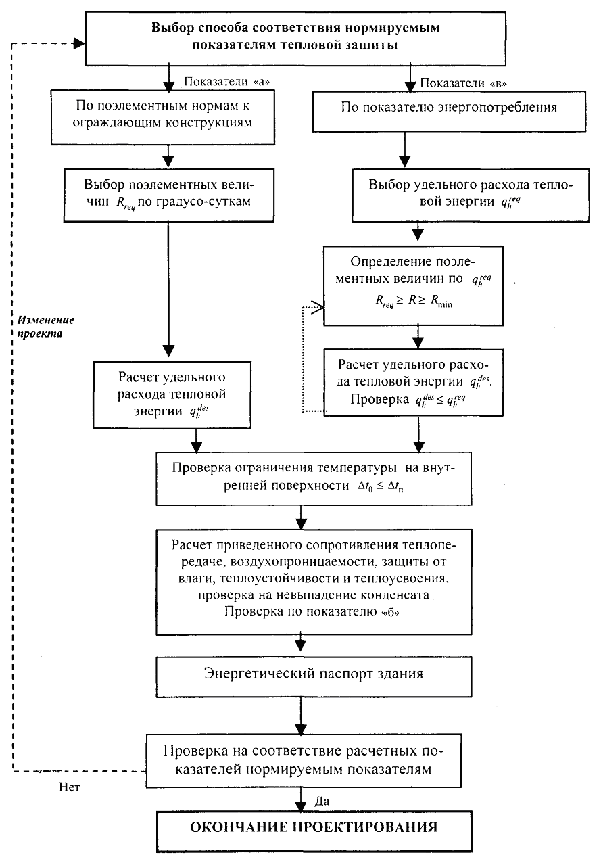
Рисунок 1 - Схема проектирования тепловой защиты зданий
Если расчетное значение q_{h}^{req} меньше нормируемого значения q_{h}^{req}, то осуществляют перебор следующих вариантов с тем, чтобы расчетное значение не превышало нормируемое:
- понижением по сравнению с нормируемыми значениями уровня теплозащиты для отдельных ограждений здания, в первую очередь для стен;
- изменением объемно-планировочного решения здания (размеров, формы и компоновки из секций);
- выбором более эффективных систем теплоснабжения, отопления и вентиляции и способов их регулирования;
- комбинированием предыдущих вариантов.
В результате перебора вариантов определяют новые значения нормируемых сопротивлений теплопередаче R_{req} ограждающих конструкций (наружных стен, покрытий, чердачных и цокольных перекрытий, окон, витражей и фонарей, наружных дверей и ворот), которые могут отличаться от выбранных в качестве первого приближения как в меньшую, так и в большую сторону. Это значение не должно быть ниже минимальных величин, указанных в 5.13 СНиП 23-02.
Проверяют на допустимую величину расчетного температурного перепада Δt_{п}.
6.9 Рассчитывают теплоэнергетические параметры согласно разделу 7 и заполняют энергетический паспорт согласно разделу 18 настоящего Свода правил.

7 ТЕПЛОЭНЕРГЕТИЧЕСКИЕ ПАРАМЕТРЫ
7.1 Теплоэнергетические параметры следует определять независимо от выбора групп показателей «а» или «в» (6.2).
7.2 Основными параметрами, характеризующими расход тепловой энергии здания на нужды отопления, являются приведенный коэффициент теплопередачи через наружные ограждения здания К_{m}^{tr}, Вт/(м²⋅°С), и условный коэффициент теплопередачи К_{m}^{inf}, Вт/(м²⋅°С), учитывающий теплопотери за счет инфильтрации и вентиляции. Приведенный коэффициент теплопередачи здания формируется теплозащитными свойствами всех элементов оболочки здания, включая все виды теплотехнических неоднородностей, создаваемых при проектировании ограждающих конструкций и формировании объемно-планировочного решения здания. Необходимый воздухообмен в здании обеспечивается степенью герметичности ограждающих конструкций здания, приточными отверстиями в ограждающих конструкциях здания, системой вытяжных устройств и предусмотренными в необходимых случаях системами механической вентиляции.
7.3 При определении q_{h}^{req} и учете вида системы теплоснабжения, к которой подключено здание, определяют коэффициент энергетической эффективности ε систем отопления и теплоснабжения согласно 5.12 СНиП 23-02 и 7.4 настоящего Свода правил.
7.4 Расчетный коэффициент энергетической эффективности систем отопления и централизованного теплоснабжения здания ε_{o}^{des} определяется по формуле
ε_{о}^{des} = (χ₁ε₁)(χ₂ε₂)(χ₃ε₃)(χ₄ε₄), (4)
где χ₁ - расчетный коэффициент теплопотерь в системах отопления здания;
ε₁ - расчетный коэффициент эффективности регулирования в системах отопления здания;
χ₂ - расчетный коэффициент теплопотерь распределительных сетей и оборудования тепловых (центральных и индивидуальных) и распределительных пунктов;
ε₂ - расчетный коэффициент эффективности регулирования оборудования тепловых (центральных и индивидуальных) и распределительных пунктов;
χ₃ - расчетный коэффициент теплопотерь магистральных тепловых сетей и оборудования системы теплоснабжения от источника теплоснабжения до теплового или распределительного пункта;
ε₃ - расчетный коэффициент эффективности регулирования оборудования системы теплоснабжения от источника теплоснабжения до теплового или распределительного пункта;
χ₄ - расчетный коэффициент теплопотерь оборудования источника теплоснабжения;
ε₄ - расчетный коэффициент эффективности регулирования оборудования источника теплоснабжения.
Расчетный коэффициент энергетической эффективности систем отопления и децентрализованного (поквартирной, индивидуальной и автономной систем) теплоснабжения здания ε_{dec} определяется по формуле
ε_{dec} = (χ₁ε₁)(χ₄ε₄) (5)
где χ₁, ε₁, χ₄, ε₄ - то же, что и в формуле (4).
Значения коэффициентов, входящих в формулы (4) и (5), следует принимать с учетом требований СНиП 41-01 и поданным проекта осредненными за отопительный период.
При отсутствии проектных данных значения коэффициентов, входящих в формулы (4) и (5), рекомендуется принимать следующими:
χ₁ = 1;
ε₁ = 1 - при наличии автоматического регулирования температуры воздуха внутри помещений, включая автоматическое регулирование притока и вытяжки наружного воздуха; ε₁ = 0,9 - при отсутствии автоматического регулирования притока и вытяжки наружного воздуха;
χ₄ - принимается по паспортным или проектным данным для источника теплоты;
ε₄ = 1 - при поквартирном (индивидуальном) теплогенераторе, а также при автономном источнике теплоты и автоматическом раздельном регулировании (в том числе и пофасадном) отпуска теплоты для систем отопления, вентиляции и горячего водоснабжения; ε₄ = 0,85 - 0,88 - при отсутствии этих систем регулирования.
7.5 Расчетный коэффициент энергетической эффективности ε₀^{des} систем отопления и теплоснабжения зданий, индивидуальные тепловые пункты которых подключаются через распределительные тепловые сети к локальным или централизованным источникам теплоты, следует определять с учетом всех коэффициентов оценки энергетической эффективности, входящих в формулу (4). При этом рекомендуется принимать следующие значения коэффициентов:
а) значения коэффициентов χ₁ и ε₁ принимаются согласно 7.4;
б) значение коэффициента χ₂ для оборудования тепловых пунктов принимается по данным проекта и паспортных данных используемого оборудования и не должно быть ниже 0,97;
значение коэффициента ε₂ для оборудования тепловых пунктов следует принимать равным:
0,98 - 1,0 - для полностью автоматизированных тепловых пунктов с раздельными контурами циркуляции на отопление, вентиляцию и горячее водоснабжение, с автономным поддержанием температуры теплоносителя в зависимости от температуры наружного воздуха для систем отопления и вентиляции, обеспечивающих количественно-качественное пофасадное регулирование в зависимости от теплопотребления здания;
не более 0,8 - для автоматизированных тепловых пунктов с элеваторными узлами, работающими только по графику качественного регулирования;
в) значение коэффициента χ₃ следует принимать для вновь проектируемых магистральных тепловых сетей; для действующих магистральных тепловых сетей - расчетом отношения количества подпитки к объему циркуляции в системе; при отсутствии данных для магистральных тепловых сетей, эксплуатируемых до 10 лет, - по проекту, более 10 лет, - 0,9;
значение коэффициента ε₃ для магистральных и распределительных тепловых сетей следует принимать равным 0,88 с тепловыми пунктами, оборудованными элеваторными узлами; с тепловыми пунктами, оборудованными насосами смешения с регулируемым электроприводом, значение коэффициента ε₃ допускается принимать равным 1;
г) значение коэффициента χ₄ для действующего централизованного или локального источника теплоты следует принимать по эксплуатационным данным; при отсутствии этих данных - принимают по экспертной оценке путем обследования технического состояния основного и вспомогательного оборудования;
д) значение коэффициента ε₄ следует принимать в зависимости от степени обеспечения количественно-качественного регулирования оборудования централизованного или локального источника теплоты равным:
1 - при полной автоматизации котельной и обеспечении количественно-качественного регулирования;
не более 0,8 - при обеспечении только качественного регулирования.
7.6 При отсутствии данных о системах теплоснабжения коэффициент энергетической эффективности принимают равным: ε_{des} = 0,5 - при подключении здания к существующей системе централизованного теплоснабжения; ε_{des} = 0,85 - при подключении здания к автономной крышной или модульной котельной на газе; ε_{des} = 0,35 - при стационарном электроотоплении; ε_{des} = 1 при подключении к тепловым насосам с электроприводом; ε_{des} = 0,65 - при подключении здания к прочим системам теплоснабжения.
7.7 Расчетная величина удельного расхода тепловой энергии на отопление здания может быть снижена за счет:
а) изменения объемно-планировочных решений, обеспечивающих наименьшую площадь наружных ограждений уменьшения числа наружных углов, увеличения ширины зданий, а также использования ориентации и рациональной компоновки многосекционных зданий;
б) снижения площади световых проемов жилых зданий до минимально необходимой по требованиям естественной освещенности;
в) блокирования зданий с обеспечением надежного примыкания соседних зданий;
г) устройства тамбурных помещений за входными дверями;
д) возможности размещения зданий с меридиональной или близкой к ней ориентацией продольного фасада;
е) использования эффективных теплоизоляционных материалов и рационального расположения их в ограждающих конструкциях, обеспечивающего более высокую теплотехническую однородность и эксплуатационную надежность наружных ограждений, а также повышения степени уплотнения стыков и притворов открывающихся элементов наружных ограждений;
ж) повышения эффективности авторегулирования систем обеспечения микроклимата, применения эффективных видов отопительных приборов и более рационального их расположения;
и) выбора более эффективных систем теплоснабжения;
к) размещения отопительных приборов, как правило, под светопроемами и теплоотражательной теплоизоляции между ними и наружной стеной;
л) утилизации теплоты удаляемого внутреннего воздуха и поступающей в помещение солнечной радиации.
7.8 Результаты расчета теплоэнергетических параметров заносят в энергетический паспорт согласно разделу 18 настоящего Свода правил.

8 ВЫБОР КОНСТРУКТИВНЫХ РЕШЕНИЙ, ОБЕСПЕЧИВАЮЩИХ НЕОБХОДИМУЮ ТЕПЛОЗАЩИТУ ЗДАНИЙ
Общая часть
8.1 Наружные ограждающие конструкции должны быть запроектированы таким образом, чтобы их приведенное сопротивление теплопередаче R_{o}^{r} было не меньше нормируемого значения R_{req}, определяемого по показателям «а» или «в» раздела 6.
8.2 Определение нормируемых значений согласно СНиП 23-02 показано на примере расчета приведенного сопротивления теплопередаче фасада жилого здания в приложении К.
8.3 Выбор теплозащитных свойств ограждающих конструкций по нормируемому расходу тепловой энергии на отопление здания согласно СНиП 23-02 показан в примерах теплоэнергетических расчетов уровня тепловой защиты в приложении И.
8.4 Рекомендуемые типы технических решений наружных стен (с учетом требований 8.11 - 8.17) и окон, уровни их теплозащиты для основных селитебных и промышленных зон территории Российской Федерации приведены в таблицах 4 и 5.
Таблица 4 - Уровни теплозащиты рекомендуемых ограждающих конструкций наружных стен
Материал стены |  | Сопротивление теплопередаче (R_{w}^{r}, м²⋅°С/Вт) и область применения (D_{d}, °C⋅сут) при конструктивном решении стены
конструкционный | теплоизоляционный | двухслойные с наружной теплоизоляцией | трехслойные с теплоизоляцией посредине | с невентилируемой воздушной прослойкой | с вентилируемой воздушной прослойкой
Кирпичная кладка | Пенополистирол | 5,2/10850 | 4,3/8300 | 4,5/8850 | 4,15/7850
Кирпичная кладка | Минеральная вата | 4,7/9430 | 3,9/7150 | 4,1/7700 | 3,75/6700
Железобетон (гибкие связи, шпонки) | Пенополистирол | 5,0/10300 | 3,75/6850 | 4,0/7430 | 3,6/6300
Железобетон (гибкие связи, шпонки) | Минеральная вата | 4,5/8850 | 3,4/5700 | 3,6/6300 | 3,25/5300
Керамзитобетон (гибкие связи, шпонки) | Пенополистирол | 5,2/10850 | 4,0/7300 | 4,2/8000 | 3,85/7000
Керамзитобетон (гибкие связи, шпонки) | Минеральная вата | 4,7/9430 | 3,6/6300 | 3,8/6850 | 3,45/5850
Дерево (брус) | Пенополистирол | 5,7/12280 | 5,8/12570 | - | 5,7/12280
Дерево (брус) | Минеральная вата | 5,2/10850 | 5,3/11140 | - | 5,2/10850
На деревянном каркасе с тонколистовыми обшивками | Пенополистирол | - | 5,8/12570 | 5,5/11710 | 5,3/11140
На деревянном каркасе с тонколистовыми обшивками | Минеральная вата | - | 5,2/10850 | 4,9/10000 | 4,7/9430
Металлические обшивки (сэндвич) | Пенополиуретан | - | 5,1/10570 | - | -
Блоки из ячеистого бетона с кирпичной облицовкой | Ячеистый бетон | 2,4/2850 | - | 2,6/3430 | 2,25/2430
Примечание - В числителе (перед чертой) - ориентировочные значения приведенного сопротивления теплопередаче наружной стены, в знаменателе (за чертой) - предельные значения градусо-суток отопительного периода, при которых может быть применена данная конструкция стены.
Таблица 5 - Уровни теплозащиты рекомендуемых окон в деревянных и пластмассовых переплетах
Заполнения светопроемов | Сопротивление теплопередаче (R_{w}^{r}, м²⋅°С/Вт) и область применения (D_{d}, °C⋅сут) по типам окон
Заполнения светопроемов | из обычного стекла | с твердым селективным покрытием | с мягким селективным покрытием
Однокамерный стеклопакет в одинарном переплете | 0,38/3067 | 0,51/4800 | 0,56/5467
Двойное остекление в спаренных переплетах | 0,4/3333 | 0,55/5333 | -
Двойное остекление в раздельных переплетах | 0,44/3867 | 0,57/5600 | -
Двухкамерный стеклопакет в одинарном переплете с межстекольным расстоянием:  8 мм  12 мм | 0,51/4800  0,54/5200 | -  0,58/5733 | -  0,68/7600
Тройное остекление в раздельно-спаренных переплетах | 0,55/5333 | 0,60/6000 | -
Стекло и однокамерный стеклопакет в раздельных переплетах | 0,56/5467 | 0,65/7000 | 0,72/8800
Стекло и двухкамерный стеклопакет в раздельных переплетах | 0,68/7600 | 0,74/9600 | 0,81/12400
Два однокамерных стеклопакета в спаренных переплетах | 0,7/8000 | - | -
Два однокамерных стеклопакета в раздельных переплетах | 0,74/9600 | - | -
Четыре стекла в двух спаренных переплетах | 0,8/12000 | - | -
Примечание - В числителе (перед чертой) - значения приведенного сопротивления теплопередаче, в знаменателе (за чертой) - предельное значение градусо-суток отопительного периода, при котором применимо заполнение светопроема.
8.5 При проектировании теплозащиты зданий различного назначения следует применять, как правило, типовые технические решения и изделия полной заводской готовности, в том числе конструкции комплектной поставки, со стабильными теплоизоляционными свойствами, достигаемыми применением эффективных теплоизоляционных материалов с минимумом теплопроводных включений и стыковых соединений в сочетании с надежной гидроизоляцией, не допускающей проникновения влаги в жидкой фазе и максимально сокращающей проникновение водяных паров в толщу теплоизоляции.
Взаимное расположение отдельных слоев ограждающих конструкций должно способствовать высыханию конструкций и исключать возможность накопления влаги в ограждении в процессе эксплуатации.
8.6 Ограждающие конструкции должны обладать необходимой прочностью, жесткостью, устойчивостью, долговечностью, удовлетворять общим архитектурным, эксплуатационным, санитарно-гигиеническим требованиям соответствующих СНиП и СанПиН. В сборных конструкциях особое внимание должно быть обращено на прочность, жесткость, долговечность и герметичность соединений.
Требуемую степень долговечности ограждающих конструкций следует обеспечивать применением материалов, имеющих надлежащую стойкость (морозостойкость, влагостойкость, биостойкость, стойкость против коррозии, высокой температуры, циклических температурных колебаний и других разрушающих воздействий окружающей среды), а также соответствующими конструктивными решениями, предусматривающими в случае необходимости специальную защиту элементов конструкций, выполняемых из недостаточно стойких материалов.
8.7 Ограждающие конструкции следует проектировать с применением материалов и изделий, апробированных на практике и выпускаемых по стандартам. При отсутствии стандарта на каждый новый вид материала или изделия должны быть разработаны и утверждены в установленном порядке технические свидетельства и получены расчетные теплотехнические показатели материала согласно 5.3.1.
Ограждающие конструкции должны предусматриваться с минимальным количеством типоразмеров изделий и возможностью взаимозаменяемости применяемых элементов.
8.8 Для обеспечения лучших эксплуатационных характеристик в многослойных конструкциях зданий с теплой стороны следует располагать слои большей теплопроводности и с большим сопротивлением паропроницанию, чем наружные слои.
При выборе материалов для наружных ограждающих конструкций следует отдавать предпочтение местным строительным материалам.
При проектировании зданий для повышения пределов огнестойкости и снижения пожарной опасности внутренней и наружной поверхностей стен следует предусматривать устройство облицовки из негорючих материалов или штукатурки, а для защиты от воздействия влаги и атмосферных осадков - дополнительно окраску водоустойчивыми составами, выбираемыми в зависимости от материала стен и условий эксплуатации. Ограждающие конструкции, контактирующие с грунтом, следует предохранять от грунтовой влаги путем устройства гидроизоляции.
8.9 Долговечность теплоизоляционных конструкций и материалов должна быть более 25 лет; долговечность сменяемых уплотнителей - более 15 лет.
8.10 При необходимости размещения жилых помещений, санузлов и кухонь, одна из стен которых выходит на эвакуационную лестничную клетку 3-го типа, эту стену следует проектировать как наружную.
Стены
8.11 С теплотехнической точки зрения различают три вида наружных стен по числу основных слоев: однослойные, двухслойные и трехслойные.
Однослойные стены выполняют из конструкционно-теплоизоляционных материалов и изделий, совмещающих несущие и теплозащитные функции.
В трехслойных ограждениях с защитными слоями на точечных (гибких, шпоночных) связях рекомендуется применять утеплитель из минеральной ваты, стекловаты или пенополистирола с толщиной, устанавливаемой по расчету с учетом теплопроводных включений от связей. В этих ограждениях соотношение толщин наружных и внутренних слоев должно быть не менее 1:1,25 при минимальной толщине наружного слоя 50 мм.
В двухслойных стенах предпочтительно расположение утеплителя снаружи. Используются два варианта наружного утеплителя: системы с наружным покровным слоем без зазора и системы с воздушным зазором между наружным облицовочным слоем и утеплителем. Не рекомендуется применять теплоизоляцию с внутренней стороны из-за возможного накопления влаги в теплоизоляционном слое, однако в случае необходимости такого применения поверхность со стороны помещения должна иметь сплошной и долговечный пароизоляционный слой.
8.12 При проектировании стен из кирпича и других мелкоштучных материалов следует максимально применять облегченные конструкции в сочетании с плитами из эффективных теплоизоляционных материалов.
Стены зданий из кирпича и керамических камней, за исключением стен с воздушными прослойками, а также стены, облицованные кирпичом, рекомендуется проектировать, как правило, с расшивкой швов кладки по фасаду. При применении камней из пористой керамики рекомендуется предусматривать облицовочный слой из кирпича с анкерами из нержавеющей стали или из стеклопластика для связки с основной кладкой.
8.13 При проектировании стен с невентилируемыми воздушными прослойками следует руководствоваться следующими рекомендациями:
- размер прослойки по высоте должен быть не более высоты этажа и не более 6 м, размер по толщине - не менее 40 мм (10 мм при устройстве отражательной теплоизоляции);
- воздушные прослойки следует разделять глухими диафрагмами из негорючих материалов на участки размером не более 3 м;
- воздушные прослойки рекомендуется располагать ближе к холодной стороне ограждения.
8.14 При проектировании стен с вентилируемой воздушной прослойкой (стены с вентилируемым фасадом) следует руководствоваться следующими рекомендациями:
- воздушная прослойка должна быть толщиной не менее 60 и не более 150 мм и ее следует размещать между наружным слоем и теплоизоляцией; следует предусматривать рассечки воздушного потока по высоте каждые три этажа из перфорированных перегородок;
- при расчете приведенного сопротивления теплопередаче согласно разделу 9 следует учитывать все теплопроводные включения, включая крепежные элементы облицовки и теплоизоляции;
- наружный слой стены должен иметь вентиляционные отверстия, суммарная площадь которых определяется из расчета 75 см² на 20 м² площади стен, включая площадь окон;
- нижние (верхние) вентиляционные отверстия, как правило, следует совмещать с цоколями (карнизами), причем для нижних отверстий предпочтительно совмещение функций вентиляции и отвода влаги;
- применять жесткие теплоизоляционные материалы плотностью не менее 80 - 90 кг/м³, имеющие на стороне, обращенной к прослойке, ветро- воздухозащитные паропроницаемые пленки (типа «Тайвек», «Тектотен» или аналогичных мембранных пленок) или кашированные стеклотканью, либо предусматривать обязательную защиту поверхности теплоизоляции, обращенной к прослойке, стеклосеткой с ячейками не более 4×4 мм или стеклотканью, прикрепляя ее к теплоизоляции при помощи армирующей массы; не следует применять горючие утеплители; применение мягких теплоизоляционных материалов не рекомендуется;
- при использовании в качестве наружного слоя облицовки из плит искусственных или натуральных камней горизонтальные швы должны быть раскрыты (не должны заполняться уплотняющим материалом).
8.15 Тепловую изоляцию наружных стен следует проектировать непрерывной в плоскости фасада здания. Такие элементы ограждений, как внутренние перегородки, колонны, балки, вентиляционные каналы и другие не должны нарушать целостности слоя теплоизоляции. Воздуховоды, вентиляционные каналы и трубы, которые частично проходят в толще ограждений, следует располагать до теплой поверхности теплоизоляции. Следует обеспечить плотное примыкание теплоизоляции к сквозным теплопроводным включениям. При этом приведенное сопротивление теплопередаче стен с теплопроводными включениями должно быть не менее нормируемых величин согласно СНиП 23-02.
При применении новых теплоизоляционных материалов, расчетные теплотехнические характеристики которых не приведены в приложении Д, эти характеристики следует принимать согласно теплотехническим испытаниям по методике приложения Е, проведенным аккредитованными испытательными лабораториями.
При применении в ограждающих конструкциях горючих утеплителей оконные и другие проемы по периметру следует обрамлять полосами шириной не менее 200 мм из минераловатного негорючего утеплителя плотностью не менее 80 - 90 кг/м³. Эти конструкции должны иметь разрешения Госпожарнадзора к применению.
8.16 При наличии в конструкции теплозащиты теплопроводных включений необходимо учитывать следующее:
- несквозные включения целесообразно располагать ближе к теплой стороне ограждения;
- в сквозных, главным образом, металлических включениях (профилях, стержнях, болтах, оконных рамах) целесообразно предусматривать вставки (разрывы мостиков холода) и материалов с коэффициентом теплопроводности не выше 0,35 Вт/(м⋅°С).
8.17 Приведенное сопротивление теплопередаче R_{о}^{r}, м²⋅°С/Вт, для наружных стен следует определять согласно СНиП 23-02 для фасада здания либо для одного промежуточного этапа с учетом откосов проемов без учета их заполнений с проверкой условия невыпадения конденсата на участках в зонах теплопроводных включений.
Коэффициент теплотехнической однородности r с учетом теплотехнических однородности r оконных откосов и примыкающих внутренних ограждений проектируемой конструкции для:
- панелей индустриального изготовления должен быть, как правило, не менее величин, установленных в таблице 6;
- для стен жилых зданий из кирпича должен быть, как правило, не менее 0,74 при толщине стены 510 мм, 0,69 - при толщине стены 640 мм и 0,64 - при толщине стены 780 мм.
Если в проектируемой конструкции ограждения достигнуть рекомендуемых величин r не удается, то такую конструкцию применять не следует.
Таблица 6 - Минимально допустимые значения коэффициента теплотехнической однородности для конструкций индустриального изготовления
№ п.п. | Ограждающая конструкция | Коэффициент r
1 | Из однослойных легкобетонных панелей | 0,90
2 | Из легкобетонных панелей с термовкладышами | 0,75
3 | Из трехслойных железобетонных панелей с эффективным утеплителем и гибкими связями | 0,70
4 | Из трехслойных железобетонных панелей с эффективным утеплителем и железобетонными шпонками или ребрами из керамзитобетона | 0,60
5 | Из трехслойных железобетонных панелей с эффективным утеплителем и железобетонными ребрами | 0,50
6 | Из трехслойных металлических панелей с эффективным утеплителем | 0,75
7 | Из трехслойных асбестоцементных панелей с эффективным утеплителем | 0,70
Крыши, чердаки, покрытия, мансарды
8.18 Покрытия жилых и общественных зданий могут быть бесчердачными (совмещенными) и раздельной конструкции, верхнее и нижнее перекрытия которой образуют чердачное пространство, и в зависимости от способа удаления вентиляционного воздуха оно может быть холодным или теплым.
Крыши с холодным чердаком разрешается применять в жилых зданиях любой этажности. Крыши с теплым чердаком рекомендуется применять в зданиях 6 этажей и более.
8.19 В крыше с холодным чердаком внутреннее пространство должно вентилироваться наружным воздухом через специальные отверстия в стенах, площадь сечения которых при железобетонном покрытии или сплошной скатной кровле из металлических или других материалов должна быть не менее 0,001 площади перекрытия. При скатной кровле из штучных материалов (асбестоцементных листов, черепицы) чердачное пространство вентилируется через зазоры между его листами, поэтому вентиляционные отверстия допускается не предусматривать.
8.20 При крыше с холодным чердаком теплоизоляция укладывается по чердачному перекрытию. Теплоизоляционный слой по периметру чердака на ширину не менее 1 м рекомендуется защищать от увлажнения. Вентиляционные шахты и вытяжки канализационных стояков при холодном чердаке с выпуском воздуха наружу должны быть утеплены выше чердачного перекрытия.
8.21 В крыше с теплым чердаком чердачное пространство, имеющее утепленные наружные стены и утепленное кровельное покрытие, обогревается теплым воздухом, который поступает из вытяжной вентиляции дома. Для удаления воздуха из чердачного пространства следует предусматривать вытяжные шахты по одной на каждую секцию. Чердачное пространство следует посекционно разделить стенами на изолированные отсеки. Дверные проемы в стенах, обеспечивающие сквозной проход по чердаку, должны иметь уплотненные притворы.
8.22 Плиты покрытия теплого чердака при безрулонной кровле должны иметь верхний кровельный слой не менее 40 мм из плотного бетона и бортовые ребра высотой 100 мм. Плиты рекомендуется проектировать двухслойными, в том числе с теплоизоляционными вкладышами.
Плиты покрытия теплого чердака под рулонную кровлю рекомендуется проектировать однослойными из легкого бетона, в том числе с термовкладышами, или трехслойными.
8.23 Бесчердачные покрытия (совмещенные крыши) могут устраиваться невентилируемыми и вентилируемыми. Невентилируемые покрытия следует предусматривать в тех случаях, когда в конструкции покрытия путем применения пароизоляции и других мероприятий исключается недопустимое влагонакопление в холодный период года. Вентилируемые покрытия надлежит предусматривать в тех случаях, когда конструктивные меры не обеспечивают нормального влажностного состояния конструкций.
В жилых и общественных зданиях рекомендуется применение вентилируемых совмещенных крыш.
8.24 Рекомендуемая конструкция бесчердачного (совмещенного) вентилируемого покрытия крыши может содержать следующие слои, считая от нижней поверхности:
- несущая конструкция;
- пароизолирующий слой;
- теплоизолирующий слой;
- вентилируемая прослойка, служащая для удаления влаги из конструкции покрытия или для его охлаждения;
- основание под гидроизоляцию (стяжка или кровельная плита при щелевых вентилируемых прослойках);
- многослойный гидроизолирующий кровельный ковер.
Волокнистые теплоизоляционные материалы в вентилируемых покрытиях должны быть защищены от воздействия вентилируемого воздуха паропроницаемыми пленочными покрытиями.
8.25 Осушающие воздушные прослойки и каналы следует располагать над теплоизоляцией или в верхней зоне последней. Минимальный размер поперечного сечения этих прослоек не должен быть менее 40 мм. Приточные отверстия следует устраивать в карнизной части, а вытяжные - с противоположной стороны здания или в коньке. Суммарное сечение как приточных, так и вытяжных отверстий рекомендуется назначать в пределах 0,002 - 0,001 от горизонтальной проекции покрытия.
Светопрозрачные ограждающие конструкции
8.26 Заполнение светопроемов зданий выполняется в зависимости от градусо-суток отопительного периода в виде двухслойного, трехслойного или четырехслойного остекления (стеклопакетов или отдельных стекол), закрепляемого в переплетах из малотеплопроводных материалов. Для повышения теплозащиты окон с отдельными стеклами рекомендуется применение стекол с твердым селективным покрытием (К-стекло). Необходимым условием применения заполнений световых проемов в проектируемых зданиях является наличие сертификата соответствия системы сертификации ГОСТ Р на выбранную светопрозрачную конструкцию (оконный блок, зенитный фонарь, мансардный оконный блок).
8.27 Оконные блоки и балконные двери (ГОСТ 23166, ГОСТ 24700, ГОСТ 30674) следует размещать в оконном проеме на глубину обрамляющей «четверти» (50 - 120 мм) от плоскости фасада теплотехнически однородной стены или посередине теплоизоляционного слоя в многослойных конструкциях стен. Размещение оконного блока и балконной двери по толщине стены рекомендуется проверять по расчету температурных полей из условия невыпадения конденсата на внутренней поверхности откосов проема. Узел примыкания оконного блока к стеновому проему следует выполнять согласно ГОСТ 30971. Оконные блоки следует закреплять на более прочном слое стены.
При выборе окон и балконных дверей следует отдавать предпочтение конструкциям, имеющим по ширине не менее 90 мм коробки. Рекомендуемая ширина коробки 100 - 120 мм.
8.28 Заполнение зазоров в примыканиях окон и балконных дверей к конструкциям наружных стен рекомендуется проектировать с применением вспенивающихся синтетических материалов. Все притворы окон и балконных дверей должны содержать уплотнительные прокладки (не менее двух) из силиконовых материалов или морозостойкой резины. Установку стекол следует производить с применением силиконовых мастик.
Допускается применение двухслойного остекления вместо трехслойного для окон и балконных дверей, выходящих внутрь остекленных лоджий.
8.29 С целью организации требуемого воздухообмена следует предусматривать форточкин в верхней части окон, специальные приточные отверстия (клапаны) в ограждающих конструкциях, щелевые приточные устройства в переплетах окон или рамах, воздухопроницаемые притворы согласно нормам СНиП 23-02. Все воздухоприточные устройства должны быть регулируемыми.
8.30 При разработке объемно-планировочных решений проектов зданий следует избегать одновременного размещения окон по обеим наружным стенам угловых комнат. В помещениях глубиной более 6 м необходимо предусматривать двухстороннее (на противоположных стенах) или угловое расположение окон.
8.31 Заполнение светопроемов в мансардных конструкциях выполняют в двух вариантах:
- в плоскости покрытия - оконными блоками по ГОСТ 30734;
- устройством люкарен, в которых вертикально монтируют оконные блоки из ПВХ и в деревянных переплетах.
8.32 При устройстве мансардных окон следует предусматривать надежную в эксплуатации гидроизоляцию примыкания кровли к оконному блоку. Плоскости откосов наклонных светопроемов в мансардных этажах следует проектировать под углом 135° к поверхности остекления.
8.33 В зависимости от назначения зенитные фонари выполняют глухими и открывающимися. В глухих фонарях надежнее выполняется примыкание светопропускающего заполнения к опорному стакану. Открывающиеся зенитные фонари предназначены для вентиляции помещений, а также для дымоудаления во время пожара.
8.34 Общими элементами зенитных фонарей, применяемых в общественных зданиях, являются светопропускающее заполнение, опорный стакан, механизмы открывания. Светопропускающее заполнение может быть выполнено в виде многослойных куполов и оболочек из органического и силикатного стекла, стеклопакетов. Опорные стаканы изготовляют из листовой стали, холодногнутых и стальных профилей, а также из железобетона, керамзитобетона, асбестоцемента и других материалов и утепляют эффективными теплоизоляционными материалами. Стаканы устанавливают по периметру светопроемов в покрытиях зданий. Открываемые зенитные фонари, используемые для дымоудаления, должны иметь автоматическое и дистанционное управление.
8.35 Элементы светопропускающего заполнения закрепляют в конструкции фонаря через упругие прокладки из листовой резины, резиновых профилей, пороизола, гернита, а места примыкания герметизируют специальными герметиками.

9 МЕТОДИКА ПРОЕКТИРОВАНИЯ ТЕПЛОВОЙ ЗАЩИТЫ ЗДАНИЙ
После определения нормируемых значений сопротивления теплопередаче R_{req} по показателям «а» либо «в» согласно СНиП 23-02 выполняют проектирование ограждающих конструкций. При этом рассчитывают приведенное сопротивление теплопередаче, принимая расчетные значения коэффициента теплопроводности в условиях эксплуатации А или Б. Это сопротивление должно быть не ниже нормируемого значения, определенного по показателям «а» либо «в». Проверяют ограждающие конструкции на обеспечение комфортных условий в смещениях и на невыпадение конденсата в местах теплопроводных включений согласно показателю «б».
В соответствии с разделом 5 СНиП 23-02 наружные ограждающие конструкции зданий должны удовлетворять:
- нормируемому сопротивлению теплопередаче R_{req} для однородных конструкций наружного ограждения - по R_{o}, для неоднородных конструкций - по приведенному сопротивлению теплопередаче R_{o}^{r}; при этом должно соблюдаться условие R_{o} (или R_{o}^{r}) ≥ R_{req};
- расчетному температурному перепаду Δt₀ между температурой внутреннего воздуха и температурой внутренней поверхности ограждающей конструкции, определяемому по формуле (4) СНиП 23-02; при этом расчетный температурный перепад не должен превышать нормируемых величин Δt_{п}, установленных в таблице 5 СНиП 23-02;
- минимальной температуре, равной температуре точки росы t_{d} при расчетных условиях внутри помещения на всех участках внутренней поверхности наружных ограждений с температурами τ_{int}; при этом должно соблюдаться условие τ_{int} ≥ t_{d}.
Приведенное сопротивление теплопередаче R^{r}_{o} для наружных стен следует рассчитывать для фасада здания либо для одного промежуточного этажа с учетом откосов проемов без учета их заполнений с проверкой условия на невыпадение конденсата на участках в зонах теплопроводных включений.
Проводят следующие расчетно-проектные операции:
а) определяют условия эксплуатации ограждающих конструкций в зависимости от влажностного режима помещений и зоны влажности района строительства согласно СНиП 23-02 и устанавливают в зависимости от условий эксплуатации А или Б расчетные теплотехнические показатели строительных материалов и изделий, примененных в проекте согласно данным, приведенным в приложении Д;
б) для теплотехнически неоднородных наружных ограждающих конструкций, содержащих углы, проемы, соединительные элементы между наружными облицовочными слоями (ребра, шпонки, стержневые связи), сквозные и несквозные теплопроводные включения, осуществляют теплотехнический расчет выбранных конструктивных решений на основе расчета температурных полей. Для многослойных ограждений возможно определение R_{о}^{r} по формуле (11) с использованием расчета коэффициента теплотехнической однородности r по формулам (12) и (14). Для многослойных ограждений с металлическими облицовочными слоями R_{o}^{r} предпочтительно определять согласно 9.1.8;
в) приведенное сопротивление теплопередаче R_{o}^{r} светопрозрачных конструкций принимают по результатам сертификационных испытаний, проведенных аккредитованными испытательными лабораториями. При отсутствии данных испытаний R_{o}^{r} светопрозрачных конструкций возможно принимать по приложению Л;
г) приведенное сопротивление теплопередаче теплого чердака и техподполья (подвала) определяют в соответствии с 9.2 и 9.3;
д) приведенное сопротивление теплопередаче ограждающих конструкций по грунту R_{o}^{r} рассчитывают согласно СНиП 41-01.
9.1 НЕСВЕТОПРОЗРАЧНЫЕ ОГРАЖДАЮЩИЕ КОНСТРУКЦИИ
9.1.1 Термическое сопротивление R, м²⋅°С/Вт, однородного слоя многослойной ограждающей конструкции, а также однослойной ограждающей конструкции следует определять по формуле
R = δ/λ, (6)
где δ - толщина слоя, м;
λ - расчетный коэффициент теплопроводности материала слоя, Вт/(м⋅°С), принимаемый согласно 5.3.
Термическое сопротивление ограждающей конструкции R_{k}, м²⋅°С/Вт, с последовательно расположенными однородными слоями следует определять как сумму термических сопротивлений отдельных слоев
R_{k} = R₁ + R₂ + ... + R_{n} + R_{a.l}, (7)
где R₁, R₂, ... , R_{n} - термические сопротивления отдельных слоев ограждающей конструкции, м²⋅°С/Вт, определяемые по формуле (6);
R_{a.l} - термическое сопротивление замкнутой воздушной прослойки, принимаемое по таблице 7.
Таблица 7 - Термическое сопротивление замкнутых воздушных прослоек
Толщина воздушной прослойки, м | Термическое сопротивление замкнутой воздушной прослойки R_{a.l}, м²⋅°С/Вт
Толщина воздушной прослойки, м | горизонтальной при потоке теплоты снизу вверх и вертикальной |  | горизонтальной при потоке теплоты сверху вниз
Толщина воздушной прослойки, м | при температуре воздуха в прослойке
Толщина воздушной прослойки, м | положительной | отрицательной | положительной | отрицательной
0,01 | 0,13 | 0,15 | 0,14 | 0,15
0,02 | 0,14 | 0,15 | 0,15 | 0,19
0,03 | 0,14 | 0,16 | 0,16 | 0,21
0,05 | 0,14 | 0,17 | 0,17 | 0,22
0,1 | 0,15 | 0,18 | 0,18 | 0,23
0,15 | 0,15 | 0,18 | 0,19 | 0,24
0,2 - 0,3 | 0,15 | 0,19 | 0,19 | 0,24
Примечание - При наличии на одной или обеих поверхностях воздушной прослойки теплоотражающей алюминиевой фольги термическое сопротивление следует увеличивать в два раза.
9.1.2 Сопротивление теплопередаче R_{o}, м²⋅°С/Вт, однородной однослойной или многослойной ограждающей конструкции с однородными слоями или ограждающей конструкции в удалении от теплотехнических неоднородностей не менее чем на две толщины ограждающей конструкции следует определять по формуле
R_{o} = R_{si} + R_{k} + R_{se}, (8)
где R_{si} = l/α_{int}, α_{int} - коэффициент теплоотдачи внутренней поверхности ограждающих конструкций, Вт/(м²⋅°С), принимаемый по таблице 7 СНиП 23-02;
R_{se} = 1/α_{ext}, α_{ext} - коэффициент теплоотдачи наружной поверхности ограждающей конструкций для условий холодного периода, Вт/(м²⋅°С), принимаемый по таблице 8 настоящего Свода правил;
R_{k} - то же, что и в формуле (7).
При наличии в ограждающей конструкции прослойки, вентилируемой наружным воздухом:
а) слои конструкции, расположенные между воздушной прослойкой и наружной поверхностью, в теплотехническом расчете не учитываются;
б) на поверхности конструкции, обращенной в сторону вентилируемой наружным воздухом прослойки, следует принимать коэффициент теплоотдачи α_{ext} равным 10,8 Вт/(м²⋅°С).
Таблица 8 - Коэффициент теплоотдачи наружной поверхности a_{ext} для условий холодного периода
№ п.п. | Наружная поверхность ограждающих конструкций | Коэффициент теплоотдачи α_{ext} Вт/(м²⋅°С)
1 | Наружных стен, покрытий, перекрытий над проездами и над холодными (без ограждающих стенок) подпольями в Северной строительно-климатической зоне | 23
2 | Перекрытий над холодными подвалами, сообщающимися с наружным воздухом; перекрытий над холодными (с ограждающими стенками) подпольями и холодными этажами в Северной строительно-климатической зоне | 17
3 | Перекрытий чердачных и над неотапливаемыми подвалами со световыми проемами в стенах | 12
4 | Перекрытий над неотапливаемыми подвалами без световых проемов в стенах, расположенных выше уровня земли, и над неотапливаемыми техническими подпольями, расположенными ниже уровня земли | 6
9.1.3 Теплотехнический расчет неоднородных наружных ограждающих конструкций, содержащих углы, проемы, соединительные элементы между наружными облицовочными слоями (ребра, шпонки, стержневые связи), сквозные и несквозные теплопроводные включения, выполняют на основе расчета температурных полей по приложению М. Приведенное сопротивление теплопередаче R_{o}^{r}, м²⋅°С/Вт, неоднородной ограждающей конструкции или ее участка (фрагмента) следует определять по формуле
R_{o}^{r} = n(t_{int} - t_{ext})A/Q, (9)
где А - площадь неоднородной ограждающей конструкции или ее фрагмента, м², по размерам с внутренней стороны, включая откосы оконных проемов;
Q - суммарный тепловой поток через конструкцию или ее фрагмент площадью А, Вт, определяемый на основе расчета температурного поля на ЭВМ либо экспериментально по ГОСТ 26254 или ГОСТ 26602.1 с внутренней стороны;
п - коэффициент, принимаемый в зависимости от положения наружной поверхности ограждающих конструкций по отношению к наружному воздуху, принимаемый согласно таблице 6 СНиП 23-02 с учетом примечания к этой таблице;
t_{int} - расчетная температура внутреннего воздуха, °С, принимаемая согласно указаниям 5.2 настоящего Свода правил;
t_{ext} - расчетная температура наружного воздуха, °С, принимаемая согласно указаниям 5.1 настоящего Свода правил.
Методика и примеры определения приведенного сопротивления теплопередаче ограждающих конструкций на основе расчета температурных полей на компьютере приведены в приложении М.
Приведенное сопротивление теплопередаче R_{о}^{r} всей ограждающей конструкции следует осуществлять по формуле
$R_{o}^{r}=A/(\sum_{i=1}^{m}{({A_{i}}/{R_{o,i}^{r}}),}$ (10)
где А_{i}, R_{o,i}^{r} - соответственно площадь i-го участка характерной части ограждающей конструкции, м², и его приведенное сопротивление теплопередаче, м²⋅°С/Вт;
А - общая площадь конструкции, равная сумме площадей отдельных участков, м²;
т - число участков ограждающей конструкции с различным приведенным сопротивлением теплопередаче.
9.1.4 Допускается приведенное сопротивление характерного i-го участка ограждающей конструкции R_{o}^{r} определять одним из следующих методов:
а) по формуле
R_{o}^{r} = R_{o}^{con}r, (11)
где R_{o}^{con} - сопротивление теплопередаче i-го участка однородной ограждающей конструкции, определяемое по формулам (8) и (9), м²⋅°С/Вт;
r - коэффициент теплотехнической однородности i-го участка ограждающей конструкции, учитывающий влияние стыков, откосов проемов, обрамляющих ребер, гибких связей и других теплопроводных включений, определяемый по 9.1.5, 9.1.6;
б) по формуле (8), где R_{k} следует заменить на приведенное термическое сопротивление участка R_{k}^{r}, рассчитываемое по 9.1.7 либо 9.1.8;
в) согласно 9.1.3 для участков конструкций, не приведенных в 9.1.5 - 9.1.8.
9.1.5 Для плоских неоднородных ограждающих конструкций, содержащих приведенные в приложении Н теплопроводные включения, коэффициент теплотехнической однородности r допускается определять по формуле
$r=[1+(1/A)\sum_{i=1}^{m}{({R_{o,i}^{\text{con}}}/{R_{o,i}^{'}})a_{i}L_{i}}k_{i}]^{−1},$ (12)
где А - то же, что и в формуле (10);
т - число теплопроводных включений конструкции;
a_{i}, L_{i} - соответственно ширина и длина i-го теплопроводного включения, м;
k_{i} - коэффициент, зависящий от типа i-го теплопроводного включения, принимаемый для неметаллических теплопроводных включений по таблице Н.1 приложения Н, для металлических теплопроводных включений по формуле
k_{i} = 1 + Ψ_{i}δ_{i}²/(λ_{i}a_{i}R_{o,i}^{con}), (13)
где Ψ_{i} - коэффициент, зависящий от типа теплопроводного включения, принимаемый по таблице Н.2 приложения Н;
δ_{i}, λ_{i} - толщина, м, и коэффициент теплопроводности, Вт/(м⋅°С), утеплителя i-го участка ограждающей конструкции;
R′_{o,i}, R_{o,i}^{con} - сопротивление теплопередаче ограждающей конструкции, м²⋅°С/Вт, соответственно в местах i-го теплопроводного включения и вне этого места, определяемое по формуле (8).
Примеры определения R_{o}^{r} ограждающей конструкции с помощью формул (12) и (13) приведены в приложении Н.
9.1.6 Для трехслойных железобетонных ограждающих конструкций с эффективным утеплителем на гибких металлических связях, железобетонных шпонках, сквозных и перекрестных ребрах коэффициент теплотехнической однородности r следует определять по формуле
$r=[1+(1/A)\sum_{i=1}^{m}{(A_{i}f_{i})]^{−1}},$ (14)
где А, т - то же, что и в формуле (10);
А_{i}, f_{i} - площадь зоны, м², и коэффициент влияния i-го теплопроводного включения, определяемые для отдельных элементов по формулам (15) - (18) и по таблице Н.3 приложения Н.
Площадь А_{i} зоны влияния i-го теплопроводного включения при толщине панели δ_{е}, м, определяется по формулам:
а) для стыков длиной l, м
А_{i} = lδ_{e}; (15)
б) для горизонтальных и вертикальных оконных откосов длиной соответственно l₁, l₂, м
A_{i} = 2δ_{e}(l₁ + l₂) + πδ_{e}²; (16)
в) для теплопроводных включений прямо угольного сечения шириной а и высотой b, м
A_{i} = (а + 2δ_{e})(b + 2δ_{e}); (17)
г) для теплопроводных включений типа «гибких связей» (распорки - шпильки, распорки - стержни и пр.)
A_{i} = 4δ_{e}². (18)
9.1.7 Для плоских ограждающих конструкций с теплопроводными включениями толщиной больше 50 % толщины ограждения, теплопроводность которых не превышает теплопроводности основного материала более чем в 40 раз, приведенное термическое сопротивление определяется следующим образом:
а) плоскостями, параллельными направлению теплового потока, ограждающая конструкция (или часть ее) условно разрезается на участки, из которых одни участки могут быть однородными (однослойными) - из одного материала, а другие неоднородными - из слоев с различными материалами; термическое сопротивление ограждающей конструкции R_{aT}, м²⋅°С/Вт определяется по формуле (10) применительно термическому сопротивлению, где термическое сопротивление отдельных однородных участков конструкции определяется по формуле (6) и по формуле (7) для многослойных участков;
б) плоскостями, перпендикулярными направлению теплового потока, ограждающая конструкция (или часть ее, принятая для определения R_{aT}) условно разрезается на слои, из которых одни слои могут быть однородными - одного материала, а другие неоднородными из разных материалов. Термическое сопротивление однородных слоев определяется по формуле (6), неоднородных слоев - по формуле (10) и термическое сопротивление ограждающей конструкции R_{T} - как сумма термических сопротивлений отдельных однородных и неоднородных слоев - по формуле (7).
Приведенное термическое сопротивление R_{k}^{r} ограждающей конструкции следует определять по формуле
R_{k}^{r} = (R_{aT} + 2R_{T})/3. (19)
Если величина R_{aT} превышает величину R_{T} более чем на 25 % или ограждающая конструкция не является плоской (имеет выступы на поверхности), то приведенное сопротивление теплопередаче ограждающей конструкции следует определять в соответствии с 9.1.4.
9.1.8 Для трехслойных панелей, состоящих из двух металлических листов, эффективной теплоизоляции между ними и соединительных металлических элементов (профилей, стержней, болтов), полностью или частично пронизывающих толщу теплоизоляции, приведенное термическое сопротивление определяют следующим образом:
- конструкция условно расчленяется на однородные элементы, тепловые сопротивления которых рассчитывают по приложению П. Затем конструкция представляется в виде цепи из тепловых сопротивлений, образующих последовательно-параллельные участки, для которых рассчитывается приведенное тепловое сопротивление ρ^{r}, °С/Вт. Причем участки с параллельными ветвями цепи с тепловыми сопротивлениями ρ′ и ρ" рассчитываются по формуле
ρ^{r} = (ρ′ρ")/(ρ′ + ρ"), (20)
а участки с последовательными тепловыми сопротивлениями - суммированием их тепловых сопротивлений.
Приведенное термическое сопротивление R_{k}^{r}, м²⋅°С/Вт, определяют по формуле
R_{k}^{r} = ρ^{r}A, (21)
где А - то же, что и в формуле (10).
9.1.9 Приведенное сопротивление теплопередаче наружных стен определяется на основе расчета приведенного сопротивления теплопередаче фасада здания R_{fas}^{r} по формуле
$R_{\text{fas}}^{r}={A_{\text{fas}}}/{\sum_{i=1}^{n}{({A_{i}}/{R_{\text{oi}}^{r}})}}={A_{\text{fas}}}/{\sum_{i=1}^{n}{[{A_{i}}/(r_{i}R_{\text{oi}})]}},$ (22)
где $A_{\text{fas}}=\sum_{i=1}^{n}{A_{i}}$ - площадь всех фасадов здания, за исключением площади проемов, м²;
А_{i} - площадь i-го фрагмента (панели) фасада здания, м²;
R_{oi}^{r} - приведенное сопротивление теплопередаче i-го фрагмента (панели) фасада здания, м²⋅°С/Вт;
r_{i} - коэффициент теплотехнической однородности i-го фрагмента (панели) фасада здания, определяемый по формулам (12), (14);
R_{oi} - сопротивление теплопередаче i-го фрагмента (панели) фасада здания вдали от термических неоднородностей ограждения, м²⋅°С/Вт.
Фрагментом фасада кирпичного, брусчатого, монолитного здания следует принимать участок наружной стены i-го помещения здания.
В случае если все стены фасада здания имеют одинаковое конструктивное решение с сопротивлением теплопередаче по глади R_{o}, приведенное сопротивление теплопередаче фасада определяется по формуле
R_{fas}^{r} = R_{o}r_{fas}, (23)
где r_{fas} - коэффициент теплотехнической однородности фасада здания, определяется по формуле
$r_{\text{fas}}={A_{\text{fas}}}/{\sum_{i=1}^{n}{({A_{i}}/{r_{i}})}}={\sum_{i=1}^{n}{A_{i}}}/{\sum_{i=1}^{n}{[{A_{i}}/(r_{i})]}}\text{.}$ (24)
Пример расчета приведенного сопротивления теплопередаче фасада жилого здания R_{fas}^{r} приведен в приложении К.
9.1.10 Приведенное сопротивление теплопередаче заполнений световых проемов (окон, балконных дверей и фонарей) R_{F}^{r}, м²⋅°С/Вт, определяют согласно 9.1.3 на основании расчета температурных полей либо экспериментально по ГОСТ 26602.1. Допускается определять R_{F}^{r} приближенно по формуле (10), учитывая площади и сопротивления теплопередаче непрозрачной части и термически однородных зон остекления, установленных в соответствии с ГОСТ 26602.1.
9.1.11 Приведенное сопротивление теплопередаче конструкций стен и покрытий со световыми проемами R^{r} следует определять по формуле (10), учитывая площади и приведенные сопротивления теплопередаче заполнений световых проемов по 9.1.10 и непрозрачных участков стен и покрытий по 9.1.3.
9.1.12 Приведенное сопротивление теплопередаче R_{s}^{r}, м²⋅°С/Вт, полов на грунте, полов на лагах, а также стен подвальных этажей и технических подвалов, расположенных ниже уровня земли, следует определять по приложению Я.
Для подвалов и чердаков, содержащих источники дополнительных тепловыделений, температура воздуха в них для расчета R_{s}^{r} определяется из условий теплового баланса согласно подразделу 9.3.
9.1.13 Температуру внутренней поверхности τ_{si}, °С, однородной однослойной или многослойной ограждающей конструкции с однородными слоями следует определять по формуле
τ_{si} = t_{int} - [n(t_{int} - t_{ext})]/(R_{o}α_{int}), (25)
где n, t_{jnt}, t_{ext} - то же, что и в формуле (9);
α_{int}, R_{o} - то же, что и в формуле (8).
Температуру внутренней поверхности τ_{si}, °С, неоднородной ограждающей конструкции по теплопроводному включению необходимо принимать на основании расчета на ЭВМ температурного поля либо экспериментально по ГОСТ 26254 или ГОСТ 26602.1.
9.1.14 Для неоднородных ограждающих конструкций, содержащих приведенные в приложении Н теплопроводные включения, температуру внутренней поверхности по теплопроводному включению, °С, допускается определять:
- для неметаллических теплопроводных включений по формуле
$τ_{\text{si}}^{'}=t_{\text{int}}−[n(t_{\text{int}}−t_{\text{ext}})/(R_{o}^{\text{con}}α_{\text{int}})]×[1+η({R_{o}^{\text{con}}}/{R_{o}^{'}}−1)],$ (26)
- для металлических теплопроводных включений по формуле
$τ_{\text{si}}^{'}=t_{\text{int}}−[n(t_{\text{int}}−t_{\text{ext}})/(R_{o}^{\text{con}}α_{\text{int}})]×[1+{ξR}_{o}^{\text{con}}α_{\text{int}})]\text{.}$ (27)
В формулах (26) и (27):
n, t_{int}, t_{ext}, α_{int} - то же, что и в формуле (25);
R′_{о}, R_{o}^{con} - сопротивление теплопередаче по сечению ограждающей конструкции, м²⋅°С/Вт, соответственно в местах теплопроводных включений и вне этих мест, определяемое по формуле (8);
η, ξ - коэффициенты, принимаемые по таблицам 9 и 10.
Таблица 9 - Коэффициент h для температуры внутренней поверхности в зоне теплопроводных включений
Схема теплопроводного включения по приложению Н |  | Коэффициент η при а/δ
 |  | 0,1 | 0,2 | 0,4 | 0,6 | 0,8 | 1,0 | 1,5 | 2,0
I |  | 0,52 | 0,65 | 0,79 | 0,86 | 0,90 | 0,93 | 0,95 | 0,98
IIа | При δ/δ_{е}:  0,5 | 0,30 | 0,46 | 0,68 | 0,79 | 0,86 | 0,91 | 0,97 | 1,00
 | 1,0 | 0,24 | 0,38 | 0,56 | 0,69 | 0,77 | 0,83 | 0,93 | 1,00
 | 2,0 | 0,19 | 0,31 | 0,48 | 0,59 | 0,67 | 0,73 | 0,85 | 0,94
 | 5,0 | 0,16 | 0,28 | 0,42 | 0,51 | 0,58 | 0,64 | 0,76 | 0,84
III | При с/δ:
 | 0,25 | 3,60 | 3,26 | 2,72 | 2,30 | 1,97 | 1,71 | 1,47 | 1,38
 | 0,50 | 2,34 | 2,26 | 1,97 | 1,76 | 1,62 | 1,48 | 1,31 | 1,22
 | 0,75 | 1,28 | 1,52 | 1,40 | 1,28 | 1,21 | 1,17 | 1,11 | 1,09
IV | При с/δ:
 | 0,25 | 0,16 | 0,28 | 0,45 | 0,57 | 0,66 | 0,74 | 0,87 | 0,95
 | 0,50 | 0,23 | 0,39 | 0,57 | 0,60 | 0,77 | 0,83 | 0,91 | 0,95
 | 0,75 | 0,29 | 0,47 | 0,67 | 0,78 | 0,84 | 0,88 | 0,93 | 0,95
Примечания
1 Для промежуточных значений а/δ коэффициент η следует определять интерполяцией.
2 При а/δ > 2,0 следует принимать η = 1.
3 Для параллельных теплопроводных включений типа IIа табличное значение коэффициента η следует принимать с поправочным множителем (1 + е^{-5L}) (где L - расстояние между включениями, м).
Таблица 10 - Коэффициент x для температуры внутренней поверхности в зоне теплопроводных включений
Схема теплопроводного включения по приложению Н |  | Коэффициент ξ, при (аλ_{m})/(δλ)
 |  | 0,25 | 0,5 | 1,0 | 2,0 | 5,0 | 10,0 | 20,0 | 50,0 | 150,0
I |  | 0,105 | 0,160 | 0,227 | 0,304 | 0,387 | 0,430 | 0,456 | 0,485 | 0,503
IIб |  | - | - | - | 0,156 | 0,206 | 0,257 | 0,307 | 0,369 | 0,436
III | При с/δ:
 | 0,25 | 0,061 | 0,075 | 0,085 | 0,091 | 0,096 | 0,100 | 0,101 | 0,101 | 0,102
 | 0,50 | 0,084 | 0,112 | 0,140 | 0,160 | 0,178 | 0,184 | 0,186 | 0,187 | 0,188
 | 0,75 | 0,106 | 0,142 | 0,189 | 0,227 | 0,267 | 0,278 | 0,291 | 0,292 | 0,293
IV | При с/δ:
 | 0,25 | 0,002 | 0,002 | 0,003 | 0,003 | 0,003 | 0,004 | 0,004 | 0,005 | 0,005
 | 0,50 | 0,006 | 0,008 | 0,011 | 0,012 | 0,014 | 0,017 | 0,019 | 0,021 | 0,022
 | 0,75 | 0,013 | 0,022 | 0,033 | 0,045 | 0,058 | 0,063 | 0,066 | 0,071 | 0,073
V | При δ_{i}/δ_{е}:
 | 0,75 | 0,007 | 0,021 | 0,055 | 0,147 | - | - | - | - | -
 | 1,00 | 0,006 | 0,017 | 0,047 | 0,127 | - | - | - | - | -
 | 2,00 | 0,003 | 0,011 | 0,032 | 0,098 | - | - | - | - | -
Примечания
1 Для промежуточных значений (аλ_{т})/(δλ) коэффициент ξ следует определять интерполяцией.
2 Для теплопроводного включения типа V при наличии плотного контакта между гибкими связями и арматурой (сварка или скрутка вязальной проволокой) в формуле (27) вместо R_{o}^{con} следует принимать R_{o}^{r}.
9.1.15 Температуру точки росы t_{d}, °C, в зависимости от различных сочетаний температуры t_{int} и относительной влажности ϕ_{int}, %, воздуха помещения следует определять по приложению Р.
9.1.16 Приведенный трансмиссионный коэффициент теплопередачи всей ограждающей конструкции k^{tr}, Вт/(м²⋅°С), следует определять по формуле
k^{tr} = 1/R_{o}^{r}, (28)
где R_{o}^{r} - то же, что и в формуле (9).
9.2 ОГРАЖДАЮЩИЕ КОНСТРУКЦИИ ТЕПЛЫХ ЧЕРДАКОВ
9.2.1 Требуемое сопротивление теплопередаче перекрытия теплого чердака R_{o}^{g.f}, м²⋅°С/Вт определяют по формуле
R_{o}^{g.f} = nR_{o}^{req}, (29)
где R_{o}^{req} - нормируемое сопротивление теплопередаче покрытия, определяемое по таблице 4 СНиП 23-02 в зависимости от градусо-суток отопительного периода климатического района строительства;
п - коэффициент, определяемый по формуле
n = (t_{int} - t_{int}^{g})/(t_{int} - t_{ext}). (30)
t_{int}, t_{ext} - то же, что и в формуле (9);
t_{int}^{g} - расчетная температура воздуха в чердаке, °С, устанавливаемая по расчету теплового баланса для 6 - 8-этажных зданий 14 °С, для 9 - 12-этажных зданий 15 - 16 °С, для 14 - 17-этажных зданий 17 - 18 °С. Для зданий ниже 6 этажей чердак, как правило, выполняют холодным, а вытяжные каналы из каждой квартиры выводят на кровлю.
9.2.2 Проверяют условие Δt ≤ Δt_{n} для перекрытия по формуле
Δt = (t_{int} - t_{int}^{g})/(R_{o}^{g.f}α_{int}), (31)
где t_{int}, t_{int}^{g}, R_{o}^{g.f} - то же, что и в 9.2.1;
α_{int} - то же, что и в формуле (8);
Δt_{n} - нормируемый температурный перепад, принимаемый согласно СНиП 23-02 равным 3 °С.
Если условие Δt ≤ Δt_{n} не выполняется, то следует увеличить сопротивление теплопередаче перекрытия R_{o}^{g.f} до значения, обеспечивающего это условие.
9.2.3 Требуемое сопротивление теплопередаче покрытия R_{o}^{g.c}, м²⋅°С/Вт, определяют по формуле
$\begin{aligned}R_{o}^{g\text{.}c}=(t_{\text{int}}^{g}−t_{\text{ext}})/[0,\text{28}G_{\text{ven}}c(t_{\text{ven}}−t_{\text{int}}^{g})+(t_{\text{int}}−t_{\text{int}}^{g})/{R_{o}^{g\text{.}f}}+ \\ +(\sum_{i=1}^{n}{q_{\text{pi}}l_{\text{pi}}})/{A_{g\text{.}f}}−(t_{\text{int}}^{g}−t_{\text{ext}}){a_{g\text{.}w}}/{R_{o}^{g\text{.}w}}],\end{aligned}$ (32)
где t_{int}, t_{ext}, t_{int}^{g} - то же, что и в 9.2.1;
G_{ven} - приведенный (отнесенный к 1 м² пола чердака) расход воздуха в системе вентиляции, кг/(м²⋅ч), определяемый по таблице 11;
с - удельная теплоемкость воздуха, равная 1 кДж/(кг⋅°С);
t_{ven} - температура воздуха, выходящего из вентиляционных каналов, °С, принимаемая равной t_{int} + 1,5;
R_{o}^{g.f} - требуемое сопротивление теплопередаче чердачного перекрытия теплого чердака, м²⋅°С/Вт, устанавливаемое согласно 9.2.1;
q_{pi} - линейная плотность теплового потока через поверхность теплоизоляции, приходящаяся на 1 м длины трубопровода i-го диаметра с учетом теплопотерь через изолированные опоры, фланцевые соединения и арматуру, Вт/м; для чердаков и подвалов значения q_{pi} приведены в таблице 12;
l_{pi} - длина трубопровода i-го диаметра, м, принимается по проекту;
a_{g.w} - приведенная (отнесенная к 1 м² пола чердака) площадь наружных стен теплого чердака, м²/м², определяемая по формуле
a_{g.w} = A_{g.w}/A_{g.f}, (33)
A_{g.w} - площадь наружных стен чердака, м²;
A_{g.f} - площадь перекрытия теплого чердака, м²;
R_{o}^{g.w} - нормируемое сопротивление теплопередаче наружных стен теплого чердака, м²⋅°С/Вт, определяемое согласно 9.2.4.
Таблица 11 - Приведенный расход воздуха в системе вентиляции
Этажность здания | Приведенный расход воздуха G_{ven}, кг/(м²⋅ч), при наличии в квартирах
Этажность здания | газовых плит | электроплит
5 | 12 | 9,6
9 | 19,5 | 15,6
12 | - | 20,4
16 | - | 26,4
22 | - | 35,2
25 | - | 39,5
Таблица 12 - Нормируемая плотность теплового потока через поверхность теплоизоляции трубопроводов на чердаках и подвалах
Условный диаметр трубопровода, мм | Средняя температура теплоносителя, °С
Условный диаметр трубопровода, мм | 60 | 70 | 95 | 105 | 125
Условный диаметр трубопровода, мм | Линейная плотность теплового потока q_{pi}, Вт/м
10 | 7,7 | 9,4 | 13,6 | 15,1 | 18
15 | 9,1 | 11 | 15,8 | 17,8 | 21,6
20 | 10,6 | 12,7 | 18,1 | 20,4 | 25,2
25 | 12 | 14,4 | 20,4 | 22,8 | 27,6
32 | 13,3 | 15,8 | 22,2 | 24,7 | 30
40 | 14,6 | 17,3 | 23,9 | 26,6 | 32,4
50 | 14,9 | 17,7 | 25 | 28 | 34,2
70 | 17 | 20,3 | 28,3 | 31,7 | 38,4
80 | 19,2 | 22,8 | 31,8 | 35,4 | 42,6
100 | 20,9 | 25 | 35,2 | 39,2 | 47,4
125 | 24,7 | 29 | 39,8 | 44,2 | 52,8
150 | 27,6 | 32,4 | 44,4 | 49,1 | 58,2
Примечание - Плотность теплового потока в таблице определена при средней температуре окружающего воздуха 18 °С. При меньшей температуре воздуха плотность теплового потока возрастает с учетом следующей зависимости
q_{t} = q₁₈[(t_{T} - t)/(t_{T} - 18)]^{1,283}, (34)
где q₁₈ - линейная плотность теплового потока по таблице 12;
t_{T} - температура теплоносителя, циркулирующего в трубопроводе при расчетных условиях;
t - температура воздуха в помещении, где проложен трубопровод.
9.2.4 Нормируемое сопротивление теплопередаче наружных стен теплого чердака R_{o}^{g.w}, м²⋅°С/Вт, определяют согласно СНиП 23-02 в зависимости от градусо-суток отопительного периода климатического района строительства при расчетной температуре воздуха в чердаке t_{int}^{g}.
9.2.5 Проверяют наружные ограждающие конструкции на невыпадение конденсата на их внутренних поверхностях. Температуру внутренней поверхности стен τ_{si}^{g.w}, перекрытий τ_{si}^{g.f} покрытий τ_{si}^{g.c} чердака следует определять по формуле
τ_{si} = t_{int}^{g} - [(t_{int}^{g} - t_{ext})/(R_{o}α_{int}^{g})], (35)
где t_{int}^{g}, t_{ext} - то же, что и в 9.2.1;
α_{int}^{g} - коэффициент теплоотдачи внутренней поверхности наружного ограждения теплого чердака, Вт/(м²⋅°С), принимаемый: для стен - 8,7; для покрытий 7 - 9-этажных домов - 9,9; 10 - 12-этажных - 10,5; 13 - 16-этажных - 12 Вт/(м²⋅°С);
R_{o} - нормируемое сопротивление теплопередаче наружных стен R_{o}^{g.w}, перекрытий R_{o}^{g.f} покрытий R_{o}^{g.c} теплого чердака, м²⋅°С/Вт.
Температура точки росы t_{d} вычисляется следующим образом:
определяется влагосодержание воздуха чердака f_{g} по формуле
f_{g} = f_{ext} + Δf, (36)
где f_{ext} - влагосодержание наружного воздуха, г/м³, при расчетной температуре t_{ext}, определяется по формуле
f_{ext} = 0,794e_{ext}/(1 + t_{ext}/273), (37)
e_{ext} - среднее за январь парциальное давление водяного пара, гПа, определяемое согласно СНиП 23-01;
Δf - приращение влагосодержания за счет поступления влаги с воздухом из вентиляционных каналов, г/м³, принимается: для домов с газовыми плитами - 4,0 г/м³, для домов с электроплитами - 3,6 г/м³;
рассчитывается парциальное давление водяного пара воздуха в теплом чердаке e_{g}, гПа, по формуле
e_{g} = f_{g}(1 + t_{int}^{g}/273)70,794; (38)
по таблицам парциального давления насыщенного водяного пара согласно приложению С определяется температура точки росы t_{d} по значению Е = е_{g}.
Полученное значение t_{d} сопоставляется с соответствующим значением τ_{si} (стен τ_{si}^{g.w}, перекрытий τ_{si}^{g.f} покрытий τ_{si}^{g.с}) на удовлетворение условия t_{d} < τ_{si}.
9.2.6 Пример расчета приведен в приложении Т.
9.3 ОГРАЖДАЮЩИЕ КОНСТРУКЦИИ ТЕХНИЧЕСКИХ ПОДВАЛОВ
9.3.1 Технические подвалы (техподполье) - это подвалы при наличии в них нижней разводки труб систем отопления, горячего водоснабжения, а также труб системы водоснабжения и канализации.
Расчет ограждающих конструкций техподполий следует выполнять в приведенной в 9.3.2 - 9.3.6 последовательности.
9.3.2 Нормируемое сопротивление теплопередаче R_{o}^{b.w}, м²⋅°С/Вт, части цокольной стены, расположенной выше уровня грунта, определяют согласно СНиП 23-02 для стен в зависимости от градусо-суток отопительного периода климатического района строительства. При этом в качестве расчетной температуры внутреннего воздуха принимают расчетную температуру воздуха в техподполье t_{int}^{b}, °С, равную не менее плюс 2 °С при расчетных условиях.
9.3.3 Определяют приведенное сопротивление теплопередаче R_{o}^{r.s}, м²⋅°С/Вт, ограждающих конструкций заглубленной части техподполья, расположенных ниже уровня земли.
Для неутепленных полов на грунте в случае, когда материалы пола и стены имеют расчетные коэффициенты теплопроводности λ ≥ 1,2 Вт/(м⋅°С), приведенное сопротивление теплопередаче R_{o}^{r.s} определяют по таблице 13 в зависимости от суммарной длины L, м, включающей ширину техподполья и две высоты части наружных стен, заглубленных в грунт.
Таблица 13 - Приведенное сопротивление теплопередаче R_{o}^{r.s} ограждений техподполья, заглубленных в грунт
L, м | 4 | 8 | 10 | 12 | 14 | 16
R_{o}^{r.s}, м²⋅°С/Вт | 2,15 | 2,86 | 3,31 | 3,69 | 4,13 | 4,52
Для утепленных полов на грунте в случае, когда материалы пола и стены имеют расчетные коэффициенты теплопроводности λ < 1,2 Вт/(м⋅°С), приведенное сопротивление теплопередаче R_{o}^{s} определяют по нормативной документации.
9.3.4 Нормируемое сопротивление теплопередаче цокольного перекрытия над техподпольем R_{o}^{b.с}, м² °С/Вт, определяют по формуле
R_{o}^{b.с} = n⋅R_{req}, (39)
где R_{req} - нормируемое сопротивление теплопередаче перекрытий над техподпольем, определяемое согласно СНиП 23-02 в зависимости от градусо-суток отопительного периода климатического района строительства;
n - коэффициент, определяемый по формуле
n = (t_{int} - t_{int}^{b})/(t_{int} - t_{ext}), (40)
t_{jnt}, t_{ext} - то же, что и в 9.2.1;
t_{int} - то же что и в 9.3.2.
9.3.5 Температуру воздуха в техподполье t_{int}^{b}, °С, определяют по формуле
$\begin{aligned}t_{\text{int}}^{b}=[t_{\text{int}}{A_{b}}/{R_{o}^{b\text{.}c}}+\sum_{i=1}^{n}{(q_{\text{pi}}l_{\text{pi}})}+0,\text{28}V_{b}n_{a}{ρt}_{\text{ext}}+t_{\text{ext}}{A_{s}}/{R_{o}^{r\text{.}s}}+t_{\text{ext}}{A_{b\text{.}w}}/{R_{o}^{b\text{.}w}}]/{}[{A_{b}}/{R_{o}^{b\text{.}c}}+0,\text{28}V_{b}n_{a}ρ+{A_{s}}/{R_{o}^{r\text{.}s}}+{A_{b\text{.}w}}/{R_{o}^{b\text{.}w}}],\end{aligned}$ (41)
где t_{int} - расчетная температура воздуха в помещении над техподпольем, °С;
t_{ext}, q_{pi}, l_{pi}, c - то же что и в формуле (32);
А_{b} - площадь техподполья (цокольного перекрытия), м²;
R_{o}^{b.с} - нормируемое сопротивление теплопередаче цокольного перекрытия, м²⋅°С/Вт, устанавливаемое согласно 9.3.4;
V_{b} - объем воздуха, заполняющего пространство техподполья, м³;
п_{а} - кратность воздухообмена в подвале, ч⁻¹: при прокладке в подвале газовых труб п_{а} = 1,0 ч⁻¹, в остальных случаях п_{а} = 0,5 ч⁻¹;
ρ - плотность воздуха в техподполье, кг/м³, принимаемая равной ρ = 1,2 кг/м³;
А_{s} - площадь пола и стен техподполья, контактирующих с грунтом, м²;
R_{o}^{r.s} - то же что и в 9.3.3;
A_{b.w} - площадь наружных стен техподполья над уровнем земли, м²;
R_{o}^{b.w} - то же, что и в 9.3.2.
Если t_{int}^{b} отличается от первоначально заданной температуры, расчет повторяют по 9.3.3 - 9.3.5 до получения равенства величин в предыдущем и последующем шагах.
9.3.6 Проверяют по формуле (4) СНиП 23-02 полученное расчетом нормируемое сопротивление теплопередаче цокольного перекрытия на удовлетворение требования по нормируемому температурному перепаду для пола первого этажа, равному Δt_{n} = 2 °С.
9.3.7 Пример расчета приведен в приложении Т.
9.4 СВЕТОПРОЗРАЧНЫЕ ОГРАЖДАЮЩИЕ КОНСТРУКЦИИ
Светопрозрачные ограждающие конструкции подбирают по следующей методике.
9.4.1 Нормируемое сопротивление теплопередаче R_{req} светопрозрачных конструкций следует определять по таблице 4 СНиП 23-02. При этом сначала вычисляют для соответствующего климатического района количество градусо-суток отопительного периода D_{d} по формуле (1) настоящего Свода правил. В зависимости от величины D_{d} и типа проектируемого здания по колонкам 6 и 7 вышеупомянутой таблицы определяется значение R_{req}. Для промежуточных значений D_{d} величина R_{req} определяется по формулам примечания 1 к этой таблице.
9.4.2 Выбор светопрозрачной конструкции осуществляется по значению приведенного сопротивления теплопередаче R_{o}^{r}, полученному в результате сертификационных испытаний. Если ее приведенное сопротивление теплопередаче выбранной светопрозрачной конструкции R_{о}^{r}, больше или равно R_{req}, то эта конструкция удовлетворяет требованиям норм.
9.4.3 При отсутствии сертифицированное данных допускается использовать при проектировании значения R_{o}^{r}, приведенные в приложении Л настоящего Свода правил. Значения R_{o}^{r} в этом приложении даны для случаев, когда отношение площади остекления к площади заполнения светового проема β равно 0,75. При использовании светопрозрачных конструкций с другими значениями β следует корректировать значение R_{o}^{r} следующим образом: для конструкций с деревянными или пластмассовыми переплетами при каждом увеличении β на величину 0,1 следует уменьшать значение R_{o}^{r} на 5 % и наоборот - при каждом уменьшении β на величину 0,1 следует увеличить значение R_{o}^{r} на 5 %.
9.4.4 Суммарная площадь окон жилых зданий должна быть не более 18 % (для общественных - не более 25 %) суммарной площади светопрозрачных и непрозрачных ограждающих конструкций, если приведенное сопротивление теплопередаче окон меньше: 0,51 м²⋅°С/Вт при градусо-сутках 3500 и ниже; 0,56 м²⋅°С/Вт при градусо-сутках выше 3500 до 5200; 0,65 м²⋅°С/Вт при градусо-сутках выше 5200 до 7000 и 0,81 м²⋅°С/Вт при градусо-сутках выше 7000. При определении этого соотношения в суммарную площадь непрозрачных конструкций следует включать все продольные и торцевые стены.
9.4.5 При проверке требования по обеспечению минимальной температуры на внутренней поверхности светопрозрачных ограждений температуру τ_{int} этих ограждений следует определять по 9.1.13 как для остекления, так и для непрозрачных элементов. Если в результате расчета окажется, что τ_{int} < 3 °С, то следует выбрать другое конструктивное решение заполнения светопроема с целью обеспечения этого требования либо предусмотреть установку под окнами приборов отопления.
9.5 ОГРАЖДАЮЩИЕ КОНСТРУКЦИИ ОСТЕКЛЕННЫХ ЛОДЖИЙ И БАЛКОНОВ
9.5.1 При остеклении лоджий и балконов образуется замкнутое пространство, температура которого формируется в результате воздействия его ограждающих конструкций, среды помещения здания и наружных условий. Температура внутри этого пространства определяется на основе решения уравнения теплового баланса остекленной лоджии или балкона (далее - лоджии).
$(t_{\text{int}}−t_{\text{bal}})\sum_{i=1}^{n}{({A_{i}^{+}}/{R_{\text{oi}}^{+}})=(t_{\text{bal}}−t_{\text{ext}})\sum_{j=1}^{m}{({A_{j}^{−}}/{R_{\text{oj}}^{−}}),}}$ (42)
где t_{int} - расчетная температура внутреннего воздуха помещения, °С, принимаемая согласно указаниям 5.2;
t_{ext} - расчетная температура наружного воздуха, °С, принимаемая согласно указаниям 5.1;
t_{bal} - температура воздуха пространства остекленной лоджии, °С;
A_{i}⁺, R_{oi}⁺ - соответственно площадь, м², и приведенное сопротивление теплопередаче, м²⋅°С/Вт, i-го участка ограждения между помещением здания и лоджией;
п - число участков ограждений между помещением здания и лоджией;
A_{j}⁻, R_{oj}⁻ - соответственно площадь, м², и приведенное сопротивление теплопередаче, м²⋅°С/Вт, j-го участка ограждения между лоджией и наружным воздухом;
т - число участков ограждений между лоджией и наружным воздухом.
9.5.2 Температуру воздуха внутри остекленной лоджии t_{bal} следует определять из уравнения теплового баланса по формуле
$\begin{aligned}{t_{\text{bal}}=[t_{\text{int}}{\sum_{i=1}^{n}{({A_{i}^{+}}/{R_{\text{oi}}^{+}})+t_{\text{ext}}\sum_{j=1}^{m}{({A_{j}^{−}}/{R_{\text{oj}}^{−}})]}}}/{}}/[\sum_{i=1}^{n}{({A_{i}^{+}}/{R_{\text{oi}}^{+}})+\sum_{j=1}^{m}{({A_{j}^{−}}/{R_{\text{oj}}^{−}})]}\text{.}}\end{aligned}$ (43)
9.5.3 Приведенное сопротивление теплопередаче системы ограждающих конструкций остекленной лоджии, разделяющих внутреннюю и наружную среды: стен R_{w}^{bal} и окон R_{F}^{bal} следует определять по формулам:
R_{w}^{bal} = R_{w}^{r}/n; R_{F}^{bal} = R_{F}^{r}/n; (44)
где R_{w}^{r} - приведенное сопротивление теплопередаче наружной стены в пределах остекленной лоджии, м²⋅°С/Вт;
R_{F}^{r} - приведенное сопротивление теплопередаче заполнений оконных проемов и проемов лоджии, расположенных в наружной стене в пределах остекленной лоджии, м²⋅°С/Вт;
п - коэффициент, зависящий от положения наружной поверхности ограждающих конструкций здания по отношению к наружному воздуху; для наружных стен и окон остекленной лоджии следует принимать по формуле
n = (t_{int} - t_{bal})/(t_{int} - t_{ext}). (45)
9.5.4 Пример расчета приведен в приложении У.

10 ПОВЫШЕНИЕ ЭНЕРГЕТИЧЕСКОЙ ЭФФЕКТИВНОСТИ СУЩЕСТВУЮЩИХ ЗДАНИЙ
10.1 Повышение энергетической эффективности существующих зданий следует осуществлять при капитальном ремонте, реконструкции (модернизации, санации), расширении и функциональном переназначении помещений (далее - реконструкция) существующих зданий в соответствии с требованиями 10.2 и с учетом требований ВСН 58(р) и ВСН 61(р), за исключением случаев, предусмотренных в СНиП 23-02. При частичной реконструкции здания (в том числе при изменении габаритов здания за счет пристраиваемых и надстраиваемых объемов) требования настоящих норм распространяются на изменяемую часть здания.
10.2 Требования СНиП 23-02 считаются выполненными, если фактическое приведенное сопротивление теплопередаче наружных ограждающих конструкций здания составляет не менее 90 % значений, установленных в таблице 4 СНиП 23-02, либо расчетное значение удельного расхода тепловой энергии на отопление существующего здания или его изменяемой части, определяемое согласно приложению Г СНиП 23-02, не превышает нормируемых величин, установленных в таблицах 8 и 9 СНиП 23-02.
10.3 Проект реконструкции зданий следует разрабатывать согласно требованиям раздела 6 СНиП 23-02. При этом для существующего здания по данным проекта и/или натурных обследований следует определить расчетный удельный расход тепловой энергии на отопление, рассматривая влияние отдельных составляющих на тепловой баланс и выделяя основные элементы теплозащиты, где происходят наибольшие теплопотери. Затем для выбранных элементов теплозащиты и системы отопления и теплоснабжения следует разработать конструктивные и инженерные решения, обеспечивающие нормируемые значения удельного расхода тепловой энергии на отопление здания.
10.4 Расчетная величина удельного расхода тепловой энергии на отопление здания может быть снижена, следуя указаниям 7.7.
10.5 Выбор мероприятий по повышению тепловой защиты при реконструкции зданий рекомендуется выполнять на основе технико-экономического сравнения проектных решений увеличения или замены теплозащиты отдельных видов ограждающих конструкций здания (чердачных и цокольных перекрытий, торцевых стен, стен фасада, светопрозрачных конструкций и прочих), начиная с повышения эксплуатационных качеств более дешевых вариантов ограждающих конструкций. Если при увеличении теплозащиты этих видов ограждающих конструкций не удается достигнуть нормируемого значения удельного расхода энергии согласно СНиП 23-02, то следует дополнительно применять другие более дорогие варианты утепления, замены или комбинации вариантов до достижения указанного требования.
10.6 При замене светопрозрачных конструкций на энергоэффективные согласно СНиП 23-02 следует предусматривать необходимый воздухообмен помещений зданий.
10.7 При разработке конструктивных решений по увеличению теплозащиты непрозрачных ограждающих конструкций, как правило, следует руководствоваться указаниями раздела 8 настоящего документа и, при необходимости, предусматривать пароизоляционные слои в соответствии с требованиями СНиП 23-02.
10.8 При надстройке здания дополнительным этажом (этажами) и выборе объемно-планировочного решения рекомендуется с энергетической точки зрения применять мансардные этажи, так как они потребляют на 30 - 40 % меньше тепловой энергии на отопление чем этажи с вертикальными стенами при одинаковой отапливаемой площади.

11 ТЕПЛОУСТОЙЧИВОСТЬ
11.1 ТЕПЛОУСТОЙЧИВОСТЬ ОГРАЖДАЮЩИХ КОНСТРУКЦИЙ В ТЕПЛЫЙ ПЕРИОД ГОДА
11.1.1 При проектировании ограждающих конструкций с учетом их теплоустойчивости необходимо руководствоваться следующими положениями:
теплоустойчивость конструкции зависит от порядка расположения слоев материалов; величина затухания амплитуды колебаний температуры наружного воздуха v в двухслойной конструкции увеличивается, если более теплоустойчивый материал расположен изнутри;
наличие в конструкции ограждения воздушной прослойки увеличивает теплоустойчивости конструкции. В замкнутой воздушной прослойке целесообразно устраивать теплоизоляцию теплоотражающей поверхностью; слои конструкции, расположенные между вентилируемой наружным воздухом воздушной прослойкой наружной поверхностью ограждающей конструкции, должны иметь минимально возможную толщину. Наиболее целесообразно выполнять эти слои из тонких металлических или асбестоцементных листов.
11.1.2 Теплоустойчивость ограждающей конструкции здания должна соответствовать требованиям СНиП 23-02; для этого определяют нормируемую амплитуду колебаний температуры внутренней поверхности ограждающей конструкции А_{τ}^{req}, °С, по формуле (11) СНиП 23-02
А_{τ}^{req} = 2,5 - 0,1(t_{еxt} - 21), (46)
где t_{ext} - средняя месячная температура наружного воздуха за июль, °С, принимаемая согласно СНиП 23-01.
11.1.3 Величину затухания расчетной амплитуды колебаний температуры наружного воздуха v в ограждающей конструкции, состоящей из однородных слоев, рассчитывают по формуле
$\begin{aligned}{v=0,9⋅2,{\text{718}}^{D/{\sqrt{2}}}[(s_{1}+α_{\text{int}})(s_{2}+Y_{1})…(s_{n}+Y_{n−1})(α_{\text{ext}}+Y_{n})]/{}}/[(s_{1}+Y_{1})(s_{2}+Y_{2})…(s_{n}+Y_{n})α_{\text{ext}}],\end{aligned}$ (47)
где D - тепловая инерция ограждающей конструкции, определяемая по формуле (53);
s₁, s₂, ... , s_{n} - расчетные коэффициенты теплоусвоения материала отдельных слоев ограждающей конструкции, Вт/(м²⋅°С), принимаемые по приложению Д или по результатам теплотехнических испытаний;
Y₁, Y₂, ... , Y_{i-1}, Y_{i} - коэффициенты теплоусвоения наружной поверхности отдельных слоев ограждающей конструкции, Вт/(м²⋅°С), определяемые согласно 11.1.6;
α_{int} - то же, что и в формуле (8);
α_{ext} - коэффициент теплоотдачи наружной поверхности ограждающей конструкции по летним условиям, Вт/(м²⋅°С), определяемый по формуле
$α_{\text{ext}}=1,\text{16}(5+\text{10}\sqrt{v}),$ (48)
где v - минимальная из средних скоростей ветра по румбам за июль, повторяемость которых составляет 16 % и более, принимаемая согласно СНиП 23-01, но не менее 1 м/с.
Величину v для многослойной неоднородной ограждающей конструкции с теплопроводными включениями в виде обрамляющих ребер принимают в соответствии с ГОСТ 26253.
11.1.4 Расчетную амплитуду колебаний температуры наружного воздуха A_{t,ext}^{des}, °C, рассчитывают по формуле
A_{t,ext}^{des} = 0,5A_{t,ext} + ρ(I_{max} - I_{av})/α_{ext}, (49)
где A_{t,ext} - максимальная амплитуда температуры наружного воздуха в июле, °С, принимаемая согласно СНиП 23-01;
ρ - коэффициент поглощения солнечной радиации материалом наружной поверхности ограждающей конструкции, принимаемый по таблице 14;
I_{max}, I_{av} - соответственно максимальное и среднее значения суммарной солнечной радиации (прямой и рассеянной), Вт/м², принимаемые согласно приложению Г: для наружных стен - как для вертикальной поверхности западной ориентации, для покрытий - как для горизонтальной поверхности;
α_{ext} - то же, что и в формуле (48).
Таблица 14 - Коэффициент поглощения солнечной радиации материалом наружной поверхности ограждающей конструкции
№ п.п. | Материал наружной поверхности ограждающей конструкции | Коэффициент поглощения солнечной радиации ρ
1 | Алюминий | 0,5
2 | Асбестоцементные листы | 0,65
3 | Асфальтобетон | 0,9
4 | Бетоны | 0,7
5 | Дерево неокрашенное | 0,6
6 | Защитный слой рулонной кровли из светлого гравия | 0,65
7 | Кирпич глиняный красный | 0,7
8 | Кирпич силикатный | 0,6
9 | Облицовка природным камнем белым | 0,45
10 | Окраска силикатная темно-серая | 0,7
11 | Окраска известковая белая | 0,3
12 | Плитка облицовочная керамическая | 0,8
13 | Плитка облицовочная стеклянная синяя | 0,6
14 | Плитка облицовочная белая или палевая | 0,45
15 | Рубероид с песчаной посыпкой | 0,9
16 | Сталь листовая, окрашенная белой краской | 0,45
17 | Сталь листовая, окрашенная темно-красной краской | 0,8
18 | Сталь листовая, окрашенная зеленой краской | 0,6
19 | Сталь кровельная оцинкованная | 0,65
20 | Стекло облицовочное | 0,7
21 | Штукатурка известковая темно-серая или терракотовая | 0,7
22 | Штукатурка цементная светло-голубая | 0,3
23 | Штукатурка цементная темно-зеленая | 0,6
24 | Штукатурка цементная кремовая | 0,4
11.1.5 Расчетную амплитуду колебаний температуры внутренней поверхности ограждающей конструкции A_{τ}^{des}, °C, рассчитывают по формуле
A_{τ}^{des} = A_{t,ext}^{des}/v, (50)
где A_{t,ext}^{des} - расчетная амплитуда колебаний температуры наружного воздуха, °С, определяемая согласно 11.1.4;
v - величина затухания расчетной амплитуды колебаний температуры наружного воздуха A_{t,ext}^{des} в ограждающей конструкции, определяемая согласно 11.1.3.
11.1.6 Для определения коэффициентов теплоусвоения наружной поверхности отдельных слоев ограждающей конструкции следует предварительно вычислить тепловую инерцию D каждого слоя по формуле (53).
Коэффициент теплоусвоения наружной поверхности слоя Y, Вт/(м²⋅°С), с тепловой инерцией D ≥ 1 следует принимать равным расчетному коэффициенту теплоусвоения s материала этого слоя конструкции по приложению Д.
Коэффициент теплоусвоения наружной поверхности слоя Y с тепловой инерцией D < 1 следует определять расчетом, начиная с первого слоя (считая от внутренней поверхности ограждающей конструкции) следующим образом:
а) для первого слоя - по формуле
Y₁ = (R₁s₁² + α_{int})/(1 + R₁α_{int}); (51)
б) для i-го слоя - по формуле
Y_{i} = (R_{i}s_{i}² + Y_{i-1})/(1 + R_{i}Y_{i-1}); (52)
где R₁, R_{i} - термические сопротивления соответственно первого и i-го слоев ограждающей конструкции, м²⋅°С/Вт, определяемые по формуле (6);
s₁, s_{i} - расчетные коэффициенты теплоусвоения материала соответственно первого и i-го слоев, Вт/(м²⋅°С), принимаемые по приложению Д;
α_{int} - то же, что и в формуле (8);
Y₁, Y_{i}, Y_{i-1} - коэффициенты теплоусвоения наружной поверхности соответственно первого, i-го и (i - 1)-го слоев ограждающей конструкции, Вт/(м²⋅°С).
11.1.7 Если A_{τ}^{des} ≤ A_{τ}^{req}, то ограждающая конструкция удовлетворяет требованиям норм по теплоустойчивости.
11.1.8 Значения коэффициентов теплопропускания β_{sp} солнцезащитных устройств, применяемых для окон и фонарей зданий в районах со среднемесячной температурой июля 21 °С и выше, приведены в таблице 15.
Таблица 15 - Коэффициент теплопропускания солнцезащитных устройств
№ п.п. | Солнцезащитные устройства | Коэффициент теплопропускания солнцезащитных устройств β_{sp}
А. Наружные
1 | Штора или маркиза из светлой ткани | 0,15
2 | Штора или маркиза из темной ткани | 0,20
3 | Ставни-жалюзи с деревянными пластинами | 0,10/0,15
4 | Шторы-жалюзи с металлическими пластинами | 0,15/0,20
Б. Межстекольные (непроветриваемые)
5 | Шторы-жалюзи с металлическими пластинами | 0,30/0,35
6 | Штора из светлой ткани | 0,25
7 | Штора из темной ткани | 0,40
В. Внутренние
8 | Шторы-жалюзи с металлическими пластинами | 0,60/0,70
9 | Штора из светлой ткани | 0,40
10 | Штора из темной ткани | 0,80
Примечания
1 Коэффициенты теплопропускания: до черты - для солнцезащитных устройств с пластинами под углом 45°, после черты - под углом 90° к плоскости проема.
2 Коэффициенты теплопропускания межстекольных солнцезащитных устройств с проветриваемым межстекольным пространством следует принимать в 2 раза меньше.
11.1.9 Тепловую инерцию D ограждающей конструкции следует определять по формуле
D = R₁s₁ + R₂s₂ + ... + R_{n}s_{n}, (53)
где R₁, R₂, ..., R_{n} - термические сопротивления отдельных слоев ограждающей конструкции, м²⋅°С/Вт, определяемые по формуле (6);
s₁, s₂, ... , s_{n} - расчетные коэффициенты теплоусвоения материала отдельных слоев ограждающей конструкции, Вт/(м²⋅°С), принимаемые по приложению Д или по результатам теплотехнических испытаний.
11.1.10 Пример расчета приведен в приложении Ф.
11.2 ТЕПЛОУСТОЙЧИВОСТЬ ПОМЕЩЕНИЙ В ХОЛОДНЫЙ ПЕРИОД ГОДА
11.2.1 Теплоустойчивость помещений в холодный период года при наличии в здании системы отопления с автоматическим регулированием температуры внутреннего воздуха не нормируется. В остальных случаях нормативные требования к теплоустойчивости помещений установлены в СНиП 23-02.
11.2.2 Метод расчета теплоустойчивости помещений в холодный период года состоит в следующем.
11.2.2.1 Расчетную амплитуду колебания результирующей температуры помещений жилых и общественных зданий в холодный период года A_{t}^{des}, °C, следует определять по формуле
A_{t}^{des} = 0,7MQ_{o}/(ΣA_{i}B_{i}), (54)
где М - коэффициент неравномерности теплоотдачи нагревательным прибором, принимаемый по таблице 16;
Q_{o} - средняя теплоотдача отопительного прибора, Вт, равная теплопотерям данного помещения, определяемым в соответствии с нормативными документами;
А_{i} - площадь i-й ограждающей конструкции, м²;
B_{i} - коэффициент теплопоглощения поверхности i-го ограждения, Вт/(м²⋅°С), определяемый по формуле
B_{i} = 1/[(1/α_{int}) + (1/Y_{i}^{int})], (55)
α_{int} - коэффициент теплоотдачи внутренней поверхности ограждающей конструкции, Вт/(м²⋅°С), равный 4,5 + α_{k};
α_{k} - коэффициент конвективного теплообмена внутренней поверхности, Вт/(м²⋅°С), принимаемый равным для: внутреннего ограждения - 1,2; окна - 3,5; пола - 1,5; потолка - 3,5;
Y_{i}^{int} - коэффициент теплоусвоения внутренней поверхности i-й ограждающей конструкции, Вт/(м²⋅°С), определяемый по 11.2.2.3.
Таблица 16 - Коэффициент неравномерности теплоотдачи нагревательных приборов М
№ п.п. | Тип отопления | М
1 | Водяное отопление зданий с непрерывным обслуживанием | 0,1
2 | Паровое отопление или нетеплоемкими печами:
 | а) время подачи пара или топки печи - 18 ч, перерыв - 6 ч | 0,8
 | б) время подачи пара или топки печи - 12 ч, перерыв - 12 ч | 1,4
 | в) время подачи пара или топки печи - 6 ч, перерыв - 18 ч | 2,2
3 | Водяное отопление (время топки - 6 ч) | 1,5
4 | Печное отопление теплоемкими печами при топке их 1 раз в сутки:
 | толщина стенок печи в 1/2 кирпича | От 0,4 до 0,9
 | толщина стенок печи в 1/4 кирпича | От 0,7 до 1,4
Примечание - Меньшие значения М соответствуют массивным печам, большие - менее массивным легким печам. При топке печей 2 раза в сутки величину М следует уменьшать в 2,5 - 3 раза для печей со стенками в 1/2 кирпича и в 2 - 2,3 раза - при 1/4 кирпича.
Нумерация слоев в формуле (55) принята в направлении от внутренней к наружной поверхности ограждения.
При расчете A_{t}^{des} по формуле (54) для окон и остекленных наружных дверей следует принимать величину
B_{i} = 1/(1,08R_{o}), (56)
где R_{o} - сопротивление теплопередаче окна или двери, м²⋅°С/Вт.
11.2.2.2 Для определения коэффициентов теплоусвоения поверхности отдельных слоев ограждающей конструкции следует предварительно вычислить тепловую инерцию D каждого слоя по формуле (53).
11.2.2.3 Коэффициент теплоусвоения внутренней поверхности ограждающей конструкции Y^{int}, Вт/(м²⋅°С), определяется следующим образом:
а) если первый (внутренний) слой ограждающей конструкции имеет тепловую инерцию D > 1, то
Y^{int} = s₁; (57)
б) если D₁ + D₂ + ... + D_{n-1} < 1, но D₁ + D₂ + ... + D_{n} > 1, то коэффициент Y^{int} следует определять последовательно расчетом коэффициентов теплоусвоения внутренней поверхности слоев конструкции, начиная с (п - 1) слоя до первого следующим образом:
для (n - 1) слоя - по формуле
Y_{n-1} = (R_{n-1}s_{n-1}² + s_{n})/(1 + R_{n-1}s_{n}); (58)
для i-го слоя (i = n - 2, n - 3, ... , 1) - по формуле
Y_{i} = (R_{i}s_{i}² + Y_{i+1})/(1 + R_{n}Y_{i+1}). (59)
Коэффициент Y^{int} принимается равным коэффициенту теплоусвоения поверхности i-го слоя Y_{i};
в) если для ограждающей конструкции, состоящей из n слоев,
D₁ + D₂ + ... + D_{n} < 1, то коэффициент Y^{int} следует определять последовательно расчетом коэффициентов Y_{n}, Y_{n-1}, ... , Y₁:
для n-го слоя - по формуле
Y_{n} = (R_{n}s_{n}² + α_{ext})/(1 + R_{n}α_{ext}); (60)
для i-го слоя (i = n - 2, n - 3, ... , 1) - по формуле (59);
г) для внутренних ограждающих конструкций величина Y^{int} определяется как для наружных ограждений, но принимается, что в середине ограждений s = 0. Для несимметричных ограждений их середину следует назначать по половине величины ΣD всего ограждения;
д) при наличии в ограждающей конструкции воздушной прослойки коэффициент теплоусвоения воздуха s в ней принимается равным нулю.
В формулах (57) - (60) и неравенствах:
D₁, D₂, ... , D_{n} - тепловая инерция соответственно 1-го, 2-го, ..., n-го слоев конструкции, определяемая по формуле (53);
R_{i}, ... , R_{n-1}, R_{n} - термические сопротивления, м²⋅°С/Вт, соответственно i-го, ... , (n - 1)-го и n-го слоев конструкции, определяемые по формуле (8);
s₁, ... , s_{i}, ... , s_{n-1}, s_{n} - расчетные коэффициенты теплоусвоения материала 1-го, ... , i-го, ... , (n - 1)-го и n-го слоев конструкции, Вт/(м²⋅°С), принимаемые по приложению Д;
Y_{i+1} - коэффициент теплоусвоения внутренней поверхности (i + 1)-го слоя конструкции Вт/(м²⋅°С);
α_{ext} - то же, что и в формуле (8).
11.2.2.4 Полученная по формуле (54) расчетная амплитуда колебаний результирующей температуры помещения A_{t}^{des} должна быть меньше или равна нормируемому значению A_{t}^{des} ≤ A_{t}^{req}.
11.2.2.5 Выбор типа теплоаккумулирующего прибора по показателю затухания тепловой волны в нем v_{c} производится по графикам рисунков 2 - 4 для различных режимов его зарядки в зависимости от сочетания Λ/Y_{n} и Q_{p.c}/(ΛΔt^{des}), обеспечивая в левом секторе от кривых условие A_{t}^{des} ≤ A_{t}^{req}.
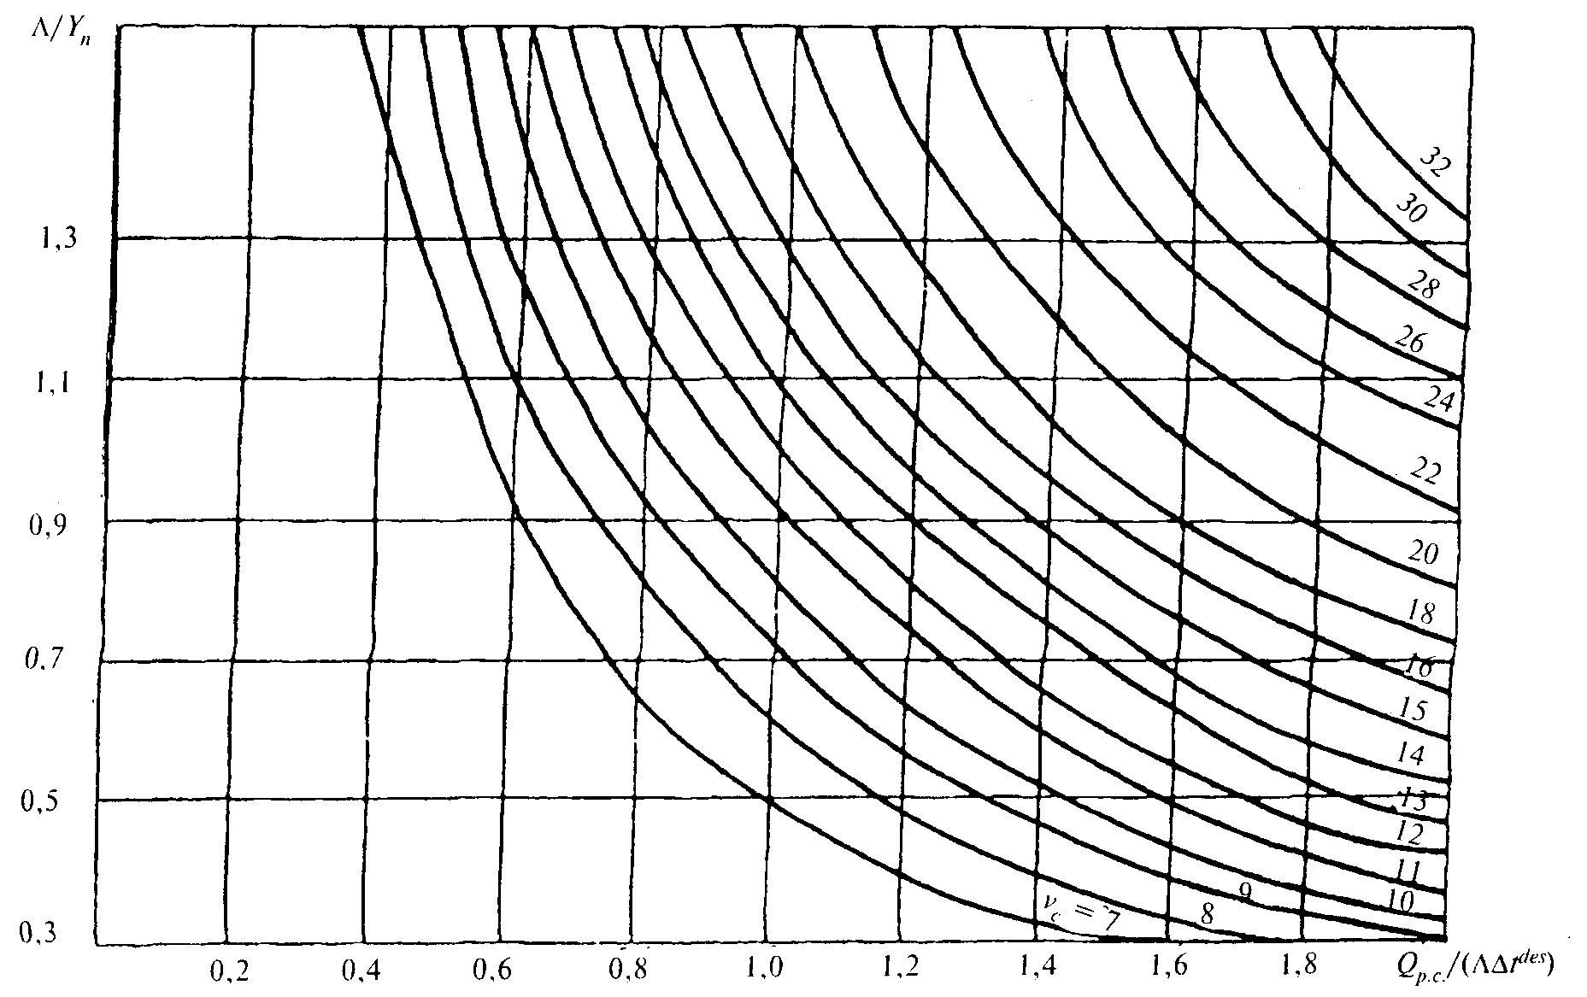
Рисунок 2 - График для подбора теплоаккумулирующих приборов (продолжительность зарядки 8 ч)
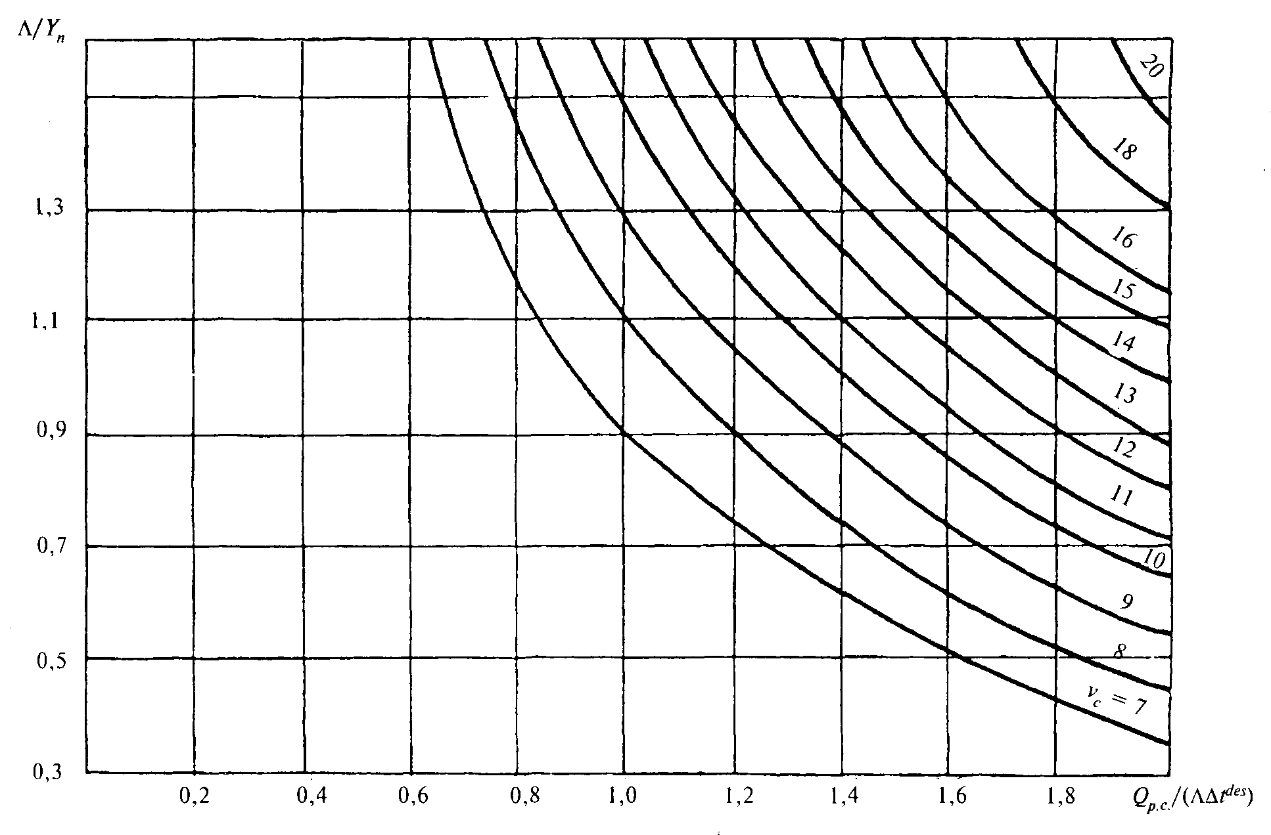
Рисунок 3 - График для подбора теплоаккумулирующих приборов (продолжительность зарядки 8 + 2 ч дневной подразрядки)
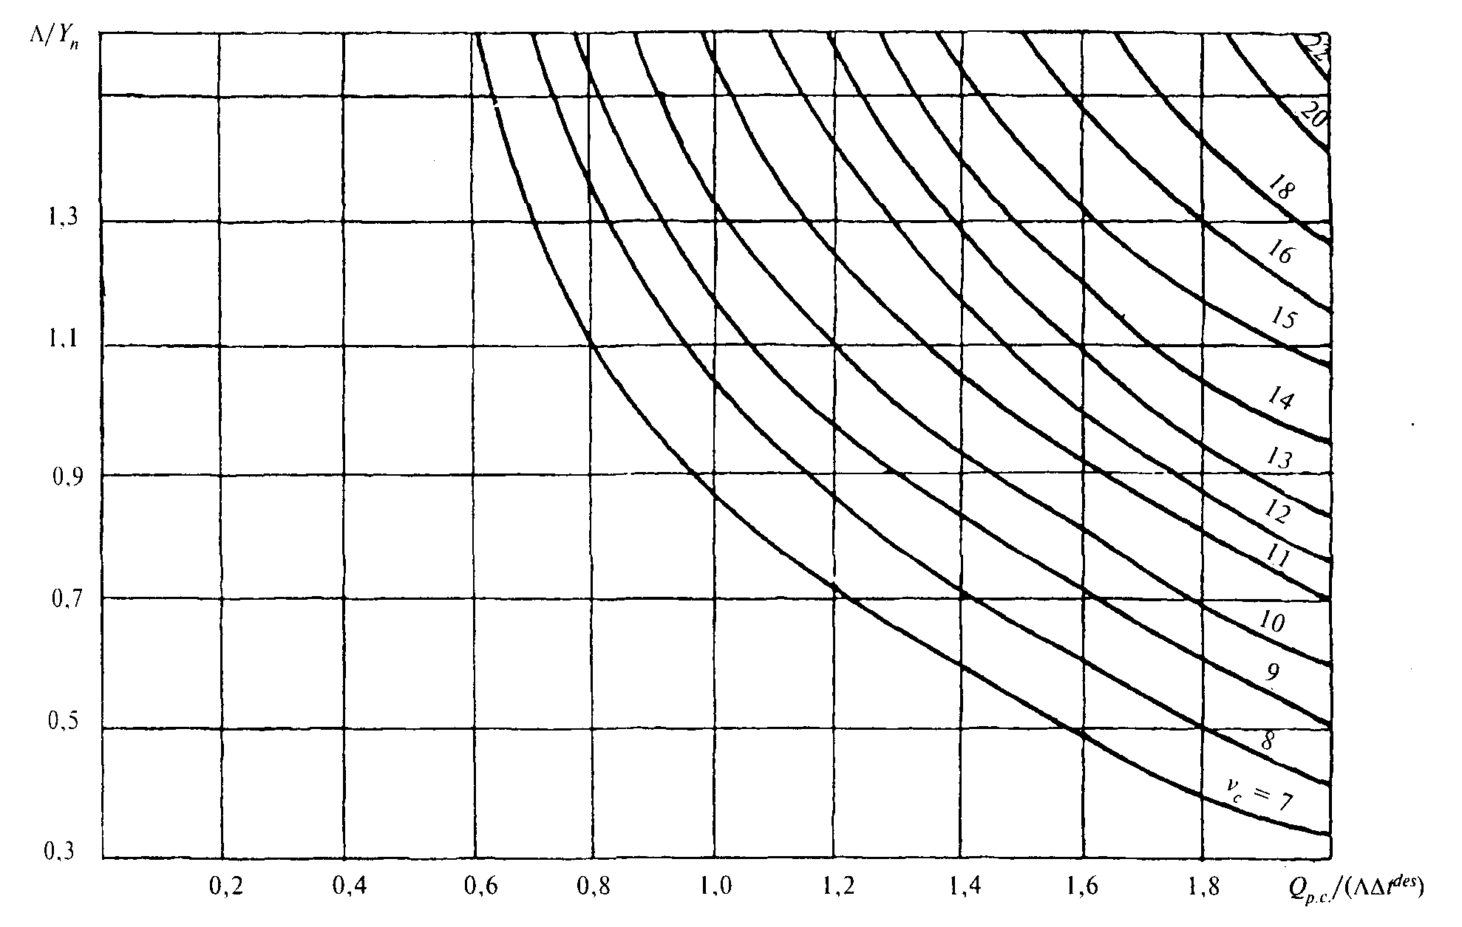
Рисунок 4 - График для подбора теплоаккумулирующих приборов (продолжительность зарядки 6 + 2 ч дневной подразрядки)
Показатель теплоусвоения внутренних поверхностей помещения и теплоаккумуляционных слоев прибора Y_{n} и показатель интенсивности конвективного теплообмена в помещении Λ определяются соответственно по формулам:
Y_{n} = ΣA_{i}Y_{i}; (61)
Λ = Σα_{sk}^{i}A_{i}, (62)
где Y_{i} - коэффициент теплоусвоения i-й поверхности помещения, определяемый согласно 12.2.3, и теплоаккумулирующего прибора, Вт/(м²⋅°С), определяемый по формуле
Y = [R₁s₁² + R₂s₂²(R₂R₁s₁² + 2)]/[1 + R₂s₂²(R₂+2R₁)], (63)
R₁, R₂ - термические сопротивления соответственно теплоизоляционного и теплоаккумулирующего слоев прибора, м²⋅°С/Вт;
s₁, s₂ - коэффициенты теплоусвоения материалов соответственно теплоизоляционного и теплоаккумулирующего слоев прибора, Вт/(м²⋅°С), принимаемые по приложению Д или по результатам теплотехнических испытаний;
α_{sk}^{i} - коэффициент конвективного теплообмена i-й поверхности помещения и теплоаккумулирующего прибора с воздухом помещения, Вт/(м²⋅°С), принимаемый равным для: наружного ограждения - 3,1; внутреннего ограждения - 1,2; окна - 4,1; пола - 1,5; потолка - 3,5; теплоаккумулирующего прибора - 5,6 при температуре его поверхности 95 °С и 3,3 - при 40 °С;
А_{i} - площадь i-й поверхности помещения и теплоаккумулирующего прибора, м².
11.2.2.6 Мощность нагревательных элементов теплоаккумулирующего прибора Q_{p.c} внепикового электроотопления определяется по формуле
Q_{p.c} = Q_{h.l}^{des}(24/m), (64)
где Q_{h.l}^{des} - расчетные теплопотери помещения, Вт, определяемые по СНиП 41-01;
т - продолжительность зарядки теплоаккумулирующего прибора, ч.
11.2.2.7 В случае когда электротеплоаккумуляционная система отопления частично покрывает теплопотери здания и является базовой частью комбинированной системы отопления, установочную мощность дополнительных постоянно работающих приборов системы отопления Q_{b} следует определять по формуле
Q_{b} = Q_{h.l}^{des} - Q_{c}^{des}, (65)
где Q_{h.l}^{des} - то же, что и в 11.2.2.6;
Q_{c}^{des} - расчетные теплопотери помещения, Вт, при температуре наиболее холодной пятидневки на 5 °С выше указанной в СНиП 23-01.
11.2.2.8 Расчетную разность температур следует определять по формуле
Δt^{des} = t_{int}^{des} - t_{ext}^{des}, (66)
где t_{int}^{des}, t_{ext}^{des} - расчетные температуры соответственно внутреннего и наружного воздуха, те же, что и в формуле (9).
11.3 Пример определения мощности теплоаккумуляционного прибора приведен в приложении X.

12 ВОЗДУХОПРОНИЦАЕМОСТЬ ОГРАЖДАЮЩИХ КОНСТРУКЦИЙ И ПОМЕЩЕНИЙ ЗДАНИЙ
12.1 Воздухоизоляционные свойства строительных материалов и конструкций характеризуются сопротивлением их воздухопроницанию R_{inf}^{des}, м²⋅ч⋅Па/кг, которое должно быть не менее нормируемого сопротивления воздухопроницанию R_{inf}^{des}, определяемого согласно разделу 8 СНиП 23-02.
Сопротивление воздухопроницанию многослойной ограждающей конструкции R_{inf}^{des}, м²⋅ч⋅Па/кг, следует определять по формуле
R_{inf}^{des} = R_{inf 1} + R_{inf 2} + ... + R_{inf n}, (67)
где R_{inf 1}, R_{inf 2}, ... , R_{inf n} - сопротивления воздухопроницанию отдельных слоев ограждающей конструкции, м²⋅ч⋅Па/кг, принимаемые по таблице 17.
Сопротивление воздухопроницанию заполнений светопроемов следует определять согласно 12.3, 12.4 и сравнивать со значениями, полученными в результате сертификационных испытаний.
Таблица 17 - Сопротивление воздухопроницанию материалов и конструкций
№ п.п. | Материалы и конструкции | Толщина слоя, мм | Сопротивление воздухопроницанию R_{inf}, м²⋅ч⋅Па/кг
1 | 2 | 3 | 4
1 | Бетон сплошной (без швов) | 100 | 19620
2 | Газосиликат сплошной (без швов) | 140 | 21
3 | Известняк-ракушечник | 500 | 6
4 | Картон строительный (без швов) | 1,3 | 64
5 | Кирпичная кладка из сплошного кирпича на цементно-песчаном растворе толщиной в 1 кирпич и более | 250 и более | 18
6 | Кирпичная кладка из сплошного кирпича на цементно-песчаном растворе толщиной в полкирпича | 120 | 2
7 | Кирпичная кладка из сплошного кирпича на цементно-шлаковом растворе толщиной в 1 кирпич и более | 250 и более | 9
8 | Кирпичная кладка из сплошного кирпича на цементно-шлаковом растворе толщиной в полкирпича | 120 | 1
9 | Кладка кирпича керамического пустотного на цементно-песчаном растворе толщиной в полкирпича | - | 2
10 | Кладка из легкобетонных камней на цементно-песчаном растворе | 400 | 13
11 | Кладка из легкобетонных камней на цементно-шлаковом растворе | 400 | 1
12 | Листы асбестоцементные с заделкой швов | 6 | 196
13 | Обои бумажные обычные | - | 20
14 | Обшивка из обрезных досок, соединенных впритык или вчетверть | 20 - 25 | 0,1
15 | Обшивка из обрезных досок, соединенных в шпунт | 20 - 25 | 1,5
16 | Обшивка из досок двойная с прокладкой между обшивками строительной бумаги | 50 | 98
17 | Обшивка из фибролита или из древесно-волокнистых бесцементных мягких плит с заделкой швов | 15 - 70 | 2,5
18 | Обшивка из фибролита или из древесно-волокнистых бесцементных мягких плит без заделки швов | 15 - 70 | 0,5
19 | Обшивка из жестких древесно-волокнистых листов с заделкой швов | 10 | 3,3
20 | Обшивка из гипсовой сухой штукатурки с заделкой швов | 10 | 20
21 | Пенобетон автоклавный (без швов) | 100 | 1960
22 | Пенобетон неавтоклавный | 100 | 196
23 | Пенополистирол | 50 - 100 | 79
24 | Пеностекло сплошное (без швов) | 120 | > 2000
25 | Плиты минераловатные жесткие | 50 | 2
26 | Рубероид | 1,5 | Воздухонепроницаем
27 | Толь | 1,5 | 490
28 | Фанера клееная (без швов) | 3 - 4 | 2940
29 | Шлакобетон сплошной (без швов) | 100 | 14
30 | Штукатурка цементно-песчаным раствором по каменной или кирпичной кладке | 15 | 373
31 | Штукатурка известковая по каменной или кирпичной кладке | 15 | 142
32 | Штукатурка известково-гипсовая по дереву (по драни) | 20 | 17
33 | Керамзитобетон плотностью 900 кг/м³ | 250 - 400 | 13 - 17
34 | То же, 1000 кг/м³ | 250 - 400 | 53 - 80
35 | То же, 1100 - 1300 кг/м³ | 250 - 450 | 390 - 590
36 | Шлакопемзобетон плотностью 1500 кг/м³ | 250 - 400 | 0,3
Примечания
1 Для кладок из кирпича и камней с расшивкой швов на наружной поверхности приведенное в настоящей таблице сопротивление воздухопроницанию следует увеличивать на 20 м²⋅ч⋅Па/кг.
2 Сопротивление воздухопроницанию воздушных прослоек и слоев ограждающих конструкций из сыпучих (шлака, керамзита, пемзы и т.п.), рыхлых и волокнистых (минеральной ваты, соломы, стружки и т.п.) материалов следует принимать равным нулю независимо от толщины слоя.
3 Для материалов и конструкций, не указанных в настоящей таблице, сопротивление воздухопроницанию следует определять экспериментально.
12.2 Проверка ограждающих конструкций на соответствие требованиям СНиП 23-02 по сопротивлению воздухопроницанию осуществляется следующим образом.
Определяют разность давлений воздуха Δp, Па, на наружной и внутренней поверхностях заполнения оконного проема на уровне пола первого надземного этажа проектируемого здания согласно СНиП 23-02 по формуле
Δр = 0,55Н(γ_{ext} - γ_{int}) + 0,03γ_{ext}v², (68)
где Н - высота здания (от уровня пола первого этажа до верха вытяжной шахты), м;
γ_{ext}, γ_{int} - удельный вес соответственно наружного и внутреннего воздуха, Н/м³, определяемый по формулам:
γ_{ext} = 3463/(273 + t_{ext}); (69)
γ_{int} = 3463/(273 + t_{int}), (70)
t_{ext} - расчетная температура наружно воздуха, °С, принимаемая согласно 5.1;
t_{jnt} - расчетная температура внутреннего воздуха, °С, принимаемая согласно 5.2;
v - максимальная из средних скоростей ветра по румбам за январь, повторяемость которых составляет 16 % и более (установленная при стандартной высоте 10 м), принимаемая по таблице 1* СНиП 23-01; для зданий высотой свыше 60 м v следует умножать на коэффициент ς изменения скорости ветра по высоте, принимаемый по таблице 18.
Таблица 18 - Изменение скорости ветра по высоте по отношению к стандартной высоте 10 м
Высота, м | Коэффициент ς при расчетной скорости ветра, м/с
Высота, м | 2 | 2,5 | 3 | 4 | 5 | 6 | 7 | 8 | 10
10 | 1,0 | 1,0 | 1,0 | 1,0 | 1,0 | 1,0 | 1,0 | 1,0 | 1,0
100 | 2,8 | 2,4 | 2,2 | 1,9 | 1,8 | 1,7 | 1,5 | 1,4 | 1,2
150 | 3,2 | 2,8 | 2,5 | 2,1 | 2,0 | 1,8 | 1,7 | 1,6 | 1,4
200 | 3,5 | 3,0 | 2,7 | 2,4 | 2,1 | 2,0 | 1,8 | 1,7 | 1,4
250 | 3,8 | 3,2 | 2,8 | 2,5 | 2,3 | 2,1 | 1,9 | 1,8 | 1,5
300 | 3,8 | 3,4 | 3,0 | 2,6 | 2,4 | 2,2 | 2,0 | 1,9 | 1,6
350 | 4,0 | 3,4 | 3,0 | 2,6 | 2,4 | 2,3 | 2,1 | 2,0 | 1,7
400 | 4,0 | 3,4 | 3,2 | 2,8 | 2,5 | 2,3 | 2,1 | 2,1 | 1,8
450 | 4,0 | 3,6 | 3,2 | 2,9 | 2,6 | 2,4 | 2,2 | 2,2 | 1,8
500 | 4,0 | 3,6 | 3,2 | 2,9 | 2,6 | 2,5 | 2,3 | 2,2 | 1,9
Примечание - Коэффициенты ς действительны для центрального региона РФ. Для других регионов РФ коэффициенты ς могут использоваться условно.
Определяют нормируемое сопротивление воздухопроницанию ограждающих конструкций R_{inf}^{req}, м²⋅ч⋅Па/кг, за исключением заполнений световых проемов, по формуле (12) СНиП 23-02
R_{inf}^{req} = Δр/G_{п}, (71)
где Δp - то же, что и в формуле (68);
G_{n} - нормируемая воздухопроницаемость ограждающих конструкций, кг/(м²⋅ч), принимая по таблице 11 СНиП 23-02.
12.3 Нормируемое сопротивление воздухопроницанию светопрозрачных конструкций R_{inf}^{req}, м²⋅ч/кг, определяют по формуле
R_{inf}^{req} = (1/G_{n})(Δp/Δp₀)^{2/3}, (72)
где G_{n} - нормируемая воздухопроницаемость светопрозрачной конструкции, кг/(м²⋅ч), принимаемая по таблице 11 СНиП 23-02 и при Δp₀ = 10 Па;
Δp - то же, что и в формуле (68);
Δр₀ = 10 Па - разность давления воздуха на и наружной и внутренней поверхностях светопрозрачной конструкции, при которой определяется воздухопроницаемость сертифицируемого образца.
12.4 Сопротивление воздухопроницанию выбранного типа светопрозрачной конструкции R_{inf}, м²⋅ч/кг, определяют по формуле
R_{inf} = (1/G_{s})(Δp/Δp₀)^{n}, (73)
где G_{s} - воздухопроницаемость светопрозрачной конструкции, кг/(м²⋅ч), при Δp₀ = 10 Па, полученная в результате сертификационных испытаний;
п - показатель режима фильтрации светопрозрачной конструкции, полученный в результате сертификационных испытаний.
12.5 В случае R_{inf} ≥ R_{inf}^{req} выбранная светопрозрачная конструкция удовлетворяет требованиям СНиП 23-02 по сопротивлению воздухопроницанию.
В случае R_{inf} < R_{inf}^{req} необходимо заменить светопрозрачную конструкцию и проводить расчеты по формуле (73) до удовлетворения требований СНиП 23-02.
12.6 Пример расчета R_{inf} приведен в Ц.1 приложения Ц.
12.7 Выбор оконных блоков для здания по их воздухопроницаемости в соответствии с классификацией по ГОСТ 26602.2 согласно требованиям 8.6 СНиП 23-02 приведен в примерах 2 и 3 (Ц.1) приложения Ц.
12.8 Проверка зданий и их помещений на степень воздухопроницаемости осуществляется согласно методике, приведенной в ГОСТ 31167. Рекомендуемая классификация воздухопроницаемости ограждающих конструкций объекта по кратности воздухообмена при Δp = 50 Па (n₅₀, ч⁻¹) (помещения, группы помещений (квартиры) жилых многоквартирных, общественных, административных, бытовых, сельскохозяйственных, вспомогательных помещений производственных зданий и сооружений, а также одноквартирных зданий в целом) приведена в таблице 19. При установлении классов воздухопроницаемости «умеренная», «высокая», «очень высокая» следует принимать меры по снижению воздухопроницаемости объектов. При установлении классов «низкая» и «очень низкая» в объектах, имеющих вентиляцию с естественным побуждением, следует принимать меры, обеспечивающие дополнительный приток свежего воздуха. Пример удовлетворения требований 8.7 СНиП 23-02 по воздухопроницаемости помещений зданий, определяемой согласно вышеупомянутой методике по кратности воздухообмена при Δp = 50 Па (n₅₀, ч⁻¹), приведен в Ц.2 приложения Ц.
Таблица 19 - Классы воздухопроницаемости ограждающих конструкций объекта
Кратность воздухообмена при Δр = 50 Па (n₅₀, ч⁻¹) | Наименование класса
n₅₀ < 1 | Очень низкая
1 ≤ n₅₀ < 2 | Низкая
2 ≤ n₅₀ < 4 | Нормальная
4 ≤ n₅₀ < 6 | Умеренная
6 ≤ n₅₀ < 10 | Высокая
10 ≤ n₅₀ | Очень высокая

13 РАСЧЕТ СОПРОТИВЛЕНИЯ ПАРОПРОНИЦАНИЮ ОГРАЖДАЮЩИХ КОНСТРУКЦИЙ (ЗАЩИТА ОТ ВЛАГИ)
13.1 Расчет нормируемого сопротивления паропроницанию ограждающей конструкции (в пределах от внутренней поверхности до плоскости возможной конденсации) производят по СНиП 23-02 с учетом следующих требований.
13.2 Парциальное давление насыщенного водяного пара Е, Е₀, E₁, Е₂, E₃, Па, в формулах (16) - (20) СНиП 23-02 принимают:
для помещений без агрессивной среды - по таблицам С.1 и С.2, с агрессивной средой - по таблице С.3 приложения С;
по температуре в плоскости возможной конденсации τ_{с}, определяемой при средней температуре наружного воздуха соответственно холодного, переходного, теплого периодов и периода месяцев с отрицательными средними месячными температурами - по формуле
τ_{c} = t_{int} - (t_{int} + t_{i})(1/α_{int} + R_{c})/R_{o}, (74)
где t_{int} - то же, что и в 5.2.2;
α_{int} - то же, что и в 9.1.2;
t_{i} - средняя температура наружного воздуха i-го периода, °C, определяемая по формуле
$t_{i}={\sum_{j=1}^{n}{t_{j}^{\text{av}}}}/n,$ (75)
где t_{j}^{av} - средняя месячная температура воздуха j-го месяца, °С;
п - число месяцев i-го периода;
R_{c} - термическое сопротивление слоя ограждающей конструкции от внутренней поверхности до плоскости возможной конденсации, м²⋅°С/Вт;
R_{o} - сопротивление теплопередаче ограждающей конструкции, м²⋅°С/Вт.
Парциальное давление водяного пара Е, Е₀, E₁, Е₂, Е₃ в формулах (16) - (20) СНиП 23-02 в помещениях с агрессивной средой обозначают соответственно: Е_{p}, Е_{p0}, E_{p1}, Е_{p2}, Е_{p3}.
13.3 Значения парциального давления водяного пара Е_{р}, Па, над насыщенными растворами солей для температур 10 - 30 °С принимают по таблице С.3 приложения С; для температур ниже 10 °С они могут быть определены по формуле
E_{pi} = 0,01E_{i}ϕ_{p}, (76)
где E_{i} - парциальное давление насыщенного водяного пара, Па, принимается по температуре в плоскости возможной конденсации по таблицам С.1 и C.2 приложения С;
ϕ_{р} - относительная влажность воздуха на насыщенным водным растворен соли, %, при t = 20 °С, принимается по таблице С.3 приложения С.
13.4 Парциальное давление водяного пара E_{pi} в плоскости возможной конденсации наружных стен из керамзитобетона на керамзитовом песке (ρ_{о} = 1200 кг/м³), содержащем соли NaCl, КС1, MgCl₂ или их смеси, а также расстояние до плоскости конденсации от внутренней поверхности стены δ_{ω} в указанных стенах следует определять соответственно по формулам:
E_{pi} = 0,01E_{i}ϕ_{p} при i = 1, 2, 3, 0; (77)
δ_{ω} = 0,07δ_{ins}ϕ_{р}, (78)
где ϕ_{p} - относительная влажность воздуха в порах материала ограждающей конструкции, %, определяемая в соответствии с 13.3;
δ_{ins} - толщина утеплителя, м.
Индексы i = 1, 2, 3, 0 относятся соответственно к холодному, переходному, теплом периодам и периоду месяцев с отрицательными средними месячными температурами.
13.5 Сопротивление паропроницанию R_{vp}, м²⋅ч⋅Па/мг, однослойной или отдельного слоя многослойной ограждающей конструкции следует определять по формуле
R_{vp} = δ/μ, (79)
где δ - толщина слоя ограждающей конструкции, м;
μ - расчетный коэффициент паропроницаемости материала слоя ограждающей конструкции, мг/(м⋅ч⋅Па), принимаемый по приложению Д.
Сопротивление паропроницанию многослойной ограждающей конструкции (или ее части) равно сумме сопротивлений паропроницанию составляющих ее слоев.
Сопротивление паропроницанию R_{vp} листовых материалов и тонких слоев пароизоляции следует принимать по приложению Ш.
Примечания
1 Сопротивление паропроницанию воздушных прослоек в ограждающих конструкциях следует принимать равным нулю независимо от расположения и толщины этих прослоек.
2 Для обеспечения нормируемого сопротивления паропроницанию R_{vpI}^{req} ограждающей конструкции следует определять сопротивление паропроницанию R_{vp} конструкции в пределах от внутренней поверхности до плоскости возможной конденсации.
3 В помещениях с влажным или мокрым режимом следует предусматривать пароизоляцию теплоизолирующих уплотнителей сопряжений элементов ограждающих конструкций (мест примыкания заполнений проемов к стенам и т.п.) со стороны помещений; сопротивление паропроницанию в местах таких сопряжений проверяется из условия ограничения накопления влаги в сопряжениях за период с отрицательными средними месячными температурами наружного воздуха на основании расчета температурного и влажностного полей.
13.6 Значения температуры в плоскости возможной конденсации следует определять по формуле
τ = t_{int} - [(t_{int} - t_{ext})/R_{o}](R_{int} + ΣR), (80)
где t_{int}, t_{ext} - расчетные температуры соответственно внутреннего и наружного воздуха (среднесезонная или средняя за период влагонакопления), °С;
R_{o} - сопротивление теплопередаче ограждающей конструкции, м²⋅°С/Вт;
R_{int} = 1/α_{int},
α_{int} - то же, что и в 9.1.2;
ΣR - сумма термических сопротивлений слоев конструкции, расположенных между внутренней поверхностью и плоскостью возможной конденсации, м²⋅°С/Вт. При расчете величин R_{o} и ΣR расчетные коэффициенты теплопроводности материалов слоев ограждающей конструкции зданий с агрессивной средой могут быть приняты по приложению Д при соответствующих условиях эксплуатации.
13.7 Для стен промышленных зданий, подверженных воздействию высокоактивных в гигроскопическом отношении аэрозолей (ϕ_{p} ≤ 60 %) расчет по формулам (16) - (20) СНиП 23-02 выполнять не следует. Защиту от увлажнения таких стен с внутренней стороны следует производить без расчета как от непосредственного воздействия раствора соответствующего аэрозоля.
13.8 Независимо от результатов расчета по формулам (16) - (20) СНиП 23-02 нормируемые сопротивления паропроницанию R_{p1}^{req} и R_{p2}^{req} (в пределах от внутренней поверхности до плоскости возможной конденсации) во всех случаях должны приниматься не более 5 м²⋅ч⋅Па/мг.
13.9 Изолинии сорбции в зависимости от массового солесодержания для случая ограждающей конструкции из керамзитобетона на керамзитовом песке, содержащем хлориды натрия, калия и магния, приведены в приложении Э.
13.10 Определение сопротивления паропроницанию при наличии графиков сорбции выполняют следующим образом.
Относительную влажность воздуха ϕ_{р}, %, в порах материала ограждающей конструкции определяют по графикам сорбции по приложению Э в зависимости от массового солесодержания С. При этом величина ϕ_{р} в формулах (76) и (77) при расчете E_{pi} (при i = 1, 2, 3, 0) определяется по графикам сорбции при ϕ = 10 %, а при расчете E_{p0} - по графикам сорбции при ϕ = 15 % по приложению Щ.
13.11 Пример расчета сопротивления паропроницанию дан в приложении Э.

14 РАСЧЕТ ТЕПЛОУСВОЕНИЯ ПОВЕРХНОСТИ ПОЛОВ
14.1 Теплоусвоение полов зданий должно соответствовать требованиям СНиП 23-02. Расчетный показатель теплоусвоения поверхности пола Y_{f}^{des}, Вт/(м²⋅°С), определяется следующим образом:
а) если покрытие пола (первый слой конструкции пола) имеет тепловую инерцию D₁ = R₁s₁ ≥ 0,5, то показатель теплоусвоения поверхности пола следует определять по формуле
Y_{f}^{des} = 2s₁; (81)
б) если первые п слоев конструкции пола (п ≥ 1) имеют суммарную тепловую инерцию D₁ + D₂ + ... + D_{n} < 0,5, но тепловая инерция (n + 1) слоев D₁ + D₂ + ... + D_{n+1} ≥ 0,5, то показатель теплоусвоения поверхности пола Y_{f} следует определять последовательно расчетом показателей теплоусвоения поверхностей слоев конструкции, начиная с n-го до 1-го:
для n-го слоя - по формуле
Y_{f}^{des} = (2R_{n}s_{n}² + s_{n+1})/(0,5 + R_{n}s_{n+1}); (82)
для i-го слоя (i = n - 1; п - 2; ...; 1) - по формуле
Y_{i} = (4R_{i}s_{i}² + Y_{i+1})/(1 + R_{i}Y_{i+1}). (83)
Показатель теплоусвоения поверхности пола Y_{f}^{des} принимается равным показателю теплоусвоения поверхности 1-го слоя Y₁.
В формулах (81) - (83) и неравенствах:
D₁, D₂, ... , D_{n+1} - тепловая инерция соответственно 1-го, 2-го, ..., (n + 1)-го слоев конструкции пола, определяемая согласно 11.1.9;
R_{i}, R_{n} - термические сопротивления, м²⋅°С/Вт, соответственно i-го и n-го слоев конструкции пола, определяемые по формуле (6);
s₁, s_{i}, s_{n}, s_{n+1} - расчетные коэффициенты теплоусвоения материала соответственно 1-го, i-го, n-го, (n + 1)-го слоев конструкции пола, Вт/(м²⋅°С), принимаемые по результатам теплотехнических испытаний или по приложению Д; при этом для зданий, помещений и отдельных участков, приведенных в поз. 1 и 2 таблицы 13 СНиП 23-02, - во всех случаях при условии эксплуатации А;
Y_{i+1} - показатель теплоусвоения поверхности (i + 1)-го слоя конструкции пола, Вт/(м²⋅°С).
14.2 Если расчетная величина Y_{f}^{des} показателя теплоусвоения поверхности пола окажется не более нормативной величины Y_{f}^{req}, установленной в таблице 13 СНиП 23-02, то этот пол удовлетворяет требованиям в отношении теплоусвоения; если Y_{f}^{des} > Y_{f}^{req}, то следует взять другую конструкцию пола или изменить толщины некоторых его слоев до удовлетворения требованиям Y_{f}^{des} ≤ Y_{f}^{req}.
14.3 Теплотехническая характеристика пола в местах отдыха животных при содержании их без подстилки определяется вычисляемым показателем теплоусвоения поверхности пола Y_{f}^{des}, который должен быть не более нормируемой величины, принимаемой равной: для крупного рогатого скота молочного направления и молодняка до четырехмесячного возраста (крупного рогатого скота и свиней) - 12,5 Вт/(м²⋅°С); для откормочных животных с четырехмесячного возраста: свиней - 17 Вт/(м²⋅°С) и крупного рогатого скота - 15 Вт/(м²⋅°С).
Расчетные коэффициенты теплопроводности материалов слоев конструкции пола в местах отдыха животных следует принимать при эксплуатационной влажности этих материалов, но не выше, чем при условиях эксплуатации Б по приложению Д. В случае применения специальных гидрофобизированных материалов допускается принимать указанные характеристики при условиях эксплуатации А.
14.4 Пример расчета приведен в приложении Ю.

15 КОНТРОЛЬ НОРМИРУЕМЫХ ПОКАЗАТЕЛЕЙ ТЕПЛОЗАЩИТЫ ЗДАНИЙ
15.1 При проектировании здания следует устанавливать согласно СНиП 23-02 класс энергетической эффективности А, В или С, по требованию заказчика или владельца здания, обеспечивающий заданный расход тепловой энергии на поддержание параметров микроклимата помещений с учетом климатического района строительства. Контроль теплотехнических и энергетических показателей при проектировании и экспертизе проектов на их соответствие нормам СНиП 23-02 следует выполнять по данным энергетического паспорта.
15.2 Контроль качества и соответствие тепловой защиты зданий и отдельных его элементов нормам СНиП 23-02 при эксплуатации зданий осуществляются аккредитованными Госстроем России испытательными лабораториями путем экспериментального определения основных показателей на основе государственных стандартов на методы испытаний строительных материалов, конструкций и объектов в целом. При несоответствии фактических показателей проектным значениям следует разрабатывать мероприятия по устранению дефектов.
15.3 Определение теплотехнических показателей (теплопроводности, теплоусвоения влажности, сорбционных характеристик, паропроницаемости, водопоглощения, морозостойкости) теплоизоляционных материалов и конструкций производится в соответствии с федеральными стандартами: ГОСТ 7025, ГОСТ 7076, ГОСТ 17177, ГОСТ 21718, ГОСТ 23250, ГОСТ 24816, ГОСТ 25609, ГОСТ 25898, ГОСТ 30256, ГОСТ 30290.
Расчетные значения теплотехнических показателей материалов и конструкций определяют согласно приложению Д или по методике, приведенной в приложении Е.
15.4 Определение теплотехнических характеристик (сопротивления теплопередаче и воздухопроницанию, теплоустойчивости, теплотехнической однородности) отдельных конструктивных элементов тепловой защиты выполняют в натурных условиях либо в лабораторных условиях в климатических камерах, а также методами математического моделирования температурных полей на ЭВМ согласно ГОСТ 25380, ГОСТ 26253, ГОСТ 26254, ГОСТ 26602.1, ГОСТ 26602.2, ГОСТ 26629, ГОСТ 31166, ГОСТ 31167.
15.5 Класс энергетической эффективности здания на стадии эксплуатации присваивается по данным натурных теплотехнических испытаний не менее чем через год после ввода здания в эксплуатацию. Присвоение класса энергетической эффективности производится по степени отклонения удельного расхода тепловой энергии (полученного в результате испытаний и нормализованного в соответствии с расчетными условиями согласно ГОСТ 31168) в сравнении с расчетными по данным нормам в соответствии с таблицей 3 СНиП 23-02. Установленный класс энергетической эффективности следует занести в энергетический паспорт здания.
15.6 При установлении класса энергетической эффективности для построенных или реконструированных (капитально ремонтируемых) зданий согласно таблице 3 СНиП 23-02:
- А и В («очень высокий» и «высокий»), подрядные и другие организации, участвовавшие в его проектировании и строительстве, а также предприятия-изготовители продукции, способствовавшие достижению этого класса, следует экономически стимулировать;
- D («низкий»), следует предусматривать штрафные санкции.
Порядок экономического стимулирования или штрафные санкции определяются законодательством субъектов Федерации и решениями их администраций.
15.7 При установлении класса энергетической эффективности для существующих зданий согласно таблице 3 СНиП 23-02:
- D («низкий»), следует предусматривать мероприятия по повышению энергетической эффективности этого здания путем реконструкции согласно разделу 10 настоящего Свода правил;
- Е («очень низкий»), рекомендуются мероприятия по повышению энергетической эффективности этого здания путем реконструкции в ближайшей перспективе согласно указаниям раздела 10.
Порядок очередности реконструкции зданий по повышению их энергоэффективности и условия финансирования реконструкции определяются решениями администрации субъектов Федерации.

16 СОСТАВ И СОДЕРЖАНИЕ РАЗДЕЛА ПРОЕКТА «ЭНЕРГОЭФФЕКТИВНОСТЬ»
16.1 ОБЩИЕ ПОЛОЖЕНИЯ
16.1.1 Проект здания должен содержать раздел «Энергоэффективность» согласно требованиям СНиП 23-02, СНиП 31-01 и СНиП 31-02. В этом разделе должны быть представлены сводные показатели энергоэффективности проектных решений. Сводные показатели энергоэффективности должны быть сопоставлены с нормативными показателями строительных норм. Указанный раздел выполняется на стадиях предпроектной и проектной документации.
16.1.2 При необходимости к разработке раздела «Энергоэффективность» заказчиком и проектировщиком привлекаются соответствующие специалисты и эксперты из других организаций.
16.1.3 Органы экспертизы должны осуществлять проверку соответствия данным нормам предпроектной и проектной документации.
16.2 СОДЕРЖАНИЕ РАЗДЕЛА «ЭНЕРГОЭФФЕКТИВНОСТЬ»
16.2.1 Раздел «Энергоэффективность» должен содержать энергетический паспорт здания с пояснительной запиской и соответствующими расчетами, классы энергетической эффективности здания в соответствии с таблицей 3 СНиП 23-02, заключение о соответствии проекта здания требованиям настоящих норм и рекомендации по повышению энергетической эффективности в случае необходимости доработки проекта.
16.2.2 Пояснительная записка раздела должна содержать:
а) общую характеристику запроектированного здания;
б) сведения о проектных решениях, направленных на повышение эффективности использования энергии:
- расчетные показатели и характеристики здания;
- описание технических решений ограждающих конструкций с расчетом приведенного сопротивления теплопередаче с протоколами теплотехнических испытаний, подтверждающими принятые расчетные теплотехнические показатели строительных материалов и конструкций и сертификаты соответствия для светопрозрачных конструкций;
- принятые виды пространства под нижним и над верхнем этажами с указанием температур внутреннего воздуха, принятых в расчет, наличие мансардных этажей, используемых для жилья, тамбуров входных дверей вестибюлей, остекления лоджий;
- теплотехнические расчеты ограждающих конструкций;
- теплотехнические расчеты теплого чердака и техподполья;
- принятые системы отопления, вентиляции и кондиционирования воздуха, сведения о наличии приборов учета и регулирования, обеспечивающих эффективное использование энергии;
- специальные приемы повышения энергоэффективности здания, в том числе устройства по пассивному использованию солнечной энергии, системы утилизации теплоты вытяжного воздуха, теплоизоляция трубопроводов отопления и горячего водоснабжения, применение тепловых насосов и прочее;
- информацию о размещении источников теплоснабжения для объекта. В необходимых случаях приводится технико-экономическое обоснование энергоснабжения от автономных источников вместо централизованных;
в) расчеты теплоэнергетических показателей и сопоставление проектных решений в части энергопотребления с требованиями данных норм.
Пример составления раздела «Энергоэффективность» общественного здания приведен в приложении Я.

17 СОСТАВЛЕНИЕ ЭНЕРГЕТИЧЕСКОГО ПАСПОРТА ЗДАНИЯ
17.1 Энергетический паспорт гражданского здания следует разрабатывать согласно требованиям 12 СНиП 23-02 для контроля качества при строительстве и эксплуатации зданий.
17.2 Энергетический паспорт должен входить в состав проектной и приемосдаточной документации вновь возводимых, реконструируемых, капитально ремонтируемых зданий, при осуществлении функций инспекцией ГАСН и при приемке здания в эксплуатацию.
17.3 Решение о выборе эксплуатируемых зданий для заполнения энергетического паспорта относится к компетенции органов администрации субъектов Федерации.
17.4 Данные, включенные в энергетический паспорт здания, должны излагаться в нижеприведенной последовательности:
- сведения о типе и функциональном назначении здания, его этажности и объеме;
- данные об объемно-планировочном решении с указанием данных о геометрических характеристиках и ориентации здания, площади его ограждающих конструкций и пола отапливаемых помещений;
- климатические характеристики района строительства, включая данные об отопительном периоде;
- проектные данные по теплозащите здания, включающие приведенные сопротивления теплопередаче, как отдельных компонентов ограждающих конструкций, так и здания в целом;
- проектные данные по системам поддержания микроклимата и способам их регулирования в зависимости от изменения климатических воздействий, по системам теплоснабжения здания;
- проектные теплоэнергетические характеристики здания, включающие удельные расходы тепловой энергии на отопление здания в течение отопительного периода по отношению к 1 м² отапливаемой площади (или 1 м³ отапливаемого объема) и градусо-суткам отопительного периода;
- изменения в построенном здании (объемно-планировочные, конструктивные, систем поддержания микроклимата) по сравнению проектом;
- результаты испытания энергопотребления и тепловой защиты здания после годичного периода его эксплуатации;
- класс энергетической эффективности здания;
- рекомендации по повышению энергетической эффективности здания.
17.5 Энергетическая эффективность здания определяется по следующим критериям:
удельный расход тепловой энергии на отопление в течение отопительного периода q_{h}^{des}, кДж/(м²⋅°С⋅сут) [кДж/(м³⋅°С⋅сут)];
показатель компактности здания k_{e}, 1/м;
общий коэффициент теплопередачи здания К_{т}, Вт/(м²⋅°С);
приведенный коэффициент теплопередачи здания через наружные ограждающие конструкции К_{m}^{tr}, Вт/(м²⋅°С);
условный коэффициент теплопередачи здания К_{m}^{inf}, учитывающий теплопотери за счет инфильтрации и вентиляции, Вт/(м²⋅°С);
кратность воздухообмена здания за отопительный период п_{а}, ч⁻¹;
коэффициент остекленности фасада здания f.
17.6 Испытания и присвоение класса энергетической эффективности должны выполняться независимыми организациями (фирмами), аккредитованными в установленном порядке. В случае получения результата испытаний ниже «нормального» уровня инспектирующей организации следует разработать незамедлительные меры повышению энергоэффективности здания.
17.7 Для существующих зданий энергетический паспорт здания следует разрабатывать по заданиям организаций, осуществляющих эксплуатацию жилого фонда и зданий общественного назначения. При этом на здания, исполнительная документация на строительство которых не сохранилась, энергетические паспорта здания составляются на основе материалов Бюро технической инвентаризации, натурных технических обследований и измерений, выполняемых квалифицированными специалистами, имеющими лицензию на выполнение соответствующих работ.
17.8 Для жилых зданий с пристроенными нежилыми помещениями энергетические паспорта следует, как правило, составлять раздельно по жилой части и каждому пристроенному нежилому блоку; для встроенных помещений общественного назначения жилых зданий (не выходящих за проекцию жилой части здания) энергетический паспорт составляется как для одного здания.

18 ЗАПОЛНЕНИЕ ЭНЕРГЕТИЧЕСКОГО ПАСПОРТА ЖИЛОГО ЗДАНИЯ
Форма энергетического паспорта здания приведена в приложении Д СНиП 23-02. Пример его заполнения для жилого здания приведен ниже и в таблице 20. Методика расчета теплотехнических и энергетических параметров на примере этого здания приведена в И.2 приложения И.
Пример
Девятиэтажное 3-секционное жилое здание серии 121 предназначено для строительства в г. Твери. Здание состоит из двух торцевых секций и одной рядовой. Общее число квартир - 108. Стены здания состоят из трехслойных железобетонных панелей на гибких связях с утеплителем из пенополистирола, окна - с трехслойным остеклением в раздельно-спаренных деревянных переплетах. Чердак - теплый, покрытие - трехслойные железобетонные плиты с утеплителем из пенополистирола. Техподполье с разводкой трубопроводов. Здание подключено к централизованной системе теплоснабжения и имеет однотрубную систему отопления с термостатами без авторегулирования на вводе.
Таблица 20 - Пример заполнения энергетического паспорта жилого здания
Общая информация
Дата заполнения (число, месяц, год)
Адрес здания | г. Тверь
Разработчик проекта | ЦНИИЭПжилища
Адрес и телефон разработчика | Москва, Дмитровское шоссе, 96; Тел. (095)9762819
Шифр проекта | Серия 121
Расчетные условия
№ п.п. | Наименование расчетных параметров | Обозначение символа | Единицы измерения параметра | Расчетное значение
1 | Расчетная температура внутреннего воздуха | t_{int} | °С | 20
2 | Расчетная температура наружного воздуха | t_{ext} | °С | -29
3 | Расчетная температура теплого чердака | t_{c} | °С | 14
4 | Расчетная температура техподполья | t_{c} | °С | 2
5 | Продолжительность отопительного периода | z_{ht} | сут | 218
6 | Средняя температура наружного воздуха за отопительный период | t_{ht} | °С | -3,0
7 | Градусо-сутки отопительного периода | D_{d} | °С⋅сут | 5014
Функциональное назначение, тип и конструктивное решение здания
8 | Назначение | Жилое
9 | Размещение в застройке | Отдельно стоящее
10 | Тип | Многоэтажное, 9 этажей
11 | Конструктивное решение | Крупнопанельное, железобетонное
Геометрические и теплоэнергетические показатели
№ п.п. | Показатель | Обозначение показателя и единицы измерения |  | Нормативное значение показателя | Расчетное (проектное) значение показателя | Фактическое значение показателя
1 | 2 | 3 |  | 4 | 5 | 6

Геометрические показатели
12 | Общая площадь наружных ограждающих конструкций здания, в том числе: | A_{e}^{sum}, м² |  | - | 5395
 | стен | A_{w}, м² |  | - | 3161
 | окон и балконных дверей | А_{F}, м² |  | - | 694
 | витражей | А_{F}, м² |  | - | -
 | фонарей | А_{F}, м² |  | - | -
 | входных дверей и ворот | А_{еd}, м² |  | - | -
 | покрытий (совмещенных) | А_{c}, м² |  | - | -
 | чердачных перекрытий (холодного чердака) | А_{c}, м² |  | - | -
 | перекрытий теплых чердаков | А_{c}, м² |  | - | 770
 | перекрытий над техподпольями | А_{f}, м² |  | - | 770
 | перекрытий над неотапливаемыми подвалами или подпольями | А_{f}, м² |  | - | -
 | перекрытий над проездами и под эркерами | А_{f}, м² |  | - | -
 | пола по грунту | А_{f}, м² |  | - | -
13 | Площадь квартир | А_{h}, м² |  | - | 5256
14 | Полезная площадь (общественных зданий) | А_{h}, м² |  | - | -
15 | Площадь жилых помещений | А_{l}, м² |  | - | 3416
16 | Расчетная площадь (общественных зданий) | А_{l}, м² |  | - | -
17 | Отапливаемый объем | V_{h}, м³ |  | - | 18480
18 | Коэффициент остекленности фасада здания | f |  | 0,18 | 0,18
19 | Показатель компактности здания | k_{e}^{des} |  | 0,32 | 0,29

Теплоэнергетические показатели
Теплотехнические показатели
20 | Приведенное сопротивление теплопередаче наружных ограждений: | R₀^{r},м²⋅°C/Вт
 | стен | R_{w} |  | 3,16 | 2,65
 | окон и балконных дверей | R_{F} |  | 0,526 | 0,55
 | витражей | R_{F} |  | - | -
 | фонарей | R_{F} |  | - | -
 | входных дверей и ворот | R_{ed} |  | 1,2 | -
 | покрытий (совмещенных) | R_{c} |  | - | -
 | чердачных перекрытий (холодных чердаков) | R_{c} |  | - | -
 | перекрытий теплых чердаков (включая покрытие) | R_{c} |  | 4,71 | 4,71
 | перекрытий над техподпольями | R_{f} |  | 4,16 | 4,16
 | перекрытий над неотапливаемыми подвалами или подпольями | R_{f} |  | - | -
 | перекрытий над проездами и под эркерами | R_{f} |  | - | -
 | пола по грунту | R_{f} |  | - | -
21 | Приведенный коэффициент теплопередачи здания | K_{m}^{tr}, Вт/(м²⋅°С) |  | - | 0,519
22 | Кратность воздухообмена здания за отопительный период | n_{a}, ч⁻¹ |  | 0,671 | 0,671
 | Кратность воздухообмена при испытаниях (при 50 Па) | n₅₀, ч⁻¹ |  | 4,0 | -
23 | Условный коэффициент теплопередачи здания, учитывающий теплопотери за счет инфильтрации и вентиляции | K_{m}^{inf}, Вт/(м²⋅°С) |  | - | 0,573
24 | Общий коэффициент теплопередачи здания | K_{m}, Вт/(м²⋅°С) |  | - | 1,092
Энергетические показатели
25 | Общие теплопотери через ограждающую оболочку здания за отопительный период | Q_{h}, МДж |  | - | 2552185
26 | Удельные бытовые тепловыдения в здании | q_{int}, Вт/м² |  |  | 14,5
27 | Бытовые теплопоступления в здание за отопительный период | Q_{int}, МДж |  | - | 932945
28 | Теплопоступления в здание от солнечной радиации за отопительный период | Q_{s}, МДж |  | - | 255861
29 | Расход тепловой энергии на отопление здания за отопительный период | Q_{h}^{y}, МДж |  | - | 1970491

Коэффициенты
30 | Расчетный коэффициент энергетической эффективности системы централизованного теплоснабжения здания от источника теплоты | ε₀^{des} |  | 0,5
31 | Расчетный коэффициент энергетической эффективности поквартирных и автономных систем теплоснабжения здания от источника теплоты | ε_{dec} |  | -
32 | Коэффициент эффективности авторегулирования | ζ |  | 0,85
33 | Коэффициент учета встречного теплового потока | k |  | 0,8
34 | Коэффициент учета дополнительного теплопотребления | β_{h} |  | 1,13

Комплексные показатели
35 | Расчетный удельный расход тепловой энергии на отопление здания |  | q_{h}^{des},  кДж/(м²⋅°С⋅сут),  [кДж/(м³⋅°С⋅сут)] | 74,77  [-]
36 | Нормируемый удельный расход тепловой энергии на отопление здания |  | q_{h}^{req},  кДж/(м²⋅°С⋅сут),  [кДж/(м³⋅°С⋅сут)] | 76  [27,5]
37 | Класс энергетической эффективности |  | «Нормальный» | С
38 | Соответствует ли проект здания нормативному требованию |  |  | Да
39 | Дорабатывать ли проект здания |  |  | Нет

Класс энергетической эффективности (диапазоны), кДж/(м²⋅°С⋅сут) | Установленный класс, кДж/(м²⋅°С⋅сут) | Рекомендации

Новые и реконструируемые здания
А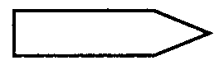 Очень высокий  < 37 |  | Экономическое стимулирование
В  Высокий  38 - 68 |  | То же
С  Нормальный  69 - 80 | <-- С  74,77 | -
Существующие здания
D  Низкий  81 - 133 |  | Желательна реконструкция
E  Очень низкий  > 134 |  | Необходима реконструкция в ближайшее время

Указания по повышению энергетической эффективности
40 | Рекомендуем:

41 | Паспорт заполнен
Организация
Адрес и телефон
Ответственный исполнитель

ПРИЛОЖЕНИЕ А
(справочное)

ПЕРЕЧЕНЬ ИСПОЛЬЗОВАННЫХ НОРМАТИВНЫХ ДОКУМЕНТОВ
В настоящем Своде правил использованы следующие документы:
СНиП 23-01-99* Строительная климатология
СНиП 23-02-2003 Тепловая защита зданий
СНиП 23-05-95* Естественное и искусственное освещение
СНиП 31-01-2003 Здания жилые многоквартирные
СНиП 31-02-2001 Дома жилые одноквартирные
СНиП 41-01-2003 Отопление, вентиляция и кондиционирование
СНиП 41-03-2003 Тепловая изоляция оборудования и трубопроводов
СНиП 2.08.02-89* Общественные здания и сооружения
ГОСТ 8.207-76 ГСИ Прямые измерения с многократными наблюдениями. Методы обработки результатов наблюдений. Основные положения
ГОСТ 12.1.005-88* ССБТ Общие санитарно-гигиенические требования к воздуху рабочей зоны
ГОСТ 111-2001 Стекло листовое. Технические условия
ГОСТ 379-95 Кирпич и камни силикатные. Технические условия
ГОСТ 530-95 Кирпич и камни керамические. Технические условия
ГОСТ 931-90 Листы и полосы латунные. Технические условия
ГОСТ 2695-83 Пиломатериалы лиственных пород. Технические условия
ГОСТ 2697-83* Пергамин кровельный. Технические условия
ГОСТ 4598-86* Плиты древесно-волокнистые. Технические условия
ГОСТ 4640-93* Вата минеральная. Технические условия
ГОСТ 5578-94* Щебень и песок из шлаков черной и цветной металлургии для бетонов. Технические условия
ГОСТ 5742-76 Изделия из ячеистых бетонов теплоизоляционные
ГОСТ 5781-82* Сталь горячекатаная для армирования железобетонных конструкций. Технические условия
ГОСТ 6266-97 Листы гипсокартонные. Технические условия
ГОСТ 6428-83 Плиты гипсовые для перегородок. Технические условия
ГОСТ 6617-76* Битумы нефтяные строительные. Технические условия
ГОСТ 7025-91 Кирпич и камни керамические и силикатные. Методы определения водопоглощения, плотности и контроля морозостойкости
ГОСТ 7076-99 Материалы и изделия строительные. Методы определения теплопроводности и термического сопротивления при стационарном тепловом режиме
ГОСТ 7251-77* Линолеум поливинилхлоридный на тканой и нетканой подоснове. Технические условия
ГОСТ 7473-94 Смеси бетонные. Технические условия
ГОСТ 8486-86*Е Пиломатериалы хвойных пород. Технические условия
ГОСТ 8673-93 Плиты фанерные. Технические условия
ГОСТ 8736-93 Песок для строительных работ. Технические условия
ГОСТ 8740-85* Картон облицовочный. Технические условия
ГОСТ 8904-81* Плиты древесно-волокнистые твердые с лакокрасочным покрытием. Технические условия
ГОСТ 9128-97 Смеси асфальтобетонные дорожные, аэродромные и асфальтобетон. Технические условия
ГОСТ 9462-88* Лесоматериалы круглые лиственных пород. Технические условия
ГОСТ 9463-88* Лесоматериалы круглые хвойных пород. Технические условия
ГОСТ 9480-89 Плиты облицовочные пиленые из природного камня. Технические условия
ГОСТ 9548-74* Битумы нефтяные кровельные. Технические условия
ГОСТ 9573-96 Плиты из минеральной ваты на синтетическом связующем теплоизоляционные. Технические условия
ГОСТ 9583-75* Трубы чугунные напорные, изготовленные методами центробежного и полунепрерывного литья. Технические условия
ГОСТ 9757-90 Гравий, щебень и песок искусственные пористые. Технические условия
ГОСТ 10140-2003 Плиты теплоизоляционные из минеральной ваты на битумном связующем. Технические условия
ГОСТ 10499-95 Изделия теплоизоляционные из стеклянного штапельного волокна. Технические условия
ГОСТ 10632-89* Плиты древесно-стружечные. Технические условия
ГОСТ 10832-91 Песок и щебень перлитовые вспученные. Технические условия
ГОСТ 10884-94 Сталь арматурная термомеханически упрочненная для железобетонных конструкций. Технические условия
ГОСТ 10923-93* Рубероид. Технические условия
ГОСТ 12865-67 Вермикулит вспученный
ГОСТ 14359-69 Пластмассы. Методы механических испытаний. Общие требования
ГОСТ 15527-70* Сплавы медно-цинковые (латуни), обрабатываемые давлением. Марки
ГОСТ 15588-86 Плиты пенополистирольные. Технические условия
ГОСТ 16136-2003 Плиты перлитобитумные теплоизоляционные. Технические условия
ГОСТ 16381-77* Материалы и изделия строительные теплоизоляционные. Классификация и общие технические требования
ГОСТ 17177-94 Материалы и изделия строительные теплоизоляционные. Методы испытаний
ГОСТ 18108-80* Линолеум поливинилхлоридный на теплозвукоизолирующей подоснове. Технические условия
ГОСТ 18124-95 Листы асбестоцементные плоские. Технические условия
ГОСТ 19177-81 Прокладки резиновые пористые уплотняющие. Технические условия
ГОСТ 19222-84 Арболит и изделия из него. Общие технические условия
ГОСТ 20916-87 Плиты теплоизоляционные из пенопласта на основе резольных фенолоформальдегидных смол. Технические условия
ГОСТ 21718-84 Материалы строительные. Диэлькометрический метод измерения влажности
ГОСТ 21880-94* Маты прошивные из минеральной ваты теплоизоляционные. Технические условия
ГОСТ 22233-2001 Профили прессованные из алюминиевых сплавов для светопрозрачных ограждающих конструкций. Технические условия
ГОСТ 22263-76 Щебень и песок из пористых горных пород. Технические условия
ГОСТ 22950-95 Плиты минераловатные повышенной жесткости на синтетическом связующем. Технические условия;
ГОСТ 23166-99 Блоки оконные. Общие технические условия
ГОСТ 23250-78 Материалы строительные. Метод определения удельной теплоемкости
ГОСТ 24700-99 Блоки оконные деревянные со стеклопакетами. Технические условия
ГОСТ 24767-81 Профили холодногнутые из алюминия и алюминиевых сплавов для ограждающих строительных конструкций. Технические условия
ГОСТ 24816-81 Материалы строительные. Методы определения сорбционной влажности
ГОСТ 25192-82* Бетоны. Классификация и общие технические требования
ГОСТ 25380-82 Здания и сооружения. Метод измерения плотности тепловых потоков, проходящих через ограждающие конструкции
ГОСТ 25485-89 Бетоны ячеистые. Технические условия
ГОСТ 25609-83 Материалы полимерные рулонные и плиточные для полов. Метод определения показателя теплоусвоения
ГОСТ 25820-2000 Бетоны легкие. Технические условия
ГОСТ 25898-83 Материалы и изделия строительные. Методы определения сопротивления паропроницанию
ГОСТ 26253-84 Здания и сооружения. Метод определения теплоустойчивости ограждающих конструкций
ГОСТ 26254-84 Здания и сооружения. Метод определения сопротивления теплопередаче ограждающих конструкций
ГОСТ 26602.1-99 Блоки оконные и дверные. Методы определения сопротивления теплопередаче
ГОСТ 26602.2-99 Блоки оконные и дверные. Методы определения воздуховодопроницаемости
ГОСТ 26629-85 Здания и сооружения. Метод тепловизионного контроля качества теплоизоляции ограждающих конструкций
ГОСТ 26633-91 Бетоны тяжелые и мелкозернистые. Технические условия
ГОСТ 28013-98 Растворы строительные. Общие технические условия
ГОСТ 30256-94 Материалы и изделия строительные. Метод определения теплопроводности цилиндрическим зондом
ГОСТ 30290-94 Материалы и изделия строительные. Метод определения теплопроводности поверхностным преобразователем
ГОСТ 30494-96 Здания жилые и общественные. Параметры микроклимата в помещениях
ГОСТ 30547-97* Материалы рулонные кровельные и гидроизоляционные. Общие технические условия
ГОСТ 30674-99 Блоки оконные из поливинилхлоридных профилей. Технические условия
ГОСТ 30734-2000 Блоки оконные деревянные мансардные. Технические условия
ГОСТ 30971-2002 Швы монтажные узлов примыкания оконных блоков к стеновые проемам. Общие технические условия
ГОСТ 31166-2003 Конструкции ограждающие зданий и сооружений. Метод калориметрического определения коэффициента теплопередачи
ГОСТ 31167-2003 Здания и сооружения. Методы определения воздухопроницаемости ограждающих конструкций в натурных условиях
ГОСТ 31168-2003 Здания жилые. Метод определения удельного потребления тепловой энергии на отопление
ГОСТ Р 51380-99 Энергосбережение. Методы подтверждения соответствия показателей энергетической эффективности энергопотребляющей продукции их нормативным значениям. Общие требования
ГОСТ Р 51387-99 Энергосбережение. Нормативно-методическое обеспечение. Основные положения
СанПиН 2.1.2.1002-00 Санитарно-эпидемиологические требования к жилым зданиям и помещениям
ВСН 58-88 (р) Положение об организации и проведении реконструкции, ремонта и технического обслуживания зданий объектов коммунального и социально-культурного назначения
ВСН 61-89 (р) Реконструкция и капитальный ремонт жилых домов. Нормы проектирования

ПРИЛОЖЕНИЕ Б
(обязательное)

ТЕРМИНЫ И ИХ ОПРЕДЕЛЕНИЯ
Таблица Б.1
№ п.п. | Термин | Обозначение | Характеристика | Обозначение единицы величины

1 ОБЩИЕ ПОНЯТИЯ
1.1 | Тепловая защита зданий | - | По СНиП 23-02 | -
1.2 | Тепловой режим здания | - | Совокупность всех факторов и процессов, формирующих тепловой внутренний микроклимат здания в процессе эксплуатации | -
1.3 | Энергетический паспорт здания |  | По ГОСТ Р 51387
1.4 | Класс энергетической эффективности |  | По ГОСТ Р 51380
1.5 | Градусо-сутки отопительного периода | D_{d} | По СНиП 23-02 | °С⋅сут
1.6 | Теплопроводность | - | Свойство материала конструкции переносить теплоту под действием разности (градиента) температур на ее поверхностях | -
1.7 | Конвективный теплообмен | - | Перенос теплоты с поверхности (на поверхность) ограждающей конструкции омывающим ее воздухом или жидкостью | -
1.8 | Лучистый теплообмен | - | Перенос теплоты с поверхности (на поверхность) конструкции за счет электромагнитного излучения | -
1.9 | Теплоотдача (тепловосприятие) | - | Перенос теплоты с поверхности конструкции в окружающую среду за счет конвективного и лучистого теплообмена | -
1.10 | Теплопередача | - | Перенос теплоты через ограждающую конструкцию от взаимодействующей с ней среды с более высокой температурой к среде с другой стороны конструкции с более низкой температурой | -
1.11 | Теплоусвоение поверхности конструкции | - | Свойство поверхности ограждающей конструкции поглощать или отдавать теплоту | -
1.12 | Инфильтрация |  | Перемещение воздуха через материал и неплотности ограждающих конструкций вследствие ветрового и теплового напоров, формируемых разностью температур и перепадом давления воздуха снаружи и внутри помещений | -
1.13 | Тепловой поток | Q | Количество теплоты, проходящее через конструкцию или среду в единицу времени | Дж
1.14 | Относительная влажность воздуха | ϕ | Отношение парциального давления водяного пара, содержащегося в воздухе при данной температуре, к давлению насыщенного водяного пара при той же температуре | %
1.15 | Теплоемкость | с | Количество теплоты, переданное массе материала при повышении его температуры на один градус Цельсия | кДж/°С
1.16 | Удельная теплоемкость | с₀ | Отношение теплоемкости материала к его массе | кДж/(кг⋅°С)
1.17 | Результирующая температура помещений | t | По ГОСТ 30494 | °С
1.18 | Коэффициент остекленности фасада здания | f | По СНиП 23-02 | -
1.19 | Показатель компактности здания | k_{e}^{des} | По СНиП 23-02 | 1/м
2 МАТЕРИАЛЫ КОНСТРУКЦИЙ
2.1 | Коэффициент теплопроводности материала | λ | Величина, численно равная плотности теплового потока, проходящего в изотермических условиях через слой материала толщиной в 1 м при разности температур на его поверхностях один градус Цельсия | Вт/(м⋅°С)
2.2 | Коэффициент теплоусвоения материала | s | Величина, отражающая способность материала воспринимать теплоту при колебании температуры на его поверхности | Вт/(м²⋅°С)
2.3 | Плотность материала | ρ | Отношение массы (свойства материала, характеризующего его инерционность и способность создавать гравитационное поле) материала к его объему | кг/м³
2.4 | Плотность сухого материала | ρ₀ | Отношение массы сухого материала к занимаемому им объему | кг/м³
2.5 | Плотность влажного материала | ρ_{w} | Отношение массы материала, включая массу влаги в его порах, к занимаемому этим материалом объему | кг/м³
2.6 | Удельный вес материала | γ | Отношение веса (силы, возникающей вследствие взаимодействия материала с гравитационным полем) материала к его объему | Н/м³
2.7 | Относительная массовая влажность материала | w | Процентное отношение массы влаги к массе материала в сухом состоянии | %
2.8 | Сорбционная влажность материала | w_{s} | Равновесная относительная влажность материала в воздушной среде с постоянной относительной влажностью и температурой | %
2.9 | Коэффициент паропроницаемости материала | μ | Величина, равная плотности стационарного потока водяного пара, проходящего в изотермических условиях через слой материала толщиной в один метр в единицу времени при разности парциального давления в один Паскаль | мг/(м⋅ч⋅Па)
2.10 | Коэффициент поглощения теплоты солнечной радиации | ρ_{s} | Отношение теплового потока, поглощенного поверхностью материала, к падающему на нее потоку солнечной радиации | -
2.11 | Коэффициент излучения поверхности | ε | Отношение величины теплового излучения единицей поверхности конструкции к величине теплового излучения единицей поверхности абсолютно черного тела при одинаковой температуре | -
3 ОГРАЖДАЮЩИЕ КОНСТРУКЦИИ ЗДАНИЙ
3.1 | Теплоустойчивость ограждающей конструкции | - | Свойство ограждающей конструкции, определяемое отношением амплитуды колебаний температуры внутренней поверхности и амплитуды теплового потока при его гармонических колебаниях | -
3.2 | Теплоустойчивость помещений | - | Свойство результирующей температуры внутреннего воздуха и внутренних поверхностей ограждающих конструкций сохранять относительное постоянство при колебаниях теплопотерь и теплопоступлений снаружи и теплопоступлений внутри, обеспечиваемых системами поддержания микроклимата | -
3.3 | Воздухопроницаемость ограждающей конструкции | G | Свойство ограждающей конструкции пропускать воздух под действием разности давлений на наружной и внутренней поверхностях, численно выраженное массовым потоком воздуха через единицу площади поверхности ограждающей конструкции в единицу времени при постоянной разности давлений воздуха на ее поверхностях | кг/(м²⋅ч)
3.4 | Воздухопроницаемость помещений | - | Свойство ограждающих конструкций пропускать воздух под действием разности давлений на наружной и внутренней поверхностях, численно выраженное в объемном (м³) или массовом (кг) расходе воздуха в единицу времени | м³/ч,  кг/ч
3.5 | Коэффициент воздухопроницаемости ограждающей конструкции | i | Воздухопроницаемость ограждающей конструкции, приходящаяся на один Паскаль разности давлений на ее поверхностях | кг/(м²⋅ч⋅Па)
3.6 | Сопротивление воздухопроницанию ограждающей конструкции | R_{inf} | Величина, обратная коэффициенту воздухопроницаемости ограждающей конструкции | м²⋅ч⋅Па/кг
3.7 | Паропроницаемость ограждающей конструкции | - | Свойство материалов ограждающей конструкции пропускать влагу под действием разности парциальных давлений водяного пара на ее наружной и внутренней поверхностях | -
3.8 | Сопротивление паропроницанию ограждающей конструкции | R_{vp} | Величина, обратная потоку водяного пара, проходящего через единицу площади ограждающей конструкции в изотермических условиях в единицу времени при разности парциальных давлений внутреннего и наружного воздуха в один Паскаль | м²⋅ч⋅Па/мг
3.9 | Коэффициент теплообмена (тепловосприятия или теплоотдачи) | α_{int}  α_{ext} | Величина, численно равная поверхностной плотности теплового потока при перепаде температур между поверхностью и окружающей средой в один градус Цельсия соответственно для внутренней и наружной поверхностей | Вт/(м²⋅°С)
3.10 | Сопротивление теплообмену (теплоотдаче или тепловосприятию) | R_{si}  R_{se} | Величина, обратная коэффициенту теплообмена | м²⋅°С/Вт
3.11 | Коэффициент теплопередачи ограждающей конструкции (трансмиссионный) | k^{tr} | Величина, численно равная поверхностной плотности теплового потока, проходящего через ограждающую конструкцию при разности внутренней и наружной температур воздуха в один градус Цельсия | Вт/(м²⋅°С)
3.12 | Термическое сопротивление слоя ограждающей конструкции | R | Величина, обратная поверхностной плотности теплового потока, проходящего через слой материала ограждающей конструкции при разности температур на его поверхностях в один градус Цельсия | м²⋅°С/Вт
3.13 | Термическое сопротивление ограждающей конструкции | R_{k} | Сумма термических сопротивлений всех слоев материалов ограждающей конструкции | м²⋅°С/Вт
3.14 | Сопротивление теплопередаче ограждающей конструкции | R_{o} | Величина, обратная коэффициенту теплопередачи ограждающей конструкции | м²⋅°С/Вт
3.15 | Приведенный коэффициент теплопередачи ограждающей конструкции | k_{r} | Средневзвешенный коэффициент теплопередачи теплотехнически неоднородной ограждающей конструкции | Вт/(м²⋅°С)
3.16 | Приведенный коэффициент теплопередачи через наружные ограждающие конструкции здания | K_{m}^{tr} | Величина, численно равная среднему кондуктивному тепловому потоку, приходящемуся на единицу площади совокупности наружных ограждающих конструкций здания при разности внутренней и наружной температур воздуха в один градус Цельсия | Вт/(м²⋅°С)
3.17 | Условный коэффициент теплопередачи здания, учитывающий теплопотери за счет инфильтрации и вентиляции | K_{m}^{inf} | Условный коэффициент теплопередачи (воздух - воздух) за счет переноса теплоты воздухом, фильтрующимся через оболочку здания | Вт/(м²⋅°С)
3.18 | Общий коэффициент теплопередачи здания | K_{m} | Величина, равная сумме приведенного и условного коэффициентов теплопередачи здания | Вт/(м²⋅°С)
3.19 | Приведенное сопротивление теплопередаче ограждающей конструкции | R_{o}^{r} | Величина, обратная приведенному коэффициенту теплопередачи ограждающей конструкции | м²⋅°С/Вт
3.20 | Коэффициент теплоусвоения поверхности конструкции | Y | Отношение величины амплитуды гармонических колебаний плотности теплового потока, вызванного неравномерностью отдачи теплоты системой отопления, к величине амплитуды колебаний температуры внутренней поверхности наружного ограждения | Вт/(м²⋅°С)
3.21 | Тепловая инерция ограждающей конструкции | D | Величина, численно равная сумме произведений термических сопротивлений отдельных слоев ограждающей конструкции на коэффициенты теплоусвоения материала этих слоев | -
4 ПОМЕЩЕНИЯ, ПЛОЩАДИ И ОБЪЕМЫ
4.1 | Теплый чердак | - | Пространство между утепленными конструкциями кровли, наружными стенами и перекрытием верхнего этажа, обогрев которого осуществляется теплом воздуха, удаляемого из помещений здания посредством вытяжной вентиляции | -
4.2 | Холодный чердак | - | Пространство между неутепленными конструкциями кровли и утепленным перекрытием верхнего этажа, внутренний воздух которого сообщается с наружным воздухом | -
4.3 | Техподполье (технический подвал) | - | Пространство под перекрытием первого этажа, в котором размещаются трубопроводы отопления и горячего водоснабжения | -
4.4 | Холодный подвал | - | Подвал, в котором отсутствуют источники тепловыделения и пространство которого сообщается с наружным воздухом | -
4.5 | Отапливаемый подвал | - | Подвал, в котором предусматриваются отопительные приборы для поддержания заданной температуры
4.6 | Отапливаемая площадь здания | A_{h} | По СНиП 23-02 | м²
4.7 | Полезная площадь (для общественных зданий) | A_{h} | То же | м²
4.8 | Площадь жилых помещений | А_{l} | » | м²
4.9 | Отапливаемый объем | V_{h} | » | м³
5 ПОКАЗАТЕЛИ ЭФФЕКТИВНОСТИ
5.1 | Удельный расход тепловой энергии на отопление здания | q_{h}^{des} | По СНиП 23-02 | кДж/(м²⋅°С⋅сут),  кДж/(м³⋅°С⋅сут)
5.2 | Коэффициент энергетической эффективности систем отопления и теплоснабжения | η_{o}^{des}  η_{dec} | Эффективность процесса преобразования первичного топлива (газ, нефть, уголь, древесина и т.д.) в теплоту и перемещение ее в здание. Этот коэффициент учитывает потери во всей системе теплоснабжения (централизованной и децентрализованной) здания
Таблица Б.2 - Указатель обозначений основных индексов
Обозначение | Расшифровка обозначения | Обозначение | Расшифровка обозначения
а | - воздушная среда | eq | - эквивалентное значение
а.l | - воздушная прослойка | f | - пол
av | - средняя величина | F | - окно
b | - подвал, подполье | g | - чердак
b.c | - перекрытие подвала | g.c | - покрытие, крыша чердака
b.w | - стены подвала | g.f | - чердачное перекрытие
bal | - баланс, балкон | g.w | - стены чердака
с | - покрытие, потолок | h | - теплота
cat | - рассчитанное значение | h.l | - теплопотери помещения
con | - условная расчетная величина, энергопотребление | hor | - горизонт
d | - сутки, точка росы | ht | - отопление
des | - проектное значение | i, int | - внутренняя среда
e, ext | - компактность, наружная среда или ограждение | i | - целочисленное перечисление
ed | - двери и ворота | ins | теплоизоляция
k | - конструкция | inf | - инфильтрационная составляющая
l | - площадь жилая | se, si | - наружная, внутренняя поверхности соответственно
т | - элемент ограждающей конструкции, предельное целочисленное значение | scy | - зенитный фонарь
max | - максимальное значение | sum | - суммарное значение
min | - минимальное значение | t | - температура
п | - нормативное значение, предельное целочисленное значение | tr | - трансмиссионная составляющая
о | - нормативное значение, обозначение градуса, показатель в сухом состоянии | V | - объем
p | - водяной пар, агрессивная среда | ven | - вентиляционная составляющая
r | - приведенное значение | vp | - паропроницание
req | - требуемое значение | w | - стена, показатель во влажном состоянии
s | - солнечная радиация, грунт | y | - год
 |  | τ | - температура поверхности
 |  | 1, 2, 3, ... | - порядковая нумерация символа
 |  | А, Б | - наименование условий эксплуатации

ПРИЛОЖЕНИЕ В
(обязательное)

МЕТОДИКА ОПРЕДЕЛЕНИЯ СУММАРНОЙ СОЛНЕЧНОЙ РАДИАЦИИ ПРИ ДЕЙСТВИТЕЛЬНЫХ УСЛОВИЯХ ОБЛАЧНОСТИ ЗА ОТОПИТЕЛЬНЫЙ ПЕРИОД
В.1 Суммарная (прямая плюс рассеянная) солнечная радиация на горизонтальную поверхность (покрытие, зенитные фонари) Q^{hor}, МДж/м², при действительных условиях облачности за отопительный период для климатического района строительства определяется по формуле
$Q^{\text{hor}}=\sum_{i=1}^{m}{Q_{i}^{\text{hor}}},$ (B.1)
где Q_{i}^{hor} - суммарная солнечная радиация на горизонтальную поверхность при действительных условиях облачности для i-го месяца отопительного периода, МДж/м², принимается по данным таблицы 1.10 «Научно-прикладного справочника по климату СССР. Серия 3. Многолетние данные». Части 1 - 6, вып. 1 - 34. - Санкт-Петербург: Гидрометеоиздат, 1989 - 1998;
т - число месяцев отопительного периода со среднесуточной температурой наружного воздуха, равной и ниже 8 °С, определяемое по методу, изложенному в Справочном пособии к СНиП «Строительная климатология» (М.: Стройиздат, 1990).
B.2 Суммарная (прямая, рассеянная и отраженная) солнечная радиация на вертикальную поверхность (стены и окна) Q_{j}^{ver}, МДж/м², при действительных условиях облачности за отопительный период определяется по формуле
$Q_{j}^{\text{ver}}=\sum_{i=1}^{m}{Q_{i}^{\text{ver}}}=\sum_{i=1}^{m}{(S_{\text{ji}}^{\text{ver}}+D_{i}^{\text{ver}}+R_{i}^{\text{ver}})=}\sum_{i=1}^{m}{(S_{i}^{\text{hor}}k_{\text{ij}}+{D_{i}^{\text{hor}}}/2+Q_{i}^{\text{hor}}{A_{i}^{\text{cal}}}/{\text{200}}),}$ (B.2)
где S_{ji}^{ver} - прямая солнечная радиация на вертикальную поверхность при действительных условиях облачности в i-м месяце отопительного периода для j-й ориентации, МДж/м²;
D_{i}^{ver}, R_{i}^{ver} - рассеянная и отраженная солнечная радиация на вертикальную поверхность при действительных условиях облачности в i-м месяце отопительного пеоиода, МДж/м².
S_{i}^{hor}, D_{i}^{hor} - прямая и рассеянная солнечная радиация на горизонтальную поверхность при действительных условиях облачности в i-м месяце отопительного периода, МДж/м², принимаются по данным таблиц 1.8, 1.9 справочника, поименованного в В.1;
m, Q_{i}^{hor} - то же, что и в формуле (В.1);
A_{i}^{cal} - альбедо деятельной поверхности в i-м месяце отопительного периода, %, принимается по данным таблицы 1.10 справочника, поименованного в В.1;
k_{ij} - коэффициент пересчета прямой солнечной радиации с горизонтальной поверхности на вертикальную i-го месяца отопительного периода для j-й ориентации, принимается по данным таблицы В.2.
Пример расчета
Определить количество суммарной солнечной радиации при действительных условиях облачности, поступающей на фасады северо-восточной и юго-западной ориентации жилого здания в г. Твери за отопительный период (z_{ht} = = 218 сут).
Определим, какие месяцы в году включает отопительный период в г. Твери. По данным таблицы 3 СНиП 23-01 устанавливаем месяцы со средней месячной температурой наружного воздуха, равной и ниже 8 °С. Это - январь, февраль, март, апрель, одни сутки мая, пять суток сентября, октябрь, ноябрь, декабрь. Количество поступающей на фасады солнечной радиации определим по формуле (В.2). Результаты расчета сведены в таблицу В.1. Колонки 2, 7, 9, 10 заполняются по данным справочника, поименованного в В.1 (S_{i}^{hor} - по таблице 1.8, D_{i}^{hor} - по таблице 1.9, Q_{i}^{hor} и A_{i}^{cal} - по таблице 1.10). Колонки 3, 4 (k_{ij}) - по таблице В.2. В остальных колонках выполняются арифметические действия по формуле (В.2).
Примечание - Так как данные по солнечной радиации для г. Твери отсутствуют, то были приняты данные по ближайшему климатическому пункту - г. Торжка, 57° с.ш.
Таблица B.1
Месяцы отопительного периода | Расчетные характеристики солнечной радиации для определения количества суммарной солнечной радиации на вертикальную поверхность по формуле (В.2)
Месяцы отопительного периода | S_{i}^{hor},  МДж/м² | k_{ij} |  | S_{ij}^{ver},  МДж/м² |  | D_{i}^{hor} | D_{i}^{ver} | Q_{i}^{hor} | A_{i}^{cal} | R_{i}^{ver},  МДж/м² | Q_{i}^{ver}, МДж/м²
Месяцы отопительного периода | S_{i}^{hor},  МДж/м² | СВ | ЮЗ | СВ | ЮЗ | МДж/м² |  |  | % | R_{i}^{ver},  МДж/м² | СВ | ЮЗ
1 | 2 | 3 | 4 | 5 | 6 | 7 | 8 | 9 | 10 | 11 | 12 | 13
Январь | 15 | - | 4,15 | - | 62,2 | 47 | 23,5 | 61 | 76 | 23,2 | 47 | 109
Февраль | 46 | 0,05 | 2,32 | 2,3 | 106,7 | 88 | 44 | 135 | 77 | 52 | 98 | 203
Март | 108 | 0,14 | 1,35 | 15,1 | 145,8 | 184 | 92 | 292 | 71 | 104 | 211 | 342
Апрель | 170 | 0,22 | 0,84 | 37,4 | 142,8 | 224 | 112 | 394 | 31 | 61 | 210 | 316
Май, |  |  |  |  |  |  |  |  |  |  | 9 | 12
1 сут
Сентябрь, |  |  |  |  |  |  |  |  |  |  | 22 | 40
5 сут
Октябрь | 32 | 0,09 | 1,72 | 2,9 | 55 | 85 | 42,5 | 117 | 27 | 15,8 | 61 | 113
Ноябрь | 8 | 0,02 | 3,18 | 0,2 | 25,4 | 40 | 20 | 49 | 47 | 11,5 | 32 | 57
Декабрь | 2 | - | 4,9 | - | 9,8 | 30 | 15 | 32 | 69 | 11 | 26 | 36
За отопительный период |  |  |  |  |  |  |  |  |  |  | 716 | 1228
Таблица В.2 - Коэффициент k_{ij} пересчета прямой солнечной радиации с горизонтальной поверхности на вертикальную
Градусы с.ш. | Месяцы
Градусы с.ш. | I | II | III | IV | V | VI | VII | VIII | IX | X | XI | XII

Южная ориентация
37 | 1,97 | 1,37 | 0,85 | 0,46 | 0,24 | 0,16 | 0,19 | 0,34 | 0,65 | 1,14 | 1,71 | 2,13
38 | 2,00 | 1,40 | 0,88 | 0,47 | 0,26 | 0,17 | 0,20 | 0,35 | 0,67 | 1,16 | 1,73 | 2,23
40 | 2,15 | 1,50 | 0,92 | 0,51 | 0,28 | 0,19 | 0,23 | 0,39 | 0,71 | 1,20 | 1,85 | 2,40
42 | 2,25 | 1,60 | 1,00 | 0,54 | 0,30 | 0,22 | 0,26 | 0,43 | 0,75 | 1,30 | 2,05 | 2,60
44 | 2,50 | 1,70 | 1,03 | 0,60 | 0,33 | 0,24 | 0,28 | 0,47 | 0,80 | 1,45 | 2,20 | 2,80
46 | 2,85 | 1,85 | 1,08 | 0,63 | 0,36 | 0,28 | 0,32 | 0,51 | 0,86 | 1,50 | 2,40 | 3,10
48 | 3,20 | 2,00 | 1,20 | 0,68 | 0,40 | 0,30 | 0,35 | 0,54 | 0,93 | 1,60 | 2,60 | 3,60
50 | 3,50 | 2,20 | 1,30 | 0,73 | 0,44 | 0,34 | 0,38 | 0,60 | 1,00 | 1,75 | 2,90 | 4,10
52 | 4,0 | 2,35 | 1,40 | 0,78 | 0,48 | 0,37 | 0,41 | 0,64 | 1,08 | 1,85 | 3,20 | 4,70
54 | 4,50 | 2,55 | 1,50 | 0,84 | 0,52 | 0,40 | 0,44 | 0,68 | 1,17 | 2,00 | 3,70 | 5,40
56 | 5,15 | 2,80 | 1,55 | 0,90 | 0,55 | 0,44 | 0,48 | 0,74 | 1,26 | 2,20 | 4,20 | 6,10
58 | 6,00 | 3,10 | 1,75 | 0,97 | 0,60 | 0,48 | 0,52 | 0,78 | 1,33 | 2,40 | 4,80 | 7,20
60 | 7,20 | 3,50 | 1,85 | 1,03 | 0,64 | 0,50 | 0,56 | 0,83 | 1,44 | 2,60 | 5,50
62 |  | 4,00 | 2,00 | 1,10 | 0,67 | 0,54 | 0,59 | 0,88 | 1,56 | 3,00 | 6,65
64 |  | 4,90 | 2,30 | 1,19 | 0,71 | 0,57 | 0,61 | 0,94 | 1,68 | 3,40
66 |  | 6,00 | 2,50 | 1,26 | 0,76 | 0,60 | 0,66 | 1,00 | 1,84 | 4,00
68 |  | 7,30 | 2,85 | 1,35 | 0,82 | 0,62 | 0,69 | 1,04 | 2,02 | 4,50
70 |  |  | 3,20 | 1,44 | 0,86 | 0,64 | 0,72 | 1,10 | 2,20 | 5,35
72 |  |  | 3,55 | 1,55 | 0,92 | 0,66 | 0,73 | 1,16 | 2,40
74 |  |  | 4,00 | 1,65 | 0,98 | 0,70 | 0,77 | 1,22 | 2,60
76 |  |  | 4,65 | 1,74 | 1,04 | 0,71 | 0,79 | 1,33 | 2,74
78 |  |  | 5,25 | 1,81 | 1,08 | 0,72 | 0,82 | 1,44 | 2,86

Юго-восточная ориентация
37 | 1,35 | 1,00 | 0,70 | 0,55 | 0,40 | 0,34 | 0,30 | 0,42 | 0,66 | 0,90 | 1,35 | 1,70
38 | 1,35 | 1,00 | 0,70 | 0,55 | 0,40 | 0,34 | 0,31 | 0,43 | 0,66 | 0,92 | 1,35 | 1,70
40 | 1,40 | 1,05 | 0,75 | 0,56 | 0,41 | 0,35 | 0,34 | 0,45 | 0,70 | 0,97 | 1,40 | 1,70
42 | 1,50 | 1,15 | 0,80 | 0,58 | 0,44 | 0,36 | 0,37 | 0,49 | 0,72 | 1,01 | 1,45 | 1,75
44 | 1,70 | 1,20 | 0,85 | 0,62 | 0,45 | 0,37 | 0,40 | 0,52 | 0,75 | 1,08 | 1,55 | 1,90
46 | 1,85 | 1,30 | 0,90 | 0,65 | 0,49 | 0,39 | 0,42 | 0,55 | 0,79 | 1,17 | 1,65 | 2,15
48 | 2,05 | 1,40 | 0,95 | 0,70 | 0,50 | 0,41 | 0,46 | 0,59 | 0,81 | 1,25 | 1,80 | 2,50
50 | 2,30 | 1,55 | 1,00 | 0,75 | 0,53 | 0,45 | 0,49 | 0,62 | 0,86 | 1,35 | 2,00 | 2,90
52 | 2,65 | 1,70 | 1,10 | 0,79 | 0,55 | 0,49 | 0,51 | 0,65 | 0,93 | 1,47 | 2,25 | 3,30
54 | 3,10 | 1,80 | 1,20 | 0,84 | 0,60 | 0,52 | 0,54 | 0,69 | 1,01 | 1,59 | 2,55 | 3,75
56 | 3,60 | 2,00 | 1,25 | 0,88 | 0,61 | 0,56 | 0,57 | 0,72 | 1,10 | 1,72 | 2,90 | 4,30
58 | 4,20 | 2,20 | 1,35 | 0,93 | 0,65 | 0,58 | 0,59 | 0,77 | 1,19 | 1,87 | 3,40 | 5,00
60 | 5,10 | 2,45 | 1,45 | 0,97 | 0,69 | 0,60 | 0,60 | 0,80 | 1,26 | 2,08 | 3,95
62 |  | 2,80 | 1,60 | 1,02 | 0,71 | 0,62 | 0,62 | 0,84 | 1,35 | 2,34 | 4,75
64 |  | 3,30 | 1,70 | 1,06 | 0,75 | 0,63 | 0,65 | 0,87 | 1,44 | 2,64
66 |  | 4,00 | 1,85 | 1,12 | 0,78 | 0,64 | 0,67 | 0,91 | 1,55 | 3,00
68 |  | 4,95 | 2,10 | 1,18 | 0,80 | 0,65 | 0,69 | 0,95 | 1,65 | 3,39
70 |  |  | 2,30 | 1,26 | 0,84 | 0,66 | 0,71 | 1,00 | 1,77 | 3,85
72 |  |  | 2,60 | 1,35 | 0,87 | 0,69 | 0,72 | 1,04 | 1,90
74 |  |  | 2,95 | 1,45 | 0,90 | 0,70 | 0,75 | 1,10 | 2,00
76 |  |  | 3,45 | 1,58 | 0,94 | 0,70 | 0,77 | 1,15 | 2,12
78 |  |  | 4,20 | 1,75 | 0,96 | 0,71 | 0,78 | 1,24 | 2,25

Юго-западная ориентация
37 | 1,50 | 1,05 | 0,75 | 0,47 | 0,30 | 0,30 | 0,35 | 0,45 | 0,60 | 0,79 | 1,10 | 1,45
38 | 1,50 | 1,05 | 0,80 | 0,50 | 0,35 | 0,31 | 0,35 | 0,46 | 0,64 | 0,81 | 1,15 | 1,50
40 | 1,60 | 1,10 | 0,80 | 0,53 | 0,40 | 0,33 | 0,36 | 0,49 | 0,65 | 0,90 | 1,30 | 1,63
42 | 1,70 | 1,20 | 0,81 | 0,55 | 0,40 | 0,36 | 0,39 | 0,50 | 0,70 | 0,99 | 1,50 | 1,75
44 | 1,80 | 1,30 | 0,90 | 0,59 | 0,45 | 0,38 | 0,40 | 0,52 | 0,75 | 1,07 | 1,60 | 1,90
46 | 2,05 | 1,40 | 0,92 | 0,62 | 0,47 | 0,40 | 0,41 | 0,55 | 0,78 | 1,15 | 1,75 | 2,15
48 | 2,35 | 1,60 | 1,03 | 0,65 | 0,47 | 0,41 | 0,43 | 0,59 | 0,83 | 1,23 | 1,90 | 2,55
50 | 2,50 | 1,70 | 1,10 | 0,69 | 0,50 | 0,42 | 0,45 | 0,61 | 0,84 | 1,30 | 2,10 | 2,95
52 | 2,85 | 1,85 | 1,20 | 0,72 | 0,50 | 0,46 | 0,49 | 0,63 | 0,95 | 1,40 | 2,30 | 3,40
54 | 3,30 | 2,00 | 1,25 | 0,77 | 0,55 | 0,48 | 0,50 | 0,68 | 1,00 | 1,52 | 2,65 | 3,95
56 | 3,80 | 2,20 | 1,30 | 0,81 | 0,58 | 0,50 | 0,53 | 0,72 | 1,05 | 1,65 | 3,00 | 4,45
58 | 4,50 | 2,45 | 1,40 | 0,86 | 0,60 | 0,52 | 0,56 | 0,77 | 1,13 | 1,79 | 3,35 | 5,35
60 | 5,20 | 2,80 | 1,50 | 0,90 | 0,63 | 0,54 | 0,58 | 0,81 | 1,20 | 1,95 | 3,80
62 |  | 3,25 | 1,70 | 0,97 | 0,65 | 0,56 | 0,61 | 0,86 | 1,25 | 2,15 | 4,55
64 |  | 3,90 | 1,90 | 1,04 | 0,68 | 0,60 | 0,65 | 0,90 | 1,39 | 2,45
66 |  | 4,75 | 2,10 | 1,11 | 0,76 | 0,64 | 0,70 | 0,97 | 1,50 | 2,85
68 |  | 5,60 | 2,30 | 1,21 | 0,82 | 0,67 | 0,73 | 1,02 | 1,65 | 3,33
70 |  |  | 2,55 | 1,30 | 0,88 | 0,71 | 0,75 | 1,09 | 1,80 | 3,85
72 |  |  | 2,80 | 1,42 | 0,90 | 0,73 | 0,78 | 1,16 | 1,95
74 |  |  | 3,10 | 1,52 | 0,95 | 0,75 | 0,79 | 1,26 | 2,12
76 |  |  | 3,40 | 1,62 | 0,97 | 0,76 | 0,80 | 1,37 | 2,30
78 |  |  | 4,00 | 1,73 | 1,00 | 0,77 | 0,82 | 1,50 | 2,45
Восточная ориентация¹
37 | 0,52 | 0,46 | 0,40 | 0,42 | 0,42 | 0,39 | 0,44 | 0,40 | 0,45 | 0,50 | 0,42 | 0,54
38 | 0,52 | 0,48 | 0,42 | 0,43 | 0,42 | 0,39 | 0,44 | 0,40 | 0,45 | 0,50 | 0,44 | 0,54
40 | 0,55 | 0,50 | 0,46 | 0,44 | 0,42 | 0,40 | 0,44 | 0,41 | 0,46 | 0,50 | 0,48 | 0,54
42 | 0,58 | 0,52 | 0,50 | 0,45 | 0,42 | 0,40 | 0,44 | 0,42 | 0,46 | 0,50 | 0,54 | 0,55
44 | 0,60 | 0,54 | 0,53 | 0,47 | 0,42 | 0,42 | 0,44 | 0,43 | 0,48 | 0,52 | 0,59 | 0,62
46 | 0,63 | 0,57 | 0,58 | 0,48 | 0,44 | 0,43 | 0,44 | 0,45 | 0,50 | 0,56 | 0,61 | 0,72
48 | 0,65 | 0,62 | 0,60 | 0,50 | 0,46 | 0,44 | 0,46 | 0,48 | 0,54 | 0,58 | 0,64 | 0,80
50 | 0,68 | 0,65 | 0,61 | 0,53 | 0,48 | 0,46 | 0,47 | 0,49 | 0,56 | 0,62 | 0,66 | 0,86
52 | 0,70 | 0,67 | 0,62 | 0,55 | 0,50 | 0,47 | 0,48 | 0,51 | 0,60 | 0,64 | 0,69 | 0,90
54 | 0,71 | 0,70 | 0,63 | 0,56 | 0,52 | 0,50 | 0,50 | 0,53 | 0,62 | 0,67 | 0,72 | 0,92
56 | 0,72 | 0,73 | 0,64 | 0,58 | 0,54 | 0,52 | 0,53 | 0,56 | 0,64 | 0,68 | 0,76 | 0,94
58 | 0,74 | 0,78 | 0,64 | 0,61 | 0,57 | 0,54 | 0,54 | 0,57 | 0,66 | 0,70 | 0,80 | 0,96
60 | 0,76 | 0,87 | 0,66 | 0,64 | 0,59 | 0,56 | 0,56 | 0,58 | 0,68 | 0,72 | 0,86
62 |  | 0,96 | 0,70 | 0,66 | 0,60 | 0,58 | 0,57 | 0,60 | 0,72 | 0,78 | 0,91
64 |  | 1,04 | 0,76 | 0,69 | 0,62 | 0,59 | 0,58 | 0,62 | 0,76 | 0,88
66 |  | 1,14 | 0,84 | 0,72 | 0,64 | 0,60 | 0,59 | 0,64 | 0,80 | 1,00
68 |  | 1,20 | 0,92 | 0,74 | 0,65 | 0,61 | 0,60 | 0,66 | 0,84 | 1,15
70 |  |  | 1,00 | 0,78 | 0,66 | 0,62 | 0,60 | 0,70 | 0,88 | 1,32
72 |  |  | 1,10 | 0,84 | 0,69 | 0,63 | 0,62 | 0,74 | 0,92 | 1,52
74 |  |  | 1,25 | 0,91 | 0,72 | 0,64 | 0,64 | 0,78 | 0,94 | 1,76
76 |  |  | 1,44 | 1,02 | 0,76 | 0,65 | 0,66 | 0,82 | 0,96
78 |  |  | 1,66 | 1,15 | 0,78 | 0,66 | 0,68 | 0,86 | 1,00
Дальний Восток (восточная ориентация)
44 | 0,54 | 0,57 | 0,43 | 0,44 | 0,40 | 0,31 | 0,29 | 0,38 | 0,50 | 0,52 | 0,58 | 0,61
46 | 0,60 | 0,60 | 0,49 | 0,46 | 0,42 | 0,36 | 0,35 | 0,43 | 0,52 | 0,56 | 0,65 | 0,66
48 | 0,64 | 0,62 | 0,55 | 0,49 | 0,44 | 0,40 | 0,40 | 0,47 | 0,53 | 0,60 | 0,70 | 0,76
50 | 0,70 | 0,66 | 0,62 | 0,52 | 0,47 | 0,44 | 0,42 | 0,48 | 0,55 | 0,63 | 0,80 | 0,88
52 | 0,74 | 0,68 | 0,68 | 0,54 | 0,50 | 0,45 | 0,43 | 0,49 | 0,57 | 0,68 | 0,91 | 1,00
54 | 0,78 | 0,71 | 0,74 | 0,56 | 0,51 | 0,46 | 0,42 | 0,50 | 0,58 | 0,72 | 1,06 | 1,42
56 | 0,84 | 0,74 | 0,80 | 0,58 | 0,52 | 0,46 | 0,40 | 0,50 | 0,60 | 0,78 | 1,22 | 1,24
58 | 0,88 | 0,77 | 0,86 | 0,60 | 0,54 | 0,46 | 0,47 | 0,50 | 0,62 | 0,88 | 1,48 | 1,36
60 | 0,93 | 0,80 | 0,92 | 0,63 | 0,55 | 0,46 | 0,47 | 0,51 | 0,66 | 1,04
Западная ориентация²
37 | 0,54 | 0,50 | 0,46 | 0,36 | 0,34 | 0,34 | 0,40 | 0,40 | 0,42 | 0,38 | 0,42 | 0,54
38 | 0,54 | 0,50 | 0,47 | 0,38 | 0,34 | 0,34 | 0,40 | 0,40 | 0,42 | 0,40 | 0,44 | 0,54
40 | 0,56 | 0,51 | 0,48 | 0,40 | 0,35 | 0,34 | 0,40 | 0,42 | 0,43 | 0,42 | 0,48 | 0,54
42 | 0,58 | 0,52 | 0,50 | 0,42 | 0,36 | 0,35 | 0,40 | 0,42 | 0,44 | 0,46 | 0,54 | 0,55
44 | 0,60 | 0,52 | 0,53 | 0,43 | 0,38 | 0,36 | 0,40 | 0,42 | 0,45 | 0,48 | 0,59 | 0,62
46 | 0,64 | 0,57 | 0,58 | 0,44 | 0,39 | 0,37 | 0,42 | 0,42 | 0,46 | 0,52 | 0,61 | 0,72
48 | 0,70 | 0,62 | 0,60 | 0,46 | 0,40 | 0,38 | 0,42 | 0,42 | 0,48 | 0,55 | 0,64 | 0,80
50 | 0,75 | 0,69 | 0,61 | 0,47 | 0,42 | 0,40 | 0,43 | 0,44 | 0,50 | 0,58 | 0,66 | 0,86
52 | 0,80 | 0,77 | 0,62 | 0,48 | 0,43 | 0,42 | 0,44 | 0,46 | 0,53 | 0,60 | 0,69 | 0,90
54 | 0,86 | 0,86 | 0,63 | 0,50 | 0,45 | 0,44 | 0,45 | 0,48 | 0,56 | 0,64 | 0,72 | 0,92
56 | 0,94 | 0,98 | 0,64 | 0,52 | 0,46 | 0,46 | 0,47 | 0,52 | 0,58 | 0,68 | 0,76 | 0,94
58 | 1,06 | 1,08 | 0,64 | 0,54 | 0,48 | 0,47 | 0,48 | 0,54 | 0,60 | 0,70 | 0,80 | 0,96
60 | 1,19 | 1,18 | 0,66 | 0,56 | 0,50 | 0,49 | 0,52 | 0,56 | 0,62 | 0,74 | 0,86
62 |  | 1,29 | 0,70 | 0,59 | 0,54 | 0,54 | 0,54 | 0,58 | 0,66 | 0,78 | 0,91
64 |  | 1,40 | 0,76 | 0,64 | 0,58 | 0,56 | 0,56 | 0,62 | 0,72 | 0,86
66 |  | 1,52 | 0,84 | 0,70 | 0,60 | 0,60 | 0,60 | 0,68 | 0,78 | 0,94
68 |  | 1,62 | 0,92 | 0,78 | 0,66 | 0,64 | 0,64 | 0,72 | 0,84 | 1,08
70 |  |  | 1,00 | 0,86 | 0,70 | 0,67 | 0,68 | 0,80 | 0,88 | 1,30
72 |  |  | 1,10 | 0,92 | 0,76 | 0,71 | 0,72 | 0,88 | 0,92 | 1,66
74 |  |  | 1,25 | 1,00 | 0,80 | 0,74 | 0,76 | 0,95 | 0,96
76 |  |  | 1,44 | 1,09 | 0,80 | 0,76 | 0,77 | 1,02 | 1,00
78 |  |  | 1,66 | 1,15 | 0,80 | 0,76 | 0,77 | 1,04 | 1,01
Дальний Восток (западная ориентация)
44 | 0,56 | 0,54 | 0,49 | 0,44 | 0,40 | 0,49 | 0,49 | 0,46 | 0,50 | 0,55 | 0,56 | 0,62
46 | 0,63 | 0,60 | 0,53 | 0,46 | 0,42 | 0,48 | 0,48 | 0,50 | 0,52 | 0,56 | 0,58 | 0,64
48 | 0,69 | 0,66 | 0,57 | 0,49 | 0,44 | 0,48 | 0,48 | 0,53 | 0,53 | 0,56 | 0,59 | 0,68
50 | 0,75 | 0,71 | 0,62 | 0,52 | 0,47 | 0,48 | 0,48 | 0,55 | 0,55 | 0,57 | 0,60 | 0,74
52 | 0,81 | 0,77 | 0,66 | 0,54 | 0,50 | 0,48 | 0,48 | 0,56 | 0,57 | 0,58 | 0,62 | 0,80
54 | 0,87 | 0,83 | 0,70 | 0,56 | 0,51 | 0,48 | 0,48 | 0,57 | 0,58 | 0,59 | 0,66 | 0,86
56 | 0,94 | 0,89 | 0,74 | 0,58 | 0,52 | 0,48 | 0,49 | 0,58 | 0,60 | 0,60 | 0,70 | 0,92
58 | 1,00 | 0,95 | 0,78 | 0,60 | 0,54 | 0,48 | 0,50 | 0,59 | 0,62 | 0,60 | 0,75 | 1,00
60 | 1,06 | 1,04 | 0,82 | 0,63 | 0,55 | 0,48 | 0,52 | 0,60 | 0,66 | 0,61
Северо-восточная ориентация³
37 | 0,04 | 0,06 | 0,12 | 0,19 | 0,22 | 0,26 | 0,23 | 0,21 | 0,16 | 0,11 | 0,07 | 0,03
38 | 0,04 | 0,06 | 0,12 | 0,19 | 0,22 | 0,26 | 0,23 | 0,21 | 0,16 | 0,11 | 0,07 | 0,03
40 | 0,03 | 0,06 | 0,12 | 0,19 | 0,22 | 0,26 | 0,24 | 0,21 | 0,16 | 0,10 | 0,06 | 0,02
42 | 0,02 | 0,06 | 0,12 | 0,19 | 0,23 | 0,26 | 0,24 | 0,21 | 0,16 | 0,10 | 0,05 | 0,01
44 | 0,02 | 0,06 | 0,12 | 0,20 | 0,23 | 0,27 | 0,25 | 0,21 | 0,16 | 0,09 | 0,04 | 0,01
46 | 0,02 | 0,06 | 0,13 | 0,20 | 0,24 | 0,27 | 0,25 | 0,22 | 0,16 | 0,09 | 0,04 | 0,01
48 | 0,01 | 0,06 | 0,13 | 0,20 | 0,25 | 0,28 | 0,26 | 0,22 | 0,16 | 0,09 | 0,03 | 0,01
50 | 0,01 | 0,06 | 0,13 | 0,20 | 0,26 | 0,28 | 0,27 | 0,23 | 0,16 | 0,09 | 0,03 | 0,01
52 | 0,01 | 0,06 | 0,13 | 0,21 | 0,27 | 0,29 | 0,28 | 0,24 | 0,16 | 0,09 | 0,02 | 0,01
54 | 0,01 | 0,06 | 0,14 | 0,21 | 0,28 | 0,30 | 0,29 | 0,25 | 0,16 | 0,09 | 0,02 | 0,01
56 | 0,01 | 0,05 | 0,14 | 0,22 | 0,29 | 0,31 | 0,30 | 0,25 | 0,17 | 0,09 | 0,02
58 |  | 0,05 | 0,14 | 0,23 | 0,31 | 0,32 | 0,31 | 0,26 | 0,18 | 0,09 | 0,02
60 |  | 0,04 | 0,14 | 0,24 | 0,32 | 0,33 | 0,32 | 0,27 | 0,18 | 0,09 | 0,02
62 |  | 0,04 | 0,15 | 0,25 | 0,34 | 0,35 | 0,33 | 0,28 | 0,19 | 0,09
64 |  | 0,03 | 0,15 | 0,26 | 0,36 | 0,37 | 0,35 | 0,29 | 0,20 | 0,09
66 |  | 0,03 | 0,16 | 0,27 | 0,38 | 0,39 | 0,37 | 0,30 | 0,21 | 0,09
68 |  | 0,03 | 0,17 | 0,29 | 0,40 | 0,42 | 0,41 | 0,32 | 0,23 | 0,09
70 |  |  | 0,18 | 0,31 | 0,42 | 0,46 | 0,46 | 0,35 | 0,25 | 0,10
72 |  |  | 0,19 | 0,34 | 0,44 | 0,50 | 0,52 | 0,38 | 0,27 | 0,10
74 |  |  | 0,20 | 0,38 | 0,46 | 0,55 | 0,57 | 0,42 | 0,29
76 |  |  | 0,22 | 0,44 | 0,48 | 0,60 | 0,62 | 0,45
78 |  |  | 0,23 | 0,48 | 0,50 | 0,65 | 0,67 | 0,48

Северо-западная ориентация
37 | 0,06 | 0,06 | 0,12 | 0,17 | 0,20 | 0,22 | 0,25 | 0,20 | 0,14 | 0,07 | 0,05 | 0,03
38 | 0,05 | 0,06 | 0,12 | 0,17 | 0,20 | 0,22 | 0,25 | 0,20 | 0,14 | 0,07 | 0,05 | 0,02
40 | 0,04 | 0,06 | 0,12 | 0,17 | 0,21 | 0,23 | 0,25 | 0,20 | 0,15 | 0,08 | 0,04 | 0,02
42 | 0,03 | 0,06 | 0,13 | 0,18 | 0,21 | 0,23 | 0,23 | 0,20 | 0,15 | 0,08 | 0,04 | 0,01
44 | 0,02 | 0,06 | 0,13 | 0,18 | 0,22 | 0,23 | 0,23 | 0,21 | 0,15 | 0,08 | 0,04 | 0,01
46 | 0,02 | 0,06 | 0,13 | 0,18 | 0,22 | 0,23 | 0,23 | 0,21 | 0,15 | 0,08 | 0,04 | 0,01
48 | 0,02 | 0,06 | 0,14 | 0,19 | 0,23 | 0,25 | 0,25 | 0,21 | 0,16 | 0,08 | 0,03 | 0,01
50 | 0,02 | 0,06 | 0,14 | 0,19 | 0,23 | 0,26 | 0,25 | 0,21 | 0,16 | 0,08 | 0,03 | 0,01
52 | 0,02 | 0,06 | 0,15 | 0,19 | 0,23 | 0,26 | 0,25 | 0,22 | 0,16 | 0,08 | 0,03 | 0,01
54 | 0,02 | 0,06 | 0,15 | 0,20 | 0,24 | 0,27 | 0,25 | 0,22 | 0,16 | 0,08 | 0,02 | 0,01
56 | 0,02 | 0,06 | 0,16 | 0,20 | 0,25 | 0,28 | 0,26 | 0,23 | 0,16 | 0,08 | 0,02
58 | 0,02 | 0,06 | 0,16 | 0,21 | 0,26 | 0,29 | 0,27 | 0,24 | 0,16 | 0,08 | 0,01
60 |  | 0,05 | 0,17 | 0,22 | 0,27 | 0,31 | 0,29 | 0,26 | 0,17 | 0,07 | 0,01
62 |  | 0,05 | 0,17 | 0,23 | 0,29 | 0,33 | 0,32 | 0,27 | 0,18 | 0,07
64 |  | 0,05 | 0,18 | 0,25 | 0,31 | 0,37 | 0,35 | 0,29 | 0,19 | 0,07
66 |  | 0,05 | 0,19 | 0,27 | 0,35 | 0,42 | 0,39 | 0,32 | 0,20 | 0,07
68 |  | 0,05 | 0,20 | 0,30 | 0,39 | 0,47 | 0,44 | 0,35 | 0,22 | 0,07
70 |  |  | 0,21 | 0,33 | 0,44 | 0,52 | 0,49 | 0,39 | 0,24 | 0,07
72 |  |  | 0,23 | 0,37 | 0,49 | 0,57 | 0,55 | 0,43 | 0,27 | 0,07
74 |  |  | 0,24 | 0,43 | 0,54 | 0,62 | 0,61 | 0,48 | 0,29
76 |  |  | 0,26 | 0,52 | 0,60 | 0,67 | 0,66 | 0,52
78 |  |  | 0,28 | 0,63 | 0,66 | 0,71 | 0,70 | 0,57

Северная ориентация
37 | 0,01 | 0,04 | 0,08 | 0,06 | 0,02
38 | 0,01 | 0,04 | 0,08 | 0,06 | 0,02
40 | 0,01 | 0,04 | 0,08 | 0,06 | 0,02
42 | 0,01 | 0,04 | 0,08 | 0,06 | 0,02
44 | 0,02 | 0,05 | 0,08 | 0,07 | 0,02
46 | 0,02 | 0,05 | 0,09 | 0,07 | 0,02
48 | 0,02 | 0,05 | 0,09 | 0,08 | 0,03
50 | 0,02 | 0,06 | 0,10 | 0,08 | 0,03
52 | 0,02 | 0,06 | 0,11 | 0,09 | 0,03
54 | 0,02 | 0,07 | 0,12 | 0,09 | 0,04
56 | 0,02 | 0,08 | 0,12 | 0,10 | 0,04
58 | 0,02 | 0,09 | 0,13 | 0,11 | 0,05
60 | 0,02 | 0,09 | 0,14 | 0,12 | 0,06
62 | 0,03 | 0,11 | 0,18 | 0,14 | 0,07
64 | 0,03 | 0,14 | 0,23 | 0,18 | 0,08
66 | 0,04 | 0,17 | 0,28 | 0,22 | 0,09
68 | 0,06 | 0,20 | 0,34 | 0,28 | 0,11
70 | 0,07 | 0,24 | 0,40 | 0,35 | 0,15
72 | 0,09 | 0,30 | 0,47 | 0,41 | 0,19
74 | 0,13 | 0,38 | 0,54 | 0,47 | 0,23
76 | 0,22 | 0,48 | 0,58 | 0,53 | 0,27
78 | 0,30 | 0,55 | 0,61 | 0,57 | 0,29
¹ В период с ноября по март коэффициенты k_{ij} приведены для Западной Сибири и Средней Азии; для Европейской территории России и Восточной Сибири коэффициенты k_{ij} приведены в таблице В.3.
² Для района Дальнего Востока коэффициенты k_{ij} с июня по август приведены в таблице В.4.
³ Для южных районов Дальнего Востока коэффициенты k_{ij} приведены в таблице В.5.
Таблица В.3
Градусы с.ш. | Восточная ориентация |  |  |  |  | Градусы с.ш. | Западная ориентация
Градусы с.ш. | Месяцы |  |  |  |  | Градусы с.ш. | Месяцы
Градусы с.ш. | I | II | III | XI | XII | Градусы с.ш. | I | II | III | XI | XII

Европейская территория России
46 | 0,46 | 0,40 | 0,38 | 0,51 | 0,46 | 42 | 0,56 | 0,54 | 0,48 | 0,51 | 0,46
44 | 0,52 | 0,44 | 0,42 | 0,54 | 0,50 | 44 | 0,62 | 0,56 | 0,52 | 0,54 | 0,54
46 | 0,57 | 0,47 | 0,44 | 0,56 | 0,56 | 46 | 0,69 | 0,60 | 0,56 | 0,56 | 0,64
48 | 0,62 | 0,51 | 0,48 | 0,59 | 0,64 | 48 | 0,76 | 0,64 | 0,59 | 0,59 | 0,75
50 | 0,68 | 0,54 | 0,52 | 0,64 | 0,72 | 50 | 0,83 | 0,66 | 0,62 | 0,64 | 0,85
52 | 0,74 | 0,58 | 0,56 | 0,69 | 0,83 | 52 | 0,88 | 0,70 | 0,66 | 0,69 | 0,93
54 | 0,79 | 0,62 | 0,60 | 0,76 | 0,92 | 54 | 0,92 | 0,76 | 0,70 | 0,76 | 0,96
56 | 0,84 | 0,66 | 0,64 | 0,83 | 0,90 | 56 | 0,94 | 0,84 | 0,72 | 0,83 | 0,94
58 | 0,90 | 0,70 | 0,66 | 0,92 | 0,90 | 58 | 0,96 | 0,94 | 0,76 | 0,92 | 0,94
60 | 0,96 | 0,74 | 0,66 | 1,03 |  | 60 | 1,00 | 1,06 | 0,81 | 1,03
62 |  | 0,78 | 0,66 |  |  | 62 |  | 1,20 | 0,88
64 |  | 0,84 | 0,66 |  |  | 64 |  | 1,38 | 1,00
66 |  |  | 0,66 |  |  | 66 |  |  | 1,06
Таблица В.4
Градусы с.ш. | Восточная ориентация |  |  |  |  | Градусы с.ш. | Западная ориентация
Градусы с.ш. | Месяцы |  |  |  |  | Градусы с.ш. | Месяцы
Градусы с.ш. | I | II | III | XI | XII | Градусы с.ш. | I | II | III | XI | XII

Восточная Сибирь
52 | 0,54 | 0,53 | 0,53 | 0,48 | 0,41 | 52 | 0,72 | 0,56 | 0,53 | 0,70 | 0,71
54 | 0,58 | 0,54 | 0,54 | 0,53 | 0,50 | 54 | 0,79 | 0,62 | 0,54 | 0,74 | 0,74
56 | 0,62 | 0,58 | 0,56 | 0,58 | 0,58 | 56 | 0,87 | 0,68 | 0,56 | 0,78 | 0,78
58 | 0,66 | 0,60 | 0,58 | 0,64 | 0,66 | 58 | 0,97 | 0,74 | 0,58 | 0,82 | 0,82
60 | 0,74 | 0,63 | 0,63 | 0,68 |  | 60 | 1,12 | 0,82 | 0,63 | 0,87
62 |  | 0,70 | 0,70 | 0,70 |  | 62 |  | 0,94 | 0,70 | 0,90
64 |  | 0,72 | 0,80 |  |  | 64 |  | 1,08 | 0,80
66 |  | 0,96 | 0,89 |  |  | 66 |  | 1,26 | 0,89
68 |  | 1,14 | 0,97 |  |  | 68 |  | 1,54 | 0,97
70 |  |  | 1,05 |  |  | 70 |  |  | 1,05
72 |  |  | 1,16 |  |  | 72 |  |  | 1,16
Таблица В.5
Градусы с.ш. | Восточная ориентация |  |  |  |  | Градусы с.ш. | Западная ориентация
Градусы с.ш. | Месяцы |  |  |  |  | Градусы с.ш. | Месяцы
Градусы с.ш. | I | II | III | XI | XII | Градусы с.ш. | I | II | III | XI | XII

Дальний Восток
42 | 0,18 | 0,19 | 0,17 |  |  | 42 | 0,36 | 0,30
44 | 0,18 | 0,19 | 0,17 |  |  | 44 | 0,36 | 0,30
46 | 0,18 | 0,18 | 0,18 |  |  | 46 | 0,29 | 0,30
48 | 0,18 | 0,18 | 0,18
50 | 0,19 | 0,19 | 0,19
52 | 0,19 | 0,19 | 0,20
54 | 0,21 | 0,20 | 0,21
56 | 0,23 | 0,21 | 0,21
58 | 0,25 | 0,22 | 0,22
60 | 0,28 | 0,23 | 0,23

ПРИЛОЖЕНИЕ Г
(справочное)

МАКСИМАЛЬНЫЕ И СРЕДНИЕ ЗНАЧЕНИЯ СУММАРНОЙ СОЛНЕЧНОЙ РАДИАЦИИ (ПРЯМАЯ И РАССЕЯННАЯ) ПРИ ЯСНОМ НЕБЕ В ИЮЛЕ
Градусы с.ш. | Ориентация поверхности | Суммарная солнечная радиация, Вт/м²
Градусы с.ш. | Ориентация поверхности | максимальная I_{mах} | средняя I_{av}
36 | Горизонтальная  Западная | 1000  712 | 344  162
38 | Горизонтальная  Западная | 942  721 | 334  163
40 | Горизонтальная  Западная | 928  740 | 333  169
42 | Горизонтальная  Западная | 915  748 | 334  175
44 | Горизонтальная  Западная | 894  756 | 331  180
46 | Горизонтальная  Западная | 880  752 | 329  182
48 | Горизонтальная  Западная | 866  764 | 328  184
50 | Горизонтальная  Западная | 859  774 | 328  187
52 | Горизонтальная  Западная | 852  781 | 329  194
54 | Горизонтальная  Западная | 838  788 | 329  200
56 | Горизонтальная  Западная | 817  786 | 327  201

ПРИЛОЖЕНИЕ Д
(обязательное)

РАСЧЕТНЫЕ ТЕПЛОТЕХНИЧЕСКИЕ ПОКАЗАТЕЛИ СТРОИТЕЛЬНЫХ МАТЕРИАЛОВ И ИЗДЕЛИЙ
Таблица Д.1
№ п.п. | Материал | Характеристики материалов в сухом состоянии |  |  | Расчетные коэффициенты (при условиях эксплуатации по СНиП 23-02)
№ п.п. | Материал | плотность  ρ₀, кг/м³ | удельная теплоемкость  с₀, кДж/(кг⋅°С) | коэффициент теплопроводности  λ₀,  Вт/(м⋅°С) | массового отношения влаги в материале  w,  % |  | теплопроводности  λ, Вт/(м⋅°С) |  | теплоусвоения (при периоде 24 ч)  s,  Вт/(м²⋅°С) |  | паропроницаемости  μ, мг/(м⋅ч⋅Па)
 |  |  |  |  | А | Б | А | Б | А | Б | А, Б
1 | 2 | 3 | 4 | 5 | 6 | 7 | 8 | 9 | 10 | 11 | 12
I | Теплоизоляционные материалы (ГОСТ 16381)
А | Полимерные
1 | Пенополистирол | 150 | 1,34 | 0,05 | 1 | 5 | 0,052 | 0,06 | 0,89 | 0,99 | 0,05
2 | » | 100 | 1,34 | 0,041 | 2 | 10 | 0,041 | 0,052 | 0,65 | 0,82 | 0,05
3 | Пенополистирол  (ГОСТ 15588) | 40 | 1,34 | 0,037 | 2 | 10 | 0,041 | 0,05 | 0,41 | 0,49 | 0,05
4 | Пенополистирол ОАО  «СП Радослав» | 18 | 1,34 | 0,042 | 2 | 10 | 0,042 | 0,043 | 0,28 | 0,32 | 0,02
5 | То же | 24 | 1,34 | 0,04 | 2 | 10 | 0,04 | 0,041 | 0,32 | 0,36 | 0,02
6 | Экструдированный пенополистирол Стиродур 2500С | 25 | 1,34 | 0,029 | 2 | 10 | 0,031 | 0,031 | 0,28 | 0,31 | 0,013
7 | То же, 2800С | 28 | 1,34 | 0,029 | 2 | 10 | 0,031 | 0,031 | 0,30 | 0,33 | 0,013
8 | То же, 3035С | 33 | 1,34 | 0,029 | 2 | 10 | 0,031 | 0,031 | 0,32 | 0,36 | 0,013
9 | То же, 4000С | 35 | 1,34 | 0,030 | 2 | 10 | 0,031 | 0,031 | 0,34 | 0,37 | 0,005
10 | То же, 5000С | 45 | 1,34 | 0,030 | 2 | 10 | 0,031 | 0,031 | 0,38 | 0,42 | 0,005
11 | Пенополистирол Стиропор PS15 | 15 | 1,34 | 0,039 | 2 | 10 | 0,040 | 0,044 | 0,25 | 0,29 | 0,035
12 | То же, PS20 | 20 | 1,34 | 0,037 | 2 | 10 | 0,038 | 0,042 | 0,28 | 0,33 | 0,030
13 | То же, PS30 | 30 | 1,34 | 0,035 | 2 | 10 | 0,036 | 0,040 | 0,33 | 0,39 | 0,030
14 | Экструдированный пенополистирол «Стайрофоам» | 28 | 1,45 | 0,029 | 2 | 10 | 0,030 | 0,031 | 0,31 | 0,34 | 0,006
15 | То же, «Руфмат» | 32 | 1,45 | 0,028 | 2 | 10 | 0,029 | 0,029 | 0,32 | 0,36 | 0,006
16 | То же, «Руфмат А» | 32 | 1,45 | 0,030 | 2 | 10 | 0,032 | 0,032 | 0,34 | 0,37 | 0,006
16а | То же, «Флурмат 500» | 38 | 1,45 | 0,027 | 2 | 10 | 0,028 | 0,028 | 0,34 | 0,38 | 0,006
17 | То же, «Флурмат 500А» | 38 | 1,45 | 0,030 | 2 | 10 | 0,032 | 0,032 | 0,37 | 0,41 | 0,006
18 | То же, «Флурмат 200» | 25 | 1,45 | 0,028 | 2 | 10 | 0,029 | 0,029 | 0,28 | 0,31 | 0,006
19 | То же, «Флурмат 200А» | 25 | 1,45 | 0,029 | 2 | 10 | 0,031 | 0,031 | 0,29 | 0,32 | 0,006
20 | Пенопласт ПХВ-1 и ПВ1 | 125 | 1,26 | 0,052 | 2 | 10 | 0,06 | 0,064 | 0,86 | 0,99 | 0,23
21 | То же | 100 и менее | 1,26 | 0,041 | 2 | 10 | 0,05 | 0,052 | 0,68 | 0,8 | 0,23
22 | Пенополиуретан | 80 | 1,47 | 0,041 | 2 | 5 | 0,05 | 0,05 | 0,67 | 0,7 | 0,05
23 | » | 60 | 1,47 | 0,035 | 2 | 5 | 0,041 | 0,041 | 0,53 | 0,55 | 0,05
24 | » | 40 | 1,47 | 0,029 | 2 | 5 | 0,04 | 0,04 | 0,4 | 0,42 | 0,05
25 | Плиты из резольнофенолформальдегидного пенопласта (ГОСТ 20916) | 90 | 1,68 | 0,045 | 5 | 20 | 0,053 | 0,073 | 0,81 | 1,10 | 0,15
26 | То же | 80 | 1,68 | 0,044 | 5 | 20 | 0,051 | 0,071 | 0,75 | 1,02 | 0,23
27 | » | 50 | 1,68 | 0,041 | 5 | 20 | 0,045 | 0,064 | 0,56 | 0,77 | 0,23
28 | Перлитопластбетон | 200 | 1,05 | 0,041 | 2 | 3 | 0,052 | 0,06 | 0,93 | 1,01 | 0,008
29 | » | 100 | 1,05 | 0,035 | 2 | 3 | 0,041 | 0,05 | 0,58 | 0,66 | 0,008
30 | Перлитофосфогелевые изделия | 300 | 1,05 | 0,076 | 3 | 12 | 0,08 | 0,12 | 1,43 | 2,02 | 0,2
31 | То же | 200 | 1,05 | 0,064 | 3 | 12 | 0,07 | 0,09 | 1,1 | 1,43 | 0,23
32 | Теплоизоляционные изделия из вспененного синтетического каучука «Аэрофлекс» | 80 | 1,806 | 0,034 | 5 | 15 | 0,04 | 0,054 | 0,65 | 0,71 | 0,003
33 | То же, «К флекс»:  ЕС | 60 - 80 | 1,806 | 0,039 | 0 | 0 | 0,039 | 0,039 | 0,6 | 0,6 | 0,010
 | ST | 60 - 80 | 1,806 | 0,039 | 0 | 0 | 0,039 | 0,039 | 0,6 | 0,6 | 0,009
 | ЕСО | 60 - 95 | 1,806 | 0,041 | 0 | 0 | 0,041 | 0,041 | 0,65 | 0,65 | 0,010
34 | Экструзионный пенополистирол «Пеноплэкс», тип 35 | 35 | 1,65 | 0,028 | 2 | 3 | 0,029 | 0,030 | 0,36 | 0,37 | 0,018
35 | То же, тип 45 | 45 | 1,53 | 0,030 | 2 | 3 | 0,031 | 0,032 | 0,40 | 0,42 | 0,015
Б | Минераловатные (ГОСТ 4640), стекловолокнистые, пеностекло, газостекло
36 | Маты минераловатные прошивные (ГОСТ 21880) | 125 | 0,84 | 0,044 | 2 | 5 | 0,064 | 0,07 | 0,73 | 0,82 | 0,30
37 | Маты минераловатные прошивные (ГОСТ 21880) | 100 | 0,84 | 0,044 | 2 | 5 | 0,061 | 0,067 | 0,64 | 0,72 | 0,49
38 | То же | 75 | 0,84 | 0,046 | 2 | 5 | 0,058 | 0,064 | 0,54 | 0,61 | 0,49
39 | Маты минераловатные на синтетическом связующем (ГОСТ 9573) | 225 | 0,84 | 0,054 | 2 | 5 | 0,072 | 0,082 | 1,04 | 1,19 | 0,49
40 | То же | 175 | 0,84 | 0,052 | 2 | 5 | 0,066 | 0,076 | 0,88 | 1,01 | 0,49
41 | » | 125 | 0,84 | 0,049 | 2 | 5 | 0,064 | 0,07 | 0,73 | 0,82 | 0,49
42 | » | 75 | 0,84 | 0,047 | 2 | 5 | 0,058 | 0,064 | 0,54 | 0,61 | 0,53
43 | Плиты мягкие, полужесткие и жесткие минераловатные на синтетическом и битумном связующих (ГОСТ 9573, ГОСТ 10140, ГОСТ 22950) | 250 | 0,84 | 0,058 | 2 | 5 | 0,082 | 0,085 | 1,17 | 1,28 | 0,41
44 | То же | 225 | 0,84 | 0,058 | 2 | 5 | 0,079 | 0,084 | 1,09 | 1,20 | 0,41
45 | » | 200 | 0,84 | 0,056 | 2 | 5 | 0,076 | 0,08 | 1,01 | 1,11 | 0,49
46 | » | 150 | 0,84 | 0,050 | 2 | 5 | 0,068 | 0,073 | 0,83 | 0,92 | 0,49
47 | » | 125 | 0,84 | 0,049 | 2 | 5 | 0,064 | 0,069 | 0,73 | 0,81 | 0,49
48 | » | 100 | 0,84 | 0,044 | 2 | 5 | 0,06 | 0,065 | 0,64 | 0,71 | 0,56
49 | » | 75 | 0,84 | 0,046 | 2 | 5 | 0,056 | 0,063 | 0,53 | 0,60 | 0,6
50 | Плиты минераловатные ЗАО «Минеральная вата» | 180 | 0,84 | 0,038 | 2 | 5 | 0,045 | 0,048 | 0,74 | 0,81 | 0,3
51 | То же | 140 - 175 | 0,84 | 0,037 | 2 | 5 | 0,043 | 0,046 | 0,68 | 0,75 | 0,31
52 | » | 80 - 125 | 0,84 | 0,036 | 2 | 5 | 0,042 | 0,045 | 0,53 | 0,59 | 0,32
53 | » | 40 - 60 | 0,84 | 0,035 | 2 | 5 | 0,041 | 0,044 | 0,37 | 0,41 | 0,35
54 | » | 25 - 50 | 0,84 | 0,036 | 2 | 5 | 0,042 | 0,045 | 0,31 | 0,35 | 0,37
55 | Плиты минераловатные повышенной жесткости на органофосфатном связующем | 200 | 0,84 | 0,064 | 1 | 2 | 0,07 | 0,076 | 0,94 | 1,01 | 0,45
56 | Плиты полужесткие минераловатные на крахмальном связующем | 200 | 0,84 | 0,07 | 2 | 5 | 0,076 | 0,08 | 1,01 | 1,11 | 0,38
57 | То же | 125 | 0,84 | 0,056 | 2 | 5 | 0,06 | 0,064 | 0,70 | 0,78 | 0,38
58 | Плиты из стеклянного штапельного волокна на синтетическом связующем (ГОСТ 10499) | 45 | 0,84 | 0,047 | 2 | 5 | 0,06 | 0,064 | 0,44 | 0,5 | 0,6
59 | Маты и полосы из стеклянного волокна прошивные | 150 | 0,84 | 0,061 | 2 | 5 | 0,064 | 0,07 | 0,8 | 0,9 | 0,53
60 | Маты из стеклянного штапельного волокна «URSA» | 25 | 0,84 | 0,04 | 2 | 5 | 0,043 | 0,05 | 0,27 | 0,31 | 0,61
61 | То же | 17 | 0,84 | 0,044 | 2 | 5 | 0,046 | 0,053 | 0,23 | 0,26 | 0,66
62 | » | 15 | 0,84 | 0,046 | 2 | 5 | 0,048 | 0,053 | 0,22 | 0,25 | 0,68
63 | » | 11 | 0,84 | 0,048 | 2 | 5 | 0,05 | 0,055 | 0,19 | 0,22 | 0,7
64 | Плиты из стеклянного штапельного волокна «URSA» | 85 | 0,84 | 0,044 | 2 | 5 | 0,046 | 0,05 | 0,51 | 0,57 | 0,5
65 | То же | 75 | 0,84 | 0,04 | 2 | 5 | 0,042 | 0,047 | 0,46 | 0,52 | 0,5
66 | » | 60 | 0,84 | 0,038 | 2 | 5 | 0,04 | 0,045 | 0,4 | 0,45 | 0,51
67 | » | 45 | 0,84 | 0,039 | 2 | 5 | 0,041 | 0,045 | 0,35 | 0,39 | 0,51
68 | » | 35 | 0,84 | 0,039 | 2 | 5 | 0,041 | 0,046 | 0,31 | 0,35 | 0,52
69 | » | 30 | 0,84 | 0,04 | 2 | 5 | 0,042 | 0,046 | 0,29 | 0,32 | 0,52
70 | » | 20 | 0,84 | 0,04 | 2 | 5 | 0,043 | 0,048 | 0,24 | 0,27 | 0,53
71 | » | 17 | 0,84 | 0,044 | 2 | 5 | 0,047 | 0,053 | 0,23 | 0,26 | 0,54
72 | » | 15 | 0,84 | 0,046 | 2 | 5 | 0,049 | 0,055 | 0,22 | 0,25 | 0,55
73 | Пеностекло или газостекло | 400 | 0,84 | 0,11 | 1 | 2 | 0,12 | 0,14 | 1,76 | 1,94 | 0,02
74 | То же | 300 | 0,84 | 0,09 | 1 | 2 | 0,11 | 0,12 | 1,46 | 1,56 | 0,02
75 | » | 200 | 0,84 | 0,07 | 1 | 2 | 0,08 | 0,09 | 1,01 | 1,1 | 0,03
В | Плиты из природных органических и неорганических материалов
76 | Плиты древесно-волокнистыс и древесно-стружечные (ГОСТ 4598, ГОСТ 8904, ГОСТ 10632) | 1000 | 2,3 | 0,15 | 10 | 12 | 0,23 | 0,29 | 6,75 | 7,7 | 0,12
77 | То же | 800 | 2,3 | 0,13 | 10 | 12 | 0,19 | 0,23 | 5,49 | 6,13 | 0,12
78 | » | 600 | 2,3 | 0,11 | 10 | 12 | 0,13 | 0,16 | 3,93 | 4,43 | 0,13
79 | » | 400 | 2,3 | 0,08 | 10 | 12 | 0,11 | 0,13 | 2,95 | 3,26 | 0,19
80 | Плиты древесно-волокнистые и древесно-стружечные (ГОСТ 4598, ГОСТ 8904, ГОСТ 10632) | 200 | 2,3 | 0,06 | 10 | 12 | 0,07 | 0,08 | 1,67 | 1,81 | 0,24
81 | Плиты фибролитовые и арболит (ГОСТ 19222) на портландцементе | 500 | 2,3 | 0,095 | 10 | 15 | 0,15 | 0,19 | 3,86 | 4,50 | 0,11
82 | То же | 450 | 2,3 | 0,09 | 10 | 15 | 0,135 | 0,17 | 3,47 | 4,04 | 0,11
83 | » | 400 | 2,3 | 0,08 | 10 | 15 | 0,13 | 0,16 | 3,21 | 3,70 | 0,26
84 | Плиты камышитовые | 300 | 2,3 | 0,07 | 10 | 15 | 0,09 | 0,14 | 2,31 | 2,99 | 0,45
85 | То же | 200 | 2,3 | 0,06 | 10 | 15 | 0,07 | 0,09 | 1,67 | 1,96 | 0,49
86 | Плиты торфяные теплоизоляционные | 300 | 2,3 | 0,064 | 15 | 20 | 0,07 | 0,08 | 2,12 | 2,34 | 0,19
87 | То же | 200 | 2,3 | 0,052 | 15 | 20 | 0,06 | 0,064 | 1,6 | 1,71 | 0,49
88 | Пакля | 150 | 2,3 | 0,05 | 7 | 12 | 0,06 | 0,07 | 1,3 | 1,47 | 0,49
89 | Плиты из гипса (ГОСТ 6428) | 1350 | 0,84 | 0,35 | 4 | 6 | 0,50 | 0,56 | 7,04 | 7,76 | 0,098
90 | То же | 1100 | 0,84 | 0,23 | 4 | 6 | 0,35 | 0,41 | 5,32 | 5,99 | 0,11
91 | Листы гипсовые обшивочные (сухая штукатурка) (ГОСТ 6266) | 1050 | 0,84 | 0,15 | 4 | 6 | 0,34 | 0,36 | 5,12 | 5,48 | 0,075
92 | То же | 800 | 0,84 | 0,15 | 4 | 6 | 0,19 | 0,21 | 3,34 | 3,66 | 0,075
93 | Изделия из вспученного перлита на битумном связующем (ГОСТ 16136) | 300 | 1,68 | 0,087 | 1 | 2 | 0,09 | 0,099 | 1,84 | 1,95 | 0,04
94 | То же | 250 | 1,68 | 0,082 | 1 | 2 | 0,085 | 0,099 | 1,53 | 1,64 | 0,04
95 | » | 225 | 1,68 | 0,079 | 1 | 2 | 0,082 | 0,094 | 1,39 | 1,47 | 0,04
96 | » | 200 | 1,68 | 0,076 | 1 | 2 | 0,078 | 0,09 | 1,23 | 1,32 | 0,04
Г | Засыпки
97 | Гравий керамзитовый (ГОСТ 9757) | 600 | 0,84 | 0,14 | 2 | 3 | 0,17 | 0,19 | 2,62 | 2,83 | 0,23
98 | То же | 500 | 0,84 | 0,14 | 2 | 3 | 0,15 | 0,165 | 2,25 | 2,41 | 0,23
99 | » | 450 | 0,84 | 0,13 | 2 | 3 | 0,14 | 0,155 | 2,06 | 2,22 | 0,235
100 | » | 400 | 0,84 | 0,12 | 2 | 3 | 0,13 | 0,145 | 1,87 | 2,02 | 0,24
101 | » | 350 | 0,84 | 0,115 | 2 | 3 | 0,125 | 0,14 | 1,72 | 1,86 | 0,245
102 | » | 300 | 0,84 | 0,108 | 2 | 3 | 0,12 | 0,13 | 1,56 | 1,66 | 0,25
103 | Гравий керамзитовый (ГОСТ 9757) | 250 | 0,84 | 0,099 | 2 | 3 | 0,11 | 0,12 | 1,22 | 1,3 | 0,26
104 | Гравий шунгизитовый (ГОСТ 9757) | 700 | 0,84 | 0,16 | 2 | 4 | 0,18 | 0,21 | 2,91 | 3,29 | 0,21
105 | То же | 600 | 0,84 | 0,13 | 2 | 4 | 0,16 | 0,19 | 2,54 | 2,89 | 0,22
106 | » | 500 | 0,84 | 0,12 | 2 | 4 | 0,15 | 0,175 | 2,25 | 2,54 | 0,22
107 | » | 450 | 0,84 | 0,11 | 2 | 4 | 0,14 | 0,16 | 2,06 | 2,30 | 0,22
108 | » | 400 | 0,84 | 0,11 | 2 | 4 | 0,13 | 0,15 | 1,87 | 2,10 | 0,23
109 | Щебень из доменного шлака (ГОСТ 5578) | 1000 | 0,84 | 0,21 | 2 | 3 | 0,24 | 0,31 | 4,02 | 4,67 | 0,21
110 | Щебень шлакопемзовый и аглопоритовый (ГОСТ 9757) | 900 | 0,84 | 0,19 | 2 | 3 | 0,23 | 0,3 | 3,73 | 4,36 | 0,21
111 | То же | 800 | 0,84 | 0,18 | 2 | 3 | 0,21 | 0,26 | 3,36 | 3,83 | 0,21
112 | » | 700 | 0,84 | 0,16 | 2 | 3 | 0,19 | 0,23 | 2,99 | 3,37 | 0,22
113 | » | 600 | 0,84 | 0,15 | 2 | 3 | 0,18 | 0,21 | 2,7 | 2,98 | 0,23
114 | » | 500 | 0,84 | 0,14 | 2 | 3 | 0,16 | 0,19 | 2,32 | 2,59 | 0,23
115 | » | 450 | 0,84 | 0,13 | 2 | 3 | 0,15 | 0,17 | 2,13 | 2,32 | 0,24
116 | » | 400 | 0,84 | 0,122 | 2 | 3 | 0,14 | 0,16 | 1,94 | 2,12 | 0,24
117 | Щебень и песок из перилита вспученного (ГОСТ 10832) | 500 | 0,84 | 0,09 | 1 | 2 | 0,1 | 0,11 | 1,79 | 1,92 | 0,26
118 | То же | 400 | 0,84 | 0,076 | 1 | 2 | 0,087 | 0,095 | 1,5 | 1,6 | 0,3
119 | » | 350 | 0,84 | 0,07 | 1 | 2 | 0,081 | 0,085 | 1,35 | 1,42 | 0,3
120 | » | 300 | 0,84 | 0,064 | 1 | 2 | 0,076 | 0,08 | 0,99 | 1,04 | 0,34
121 | Вермикулит вспученный (ГОСТ 12865) | 200 | 0,84 | 0,065 | 1 | 3 | 0,08 | 0,095 | 1,01 | 1,16 | 0,23
122 | То же | 150 | 0,84 | 0,060 | 1 | 3 | 0,074 | 0,098 | 0,84 | 1,02 | 0,26
123 | » | 100 | 0,84 | 0,055 | 1 | 3 | 0,067 | 0,08 | 0,66 | 0,75 | 0,3
124 | Песок для строительных работ (ГОСТ 8736) | 1600 | 0,84 | 0,35 | 1 | 2 | 0,47 | 0,58 | 6,95 | 7,91 | 0,17
Д | Строительные растворы (ГОСТ 28013)
125 | Цементно-шлаковый | 1400 | 0,84 | 0,41 | 2 | 4 | 0,52 | 0,64 | 7,0 | 8,11 | 0,11
126 | То же | 1200 | 0,84 | 0,35 | 2 | 4 | 0,47 | 0,58 | 6,16 | 7,15 | 0,14
127 | Цементно-перлитовый | 1000 | 0,84 | 0,21 | 7 | 12 | 0,26 | 0,3 | 4,64 | 5,42 | 0,15
128 | То же | 800 | 0,84 | 0,16 | 7 | 12 | 0,21 | 0,26 | 3,73 | 4,51 | 0,16
129 | Гипсоперлитовый | 600 | 0,84 | 0,14 | 10 | 15 | 0,19 | 0,23 | 3,24 | 3,84 | 0,17
130 | Поризованный гипсоперлитовый | 500 | 0,84 | 0,12 | 6 | 10 | 0,15 | 0,19 | 2,44 | 2,95 | 0,43
131 | То же | 400 | 0,84 | 0,09 | 6 | 10 | 0,13 | 0,15 | 2,03 | 2,35 | 0,53
II | Конструкционно-теплоизоляционные материалы
А | Бетоны на природных пористых заполнителях (ГОСТ 25820, ГОСТ 22263)
132 | Туфобетон | 1800 | 0,84 | 0,64 | 7 | 10 | 0,87 | 0,99 | 11,38 | 12,79 | 0,09
133 | » | 1600 | 0,84 | 0,52 | 7 | 10 | 0,7 | 0,81 | 9,62 | 10,91 | 0,11
134 | » | 1400 | 0,84 | 0,41 | 7 | 10 | 0,52 | 0,58 | 7,76 | 8,63 | 0,11
135 | » | 1200 | 0,84 | 0,29 | 7 | 10 | 0,41 | 0,47 | 6,38 | 7,2 | 0,12
136 | Пемзобетон | 1600 | 0,84 | 0,52 | 4 | 6 | 0,62 | 0,68 | 8,54 | 9,3 | 0,075
137 | » | 1400 | 0,84 | 0,42 | 4 | 6 | 0,49 | 0,54 | 7,1 | 7,76 | 0,083
138 | » | 1200 | 0,84 | 0,34 | 4 | 6 | 0,4 | 0,43 | 5,94 | 6,41 | 0,098
139 | » | 1000 | 0,84 | 0,26 | 4 | 6 | 0,3 | 0,34 | 4,69 | 5,2 | 0,11
140 | » | 800 | 0,84 | 0,19 | 4 | 6 | 0,22 | 0,26 | 3,6 | 4,07 | 0,12
141 | Бетон на вулканическом шлаке | 1600 | 0,84 | 0,52 | 7 | 10 | 0,64 | 0,7 | 9,2 | 10,14 | 0,075
142 | То же | 1400 | 0,84 | 0,41 | 7 | 10 | 0,52 | 0,58 | 7,76 | 8,63 | 0,083
143 | » | 1200 | 0,84 | 0,33 | 7 | 10 | 0,41 | 0,47 | 6,38 | 7,2 | 0,09
144 | » | 1000 | 0,84 | 0,24 | 7 | 10 | 0,29 | 0,35 | 4,9 | 5,67 | 0,098
145 | » | 800 | 0,84 | 0,20 | 7 | 10 | 0,23 | 0,29 | 3,9 | 4,61 | 0,11
Б | Бетоны на искусственных пористых заполнителях (ГОСТ 25820, ГОСТ 9757)
146 | Ксрамзитобетон на керамзитовом песке и керамзитопенобетон | 1800 | 0,84 | 0,66 | 5 | 10 | 0,80 | 0,92 | 10,5 | 12,33 | 0,09
147 | То же | 1600 | 0,84 | 0,58 | 5 | 10 | 0,67 | 0,79 | 9,06 | 10,77 | 0,09
148 | » | 1400 | 0,84 | 0,47 | 5 | 10 | 0,56 | 0,65 | 7,75 | 9,14 | 0,098
149 | » | 1200 | 0,84 | 0,36 | 5 | 10 | 0,44 | 0,52 | 6,36 | 7,57 | 0,11
150 | » | 1000 | 0,84 | 0,27 | 5 | 10 | 0,33 | 0,41 | 5,03 | 6,13 | 0,14
151 | Керамзитобетон на керамзитовом песке и керамзитопенобетон | 800 | 0,84 | 0,21 | 5 | 10 | 0,24 | 0,31 | 3,83 | 4,77 | 0,19
152 | То же | 600 | 0,84 | 0,16 | 5 | 10 | 0,2 | 0,26 | 3,03 | 3,78 | 0,26
153 | » | 500 | 0,84 | 0,14 | 5 | 10 | 0,17 | 0,23 | 2,55 | 3,25 | 0,3
154 | Керамзитобетон на кварцевом песке с поризацией | 1200 | 0,84 | 0,41 | 4 | 8 | 0,52 | 0,58 | 6,77 | 7,72 | 0,075
155 | То же | 1000 | 0,84 | 0,33 | 4 | 8 | 0,41 | 0,47 | 5,49 | 6,35 | 0,075
156 | » | 800 | 0,84 | 0,23 | 4 | 8 | 0,29 | 0,35 | 4,13 | 4,9 | 0,075
157 | Керамзитобетон на перлитовом песке | 1000 | 0,84 | 0,28 | 9 | 13 | 0,35 | 0,41 | 5,57 | 6,43 | 0,15
158 | То же | 800 | 0,84 | 0,22 | 9 | 13 | 0,29 | 0,35 | 4,54 | 5,32 | 0,17
159 | Шунгизитобетон | 1400 | 0,84 | 0,49 | 4 | 7 | 0,56 | 0,64 | 7,59 | 8,6 | 0,098
160 | » | 1200 | 0,84 | 0,36 | 4 | 7 | 0,44 | 0,5 | 6,23 | 7,04 | 0,11
161 | » | 1000 | 0,84 | 0,27 | 4 | 7 | 0,33 | 0,38 | 4,92 | 5,6 | 0,14
162 | Перлитобетон | 1200 | 0,84 | 0,29 | 10 | 15 | 0,44 | 0,5 | 6,96 | 8,01 | 0,15
163 | » | 1000 | 0,84 | 0,22 | 10 | 15 | 0,33 | 0,38 | 5,5 | 6,38 | 0,19
164 | » | 800 | 0,84 | 0,16 | 10 | 15 | 0,27 | 0,33 | 4,45 | 5,32 | 0,26
165 | » | 600 | 0,84 | 0,12 | 10 | 15 | 0,19 | 0,23 | 3,24 | 3,84 | 0,3
166 | Шлакопемзобетон (термозитобетон) | 1800 | 0,84 | 0,52 | 5 | 8 | 0,63 | 0,76 | 9,32 | 10,83 | 0,075
167 | То же | 1600 | 0,84 | 0,41 | 5 | 8 | 0,52 | 0,63 | 7,98 | 9,29 | 0,09
168 | » | 1400 | 0,84 | 0,35 | 5 | 8 | 0,44 | 0,52 | 6,87 | 7,9 | 0,098
169 | » | 1200 | 0,84 | 0,29 | 5 | 8 | 0,37 | 0,44 | 5,83 | 6,73 | 0,11
170 | » | 1000 | 0,84 | 0,23 | 5 | 8 | 0,31 | 0,37 | 4,87 | 5,63 | 0,11
171 | Шлакопемзопено- и шлакопемзогазобетон | 1600 | 0,84 | 0,47 | 8 | 11 | 0,63 | 0,7 | 9,29 | 10,31 | 0,09
172 | То же | 1400 | 0,84 | 0,35 | 8 | 11 | 0,52 | 0,58 | 7,9 | 8,78 | 0,098
173 | » | 1200 | 0,84 | 0,29 | 8 | 11 | 0,41 | 0,47 | 6,49 | 7,31 | 0,11
174 | » | 1000 | 0,84 | 0,23 | 8 | 11 | 0,35 | 0,41 | 5,48 | 6,24 | 0,11
175 | » | 800 | 0,84 | 0,17 | 8 | 11 | 0,29 | 0,35 | 4,46 | 5,15 | 0,13
176 | Бетон на доменных гранулированных шлаках | 1800 | 0,84 | 0,58 | 5 | 8 | 0,7 | 0,81 | 9,82 | 11,18 | 0,083
177 | Бетон на доменных гранулированных шлаках | 1600 | 0,84 | 0,47 | 5 | 8 | 0,58 | 0,64 | 8,43 | 9,37 | 0,09
178 | То же | 1400 | 0,84 | 0,41 | 5 | 8 | 0,52 | 0,58 | 7,46 | 8,34 | 0,098
179 | » | 1200 | 0,84 | 0,35 | 5 | 8 | 0,47 | 0,52 | 6,57 | 7,31 | 0,11
180 | Аглопоритобетон и бетоны на топливных (котельных) шлаках | 1800 | 0,84 | 0,7 | 5 | 8 | 0,85 | 0,93 | 10,82 | 11,98 | 0,075
181 | То же | 1600 | 0,84 | 0,58 | 5 | 8 | 0,72 | 0,78 | 9,39 | 10,34 | 0,083
182 | » | 1400 | 0,84 | 0,47 | 5 | 8 | 0,59 | 0,65 | 7,92 | 8,83 | 0,09
183 | » | 1200 | 0,84 | 0,35 | 5 | 8 | 0,48 | 0,54 | 6,64 | 7,45 | 0,11
184 | » | 1000 | 0,84 | 0,29 | 5 | 8 | 0,38 | 0,44 | 5,39 | 6,14 | 0,14
185 | Бетон на зольном гравии | 1400 | 0,84 | 0,47 | 5 | 8 | 0,52 | 0,58 | 7,46 | 8,34 | 0,09
186 | То же | 1200 | 0,84 | 0,35 | 5 | 8 | 0,41 | 0,47 | 6,14 | 6,95 | 0,11
187 | » | 1000 | 0,84 | 0,24 | 5 | 8 | 0,3 | 0,35 | 4,79 | 5,48 | 0,12
188 | Вермикулитобетон | 800 | 0,84 | 0,21 | 8 | 13 | 0,23 | 0,26 | 3,97 | 4,58 | -
189 | » | 600 | 0,84 | 0,14 | 8 | 13 | 0,16 | 0,17 | 2,87 | 3,21 | 0,15
190 | » | 400 | 0,84 | 0,09 | 8 | 13 | 0,11 | 0,13 | 1,94 | 2,29 | 0,19
191 | » | 300 | 0,84 | 0,08 | 8 | 13 | 0,09 | 0,11 | 1,52 | 1,83 | 0,23
В | Бетоны ячеистые (ГОСТ 25485, ГОСТ 5742)
192 | Полистиролбетон | 600 | 1,06 | 0,145 | 4 | 8 | 0,175 | 0,20 | 3,07 | 3,49 | 0,068
193 | » | 500 | 1,06 | 0,125 | 4 | 8 | 0,14 | 0,16 | 2,5 | 2,85 | 0,075
194 | » | 400 | 1,06 | 0,105 | 4 | 8 | 0,12 | 0,135 | 2,07 | 2,34 | 0,085
195 | » | 300 | 1,06 | 0,085 | 4 | 8 | 0,09 | 0,11 | 1,55 | 1,83 | 0,10
196 | » | 200 | 1,06 | 0,065 | 4 | 8 | 0,07 | 0,08 | 1,12 | 1,28 | 0,12
197 | » | 150 | 1,06 | 0,055 | 4 | 8 | 0,057 | 0,06 | 0,87 | 0,96 | 0,135
198 | Газо- и пенобетон, газо- и пеносиликат | 1000 | 0,84 | 0,29 | 10 | 15 | 0,41 | 0,47 | 6,13 | 7,09 | 0,11
199 | То же | 800 | 0,84 | 0,21 | 10 | 15 | 0,33 | 0,37 | 4,92 | 5,63 | 0,14
200 | » | 600 | 0,84 | 0,14 | 8 | 12 | 0,22 | 0,26 | 3,36 | 3,91 | 0,17
201 | » | 400 | 0,84 | 0,11 | 8 | 12 | 0,14 | 0,15 | 2,19 | 2,42 | 0,23
202 | Газо- и пенобетон, газо- и пеносиликат | 300 | 0,84 | 0,08 | 8 | 12 | 0,11 | 0,13 | 1,68 | 1,95 | 0,26
203 | Газо- и пенозолобетон | 1200 | 0,84 | 0,29 | 15 | 22 | 0,52 | 0,58 | 8,17 | 9,46 | 0,075
204 | То же | 1000 | 0,84 | 0,23 | 15 | 22 | 0,44 | 0,5 | 6,86 | 8,01 | 0,098
205 | » | 800 | 0,84 | 0,17 | 15 | 22 | 0,35 | 0,41 | 5,48 | 6,49 | 0,12
Г | Кирпичная кладка из сплошного кирпича
206 | Глиняного обыкновенного (ГОСТ 530) на цементно-песчаном растворе | 1800 | 0,88 | 0,56 | 1 | 2 | 0,7 | 0,81 | 9,2 | 10,12 | 0,11
207 | Глиняного обыкновенного на цементно-шлаковом растворе | 1700 | 0,88 | 0,52 | 1,5 | 3 | 0,64 | 0,76 | 8,64 | 9,7 | 0,12
208 | Глиняного обыкновенного на цементно-перлитовом растворе | 1600 | 0,88 | 0,47 | 2 | 4 | 0,58 | 0,7 | 8,08 | 9,23 | 0,15
209 | Силикатного (ГОСТ 379) на цементно-песчаном растворе | 1800 | 0,88 | 0,7 | 2 | 4 | 0,76 | 0,87 | 9,77 | 10,9 | 0,11
210 | Трепельного (ГОСТ 530) на цементно-песчаном растворе | 1200 | 0,88 | 0,35 | 2 | 4 | 0,47 | 0,52 | 6,26 | 6,49 | 0,19
211 | То же | 1000 | 0,88 | 0,29 | 2 | 4 | 0,41 | 0,47 | 5,35 | 5,96 | 0,23
212 | Шлакового на цементно-песчаном растворе | 1500 | 0,88 | 0,52 | 1,5 | 3 | 0,64 | 0,7 | 8,12 | 8,76 | 0,11
Д | Кирпичная кладка из пустотного кирпича
213 | Керамического пустотного плотностью 1400 кг/м³ (брутто) (ГОСТ 530) на цементно-песчаном растворе | 1600 | 0,88 | 0,47 | 1 | 2 | 0,58 | 0,64 | 7,91 | 8,48 | 0,14
214 | Керамического пустотного плотностью 1300 кг/м³ (брутто) (ГОСТ 530) на цементно-песчаном растворе | 1400 | 0,88 | 0,41 | 1 | 2 | 0,52 | 0,58 | 7,01 | 7,56 | 0,16
215 | Керамического пустотного плотностью 1000 кг/м³ (брутто) (ГОСТ 530) на цементно-песчаном растворе | 1200 | 0,88 | 0,35 | 1 | 2 | 0,47 | 0,52 | 6,16 | 6,62 | 0,17
216 | Силикатного одиннадцати пустотного (ГОСТ 379) на цементно-песчаном растворе | 1500 | 0,88 | 0,64 | 2 | 4 | 0,7 | 0,81 | 8,59 | 9,63 | 0,13
217 | Силикатного четырнадцатипустотного (ГОСТ 379) на цементно-песчаном растворе | 1400 | 0,88 | 0,52 | 2 | 4 | 0,64 | 0,76 | 7,93 | 9,01 | 0,14
Е | Дерево и изделия из него
218 | Сосна и ель поперек волокон (ГОСТ 8486, ГОСТ 9463) | 500 | 2,3 | 0,09 | 15 | 20 | 0,14 | 0,18 | 3,87 | 4,54 | 0,06
219 | Сосна и ель вдоль волокон | 500 | 2,3 | 0,18 | 15 | 20 | 0,29 | 0,35 | 5,56 | 6,33 | 0,32
220 | Дуб поперек волокон (ГОСТ 9462, ГОСТ 2695) | 700 | 2,3 | 0,1 | 10 | 15 | 0,18 | 0,23 | 5,0 | 5,86 | 0,05
221 | Дуб вдоль волокон | 700 | 2,3 | 0,23 | 10 | 15 | 0,35 | 0,41 | 6,9 | 7,83 | 0,3
222 | Фанера клееная (ГОСТ 8673) | 600 | 2,3 | 0,12 | 10 | 13 | 0,15 | 0,18 | 4,22 | 4,73 | 0,02
223 | Картон облицовочный (ГОСТ 8740) | 1000 | 2,3 | 0,18 | 5 | 10 | 0,21 | 0,23 | 6,2 | 6,75 | 0,06
224 | Картон строительный многослойный | 650 | 2,3 | 0,13 | 6 | 12 | 0,15 | 0,18 | 4,26 | 4,89 | 0,083
III | Конструкционные материалы
А | Бетоны (ГОСТ 7473, ГОСТ 25192) и растворы (ГОСТ 28013)
225 | Железобетон (ГОСТ 26633) | 2500 | 0,84 | 1,69 | 2 | 3 | 1,92 | 2,04 | 17,98 | 18,95 | 0,03
226 | Бетон на гравии или щебне из природного камня (ГОСТ 26633) | 2400 | 0,84 | 1,51 | 2 | 3 | 1,74 | 1,86 | 16,77 | 17,88 | 0,03
227 | Раствор цементно-песчаный | 1800 | 0,84 | 0,58 | 2 | 4 | 0,76 | 0,93 | 9,6 | 11,09 | 0,09
228 | Раствор сложный (песок, известь, цемент) | 1700 | 0,84 | 0,52 | 2 | 4 | 0,7 | 0,87 | 8,95 | 10,42 | 0,098
229 | Раствор известково-песчаный | 1600 | 0,84 | 0,47 | 2 | 4 | 0,7 | 0,81 | 8,69 | 9,76 | 0,12
Б | Облицовка природным камнем (ГОСТ 9480)
230 | Гранит, гнейс и базальт | 2800 | 0,88 | 3,49 | 0 | 0 | 3,49 | 3,49 | 25,04 | 25,04 | 0,008
231 | Мрамор | 2800 | 0,88 | 2,91 | 0 | 0 | 2,91 | 2,91 | 22,86 | 22,86 | 0,008
232 | Известняк | 2000 | 0,88 | 0,93 | 2 | 3 | 1,16 | 1,28 | 12,77 | 13,7 | 0,06
233 | » | 1800 | 0,88 | 0,7 | 2 | 3 | 0,93 | 1,05 | 10,85 | 11,77 | 0,075
234 | Известняк | 1600 | 0,88 | 0,58 | 2 | 3 | 0,73 | 0,81 | 9,06 | 9,75 | 0,09
235 | » | 1400 | 0,88 | 0,49 | 2 | 3 | 0,56 | 0,58 | 7,42 | 7,72 | 0,11
236 | Туф | 2000 | 0,88 | 0,76 | 3 | 5 | 0,93 | 1,05 | 11,68 | 12,92 | 0,075
237 | » | 1800 | 0,88 | 0,56 | 3 | 5 | 0,7 | 0,81 | 9,61 | 10,76 | 0,083
238 | » | 1600 | 0,88 | 0,41 | 3 | 5 | 0,52 | 0,64 | 7,81 | 9,02 | 0,09
239 | » | 1400 | 0,88 | 0,33 | 3 | 5 | 0,43 | 0,52 | 6,64 | 7,6 | 0,098
240 | » | 1200 | 0,88 | 0,27 | 3 | 5 | 0,35 | 0,41 | 5,55 | 6,25 | 0,11
241 | » | 1000 | 0,88 | 0,21 | 3 | 5 | 0,24 | 0,29 | 4,2 | 4,8 | 0,11
В | Материалы кровельные, гидроизоляционные, облицовочные и рулонные покрытия для полов (ГОСТ 30547)
242 | Листы асбестоцементные плоские (ГОСТ 18124) | 1800 | 0,84 | 0,35 | 2 | 3 | 0,47 | 0,52 | 7,55 | 8,12 | 0,03
243 | То же | 1600 | 0,84 | 0,23 | 2 | 3 | 0,35 | 0,41 | 6,14 | 6,8 | 0,03
244 | Битумы нефтяные строительные и кровельные (ГОСТ 6617, ГОСТ 9548) | 1400 | 1,68 | 0,27 | 0 | 0 | 0,27 | 0,27 | 6,8 | 6,8 | 0,008
245 | То же | 1200 | 1,68 | 0,22 | 0 | 0 | 0,22 | 0,22 | 5,69 | 5,69 | 0,008
246 | » | 1000 | 1,68 | 0,17 | 0 | 0 | 0,17 | 0,17 | 4,56 | 4,56 | 0,008
247 | Асфальтобетон (ГОСТ 9128) | 2100 | 1,68 | 1,05 | 0 | 0 | 1,05 | 1,05 | 16,43 | 16,43 | 0,008
248 | Рубероид (ГОСТ 10923), пергамин (ГОСТ 2697), толь | 600 | 1,68 | 0,17 | 0 | 0 | 0,17 | 0,17 | 3,53 | 3,53 | -
249 | Линолеум поливинилхлоридный на теплоизолирующей подоснове (ГОСТ 18108) | 1800 | 1,47 | 0,38 | 0 | 0 | 0,38 | 0,38 | 8,56 | 8,56 | 0,002
250 | То же | 1600 | 1,47 | 0,33 | 0 | 0 | 0,33 | 0,33 | 7,52 | 7,52 | 0,002
251 | Линолеум поливинилхлоридный на тканевой основе (ГОСТ 7251) | 1800 | 1,47 | 0,35 | 0 | 0 | 0,35 | 0,35 | 8,22 | 8,22 | 0,002
252 | То же | 1600 | 1,47 | 0,29 | 0 | 0 | 0,29 | 0,29 | 7,05 | 7,05 | 0,002
253 | » | 1400 | 1,47 | 0,23 | 0 | 0 | 0,23 | 0,23 | 5,87 | 5,87 | 0,002
Г | Металлы и стекло
254 | Сталь стержневая арматурная (ГОСТ 10884, ГОСТ 5781) | 7850 | 0,482 | 58 | 0 | 0 | 58 | 58 | 126,5 | 126,5 | 0
255 | Чугун (ГОСТ 9583) | 7200 | 0,482 | 50 | 0 | 0 | 50 | 50 | 112,5 | 112,5 | 0
256 | Алюминий (ГОСТ 22233, ГОСТ 24767) | 2600 | 0,84 | 221 | 0 | 0 | 221 | 221 | 187,6 | 187,6 | 0
257 | Медь (ГОСТ 931, ГОСТ 15527) | 8500 | 0,42 | 407 | 0 | 0 | 407 | 407 | 326 | 326 | 0
258 | Стекло оконное (ГОСТ 111) | 2500 | 0,84 | 0,76 | 0 | 0 | 0,76 | 0,76 | 10,79 | 10,79 | 0
Примечания
1 Расчетные значения коэффициента теплоусвоения (при периоде 24 ч) материала в конструкции вычислены по формуле
$$s=0,\text{27}\sqrt{{\text{λρ}}_{0}(c_{0}+0,\text{0419}w)},$$
где λ, ρ₀, с₀, w - принимают по соответствующим графам настоящей таблицы.
2 Характеристики материалов в сухом состоянии приведены при массовом отношении влаги в материале w, %, равном нулю.
3 Значения коэффициента теплопроводности материала в сухом состоянии приняты по действующим нормативным документам.
Если в нормативном документе этот показатель отсутствует, то он был определен по данным НИИСФ.
4 Значения коэффициента теплопроводности материала при условиях эксплуатации А или Б рассчитаны на основании лабораторных испытаний по методике, приведенной в приложении Е.

ПРИЛОЖЕНИЕ Е
(обязательное)

МЕТОДИКА ОПРЕДЕЛЕНИЯ РАСЧЕТНЫХ ЗНАЧЕНИЙ ТЕПЛОПРОВОДНОСТИ СТРОИТЕЛЬНЫХ МАТЕРИАЛОВ ПРИ УСЛОВИЯХ ЭКСПЛУАТАЦИИ А И Б
Методика предназначена для испытательных лабораторий и устанавливает процедуру определения на основании лабораторных испытаний расчетных значений теплопроводности конкретных марок и типов строительных материалов и изделий.
Е.1 ОБЩИЕ ПОЛОЖЕНИЯ
Теплопроводность сухих и влажных материалов измеряют по ГОСТ 7076 при средней температуре образца (25 ± 1) °С [(298 ± 1) К].
Расчетные значения теплопроводности определяют на пяти образцах для условий эксплуатации А и пяти образцах для условий эксплуатации Б, причем образцы должны быть отобраны от пяти партий конкретной марки материала или изделия по одному образцу от партии для каждого условия эксплуатации. Допускается последовательное определение теплопроводности пяти образцов для условий эксплуатации А, затем их доувлажнение и определение теплопроводности для условий эксплуатации Б.
Значения влажности исследуемого материала или изделия для условий эксплуатации А и Б следует принимать по приложению Д в случае, если данный вид материала указан в его перечне, или по фактическим значениям влажности аналогичного теплоизоляционного материала в конструкции после 3 - 5 лет эксплуатации. Допускается за величину влажности для условий эксплуатации А принимать значение сорбционной влажности материала при относительной влажности воздуха 80 %, а для условий эксплуатации Б - значение сорбционной влажности при относительной влажности воздуха 97 %.
Сорбционную влажность материала или изделия определяют по ГОСТ 24816. Статистическую обработку результатов измерения выполняют по ГОСТ 8.207 при доверительной вероятности 0,95 для нормального распределения результатов измерений. Неисключенную систематическую погрешность средств измерений следует принимать равной не менее 3 % текущего значения теплопроводности.
Е.2 ОБОЗНАЧЕНИЯ
При определении расчетных значений теплопроводности используют следующие обозначения:
λ_{oi} - теплопроводность образца в сухом состоянии;
λ_{om} - среднее арифметическое значение теплопроводности из пяти образцов материала или изделия в сухом состоянии;
λ_{fi} - значение теплопроводности образца материала при влажности w_{f};
λ_{A,Б} - расчетные значения теплопроводности для условий эксплуатации А и Б;
k_{c} - коэффициент учета влияния качества строительно-монтажных работ на теплопроводность строительных материалов и изделий, а также старения материала в реальных условиях эксплуатации; для жестких теплоизоляционных материалов и изделий (предел прочности на сжатие не менее 0,035 МПа) принимают равным 1,1, для мягких теплоизоляционных материалов и изделий (предел прочности на сжатие менее 0,035 МПа) - 1,2, для остальных материалов и изделий - 1;
k_{t} - коэффициент учета разницы теплопроводности материала при средней рабочей температуре материала в конструкции (в отопительный период) и при средней температуре испытаний, принимают равным 0,95 при температуре в конструкции 10 °С;
w_{A,Б} - влажность, % по массе, соответствующая значению расчетного массового отношения влаги в исследуемом материале или изделии при условиях эксплуатации А и Б;
m_{oi} - масса образца в сухом состоянии;
m_{w} - расчетная масса образца с влажностью, соответствующей условиям эксплуатации А или Б;
т_{bi} - масса увлажненного образца материала, определенная непосредственно перед загрузкой образца в аппаратуру для измерения теплопроводности;
m_{ei} - масса увлажненного образца материала, определенная непосредственно после выемки образца из аппаратуры для измерения теплопроводности;
w_{bi} - влажность образца материала, % по массе, определенная непосредственно перед загрузкой образца в аппаратуру для измерения теплопроводности;
w_{ei} - влажность образца материала, % по массе, определенная непосредственно после выемки образца из аппаратуры для измерения теплопроводности.
Е.3 ПОДГОТОВКА ОБРАЗЦОВ ДЛЯ ИСПЫТАНИЙ
Если позволяет однородность материала (поры, раковины или инородные включения не должны быть более 0,1 толщины образца), образцы изготавливают толщиной 20 - 30 мм. Для трудно увлажняемых материалов (материалы с закрытой мелкопористой структурой, например экструзионный пенополистирол) допускается проводить испытания на образцах толщиной до 5 мм, соблюдая при этом те же требования к однородности структуры материала. Толщину образца следует измерять по ГОСТ 17177.
Отобранные образцы высушивают до постоянной массы при температуре, указанной в нормативных документах на данный материал, либо в соответствии ГОСТ 17177. Образец считается высушенным до постоянной массы, если расхождения между результатами двух последовательных взвешиваний не будут превышать 0,5 %; при этом время сушки должно быть не менее 0,5 ч. По окончании сушки определяют массу (т_{оi}) и теплопроводность (λ_{oi}) каждого образца.
Е.4 УВЛАЖНЕНИЕ ОБРАЗЦОВ МАТЕРИАЛА
При наличии аналога по приложению Д принимают значение влажности для условий эксплуатации А и Б испытываемого материала. При отсутствии аналога в соответствии с ГОСТ 24816 определяют значение сорбционной влажности испытываемого материала или изделия при 80 и 97 %-ной относительной влажности воздуха.
Рассчитывают для каждого образца материала массу, до которой его следует увлажнить, чтобы получить значения влажности, соответствующие условиям эксплуатации А или Б:
m_{wi} = m_{oi}(1 + 0,01w_{A,Б}). (E.1)
Увлажнение производят на установках, обеспечивающих принудительное насыщение образца водяным паром или капельно-воздушной смесью. Не допускается производить увлажнение капельно-воздушной смесью теплоизоляционных материалов на основе минерального волокна и стекловолокна.
Увлажнение образца паром производят, не допуская его нагрева до температуры, выше которой происходит деструкция образца. Пар или капельно-воздушная смесь должны пронизывать (не омывать) образец.
Одним из вариантов увлажнения образцов может быть его увлажнение на описанной ниже установке. Образец плотно устанавливают в прямоугольный короб на сетку. На короб устанавливают крышку с подсоединенным к ней отсасывающим шлангом пылесоса. С противоположного конца короба в него несколько минут (от 2 до 10) подают при работающем пылесосе пар или капельно-воздушную смесь. Затем образец охлаждают при комнатной температуре и взвешивают. Процедуру насыщения повторяют до тех пор, поворачивая каждый раз образец другой поверхностью, пока не будет достигнута весовая влажность в интервале между 0,7w_{A,Б} и 1,3w_{А,Б}. После достижения заданной влажности образец помещают в герметичный пакет и укладывают его горизонтально на плоскую поверхность. Ежечасно в течение 4 ч образец переворачивают, затем устанавливают вертикально (на ребро) и выдерживают до проведения испытаний на теплопроводность:
- не менее 2 сут - материалы на основе стекловолокна и минерального волокна;
- не менее 14 сут - материалы на основе пенопластов и пенокаучуков.
Е.5 ОПРЕДЕЛЕНИЕ ТЕПЛОПРОВОДНОСТИ
Определение теплопроводности сухих и влажных материалов следует производить только при горизонтальном положении образца в приборах, работающих по симметричной схеме. Разность температуры лицевых граней образца должна измеряться не менее чем четырьмя противоположно соединенными термопарами (по два измерительных спая на каждой стороне образца). ЭДС термопары следует измерять вольтметром, обладающим чувствительностью не менее 1 мкВ и погрешностью измерения не более 2 % при ЭДС 100 мкВ. Отклонение от температуры термостатирования образца материала - не более 0,1 °С.
Теплопроводность влажных образцов материала λ_{fi} определяют при градиенте температуры в образце не более 1 град/см, за исключением образцов толщиной менее 20 мм, для которых допускается градиент температуры до 2 град/см. До проведения измерений используемый для определения теплопроводности прибор должен быть выведен на заданный режим испытаний при загруженном в него образце материала, аналогичного исследуемому. Влажный образец взвешивают перед помещением в прибор и сразу же после проведения измерения. Фактическую влажность образца, % по массе, до испытания определяют по формуле
w_{bi} = 100(m_{bi} - m_{oi})/m_{oi}, (Е.2)
и после испытаний - по формуле
w_{ei} = 100(m_{ei} - m_{oi})/m_{oi}. (Е.3)
Значение влажности, при которой была определена теплопроводность образца, вычисляют как среднее арифметическое значение до и после проведения измерений:
w_{fi} = 0,5(w_{bi} + w_{ei}). (E.4)
Для снижения потери влаги в процессе измерения теплопроводности образец должен устанавливаться в аппаратуру заключенным в обечайку из материала с низкой теплопроводностью (текстолит, полиэтилен, полипропилен, оргстекло или другие аналогичные материалы). Измерения считаются удовлетворительными, если снижение влажности образца за время измерений не превысило 10 %.
При определении теплопроводности образцов толщиной менее 20 мм на противоположных сторонах образца по центру (на пересечении диагоналей) следует укрепить термопары для измерения перепада температуры на термостатируемых поверхностях образца. Термопары должны быть выполнены из эмалированных проводов диаметром не более 0,2 мм. Образец испытываемого материала с укрепленными на нем термопарами размещают между двумя листами эластичной резины толщиной 1 мм и дополняют с двух сторон до требуемой для конкретного прибора толщины образца слоями поролона.
Е.6 ОБРАБОТКА РЕЗУЛЬТАТОВ ИЗМЕРЕНИЙ
Рассчитывают среднее арифметическое значение теплопроводности образцов материала в сухом состоянии:
$λ_{\text{om}}=0,1\sum_{1}^{\text{10}}{λ_{\text{oi}}} \text{или} λ_{\text{om}}=0,2\sum_{1}^{5}{λ_{\text{oi}}}\text{.}$ (E.5)
Для каждого образца вычисляют теплопроводность при значении влажности, соответствующей условиям эксплуатации А и Б:
λ_{wi} = λ_{oi} + (λ_{fi} -λ_{oi})w_{A,Б}/w_{fi}. (Е.6)
Рассчитывают среднее арифметическое значение теплопроводности для пяти измерений для условий эксплуатации А и Б:
$λ_{w}=0,2\sum_{1}^{5}{λ_{\text{wi}}}\text{.}$ (E.7)
Определяют среднее квадратичное отклонение результатов пяти измерений теплопроводности для условий эксплуатации А и Б:
$S=0,\text{2236}\sqrt{\sum_{1}^{5}{(λ_{\text{wi}}−λ_{w})^{2}}}\text{.}$ (E.8)
Расчетное значение теплопроводности испытываемого материала для условий эксплуатации А и Б вычисляют по формуле
λ_{A},_{Б} = k_{t}(k_{c}λ_{w} + 2,571S). (E.9)
Пример расчета
Требуется определить значения λ_{А,Б} плит теплоизоляционных марки П-85 из стеклянного штапельного волокна на синтетическом связующем. Данный вид теплоизоляционных изделий не приведен в приложении Д, однако имеет аналог - плиту плотностью 50 кг/м³. Поэтому за значение влажности w_{А,Б} принимаем данные приложения Д: w_{А} = 2 % и w_{Б} = 5 %.
На испытания отобраны из пяти партий плит пять пар образцов размером 250×250×30 мм (пять образцов для определения λ_{А} и пять образцов для определения λ_{Б}). Результаты измерений и расчетов представлены в таблице Е.1.
Таблица Е.1
Показатель | w_{A} = 2 % |  |  |  |  | w_{Б} = 5 %
Показатель | № 1 | № 2 | № 3 | № 4 | № 5 | № 1 | № 2 | № 3 | № 4 | № 5
m_{oi} | 152,3 | 143,2 | 139,4 | 146,1 | 154,2 | 154,0 | 141,7 | 139,7 | 144,4 | 158,3
λ_{oi} | 0,0336 | 0,0346 | 0,0350 | 0,0338 | 0,0329 | 0,0326 | 0,0337 | 0,0347 | 0,0340 | 0,0326
λ_{om} | 0,0338
m_{wi} | 155,3 | 146,1 | 142,2 | 149,0 | 157,3 | 161,7 | 148,8 | 146,7 | 151,6 | 166,2
m_{bi} | 155,7 | 145,9 | 142,7 | 149,9 | 157,4 | 161,4 | 149,4 | 146,8 | 150,6 | 167,8
m_{ei} | 155,5 | 145,8 | 142,5 | 149,8 | 157,1 | 160,9 | 148,6 | 146,4 | 150,0 | 167,0
w_{bi} | 2,2 | 1,9 | 2,4 | 2,6 | 2,1 | 4,8 | 5,4 | 5,1 | 4,3 | 6,0
w_{ei} | 2,1 | 1,8 | 2,2 | 2,5 | 1,9 | 4,5 | 4,9 | 4,8 | 3,9 | 5,5
w_{fi} | 2,15 | 1,85 | 2,30 | 2,55 | 2,00 | 4,65 | 5,15 | 4,95 | 4,10 | 5,75
λ_{fi} | 0,0371 | 0,0385 | 0,0393 | 0,0369 | 0,0367 | 0,0403 | 0,0411 | 0,0429 | 0,0416 | 0,0397
λ_{wi} | 0,0369 | 0,0388 | 0,0387 | 0,0362 | 0,0367 | 0,0409 | 0,0409 | 0,0430 | 0,0433 | 0,0388
λ_{w} | 0,0375 |  |  |  |  | 0,0414
S | 0,00054 |  |  |  |  | 0,00082
Коэффициент k_{c} принимаем равным 1,2, a k_{t} - равным 0,95. Тогда в соответствии с формулой (Е.9) рассчитываем для:
λ_{А} = 0,95 (1,2 · 0,0375 + 2,571 · 0,00054) = 0,0441;
λ_{Б} = 0,95 (1,2 · 0,0414 + 2,571 · 0,00082) = 0,0492.

ПРИЛОЖЕНИЕ Ж
(рекомендуемое)

РЕКОМЕНДАЦИИ ПО ВЫБОРУ ТЕПЛОИЗОЛЯЦИОННЫХ МАТЕРИАЛОВ
МЕТОДИКА ВЫБОРА ТЕПЛОИЗОЛЯЦИОННЫХ МАТЕРИАЛОВ ПО УСЛОВИЯМ ЭКОНОМИЧЕСКОЙ ЦЕЛЕСООБРАЗНОСТИ
Ж.1 Выбор теплоизоляционного материала по условиям экономической целесообразности следует производить только из материалов, предназначенных для ограждающих конструкций, удовлетворяющих требованиям экологической и пожарной безопасности, деструкционной стойкости.
Ж.2 Экономическую целесообразность теплозащиты следует оценивать по выполнению двух условий.
Первое условие: чистый дисконтированный доход от применения выбранного теплоизоляционного материала в данной конструкции должен быть положительным
$Р_{m}=ΔL\sum_{t=1}^{T}{(1+E)^{−1}}−ΔK≥0,$ (Ж.1)
где Р_{т} - чистый дисконтированный доход (интегральный эффект), руб/м²;
ΔL - ежегодное сокращение эксплуатационных издержек за счет снижения теплопотерь через 1 м² поверхности ограждающей конструкции, руб/(м²⋅год);
ΔК - капитальные вложения в теплоизоляционный слой (на 1 м² поверхности ограждающей конструкции), руб/м²;
Е - норма дисконта, выбираемая заказчиком (при отсутствии данных принимается равной 0,08 год⁻¹);
Т - нормативный срок службы ограждающей конструкции здания, лет;
t - номер текущего года.
Второе условие: срок окупаемости капитальных вложений в теплозащитный слой ограждающей конструкции (с учетом дисконтирования прибыли) должен быть не больше срока окупаемости банковского вклада.
Ж.3 Первое условие экономической целесообразности при выборе теплоизоляционного материала должно удовлетворять неравенству
c_{m}λ_{m} ≤ 24c_{e}f_{(F)}f_{(r)}α₁D_{d}n/(R_{req}R_{o}*), (Ж.2)
где с_{т}λ_{т} - параметр теплоизоляционного материала, определяющий стоимость единицы термического сопротивления теплоизоляционного слоя площадью 1 м², (руб/м²)/(м²⋅°С/Вт);
с_{т} - стоимость теплоизоляционного материала, руб/м³;
λ_{т} - коэффициент теплопроводности теплоизоляционного материала, Вт/(м⋅°С);
с_{е} - тарифная стоимость тепловой энергии от выбранного источника теплоснабжения, руб/Вт⋅ч;
f_{(F)} - функция влияния относительной площади оребрения для трехслойных бетонных конструкций с ребрами и теплоизоляционными вкладышами;
f_{(r)} - функция влияния теплотехнической неоднородности многослойной конструкции;
α₁ - коэффициент дисконтирования эксплуатационных издержек, лет;
D_{d} - то же, что и в формуле (1) настоящего Свода правил, °C⋅сут;
п - то же, что и в формуле (3) СНиП 23-02;
R_{req} - нормируемое приведенное сопротивление теплопередаче многослойной ограждающей конструкции, определяемое согласно СНиП 23-02, м²⋅°С/Вт;
R_{o}* - сопротивление теплопередаче той же конструкции без теплоизоляционного слоя, м²⋅°С/Вт.
Численные значения f_{(F)}, f_{(r)}, α₁ определяются по формулам:
f_{(F)} = (1 - F_{p}/F)⁻¹, (Ж.3)
где F_{p}/F - отношение площади, занимаемой ребрами, к площади поверхности конструкции (без учета оконных проемов);
f_{(r)} = r(R_{req} - R_{o}*)/(R_{req} - rR_{o}*), (Ж.4)
где R_{req} и R_{o}* - те же, что и в формуле (Ж.2);
r - то же, что и формуле (11);
α₁ = [1 - (1 + E)^{-T}]/E, (Ж.5)
где Е, Т - то же, что и в формуле (Ж.1).
Ж.4 Второе условие экономической целесообразности при выборе теплоизоляционного материала должно удовлетворять неравенству
c_{m}λ_{m} ≤ 24c_{e}f_{(F)}f_{(r)}α₂D_{d}n/(R_{req}R_{o}*), (Ж.6)
где α₂ - коэффициент, определяемый по формуле
α₂ = [1 - (1 + E)^{-(1+1/E)}]/E, (Ж.7)
c_{m}, λ_{m}, c_{e}, f_{(F)}, f_{(r)}, - то же, что и в формуле Ж.2.
Ж.5 Все теплоизоляционные материалы, удовлетворяющие двум неравенствам (Ж.2) и (Ж.6), обеспечивают экономическую целесообразность применения в качестве теплозащиты. При этом приоритет следует отдавать материалам с наименьшим значением с_{m}λ_{m}, как обеспечивающим максимальную величину чистого дисконтированного дохода в данных условиях.
Ж.6 Теплоизоляционные материалы, удовлетворяющие только первому условию, обеспечивают относительную экономическую целесообразность. Их использование рекомендуется только по согласованию с заказчиком.
Ж.7 Использование для теплозащиты зданий теплоизоляционных материалов, не удовлетворяющих условиям экономической целесообразности, не рекомендуется.
Пример расчета
Требуется оценить экономическую целесообразность использования в г. Уфе следующих теплоизоляционных материалов для теплозащиты кирпичной стены жилого дома с конструктивным слоем из силикатного четырнадцатипустотного кирпича на цементно-песчаном растворе с коэффициентом теплопроводности λ₁ = 0,64 Вт/(м⋅°С) и наружным облицовочным слоем из керамического пустотного кирпича на цементно-песчаном растворе с коэффициентом теплопроводности λ₂ = 0,58 Вт/(м⋅°С):
- плит теплоизоляционных из минеральной ваты на синтетическом связующем П-75 (Салаватский завод ОАО «Термостепс») с коэффициентом теплопроводности λ_{т} = 0,045 Вт/(м⋅°С);
- плит пенополистирольных ПСБ-С-50 (ООО НПО «Полимер», г. Уфа) с коэффициентом теплопроводности λ_{т} = 0,041 Вт/(м⋅°С);
- матов прошивных из минеральной ваты М-125 (Салаватский завод ОАО «Термостепс») с коэффициентом теплопроводности λ_{т} = 0,044 Вт/(м⋅°С);
- шлакоматов 2М-100 (ОАО «Нефтехимстрой», г. Уфа) с коэффициентом теплопроводности λ_{т} = 0,044 Вт/(м⋅°С).
Исходные данные:
- толщина основного конструктивного слоя стены δ₁ = 0,38 м;
- толщина наружного облицовочного слоя δ₂ = 0,12 м;
- крепление - гибкие связи из стеклопластика;
- коэффициент теплотехнической однородности r = 0,84;
- нормируемое значение приведенного сопротивления теплопередаче R_{req} = 3,33 м²⋅°С/Вт;
- район строительства - г. Уфа, D_{d} = 5730 °С⋅сут;
- тарифная стоимость тепловой энергии с_{е} = 115⋅10⁻⁶ руб/Вт⋅ч;
- нормативный срок службы конструкции Т = 50 лет;
- норма дисконта, выбранная заказчиком, E = 0,1 год⁻¹.
Порядок расчета
1. Суммарное сопротивление теплопередаче стены без теплоизоляционного слоя
R_{o}* = R_{si} + δ₁/λ₁ + δ₂/λ₂ + R_{se} = 0,114 + 0,38/0,04 + 0,12/0,58 + 0,043 = 0,958 м²⋅°С/Вт.
2. Значение функций влияния внутреннего оребрения и теплотехнической однородности конструкции
f_{(F)} = (1 - F_{p}/F)⁻¹ = 1,0;
f_{(r)} = 0,84(3,33 - 0,958)/(3,33 - 0,84⋅0,958) = 0,789.
3. Значения коэффициентов дисконтирования
α₁ = [1 - (1 + 0,1)⁻⁵⁰]/0,1 = 9,9 лет;
α₂ = [1 - (1 + 0,1)^{-(1+1/0,1)}]/0,1 = 6,5 лет.
4. Определение условий экономической целесообразности по формулам (Ж.2) - (Ж.6):
- для первого условия
c_{m}λ_{m} ≤ (24⋅115⋅10⁻⁶⋅1,0⋅0,789⋅9,9⋅5730⋅l)/(3,33⋅0,958) = 38,7 (руб/м²)/(м²⋅°С/Вт);
- для второго условия
c_{m}λ_{m} ≤ (24⋅115⋅10⁻⁶⋅l,0⋅0,789⋅6,5⋅5730⋅l)/(3,33⋅0,958) = 25,4 (руб/м²)/(м²⋅°С/Вт).
5. Значения параметра с_{т}λ_{т} для заданных теплоизоляционных материалов приняты по данным предприятий-производителей:
- плиты теплоизоляционные из минеральной ваты на синтетическом связующем П-75 (Салаватский завод ОАО «Термостепс»):
с_{т}λ_{т} = 20,3 (руб/м²)/(м²⋅°С/Вт);
- плиты пенополистирольные ПСБ-С-50 (ООО НПО «Полимер», г. Уфа):
с_{т}λ_{т} = 43,1 (руб/м²)/(м²⋅°С/Вт);
- маты прошивные из минеральной ваты М-125 (Салаватский завод ОАО «Термостепс»):
с_{т}λ_{т} = 31,7 (руб/м²)/(м²⋅°С/Вт);
- шлакоматы 2М-100 (ОАО «Нефтехимстрой», г. Уфа):
с_{т}λ_{т} = 28,2 (руб/м²)/(м²⋅°С/Вт);
6. Теплоизоляционным материалом, удовлетворяющим требованиям экономической целесообразности, в данном случае являются плиты теплоизоляционные из минеральной ваты на синтетическом связующем П-75 Салаватского завода ОАО «Термостепс», имеющие с_{т}λ_{т} < 25,4 (руб/м²)/(м²⋅°С/Вт).

ПРИЛОЖЕНИЕ И
(рекомендуемое)

ПРИМЕРЫ РАСЧЕТА УРОВНЯ ТЕПЛОВОЙ ЗАЩИТЫ
И.1 РАСЧЕТ УРОВНЯ ТЕПЛОВОЙ ЗАЩИТЫ ПО НОРМИРУЕМОМУ УДЕЛЬНОМУ РАСХОДУ ТЕПЛОВОЙ ЭНЕРГИИ НА ОТОПЛЕНИЕ ЗДАНИЯ
Требуется определить уровень теплозащиты 12-этажного жилого двухсекционного здания, намеченного к строительству в Санкт-Петербурге. Уровень теплозащиты определяется по комплексному показателю нормируемого удельного расхода тепловой энергии на отопление здания.
Исходные данные
Двенадцатиэтажное двухсекционное жилое здание состоит из одной торцевой секции и одной угловой торцевой секции. Общее количество квартир - 77 (2-й - 12-й этажи), 1-й этаж - офисные помещения. Каркас, включая перекрытия, - из монолитного железобетона. Стены - самонесущие с эффективным утеплителем, окна с трехслойным остеклением в деревянных раздельно-спаренных переплетах. Покрытие - совмещенное железобетонное с эффективным утеплителем. Цокольный этаж - отапливаемый с размещением офисных и административных помещений, полы по грунту. Здание подключено к централизованной системе теплоснабжения.
Согласно СНиП 23-01 климатические параметры Санкт-Петербурга следующие:
- расчетная температура наружного воздуха t_{ext}, определяемая по температуре наиболее холодной пятидневки обеспеченностью 0,92, равна минус 26 °С;
- продолжительность отопительного периода со средней суточной температурой наружного воздуха ≤ 8 °С равна z_{ht} = 220 сут;
- средняя температура наружного воздуха за отопительный период t_{ht} = минус 1,8 °С.
Согласно ГОСТ 30494 и СанПиН 2.1.2.1002 оптимальная расчетная температура внутреннего воздуха жилого здания t_{int} = 20 °С. Согласно СНиП 23-02 расчетная относительная влажность внутреннего воздуха из условия невыпадения конденсата на внутренних поверхностях наружных ограждений равна ϕ_{int} = 55 %.
Вычисляем градусо-сутки отопительного периода согласно формуле (1) D_{d} = (t_{int} - t_{ht})z_{ht} = (20 + 1,8)220 = 4796 °С⋅сут.
Порядок расчета
Расчет площадей и объемов объемно-планировочного решения здания выполняют в соответствии с 5.4 по рабочим чертежам архитектурно-строительной части проекта. В результате получены следующие основные объемы и площади:
- отапливаемый объем V_{h} = 22956 м³;
- отапливаемая площадь (для жилых зданий - общая площадь квартир) A_{h} = 7557 м²;
- площадь жилых помещений А_{l} = 4258 м²;
- общая площадь наружных ограждающих конструкций здания А_{e}^{sum} = 6472 м², в том числе:
стен A_{w} = 4508 м²;
окон и балконных дверей A_{F} = 779 м²;
совмещенного покрытия А_{с} = 592,5 м²;
перекрытий под эркерами A_{f1} = 13 м²;
полов по грунту А_{f} = 579,5 м².
Рассчитывают отношение площади окон и балконных дверей к площади стен, включая окна и балконные двери f = A_{F}/(A_{W} + A_{F}) = 779/(4508 + 779) = 0,15, что ниже требуемого отношения, которое согласно СНиП 23-02 должно быть не более 0,18.
Рассчитывают показатель компактности здания k_{e}^{des} = A_{e}^{sum}/V_{h} = 6475/22956 = 0,28, что ниже нормируемого значения, которое согласно СНиП 23-02 для 12-этажных зданий составляет 0,29, и, следовательно, удовлетворяет требованиям норм.
Нормируемые теплозащитные характеристики наружных ограждений предварительно определяются согласно разделу 5 СНиП 23-02 в зависимости от градусо-суток района строительства. Для Санкт-Петербурга (D_{d} = 4796 °C⋅сут) нормируемое сопротивление теплопередаче наружных стен R_{w}^{req} = 3,08; окон и балконных дверей R_{F}^{req} = 0,51; совмещенного покрытия R_{c}^{req} = 4,6; перекрытий под эркерами R_{f1}^{req} = 4,6; полов по грунту (в отапливаемом подвале) R_{f}^{req} = 4,06 м²⋅°С/Вт.
Требуемый воздухообмен определяется для жилых зданий исходя из нормы, установленной согласно СНиП 23-02, 3 м³/ч удаляемого воздуха на 1 м² жилых помещений.
Нормируемое значение удельного расхода тепловой энергии на отопление здания определяют по таблице 9 СНиП 23-02. Для 12-этажных жилых зданий эта величина равна q_{h}^{req} = 70 кДж/(м²⋅°С⋅сут).
Выполняют расчет удельной потребности в тепловой энергии на отопление здания q_{h}^{res}, кДж/(м²⋅°С⋅сут), согласно приложению Г СНиП 23-02 и методике приложения И.2. Поскольку в здании применены окна с трехслойным остеклением в деревянных раздельно-спаренных переплетах, то в расчет введено R_{F}^{r} = 0,55 м²⋅°С/Вт. В результате расчета q_{h}^{des} = 67,45 кДж/(м²⋅°С⋅сут) при норме q_{h}^{req} = 70 кДж/(м²⋅°С⋅сут).
И.2 МЕТОДИКА РАСЧЕТА ТЕПЛОТЕХНИЧЕСКИХ И ЭНЕРГЕТИЧЕСКИХ ПАРАМЕТРОВ ЗДАНИЯ И ЗАПОЛНЕНИЕ ФОРМЫ ЭНЕРГЕТИЧЕСКОГО ПАСПОРТА
И.2.1 Перед заполнением формы энергетического паспорта следует привести краткое описание проекта здания. При этом указываются этажность здания, количество и типы секций, количество квартир и место строительства. Приводится характеристика наружных ограждающих конструкций: стен, окон, покрытия или чердака, подвала, подполья, а при отсутствии пространства под первым этажом - полов по грунту. Указывается источник теплоснабжения здания и характер разводки трубопроводов отопления и горячего водоснабжения.
Методика расчета параметров приведена на примере жилого здания, описанного в разделе 18.
И.2.2 В разделе «Общая информация о проекте» приводится следующая информация:
адрес здания - регион РФ, город или населенный пункт, название улицы и номер здания;
тип здания - в соответствии с разделом 17;
разработчик проекта - название головной проектной организации;
адрес и телефон разработчика - почтовый адрес, номер телефона и факса дирекции;
шифр проекта - номер проекта повторного применения или индивидуального проекта, присвоенный проектной организацией.
И.2.3 В разделе «Расчетные условия» приводятся климатические данные для города или пункта строительства здания и принятые температуры помещений (здесь и далее нумерация приведена согласно разделу 18):
1. Расчетная температура внутреннего воздуха t_{int} принимается по таблице 1. Для жилого здания в г. Твери t_{int} = 20 °С.
2. Расчетная температура наружного воздуха t_{ext}. Принимается значение температуры наружного воздуха наиболее холодной пятидневки обеспеченностью 0,92 согласно СНиП 23-01. Для г. Твери t_{ext} = -29 °С.
3. Расчетная температура теплого чердака t_{int}^{c}. Принимается равной 14 °С, исходя из расчета теплового баланса системы, включающей теплый чердак и ниже расположенные жилые помещения. В данном проекте теплый чердак отсутствует.
4. Расчетная температура техподполья (технического подвала) t_{f}^{int}. При наличии в подвале труб систем отопления и горячего водоснабжения эта температура принимается равной не менее плюс 2 °С, исходя из расчета теплопоступлений от инженерных систем и вышерасположенных жилых помещений. В данном проекте подвал неотапливаемый.
5. Продолжительность отопительного периода z_{ht}. Принимается согласно СНиП 23-01. Для г. Твери z_{ht} = 218 сут.
6. Средняя температура наружного воздуха за отопительный период t_{ht}. Принимается согласно СНиП 23-01. Для г. Твери t_{ht} = -3,0 °С.
7. Градусо-сутки отопительного периода D_{d} вычисляются по формуле (1).
Для г. Твери D_{d} = 5014 °C⋅сут.
И.2.4 В разделе «Функциональное назначение, тип и конструктивное решение здания» приводятся данные, характеризующие здание.
8 - 11. Все характеристики по этим пунктам принимаются по проекту здания.
И.2.5 В разделе «Объемно-планировочные параметры здания» вычисляют в соответствии с требованиями подраздела 5.4 площадные и объемные характеристики и объемно-планировочные показатели:
12. Общая площадь наружных ограждающих конструкций здания A_{e}^{sum}. Устанавливается по внутренним размерам «в свету» (расстояния между внутренними поверхностями наружных ограждающих конструкций, противостоящих друг другу).
Площадь стен, включающих окна, балконные и входные двери в здание, витражи, A_{w+F+ed}, м², определяется по формуле
A_{w+F+ed} = p_{st}H_{h} + A_{s}, (И.1)
где р_{st} - длина периметра внутренней поверхности наружных стен этажа, м;
H_{h} - высота отапливаемого объема здания, м;
A_{s} - дополнительная площадь наружных стен (лестничных клеток, лифтовых шахт), выходящих за пределы основного фасада (выше уровня потолка последнего этажа и ниже уровня пола первого этажа), м². В данном примере A_{s} = 0.
A_{w+F+ed} = 160,6⋅24 = 3855 м².
Площадь наружных стен A_{w}, м², определяется по формуле
A_{w} = A_{w+F+ed} - A_{F}, (И.2)
где A_{F} - площадь окон, определяется как сумма площадей всех оконных проемов.
Для рассматриваемого здания А_{F} = 694 м². Из них площадь оконных проемов в лестнично-лифтовом узле A_{FA} = 70 м².
Тогда A_{w} = 3855 - 694 = 3161 м² (в том числе продольных стен - 2581 м², торцевых стен - 580 м²).
Площадь покрытия А_{с}, м², и площадь перекрытия над подвалом A_{f}, м², равны площади этажа A_{st}
A_{c} = A_{f} = A_{st} = 770 м².
Общая площадь наружных ограждающих конструкций A_{e}^{sum} определяется по формуле
A_{e}^{sum} = A_{w+F+ed} + A_{c} + A_{f} = 3855 + 770 + 770 = 5395 м². (И.3)
13 - 16. Площадь отапливаемых помещений A_{h} и площадь жилых помещений А_{l} определяются по проекту и равны:
A_{h} = 5256 м²; А_{l} = 3416 м².
17. Отапливаемый объем здания V_{h}, м³, вычисляется как произведение площади этажа А_{st}, м², (площади, ограниченной внутренними поверхностями наружных стен) на высоту H_{h}, м, этого объема, представляющую собой расстояние от пола первого этажа до потолка последнего этажа.
V_{h} = А_{st}H_{h} = 770⋅24 = 18480 м³. (И.4)
18 - 19. Показатели объемно-планировочного решения здания определяются по формулам:
- коэффициент остекленности фасадов здания f
f = A_{F}/A_{w+F+ed} = 694/3855 = 0,18 ≤ f^{req} = 0,18; (И.5)
- показатель компактности здания k_{e}^{des}
k_{e}^{des} = A_{e}^{sum}/V_{h} = 5395/18480 = 0,29 < k_{e}^{req} = 0,32 м⁻¹. (И.6)
И.2.6 Раздел «Энергетические показатели» включает теплотехнические и теплоэнергетические показатели.
Теплотехнические показатели
20. Согласно СНиП 23-02 приведенное сопротивление теплопередаче наружных ограждений R₀^{r}, м²⋅°С/Вт, должно приниматься не ниже нормируемых значений R_{req}, которые устанавливаются по нормам таблицы 4 этого СНиП в зависимости от градусо-суток отопительного периода. Для D_{d} = 5014 °С⋅сут нормируемое сопротивление теплопередаче равно для:
- стен R_{w}^{req} = 3,16 м²⋅°С/Вт;
- окон и балконных дверей R_{F}^{req} = 0,526 м²⋅°С/Вт;
- покрытия R_{c}^{req} = 4,71 м²⋅°С/Вт;
- перекрытий первого этажа R_{f}^{req} = 4,16 м²⋅°С/Вт.
Согласно СНиП 23-02 в случае удовлетворения требования q_{h}^{des} ≤ q_{h}^{req} по удельному расходу тепловой энергии на отопление здания приведенное сопротивление теплопередаче R_{req} для отдельных элементов наружных ограждений может приниматься ниже нормируемых значений. В рассматриваемом случае для стен здания приняли R_{w}^{req} = 2,65 м²⋅°С/Вт, что ниже нормируемого значения, для покрытия - R_{c}^{req} = = 4,71 м²⋅°С/Вт, для перекрытия первого этажа - R_{f}^{req} = 4,16 м²⋅°С/Вт.
Проверяют принятую величину для стен на ограничение по температурному перепаду, подставляя ее в формулу (4) СНиП 23-02: для стен Δt_{o} = 2,12 °С, что меньше 4 °С и, следовательно, по этому показателю удовлетворяет нормам СНиП 23-02.
Для заполнения оконных и балконных проемов приняли окна и балконные двери с тройным остеклением в деревянных раздельно-спаренных переплетах R_{F}^{r} = 0,55 м²⋅°С/Вт, что выше нормируемого значения.
21. Приведенный коэффициент теплопередачи здания К_{m}^{tr}, Вт/(м²⋅°С), определяется согласно формуле (Г.5) приложения Г СНиП 23-02
К_{m}^{tr} = (3161/2,65 + 694/ 0,55 + 770/ 4,71 + 770/4,16)/5395 = 0,519 Вт/(м²⋅°С).
22. Кратность воздухообмена жилого здания за отопительный период п_{а}, 1/ч, рассчитывается по формуле (Г.8) СНиП 23-02. При этом количество приточного воздуха в жилые помещения определяется из расчета заселенности квартиры 20 м² общей площади на одного человека и менее и условно принимается 3 м³/ч на 1 м² площади жилых комнат, т.е. равным 3A_{l}. Так как естественная вентиляция в здании работает круглосуточно, то n_{v} = n_{inf} = 168. Кратность воздухообмена в жилых помещениях здания равна
n_{a}^{l} = 3A_{l}/(β_{v}V_{h}) = 3⋅3416/(0,85⋅18480) = 0,652 ч⁻¹,
где β_{v} - коэффициент, учитывающий долю внутренних ограждающих конструкций в отапливаемом объеме здания, принимаемый равным 0,85;
V_{h} - отапливаемый объем здания, м³.
К этому воздухообмену следует добавить объем инфильтрующегося воздуха через окна и балконные двери лестничной клетки, лифтовых холлов наружных пожарных переходов. Воздухопроницаемость окон и балконных дверей наружных переходов следует принимать из сертификата испытаний и при отсутствии - 2,1 кг/(м²⋅ч), входных дверей в здание - 7 кг/(м²⋅ч) (табл. 11 СНиП 23-02). Количество инфильтрующегося воздуха G_{inf,} поступающего в лестничные клетки, определяется согласно Г.5 СНиП 23-02.
G_{inf} = (A_{F}/R_{a}^{F})(ΔP_{F}/10)²/³ = 70(41,5/10)^{2/3}/0,47 = 386 кг/ч;
ρ_{а}^{ht} = 353/[273 + 0,5(20 + 28)] = 1,31 кг/м³.
Кратность воздухообмена за счет инфильтрующегося воздуха в лестнично-лифтовом узле равна
n_{a}^{el} = (G_{inf}k/ρ_{a}^{ht})/(β_{v}V_{h}) = (386⋅1/1,31)/(0,85⋅18480) = 0,019 ч⁻¹.
И общая кратность воздухообмена в жилом здании равна сумме этих кратностей
n_{a} = n_{a}^{l} +n_{a}^{el} = 0,652 + 0,019 = 0,671 ч⁻¹.
23. Условный коэффициент теплопередачи здания K_{m}^{inf}, Вт/(м²⋅°С), определяется по формуле (Г.6) приложения Г СНиП 23-02
К_{m}^{inf} = 0,28⋅1⋅0,671⋅0,85⋅18480⋅1,31⋅0,8/5395 = 0,573 Вт/(м²⋅°С).
24. Общий коэффициент теплопередачи здания К_{т}, Вт/(м²⋅°С), определяется по формуле (Г.4) приложения Г СНиП 23-02
К_{т} = 0,519 + 0,573 = 1,092 Вт/(м²⋅°С).
Теплоэнергетические показатели
25. Общие теплопотери через наружную ограждающую оболочку здания за отопительный период Q_{h}, МДж, определяются по формуле (Г.3) приложения Г СНиП 23-02
Q_{h} = 0,0864⋅1,092⋅5014⋅5395 = 2552185 МДж.
26. Удельные бытовые тепловыделения q_{int}, Вт/м², следует устанавливать исходя из расчетного удельного электро- и газопотребления здания (по Г.6 СНиП 23-02), но не менее 10 Вт/м². В нашем случае принято 14,5 Вт/м².
27. Бытовые теплопоступления в здание за отопительный период Q_{int}, МДж, определяются по формуле (Г.10) приложения Г СНиП 23-02
Q_{int} = 0,0864⋅14,5⋅218⋅3416 = 932945 МДж.
28. Теплопоступления в здание от солнечной радиации за отопительный период Q_{s}, МДж, определяются по формуле (Г.11) приложения Г СНиП 23-02. Данные о количестве суммарной солнечной радиации (прямой, рассеянной и отраженной) на вертикальные поверхности при действительных условиях облачности за отопительный период вычисляют согласно приложению В. Для г. Твери средняя величина суммарной солнечной радиации при действительных условиях облачности на вертикальные поверхности СВ/СЗ ориентации I = 716 МДж/м², на поверхности ЮВ/ЮЗ ориентации I = 1224 МДж/м². Площади светопроемов соответственно ориентации - по 347 м².
Q_{s} = 0,5⋅0,76⋅(716⋅347 + 1224⋅347) = 255861 МДж.
29. Расход тепловой энергии на отопление здания за отопительный период Q_{h}^{y}, МДж, определяется по формуле (Г.2) приложения Г СНиП 23-02
Q_{h}^{y} = [2552185 - (932945 + 255861)0,8⋅0,85]⋅1,13 = 1970491 МДж.
30. Расчетный удельный расход тепловой энергии на отопление здания q_{h}^{des}, кДж/(м²⋅°С⋅сут), определяется по формуле (Г.1) приложения Г СНиП 23-02
q_{h}^{des} = 1970491⋅10³/(5256⋅5014) = 74,77 кДж/(м²⋅°С⋅сут).
31. Нормируемый удельный расход тепловой энергии на отопление здания q_{h}^{req}, кДж/(м²⋅°С⋅сут), принимается в соответствии с таблицей 9 СНиП 23-02 равным 76 кДж/(м²⋅°С⋅сут). Проект здания соответствует требованиям СНиП 23-02 при следующих сопротивлениях теплопередаче наружных ограждающих конструкций:
стен - R_{w}^{req} = 2,65 м²⋅°С/Вт;
окон и балконных дверей - R_{F}^{req} = 0,55 м²⋅°С/Вт;
покрытий - R_{c}^{req} = 4,71 м²⋅°С/Вт;
перекрытий первого этажа - R_{f}^{req} = 4,16 м²⋅°С/Вт.

ПРИЛОЖЕНИЕ К
(рекомендуемое)

ПРИМЕР РАСЧЕТА ПРИВЕДЕННОГО СОПРОТИВЛЕНИЯ ТЕПЛОПЕРЕДАЧЕ ФАСАДА ЖИЛОГО ЗДАНИЯ
Исходные данные
1. Объект строительства - 16-этажный односекционный крупнопанельный жилой дом, построенный в г. Кашире Московской области. Условие эксплуатации ограждений Б согласно СНиП 23-02.
2. Наружные стены - из трехслойных железобетонных, λ_{Б} = 2,04 Вт/(м⋅°С), панелей на гибких связях с утеплителем из пенополистирола толщиной 165 мм, λ_{Б} = 0,042 Вт/(м⋅°С). Панели имеют толщину 335 мм. По периметру панелей и их проемов утеплитель имеет защитный слой из цементно-песчаного раствора толщиной 10 мм. Для соединения железобетонных слоев применены два вида гибких связей из коррозионно-стойкой стали диаметром 8 мм: треугольные и точечные (шпильки). Расчет приведенного сопротивления теплопередаче выполнен согласно формуле (14) и соответствующего примера расчета в приложении Н.
3. Для заполнения проемов применены деревянные оконные блоки с тройным остеклением в раздельно-спаренных переплетах R_{o}^{r} = 0,55 м²⋅°С/Вт.
4. В стыках применен минераловатный утеплитель λ_{Б} = 0,07 Вт/(м⋅°С), снаружи закрытый уплотнителем Вилатерм λ_{Б} = 0,15 Вт/(м⋅°С).
5. Для Московской области (г. Кашира) согласно СНиП 23-01 средняя температура и продолжительность отопительного периода составляют: t_{ext}^{av} = -3,4 °С; z_{ht} = 212 сут. Температура внутреннего воздуха t_{int} = 20 °С. Тогда градусо-сутки отопительного периода согласно формуле (1) составляют
D_{d} = (20 + 3,4)⋅212 = 4961 °С⋅сут.
Порядок расчета
1. По таблице 4 СНиП 23-02 D_{d} = 4961 °С⋅сут соответствует нормируемое сопротивление теплопередаче для стен жилых зданий R_{req} = 3,14 м²⋅°С/Вт.
2. Сопротивление теплопередаче панелей по глади, рассчитанное по формуле (8), равно
R_{o} = 1/8,7 + 0,17/2,04 + 0,165/0,042 + 1/23 = 4,17 м²⋅°С/Вт.
3. К числу теплопроводных включений и теплотехнических неоднородностей в стенах 16-этажного панельного дома относятся гибкие связи, оконные откосы, горизонтальные и вертикальные стыки панелей, угловые стыки, примыкание панелей к карнизу и цокольному перекрытию.
Для расчета по формуле (14) коэффициентов теплотехнической однородности различных типов панелей коэффициенты влияния теплопроводных включений f_{i} и площади зон их влияния рассчитаны на основе решения задач стационарной теплопроводности на компьютере соответствующих узлов и приведены в таблице К.1.
4. Коэффициенты теплотехнической однородности стеновых панелей рядового этажа 16-этажного дома, рассчитанные по формуле (14), приведены в таблице К.2.
Таблица К.1
№ п.п. | Вид теплотехнической неоднородности | Площадь зоны влияния i-й неоднородности А_{i}, м² | Коэффициент влияния i-й неоднородности f_{i}
1 | Гибкая связь:  треугольная  точечная | 0,71  0,35 | 0,16  0,16
2 | Вертикальный стык стеновых панелей с примыкающей внутренней перегородкой из тяжелого бетона | 0,94 | -0,03
3 | Горизонтальный стык стеновых панелей с примыкающим железобетонным перекрытием:  со стороны пола | 0,335 на 1 м | 0,07
 | со стороны потолка | 0,335 на 1 м | 0,38
4 | Оконные откосы | 0,335 на 1 м | 0,47
5 | Наружный угол, образованный стеновыми панелями | 0,94 | 0,14
6 | Внутренний угол, образованный стеновыми панелями | 0,94 | -0,14
7 | Примыкание панели к чердачному перекрытию | 0,335 на 1 м | 0,33
8 | Примыкание панели к цокольному перекрытию | 0,335 на 1 м | 0,4
Таблица К.2
№ п.п. | Тип стеновой панели | Количество панелей | Площадь панели (без площади проема), м² | Количество гибких связей |  | Коэффициент теплотехнической однородности
 |  |  |  | треугольных | точечных | Коэффициент теплотехнической однородности
1 | Панель 3×2,8 м с оконным проемом 1,5×1,5 м Н-101 т: |  | 6,15 | 6 | 2
 | с рядовыми стыками | 2 |  |  |  | 0,743
 | с наружным углом | 4 |  |  |  | 0,73
 | с наружным и внутренним углами | 2 |  |  |  | 0,74
 | с двумя наружными углами | 2 |  |  |  | 0,724
2 | Панель 4,5×2,8 м с балконным проемом (1,5×1,5 м + 2,2×0,9 м) Н-100 т: |  | 8,37 | 7 | 2
 | с рядовыми стыками | 2 |  |  |  | 0,75
 | с наружным углом | 2 |  |  |  | 0,729
 | с внутренним углом | 2 |  |  |  | 0,757
3 | Панель 4,5×2,8 м с оконным проемом 2,1×1,5 м Н-123 т с наружным и внутренним углами | 2 | 9,45 | 6 | 2 | 0,787
4 | Панель лифтового отсека 3,65×2,8 м с дверным проемом 2×1 м Н-201 т с внутренним углом | 1 | 8,22 | 5 | 2 | 0,8
5 | Панель лестничной клетки 2,35×2,8 м с дверным проемом 2×1 м Н-202 т | 1 | 4,58 | 5 | 2 | 0,714
6 | Глухая панель 1,45×,8 м Н-1т, Н-2т, Н-3т, Н-4т | 10 | 4,06 | 4 | 2 | 0,832
7 | Глухая панель 3,25×2,8 м Н-7т, Н-8т | 4 | 9,1 | 6 | 3 | 0,856
8 | Глухая панель 1,5×2,8 м Н-28т: |  | 4,2 | 4 | 2
 | с рядовыми стыками | 2 |  |  |  | 0,836
 | с внутренним углом | 2 |  |  |  | 0,864
Итого 38
5. Приведенный коэффициент теплотехнической однородности фасада определяется по формуле (24) и для рядового этажа (в соответствии с количеством типов панелей по таблице К.2) равен:
r_{fas} = (6,15⋅10 + 8,37⋅6 + 9,45⋅2 + 8,22 + 4,58 + 4,06⋅10 + 9,1⋅4 + 4,2⋅4)/(2⋅6,15/0,743 + 4⋅6,15/0,73 + 2⋅6,15/0,74 + 2⋅6,15/0,724 + 2⋅8,37/0,75 + 2⋅8,37/0,729 + 2⋅8,37/0,757 + 2⋅9,45/0,787 + 8,22/0,8 + 4,58/0,714 + 10⋅4,06/0,832 + 4⋅9,1/0,856 + 2⋅4,2/0,836 + 2⋅4,2/0,864) = 237,22/304 = 0,78;
- для первого этажа
r_{fas} = 0,78⋅0,962 = 0,75;
- для последнего этажа
r_{fas} = 0,78⋅0,97 = 0,757.
Приведенный коэффициент теплотехнической однородности фасада здания
r_{fas}^{r} = 16/(14/0,78 + 1/0,75 + 1/0,757) = 0,777.
Приведенное сопротивление теплопередаче фасада 16-этажного жилого дома по формуле (23) равно
R_{fas}^{r} = 0,777⋅4,17 = 3,24 м²⋅°С/Вт > R_{req} = 3,14 м²⋅°С/Вт.
Следовательно, наружные стены 16-этажного жилого дома удовлетворяют требованиям СНиП 23-02.

ПРИЛОЖЕНИЕ Л
(справочное)

ПРИВЕДЕННОЕ СОПРОТИВЛЕНИЕ ТЕПЛОПЕРЕДАЧЕ R_{o}^{r}, КОЭФФИЦИЕНТ ЗАТЕНЕНИЯ НЕПРОЗРАЧНЫМИ ЭЛЕМЕНТАМИ τ, КОЭФФИЦИЕНТ ОТНОСИТЕЛЬНОГО ПРОПУСКАНИЯ СОЛНЕЧНОЙ РАДИАЦИИ k ОКОН, БАЛКОННЫХ ДВЕРЕЙ И ФОНАРЕЙ
Таблица Л.1
№ п.п. | Заполнение светового проема | Светопрозрачные конструкции
№ п.п. | Заполнение светового проема | в деревянных или ПХВ переплетах |  |  | в алюминиевых переплетах
№ п.п. | Заполнение светового проема | R_{o}^{r},  м²⋅°С/Вт | τ | k | R_{o}^{r},  м²⋅°С/Вт | τ | k
1 | 2 | 3 | 4 | 5 | 6 | 7 | 8
1 | Двойное остекление из обычного стекла в спаренных переплетах | 0,40 | 0,75 | 0,62 | - | 0,70 | 0,62
2 | Двойное остекление с твердым селективным покрытием в спаренных переплетах | 0,55 | 0,75 | 0,65 | - | 0,70 | 0,65
3 | Двойное остекление из обычного стекла в раздельных переплетах | 0,44 | 0,65 | 0,62 | 0,34 | 0,60 | 0,62
4 | Двойное остекление с твердым селективным покрытием в раздельных переплетах | 0,57 | 0,65 | 0,60 | 0,45 | 0,60 | 0,60
5 | Блоки стеклянные пустотные (с шириной швов 6 мм) размером, мм:  194×194×98 | 0,31 | 0,90 | 0,40 (без переплета)
 | 2544×244×98 | 0,33 | 0,90 | 0,45 (без переплета)
6 | Профильное стекло коробчатого сечения | 0,31 | 0,90 | 0,50 (без переплета)
7 | Двойное из органического стекла для зенитных фонарей | 0,36 | 0,90 | 0,9 | - | 0,90 | 0,90
8 | Тройное из органического стекла для зенитных фонарей | 0,52 | 0,90 | 0,83 | - | 0,90 | 0,83
9 | Тройное остекление из обычного стекла в раздельно-спаренных переплетах | 0,55 | 0,50 | 0,70 | 0,46 | 0,50 | 0,70
10 | Тройное остекление с твердым селективным покрытием в раздельно-спаренных переплетах | 0,60 | 0,50 | 0,67 | 0,50 | 0,50 | 0,67
11 | Однокамерный стеклопакет в одинарном переплете из стекла:
 | обычного | 0,35 | 0,80 | 0,76 | 0,34 | 0,80 | 0,76
 | с твердым селективным покрытием | 0,51 | 0,80 | 0,75 | 0,43 | 0,80 | 0,75
 | с мягким селективным покрытием | 0,56 | 0,80 | 0,54 | 0,47 | 0,80 | 0,54
12 | Двухкамерный стеклопакет в одинарном переплете из стекла:
 | обычного (с межстекольным расстоянием 8 мм) | 0,50 | 0,80 | 0,74 | 0,43 | 0,80 | 0,74
 | обычного (с межстскольным расстоянием 12 мм) | 0,54 | 0,80 | 0,74 | 0,45 | 0,80 | 0,74
 | с твердым селективным покрытием | 0,58 | 0,80 | 0,68 | 0,48 | 0,80 | 0,68
 | с мягким селективным покрытием | 0,68 | 0,80 | 0,48 | 0,52 | 0,80 | 0,48
 | с твердым селективным покрытием и заполнением аргоном | 0,65 | 0,80 | 0,68 | 0,53 | 0,80 | 0,68
13 | Обычное стекло и однокамерный стеклопакет в раздельных переплетах из стекла:
 | обычного | 0,56 | 0,60 | 0,63 | 0,50 | 0,60 | 0,63
 | с твердым селективным покрытием | 0,65 | 0,60 | 0,58 | 0,56 | 0,60 | 0,58
 | с мягким селективным покрытием | 0,72 | 0,60 | 0,51 | 0,60 | 0,60 | 0,58
 | с твердым селективным покрытием и заполнением аргоном | 0,69 | 0,60 | 0,58 | 0,60 | 0,60 | 0,58
14 | Обычное стекло и двухкамерный стеклопакет в раздельных переплетах из стекла:
 | обычного | 0,65 | 0,60 | 0,60 | - | 0,60 | 0,60
 | с твердым селективным покрытием | 0,72 | 0,60 | 0,56 | - | 0,58 | 0,56
 | с мягким селективным покрытием | 0,80 | 0,60 | 0,36 | - | 0,58 | 0,56
 | с твердым селективным покрытием и заполнением аргоном | 0,82 | 0,60 | 0,56 | - | 0,58 | 0,56
15 | Два однокамерных стеклопакета в спаренных переплетах | 0,70 | 0,70 | 0,59 | - | 0,70 | 0,59
16 | Два однокамерных стеклопакета в раздельных переплетах | 0,75 | 0,60 | 0,54 | - | 0,60 | 0,54
17 | Чстырехслойное остекление из обычного стекла в двух спаренных переплетах | 0,80 | 0,50 | 0,59 | - | 0,50 | 0,59
Примечания
1 Значения приведенного сопротивления теплопередаче, указанные в таблице, допускается применять в качестве расчетных при отсутствии этих значений в стандартах или технических условиях на конструкции или не подтвержденных результатами испытаний.
2 К мягким селективным покрытиям стекла относят покрытия с тепловой эмиссией менее 0,15, к твердым (К-стекло) - 0,15 и более.
3 Значения приведенного сопротивления теплопередаче заполнений световых проемов даны для случаев, когда отношение площади остекления к площади заполнения светового проема равно 0,75.
4 Значения для окон со стеклопакетами приведены:
- для деревянных окон при ширине переплета 78 мм;
- для конструкций окон в ПВХ переплетах шириной 60 мм с тремя воздушными камерами.
При применении ПВХ переплетов шириной 70 мм и с пятью воздушными камерами приведенное сопротивление теплопередаче увеличивается на 0,03 м²⋅°С/Вт;
- для алюминиевых окон значения приведены для переплетов с термическими вставками.

ПРИЛОЖЕНИЕ М
(обязательное)

МЕТОДИКА ОПРЕДЕЛЕНИЯ ПРИВЕДЕННОГО СОПРОТИВЛЕНИЯ ТЕПЛОПЕРЕДАЧЕ ОГРАЖДАЮЩИХ КОНСТРУКЦИЙ НА ОСНОВЕ РАСЧЕТА ТЕМПЕРАТУРНЫХ ПОЛЕЙ
М.1 Ограждающую конструкцию разбивают на расчетные (двухмерные или трехмерные в отношении распределения температур) участки.
М.2 При определении приведенного сопротивления теплопередаче R_{o}^{r}, м²⋅°С/Вт, по данным расчета на персональном компьютере (ПК) стационарного двухмерного температурного поля различают два случая:
а) исследуемая область, выделенная для расчета температурного поля, представляет собой фрагмент ограждающей конструкции, для которого надлежит определить величину R_{o}^{r};
б) исследуемая область, для которой рассчитывается температурное поле, меньше по размеру, чем анализируемый фрагмент ограждающей конструкции.
В первом случае искомая величина R_{o}^{r} вычисляется по формуле
R_{o}^{r} = (t_{int} - t_{ext})L/∑Q, (M.1)
где ∑Q - сумма тепловых потоков, пересекающих исследуемую область, Вт/м², определенная в результате расчета температурного поля;
t_{int} и t_{ext} - соответственно температура внутреннего и наружного воздуха, °С;
L - протяженность исследуемой области, м.
Во втором случае R_{o}^{r} определяют по формуле
R_{o}^{r} = (t_{int} - t_{ext})L/[∑Q + (t_{int} -t_{ext})L_{con}/R_{o}^{con}], (M.2)
где L_{con} - протяженность, м, однородной части фрагмента ограждающей конструкции, отсеченной от исследуемой области в ходе подготовки данных к расчету температурного поля;
R_{o}^{con} - сопротивление теплопередаче однородной ограждающей конструкции, м²⋅°С/Вт.
М.3 При расчете двухмерного температурного поля выбранный участок вычерчивают в определенном масштабе и на основании чертежа составляют схему расчета, упрощая ее для удобства разбиения на участки и блоки. При этом:
а) заменяют сложные конфигурации участков, например криволинейные, более простыми, если эта конфигурация имеет незначительное влияние в теплотехническом отношении;
б) наносят на чертеж границы области исследования и оси координат (х, у или r, z). Выделяют участки с различными теплопроводностями и указывают условия теплообмена на границах. Проставляют все необходимые размеры;
в) расчленяют область исследования на элементарные блоки, выделяя отдельно участки с различными коэффициентами теплопроводности. Вычерчивают в масштабе схему расчленения исследуемой области и проставляют размеры всех блоков;
г) вычерчивают область исследования в условной системе координат х, у, когда все блоки принимаются одного и того же размера. Проставляют координаты вершин полигонов, ограничивающих участки области с различными теплопроводностями, и координаты вершин многоугольников, образующих границы исследуемой области. Нумеруют участки и границы исследуемой области и подписывают вершины областей теплопроводностей, температур (или тепловых потоков) на границах или окружающего воздуха и коэффициентов теплоотдачи;
д) пользуясь двумя чертежами, выполненными по «в» и «г», и руководствуясь стандартной (обычной) последовательностью расположения, составляют комплект численных значений исходных данных для ввода в ПК.
Пример расчета 1
Требуется определить приведенное сопротивление теплопередаче трехслойной металлической стеновой панели из листовых материалов.
Исходные данные
1. Конструкция панели изображена на рисунке М.1. Она состоит из двух стальных профилированных листов с коэффициентом теплопроводности 58 Вт/(м⋅°С), между которыми размещены минераловатные плиты «Роквул» плотностью 200 кг/м³ с коэффициентом теплопроводности 0,05 Вт/(м⋅°С). Листы соединяются между собой стальными профилями через бакелизированные фанерные прокладки толщиной 8 мм с коэффициентом теплопроводности 0,81 Вт/(м⋅°С).
2. В расчете приняты следующие условия на сторонах ограждения:
снаружи - t_{ext} = -30 °С и α_{ext} = 23 Вт/(м²⋅°С);
внутри - t_{int} = 20 °С и α_{int} = 8,7 Вт/(м²⋅°С).
Порядок расчета
На процесс теплопередачи в рассматриваемой конструкции оказывают существенное влияние стальные профили, соединяющие профилированные листы обшивки друг с другом и образующие так называемые мостики холода. Для разрыва этих мостиков холода профили присоединены к листам через фанерные прокладки. Участок конструкции с ребром посередине возможно выделить для расчета температурного поля.
Температурное поле рассматриваемого участка двухмерно, так как распределение температуры во всех плоскостях, параллельных плоскости поперечного сечения конструкции, одинаково. Профили в основной части находятся на расстоянии 2 м один от другого, поэтому при расчете можно учесть ось симметрии посредине этого расстояния.
Исследуемая область (рисунок М.1) имеет форму прямоугольника, две стороны которого являются естественными границами ограждающей конструкции, на которых задаются условия теплообмена с окружающей средой, а остальные две - осями симметрии, на которых возможно задавать условия полной теплоизоляции, т.е. тепловой поток в направлении оси ОХ, равный нулю.
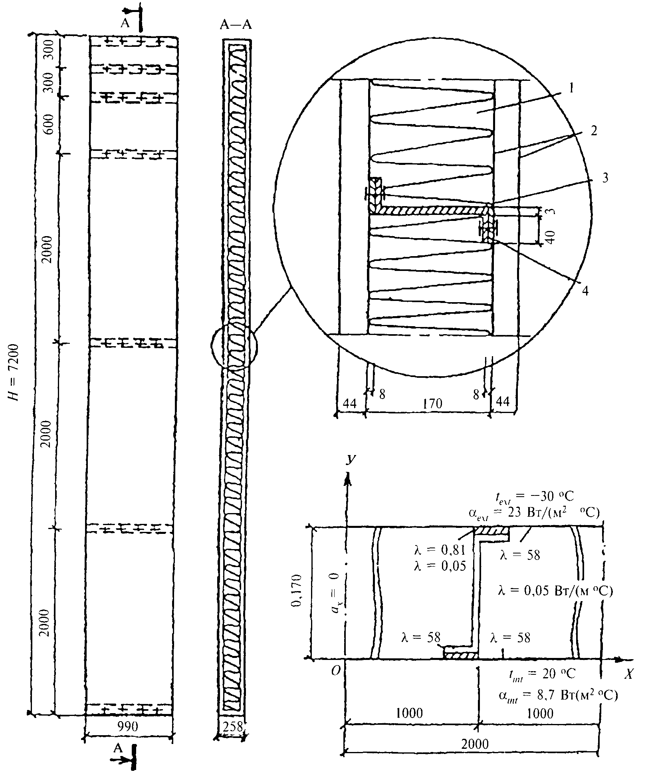
1 - минераловатные плиты; 2 - профилированные стальные профили, 3 - стальные профили, 4 - фанерные прокладки
Рисунок М.1 - Конструкция трехслойной панели из листовых материалов и чертеж исследуемой области
Исследуемая область для расчета согласно М.3 была расчленена на 1215 элементарных блоков с неравномерными интервалами.
В результате расчета двухмерного температурного поля на ПК получен осредненный тепловой поток, проходящий через рассчитанный участок ограждающей конструкции, равный Q = 32,66 Вт. Площадь рассчитанного участка составляет А = 2 м².
Приведенное сопротивление теплопередаче рассчитанного фрагмента по формуле (М.1)
R_{o}^{r} = (20 + 30)(2/32,66) = 3,06 м²⋅°С/Вт.
Для сравнения сопротивление теплопередаче вне теплопроводного включения, определенное по формуле (8), равно
R_{o} = 1/23 + 0,0008/58 + 0,17/0,05 + 0,0008/58 + 1/8,7 = 3,56 м²⋅°С/Вт.
Температура внутренней поверхности в зоне теплопроводного включения по расчету на ПК равна 9,85 °С. Проверим на условие выпадения конденсата при t_{int} = 20 °С и ϕ_{int} = 55 %. Согласно приложению Р температура точки росы t_{d} = 10,7 °С, что выше температуры поверхности по теплопроводному включению, следовательно, при расчетной температуре наружного воздуха -30 °С будет выпадение конденсата и конструкция нуждается в доработке.
Расчетная температура наружного воздуха, при которой не будет выпадения конденсата, следует определять по формуле
t′_{ext} = t_{int} - [(t_{int} - t_{ext})/(t_{int} -τ′_{int})](t_{int} - t_{d}) = 20 - [(20 + 30)/(20 - 9,85)](20 - 10,7) = - 25,8 °С.
М.4 При подготовке к решению задач о стационарном трехмерном температурном поле выполняют следующий алгоритм:
а) выбирают требуемый для расчета участок ограждающей конструкции, трехмерный в отношении распределения температур. Вычерчивают в масштабе три проекции ограждающей конструкции и проставляют все размеры;
б) составляют схему расчета (рисунок М.2), вычерчивая в аксонометрической проекции и определенном масштабе изучаемую часть ограждающей конструкции. При этом сложные конфигурации участков заменяют более простыми, состоящими из параллелепипедов. При такой замене необходимо учитывать влияющие в теплотехническом отношении детали конструкции. Наносят на чертеж границы области исследования и оси координат, выделяют в виде параллелепипедов участки с различными теплопроводностями, указывают условия теплообмена на границах и проставляют все размеры;
в) расчленяют область исследования на элементарные параллелепипеды плоскостями, параллельными координатным плоскостям XOY, ZOY, YOZ (рисунок М.2), выделяя отдельно участки с различной теплопроводностью, вычерчивают в масштабе схему расчленения исследуемой области на элементарные параллелепипеды и проставляют размеры;
г) вычерчивают три проекции области исследования на координатные плоскости в условной системе координат X′, Y′, Z′, пользуясь схемами, выполненными согласно «б» и «в». Когда все элементарные параллелепипеды принимаются одного и того же размера, проставляют координаты вершин проекций параллелепипедов, ограничивающих участки области с различными теплопроводностями, и проекции плоскостей, образующих границы исследуемой области. Подписывают величины теплопроводностей, температуру на границах или окружающего воздуха и коэффициенты теплоотдачи;
д) составляют комплект исходных данных, пользуясь схемами «б», «в», «г», для ввода в ПК.
Пример расчета 2
Определить приведенное сопротивление теплопередаче панели совмещенной крыши, выполненной из ребристых железобетонных оболочек.
Исходные данные
1. Конструкция панели совмещенной крыши (рисунок М.2) размером 3180×3480×270 мм представляет в сечении трехслойную оболочку. Наружный и внутренний слои толщиной 50 и 60 мм из железобетона с коэффициентом теплопроводности 2,04 Вт/(м⋅°С). Средний теплоизоляционный слой из пенополистирольных плит с коэффициентом теплопроводности 0,05 Вт/(м⋅°С). Каждая из оболочек имеет параллельные один другому на расстоянии 700 мм ребра по 60 и 40 мм, доходящие до середины теплоизоляционного слоя. Ребра оболочек взаимно перпендикулярны и, таким образом, каждое ребро одной оболочки примыкает к ребру другой оболочки на площадке 60×40 мм.
2. В расчете приняты следующие условия на поверхностях ограждения
снаружи - t_{ext} = -40 °С и α_{ext} = 23 Вт/(м²⋅°С);
внутри - t_{int} = 21 °С и α_{int} = 8,7 Вт/(м²⋅°С).
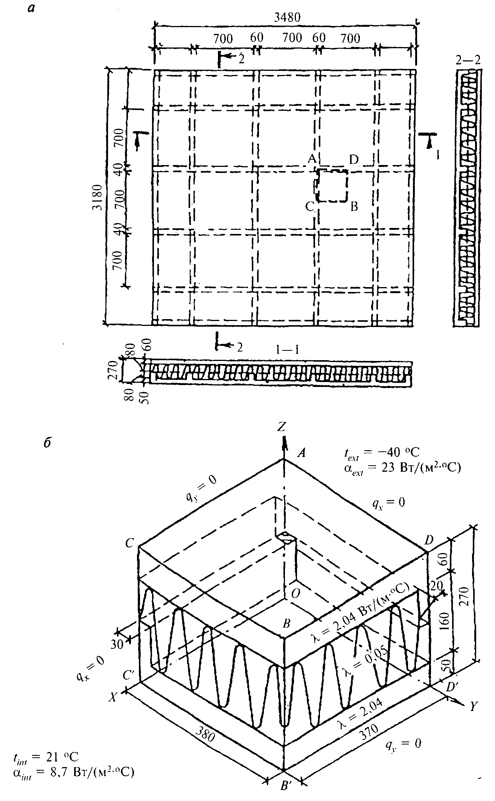
Рисунок М.2 - Конструкция панели совмещенной крыши (а) и схема расчета конструкции панели совмещенной крыши (б)
Порядок расчета
Процесс теплопередачи такой ограждающей конструкции трехмерен, так как распределение температур определяется не только потоками теплоты, перпендикулярными плоскости ограждения, но и потоками теплоты в его плоскости. Поле температур симметрично относительно координатных плоскостей, поэтому для расчета возможно вырезать исследуемую область конструкции плоскостями, параллельными координатным (на рисунке М.2, а помечено буквами ADBС). На рисунке М.2, б представлено аксонометрическое изображение этой части конструкции. Условия теплообмена: на плоскостях AOD′D, СС′ОА, BB′D′D, CC′B′B тепловые потоки, перпендикулярные осям координат ОХ и OY, равны нулю; на плоскостях ACBD и OC′B′D′ возможно задать граничные условия второго рода:
- для плоскости ACBD t_{ext} = - 40 °С и α_{ext} = 23 Вт/(м²⋅°С);
- для плоскости ОС′B′D′ t_{int} = 21 °С и α_{int} = 8,7 Вт/(м²⋅°С).
Согласно принятой методике расчета трехмерного температурного поля исследуемая область расчленяется на 3528 элементарных параллелепипедов. Расчет выполняется на ПК. В результате расчета получаем осредненный тепловой поток Q = 3,215 Вт. Площадь рассчитанного фрагмента А = 0,37⋅0,38 = 0,1406 м².
Приведенное сопротивление теплопередаче рассчитанного участка и всей панели определяется по формуле (М.1)
R_{o}^{r} = [(21 + 40)0,1406]/3,215 = 2,668 м²⋅°С/Вт.

ПРИЛОЖЕНИЕ Н
(рекомендуемое)

ПРИМЕРЫ РАСЧЕТА КОЭФФИЦИЕНТА ТЕПЛОТЕХНИЧЕСКОЙ ОДНОРОДНОСТИ ОГРАЖДАЮЩИХ КОНСТРУКЦИЙ ПО ТАБЛИЧНЫМ ЗНАЧЕНИЯМ
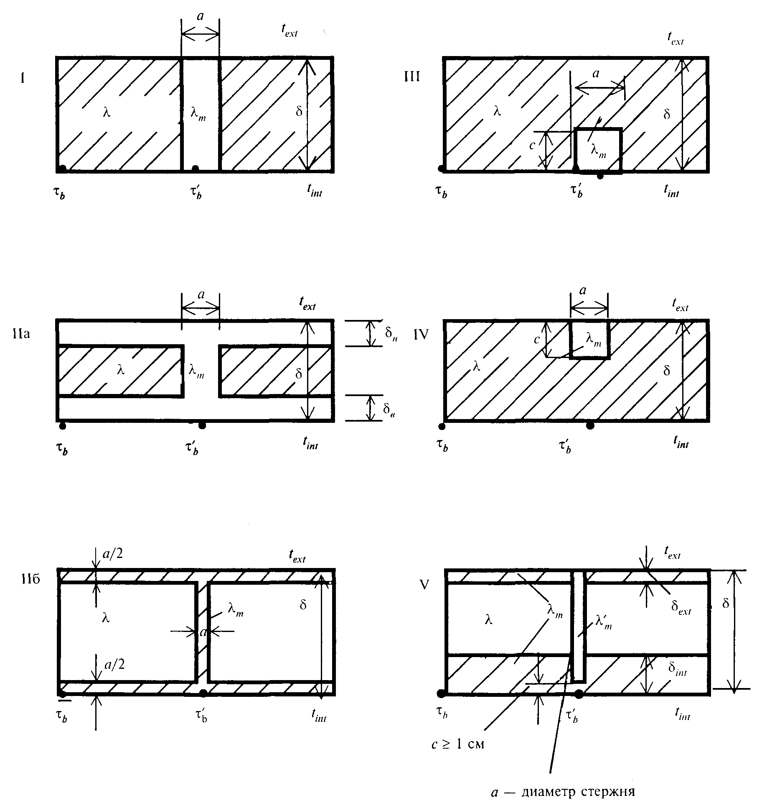
Рисунок Н.1 - Схемы теплопроводных включений в ограждающих конструкциях
H.1 РАСЧЕТ КОЭФФИЦИЕНТА ТЕПЛОТЕХНИЧЕСКОЙ ОДНОРОДНОСТИ r ПО ФОРМУЛЕ (12) НАСТОЯЩЕГО СВОДА ПРАВИЛ
Таблица Н.1 - Определение коэффициента ki
Схема теплопроводного включения по рисунку Н.1 |  | λ_{m}/λ | Коэффициент k_{i} при a/δ (рисунок Н.1)
 |  | λ_{m}/λ | 0,1 | 0,2 | 0,4 | 0,6 | 0,8 | 1 | 1,5 | 2
I |  | 2 | 1,02 | 1,01 | 1,01 | 1,01 | 1 | 1 | 1 | 1
 |  | 5 | 1,16 | 1,11 | 1,07 | 1,05 | 1,04 | 1,03 | 1,02 | 1,01
 |  | 10 | 1,33 | 1,25 | 1,15 | 1,1 | 1,08 | 1,06 | 1,04 | 1,03
 |  | 30 | 1,63 | 1,47 | 1,27 | 1,18 | 1,14 | 1,11 | 1,07 | 1,05
II |  | 10 - 40 | 2,65 | 2,2 | 1,77 | 1,6 | 1,55 | - | - | -
III  При c/δ | 0,25 | 2 | 1,02 | 1,01 | 1,01 | 1,01 | 1,01 | 1,01 | 1,01 | 1
III  При c/δ | 0,25 | 5 | 1,12 | 1,08 | 1,05 | 1,04 | 1,03 | 1,03 | 1,02 | 1,01
III  При c/δ | 0,25 | 10 | 1,18 | 1,13 | 1,07 | 1,05 | 1,04 | 1,04 | 1,03 | 1,02
III  При c/δ | 0,25 | 30 | 1,21 | 1,16 | 1,1 | 1,07 | 1,05 | 1,04 | 1,03 | 1,02
III  При c/δ | 0,5 | 2 | 1,05 | 1,04 | 1,03 | 1,02 | 1,01 | 1,01 | 1,01 | 1,01
III  При c/δ | 0,5 | 5 | 1,28 | 1,21 | 1,13 | 1,09 | 1,07 | 1,06 | 1,04 | 1,03
III  При c/δ | 0,5 | 10 | 1,42 | 1,34 | 1,22 | 1,14 | 1,11 | 1,09 | 1,07 | 1,05
III  При c/δ | 0,5 | 30 | 1,62 | 1,49 | 1,3 | 1,19 | 1,14 | 1,12 | 1,09 | 1,06
III  При c/δ | 0,75 | 2 | 1,06 | 1,04 | 1,03 | 1,02 | 1,02 | 1,01 | 1,01 | 1,01
III  При c/δ | 0,75 | 5 | 1,25 | 1,2 | 1,14 | 1,1 | 1,08 | 1,07 | 1,05 | 1,03
III  При c/δ | 0,75 | 10 | 1,53 | 1,42 | 1,25 | 1,16 | 1,12 | 1,11 | 1,08 | 1,05
III  При c/δ | 0,75 | 30 | 1,85 | 1,65 | 1,38 | 1,24 | 1,18 | 1,15 | 1,11 | 1,08
IV При с/δ | 0,25 | 2 | 1,03 | 1,02 | 1,02 | 1,01 | 1,01 | 1,01 | 1 | 1
IV При с/δ | 0,25 | 5 | 1,12 | 1,10 | 1,07 | 1,05 | 1,04 | 1,03 | 1,02 | 1,01
IV При с/δ | 0,25 | 10 | 1,2 | 1,16 | 1,1 | 1,07 | 1,06 | 1,05 | 1,03 | 1,02
IV При с/δ | 0,25 | 30 | 1,28 | 1,22 | 1,14 | 1,09 | 1,07 | 1,06 | 1,04 | 1,03
IV При с/δ | 0,5 | 2 | 1,07 | 1,05 | 1,04 | 1,03 | 1,02 | 1,02 | 1,01 | 1,01
IV При с/δ | 0,5 | 5 | 1,32 | 1,25 | 1,17 | 1,13 | 1,1 | 1,08 | 1,06 | 1,04
IV При с/δ | 0,5 | 10 | 1,54 | 1,42 | 1,27 | 1,19 | 1,14 | 1,12 | 1,09 | 1,06
IV При с/δ | 0,5 | 30 | 1,79 | 1,61 | 1,38 | 1,26 | 1,19 | 1,16 | 1,12 | 1,08
IV При с/δ | 0,75 | 2 | 1,07 | 1,05 | 1,04 | 1,03 | 1,02 | 1,02 | 1,01 | 1,01
IV При с/δ | 0,75 | 5 | 1,36 | 1,28 | 1,18 | 1,14 | 1,11 | 1,09 | 1,07 | 1,05
IV При с/δ | 0,75 | 10 | 1,64 | 1,51 | 1,33 | 1,23 | 1,18 | 1,15 | 1,11 | 1,08
IV При с/δ | 0,75 | 30 | 2,05 | 1,82 | 1,5 | 1,33 | 1,25 | 1,21 | 1,16 | 1,11
Примечание - Обозначения приняты по рисунку Н.1.
Пример расчета
Определить приведенное сопротивление теплопередаче панели с эффективным утеплителем (пенополистирол) и стальными обшивками промышленного здания.
Исходные данные
Размер панели 6×2 м. Конструктивные и теплотехнические характеристики панели:
толщина стальных обшивок 0,001 м, коэффициент теплопроводности λ_{m} = 58 Вт/(м⋅°С);
толщина пенополистирольного утеплителя 0,2 м, коэффициент теплопроводности λ = 0,04 Вт/(м⋅°С).
Отбортовка листового материала вдоль протяженных сторон панели приводит к образованию теплопроводного включения типа IIб (рисунок Н.1), имеющего ширину а = 0,002 м.
Порядок расчета
Сопротивления теплопередаче вдали от включения R_{o}^{con} и по теплопроводному включению R_{o}′:
R_{o}^{con} = 1/8,7 + 2⋅(0,001/58) + 0,2/0,04 + 1/23 = 5,16 м²⋅°С/Вт;
R_{o}′ = 1/8,7 + (2⋅0,001 + 0,2)/58 + 1/23 = 0,162 м²⋅°С/Вт.
Значение безразмерного параметра теплопроводного включения по таблице Н.2
аλ_{m}/δλ = 0,002⋅58/(0,2⋅0,04) = 14,5.
По таблице Н.2 по интерполяции определяем величину ψ
ψ = 0,43 + [(0,665 - 0,43)4,5]/10 = 0,536.
Коэффициент k_{i} по формуле (13)
k_{i} = 1 + 0,536⋅0,2²/(0,04⋅0,002⋅5,16) = 52,94.
Коэффициент теплотехнической однородности панели по формуле (12)
r = 1/{1 + [5,16/(12⋅0,162)]0,002⋅6⋅52,94} = 0,372.
Приведенное сопротивление теплопередаче по формуле (11)
R_{o}^{r} = 0,372⋅5,16 = 1,92 м²⋅°С/Вт.
Н.2 РАСЧЕТ КОЭФФИЦИЕНТА ТЕПЛОТЕХНИЧЕСКОЙ ОДНОРОДНОСТИ r ПО ФОРМУЛЕ (14) НАСТОЯЩЕГО СВОДА ПРАВИЛ
Пример расчета
Определить приведенное сопротивление теплопередаче R_{o}^{r} одномодульной трехслойной железобетонной панели на гибких связях с оконным проемом крупнопанельного жилого дома серии III-133.
Исходные данные
Панель толщиной 300 мм содержит наружный и внутренний железобетонные слои, которые соединены между собой двумя подвесками (в простенках), подкосом, расположенным в нижней зоне подоконного участка, и распорками: 10 - у горизонтальных стыков и 2 - в зоне оконного откоса (рисунок Н.2).
В таблице Н.4 приведены расчетные параметры панели.
В зоне подвесок и петель внутренний бетонный слой имеет утолщения, заменяющие часть слоя утеплителя.
Таблица Н.2 - Определение коэффициента y
Схема теплопроводного включения по рисунку Н.1 |  | Значения коэффициента ψ при aλ_{m}/δλ (по рисунку Н.1)
 |  | 0,25 | 0,5 | 1 | 2 | 5 | 10 | 20 | 50 | 150
I |  | 0,024 | 0,041 | 0,066 | 0,093 | 0,121 | 0,137 | 0,147 | 0,155 | 0,19
IIб |  | - | - | - | 0,09 | 0,231 | 0,43 | 0,665 | 1,254 | 2,491
III  При с/δ | 0,25 | 0,016 | 0,02 | 0,023 | 0,026 | 0,028 | 0,029 | 0,03 | 0,03 | 0,031
III  При с/δ | 0,5 | 0,036 | 0,054 | 0,072 | 0,083 | 0,096 | 0,102 | 0,107 | 0,109 | 0,11
III  При с/δ | 0,75 | 0,044 | 0,066 | 0,095 | 0,122 | 0,146 | 0,161 | 0,168 | 0,178 | 0,194
IV  При с/δ | 0,25 | 0,015 | 0,02 | 0,024 | 0,026 | 0,029 | 0,031 | 0,033 | 0,039 | 0,048
IV  При с/δ | 0,5 | 0,037 | 0,056 | 0,076 | 0,09 | 0,103 | 0,12 | 0,128 | 0,136 | 0,15
IV  При с/δ | 0,75 | 0,041 | 0,067 | 0,01 | 0,13 | 0,16 | 0,176 | 0,188 | 0,205 | 0,22
Таблица Н.3 - Определение коэффициента влияния fi
Вид теплопроводного включения | Коэффициент влияния f_{i}
Стыки | Без примыкания внутренних ограждений | С примыканием внутренних ограждений
Стыки | Без примыкания внутренних ограждений | Без ребер |  | С ребрами толщиной, мм
Стыки | Без примыкания внутренних ограждений |  |  | 10 |  | 20
R_{cm}/R_{k}^{con}:
1 и более | 0 | 0,03 |  | 0,07 |  | 0,12
0,9 | 0,005 | 0,1 |  | 0,14 |  | 0,17
0,8 | 0,01 | 0,13 |  | 0,17 |  | 0,19
0,7 | 0,02 | 0,2 |  | 0,24 |  | 0,26
0,6 | 0,03 | 0,27 |  | 0,31 |  | 0,34
0,5 | 0,04 | 0,33 |  | 0,38 |  | 0,41
0,4 | 0,05 | 0,39 |  | 0,45 |  | 0,48
0,3 | 0,06 | 0,45 |  | 0,52 |  | 0,55
Оконные откосы | Без ребер |  | С ребрами толщиной, мм:
Оконные откосы |  |  | 10 |  | 20
δ_{F}′/δ_{w}′:
0,2 | 0,45 |  | 0,58 |  | 0,67
0,3 | 0,41 |  | 0,54 |  | 0,62
0,4 | 0,35 |  | 0,47 |  | 0,55
0,5 | 0,29 |  | 0,41 |  | 0,48
0,6 | 0,23 |  | 0,34 |  | 0,41
0,7 | 0,17 |  | 0,28 |  | 0,35
0,8 | 0,11 |  | 0,21 |  | 0,28
R_{y}/R_{k}^{con}:
0,9 | 0,02 |  | - |  | -
0,8 | 0,12 |  | - |  | -
0,7 | 0,28 |  | - |  | -
0,6 | 0,51 |  | - |  | -
0,5 | 0,78 |  | - |  | -
Гибкие связи диаметром, мм:
4 | 0,05 |  | - |  | -
6 | 0,1 |  | - |  | -
8 | 0,16 |  | - |  | -
10 | 0,21 |  | - |  | -
12 | 0,25 |  | - |  | -
14 | 0,33 |  | - |  | -
16 | 0,43 |  | - |  | -
18 | 0,54 |  | - |  | -
20 | 0,67 |  | - |  | -
Примечания
1 В таблице приведены R_{k}^{con}, R_{cm}, R_{y} - термические сопротивления, м² °С/Вт, соответственно панели вне теплопроводного включения, стыка, утолщения внутреннего железобетонного слоя, определяемые по формуле (8); δ_{F}′ и δ_{w}′ - расстояния, м, от продольной оси оконной коробки до ее края и до внутренней поверхности панели.
2 Промежуточные значения следует определять интерполяцией.
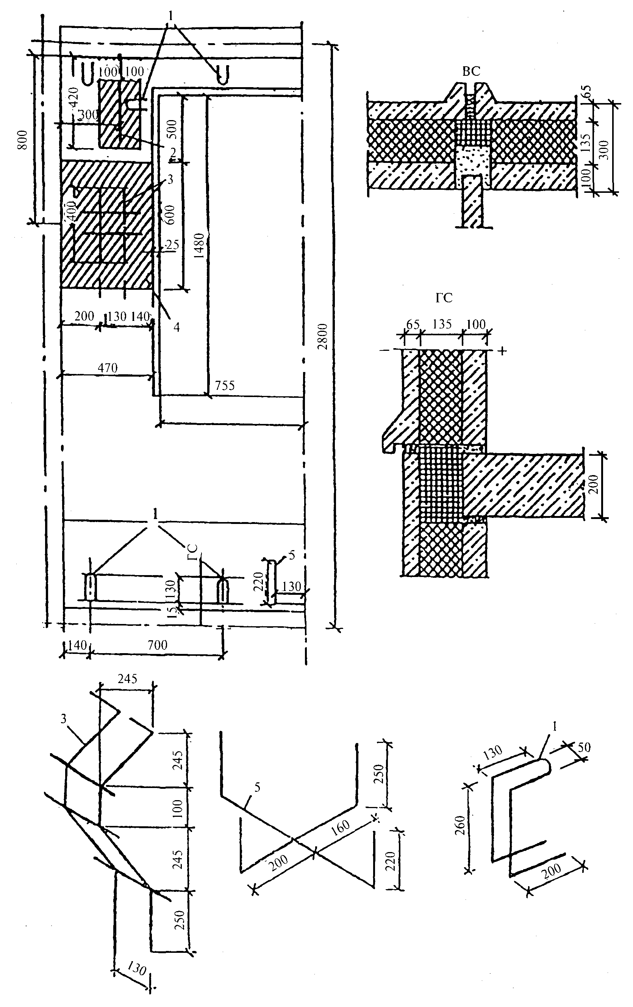
1 - распорки; 2 - петля; 3 - подвески; 4 - бетонные утолщения (δ = 75 мм внутреннего железобетонного слоя); 5 - подкос
Рисунок Н.2 - Конструкция трехслойной панели на гибких связях
Таблица Н.4
Материал слоя | ρ₀, кг/м³ | λ_{Б}, Вт/(м·°С) | Толщина слоя, мм
Материал слоя | ρ₀, кг/м³ | λ_{Б}, Вт/(м·°С) | Вдали от включений | в зоне подвески и петли | горизонтальный стык | вертикальный стык
Наружный железобетонный слой | 2500 | 2,04 | 65 | 65 | 65 | 65
Теплоизоляционный слой - пенополистирол | 40 | 0,05 | 135 | 60 | - | -
Минераловатные вкладыши | 150 | 0,075 | - | - | 135 | 60
Внутренний железобетонный слой | 2500 | 2,04 | 100 | 175 | 100 | 175
Порядок расчета
Конструкция ограждения содержит следующие теплопроводные включения: горизонтальные и вертикальные стыки, оконные откосы, утолщения внутреннего железобетонного слоя и гибкие связи (подвески, подкос, распорки).
Для определения коэффициента влияния отдельных теплопроводных включений предварительно рассчитаем по формуле (7) термические сопротивления отдельных участков панели:
в зоне утолщения внутреннего железобетонного слоя
R_{y} = 0,175/2,04 + 0,06/0,042 + 0,065/2,04 = 1,546 м²⋅°С/Вт;
по горизонтальному стыку
R_{jn}^{g} = 0,1/2,04 + 0,135/0,047 + 0,065/2,04 = = 2,95 м²⋅°С/Вт;
по вертикальному стыку
R_{jn}^{v} = 0,175/2,04 + 0,06/0,047 + 0,065/2,04 = 1,394 м²⋅°С/Вт;
термическое сопротивление панели вдали от теплопроводных включений
R_{k}^{con} = 0,1/2,04 + 0,135/0,042 + 0,065/2,04 = 3,295 м²⋅°С/Вт.
Условное сопротивление теплопередаче вдали от теплопроводных включений
R_{o}^{con} = 1/8,7 + 3,295 + 1/23 = 3,453 м²⋅°С/Вт.
Так как панель имеет вертикальную ось симметрии, то определение последующих величин осуществляем для половины панели.
Определим площадь половины панели без учета проема окна
А₀ = 0,5 (2,8⋅2,7 - 1,48⋅1,51) = 2,66 м².
Толщина панели δ_{w} = 0,3 м.
Определим площадь зон влияния А_{i} и коэффициент f_{i} для каждого теплопроводного включения панели:
для горизонтального стыка
R_{jn}^{g}/R_{k}^{con} = 2,95/3,295 = 0,895.
По таблице H.3 f_{i} = 0,1. Площадь зоны влияния по формуле (15)
A_{i} = 0,3⋅2⋅1,25 = 0,75 м²;
для вертикального стыка
R_{jn}^{v}/R_{k}^{con} = 1,394/3,295 = 0,423.
По таблице H.3 f_{i} = 0,375. Площадь зоны влияния по формуле (15)
A_{i} = 0,3⋅2,8 = 0,84 м²;
для оконных откосов при δ_{F}′ = 0,065 м и δ_{w}′ = 0,18 м, по таблице H.3 f_{i} = 0,374. Площадь зоны влияния половины оконного проема с учетом угловых участков определяется по формуле (16)
A_{i} = 0,5[2⋅0,3⋅(1,53 + 1,56) + 3,14⋅0,3²] = 1,069 м²;
для бетонных утолщений внутреннего железобетонного слоя в зоне подвески и петли при R_{y}′/R_{k}^{con} = 1,546/3,295 = 0,469 по таблице H.3 f_{i} = 0,78. Суммарную площадь зоны влияния утолщений подвески и петли находим по формуле (17)
А_{i} = (0,6 + 2⋅0,3)⋅(0,47 + 0,1) + (0,2 + 0,3 + 0,1)⋅(0,42 + 0,3 + 0,075) = 1,161 м²;
для подвески (диаметр стержня 8 мм) по таблице H.3 f_{i} = 0,16, площадь зоны влияния по формуле (17)
A_{i} = (0,13 + 0,3 + 0,14)⋅(0,4 + 2⋅0,3) = 0,57 м²;
для подкоса (диаметр стержня 8 мм) по таблице H.3 f_{i} = 0,16, по формуле (17)
А_{i} = (0,13 + 0,3)⋅(0,22 + 0,3 + 0,09) = 0,227 м²;
для распорок (диаметр стержня 4 мм) по таблице H.3 f_{i} = 0,05.
При определении суммарной площади зоны влияния пяти распорок следует учитывать, что ширина зоны влияния со стороны стыка ограничена краем панели и составляет 0,09 м. По формуле (18)
A_{i} = 5(0,3 + 0,3)⋅(0,3 + 0,09) = 1,17 м².
Рассчитаем r по формуле (14)
r = 1/{1 + [2/(3,453⋅2,66)]⋅(0,84⋅0,375 + 0,75⋅0,1 + 1,069⋅0,374 + 1,161⋅0,78 + 0,57⋅0,16 + 0,227⋅0,16 + 1,17⋅0,05)} = 0,71.
Приведенное сопротивление теплопередаче панели определим по формуле (11)
R_{o}^{r} = 0,71⋅3,453 = 2,45 м²⋅°С/Вт.

ПРИЛОЖЕНИЕ П
(обязательное)

ОПРЕДЕЛЕНИЕ ПРИВЕДЕННОГО СОПРОТИВЛЕНИЯ ТЕПЛОПЕРЕДАЧЕ НЕОДНОРОДНЫХ УЧАСТКОВ ТРЕХСЛОЙНЫХ ПАНЕЛЕЙ ИЗ ЛИСТОВЫХ МАТЕРИАЛОВ
В зонах соединительных элементов трехслойных панелей из листовых материалов (тавров, двутавров, швеллеров, z-образных профилей, стержней, болтов, обрамляющих торцы панелей элементов и прочее) условно полагается, что теплопередача через ограждение происходит двумя путями: преобладающая - через металлические включения и через утеплитель. Такое расчленение теплового потока позволяет представить прохождение теплоты через цепь, состоящую из последовательно и параллельно соединенных тепловых сопротивлений ρ_{i}, °С/Вт, для которой возможно рассчитать общее сопротивление по следующим элементарным зависимостям:
ρ′ + ρ" = ρ, °С/Вт; (П.1)
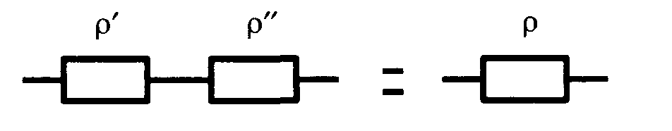
1/ρ′ + 1/ρ" = 1/ρ, Вт/°C; (П.2)
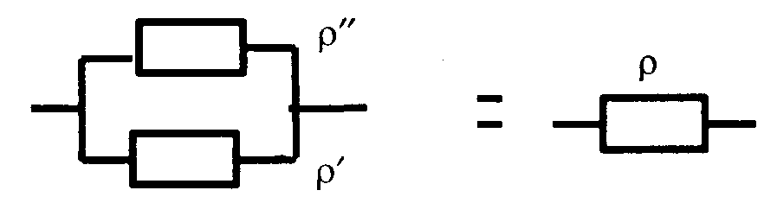
R_{o} = ρА, м²⋅°С/Вт. (П.3)
Наиболее распространенные тепловые сопротивления, встречающиеся в трехслойных панелях из листовых материалов, следует определять по формулам для:
1) примыкания полки профиля к облицовочному металлическому листу
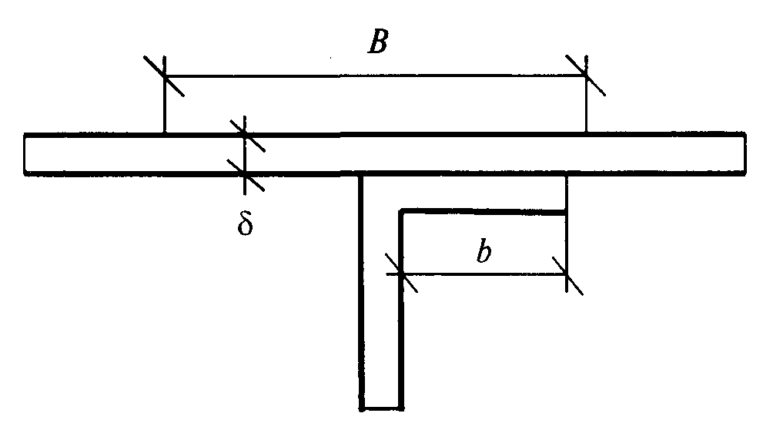
$ρ=1/[2L\sqrt{({\text{αλ}}_{m}δ)}\text{th}({βB}/2)]−1/(Aα),$ (П.4)
где $β=\sqrt{α/(λ_{m}δ)};$
α - коэффициент теплоотдачи поверхности панели, Вт/(м²⋅°С);
λ_{т} - теплопроводность металла, Вт/(м⋅°С);
А = BL - площадь зоны влияния теплопроводного включения, м², шириной В и длиной L, для профилей, когда В превышает ширину зоны теплового влияния профиля, L = 1 м;
δ - толщина облицовочного листа, м;
при βB/2 > 2th(βB/2) ≈ 1.
При примыкании полки металлического профиля теплопроводностью λ_{т} к неметаллическому листу с теплопроводностью λ_{пт} при λ_{т} >> λ_{nm}
ρ = ρ′ρ"/(ρ′ + ρ") - 1/(Aα);
ρ′ = (δ/λ_{nm} + 1/α)/(BL);
$ρ^{''}={\sqrt{0,4+A/(\text{δα})}}/(2λ_{\text{nm}}L)$ при В >> δ; (П.5)
2) примыкания торца металлического стержня (болта) к облицовочному листу
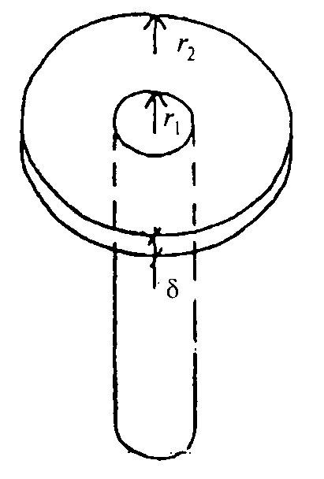
ρ = {1/[2πλ_{m}δf(β, r₁, r₂)]} - п/(Aα), (П.6)
где п - число болтов на расчетной площади;
r₁ - радиус стержня, м;
r₂ - радиус влияния болта, м.
Значения функции f(β, r₁, r₂) получают из графика рисунка П.1.
При r₂ >> r₁ f(β, r₁, r₂) = 1/[0,1 - ln(βr₁)];
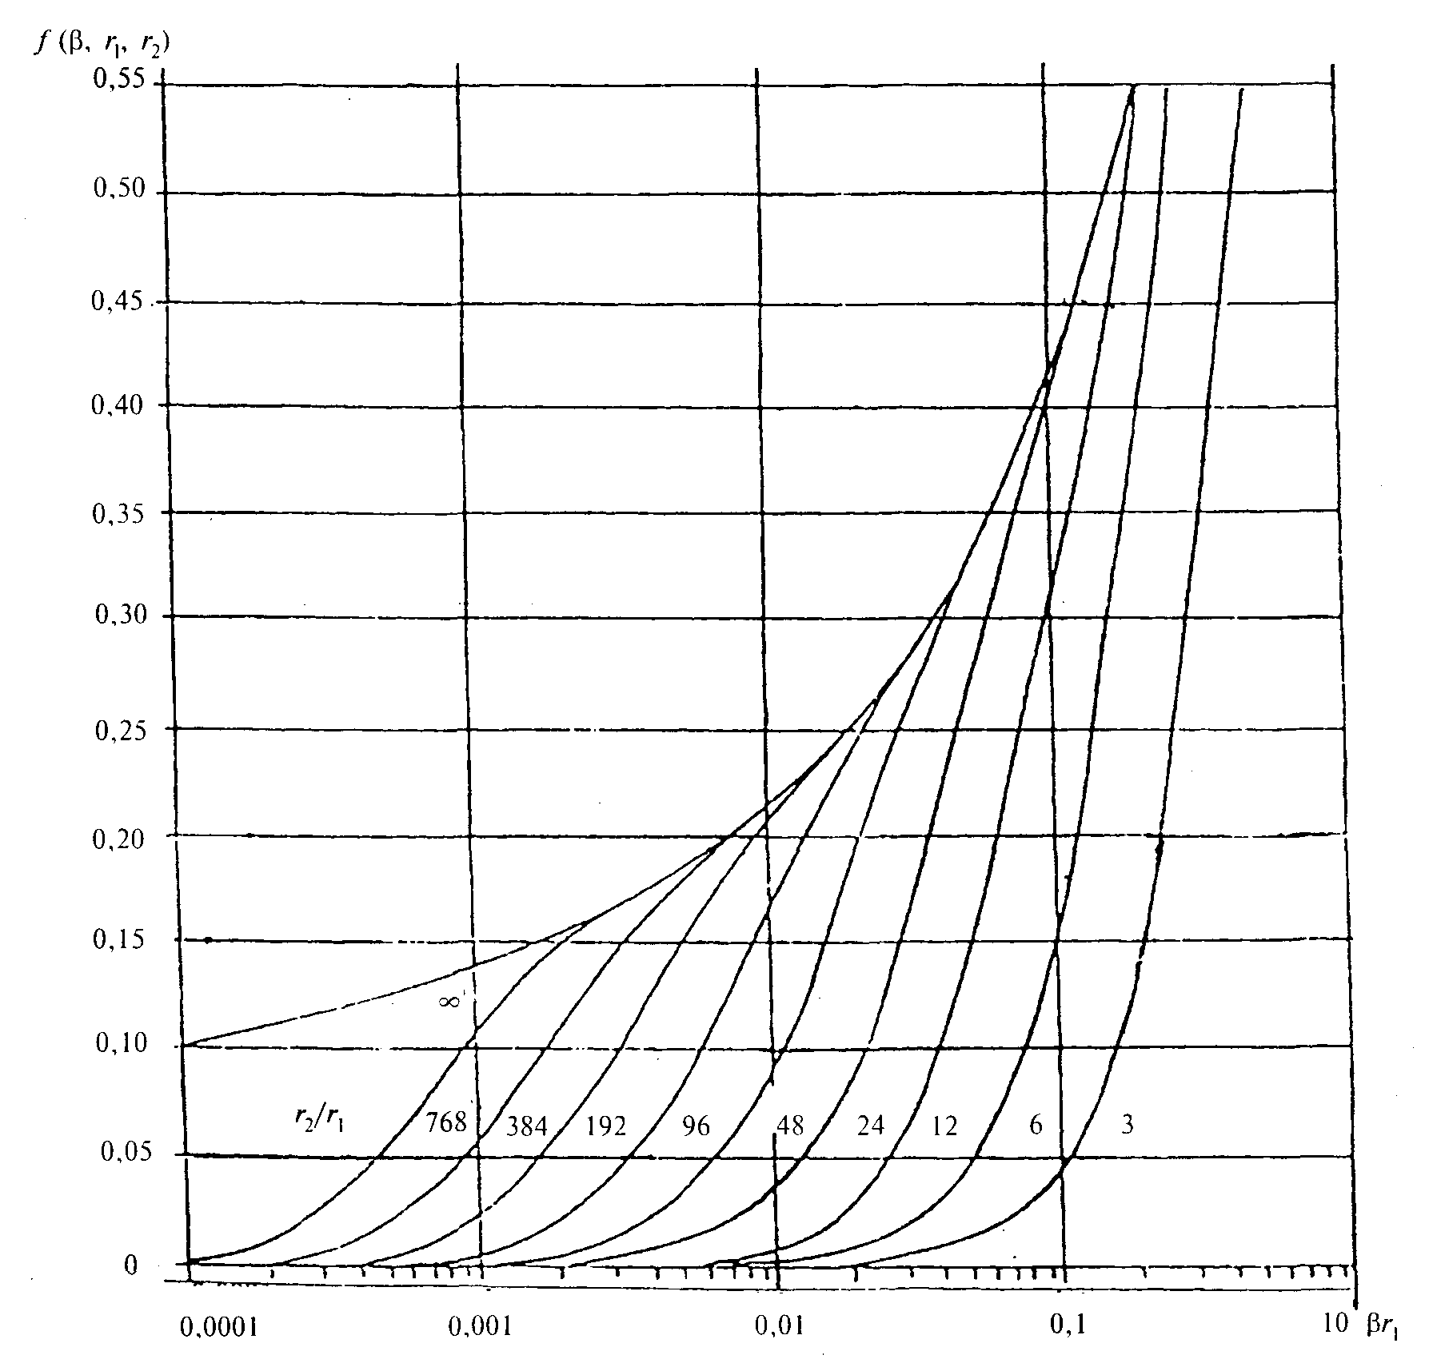
Рисунок П.1 - Функция f(β, r₁, r₂)
3) стенки профиля
ρ = h/(λ_{m}δL). (П.7)
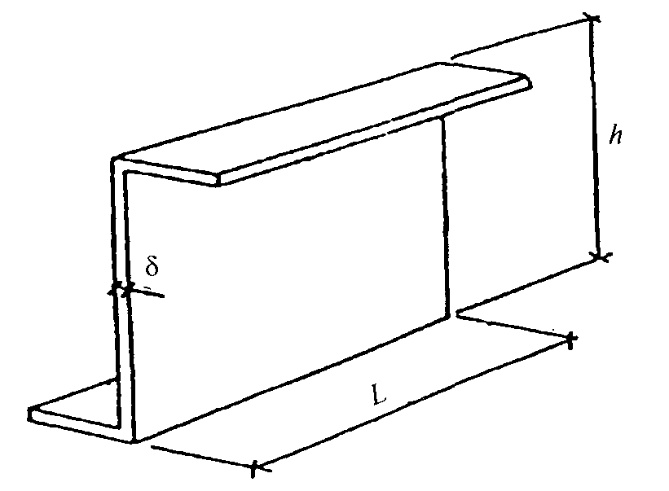
Для стенки с перфорацией (круглые, прямоугольные, треугольные отверстия) в формулу следует подставлять
λ_{eqv} = ξλ_{m},
где ξ - коэффициент, принимаемый по таблице П.1, η = r/с; ρ = у/(2с).
Для стенки с перфорацией (круглыми отверстиями радиусом с с расстоянием между центрами соседних отверстий 2с) в формулу (П.7) вместо λ_{т} следует подставить λ_{eqv} = ξλ_{m};
4) металлического стержня
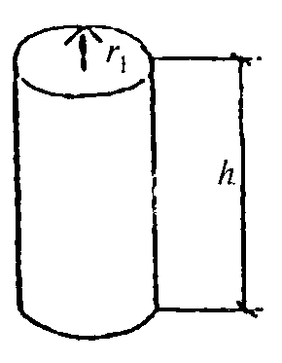
ρ = h/(λ_{т}πr₁²); (П.8)
5) примыкания металлического стержня к полке профиля
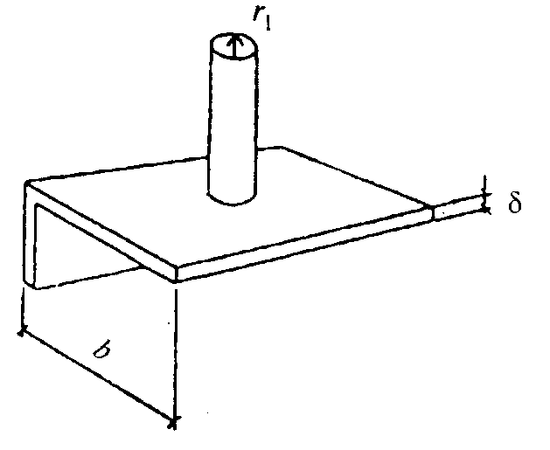
ρ = [ln(b/r₁)]/(2πλ_{m}δ) при b >> r₁; (П.9)
6) термовкладышей между облицовочным листом и полкой профиля
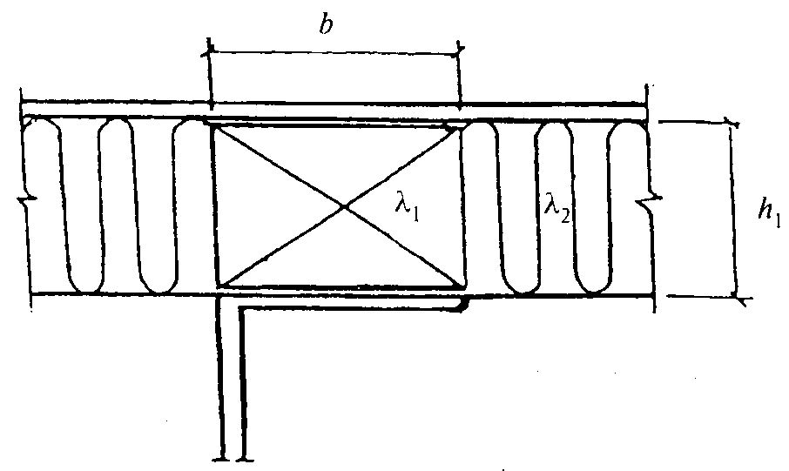
ρ = 1/{L[λ₁(b/h₁) + λ₂(2/π)]}; (П.10)
7) теплоизоляционного слоя
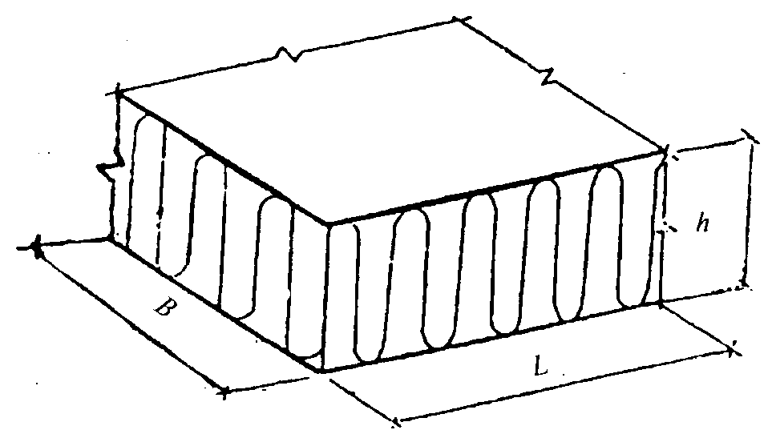
ρ = h/(λ_{ins}BL), (П.11)
где λ_{ins} - теплопроводность материала теплоизоляционного слоя, Вт/м⋅°С;
8) наружной и внутренней поверхностей панели
ρ_{ext} = 1/(α_{ext}A); ρ_{int} = 1/(α_{int}A). (П.12)
Таблица П.1 - Значения коэффициента x
β\η | 0,1 | 0,2 | 0,3 | 0,4 | 0,5 | 0,6 | 0,7 | 0,8 | 0,9
0,4 | 0,932
0,5 | 0,954 | 0,829
0,6 | 0,966 | 0,869 | 0,731
0,7 | 0,973 | 0,895 | 0,777 | 0,638
0,8 | 0,978 | 0,913 | 0,811 | 0,684 | 0,547 | 0,412 | 0,286
0,9 | 0,982 | 0,926 | 0,836 | 0,720 | 0,618 | 0,479 | 0,322 | 0,201
1,0 | 0,984 | 0,936 | 0,856 | 0,750 | 0,625 | 0,491 | 0,355 | 0,226 | 0,107
1,1 | 0,986 | 0,944 | 0,873 | 0,774 | 0,655 | 0,523 | 0,385 | 0,249 | 0,119
1,2 | 0,988 | 0,950 | 0,885 | 0,794 | 0,681 | 0,552 | 0,413 | 0,272 | 0,131
1,3 | 0,989 | 0,955 | 0,895 | 0,811 | 0,703 | 0,577 | 0,438 | 0,291 | 0,143
1,4 | 0,990 | 0,959 | 0,904 | 0,825 | 0,723 | 0,600 | 0,462 | 0,310 | 0,155
1,5 | 0,991 | 0,962 | 0,912 | 0,838 | 0,740 | 0,620 | 0,487 | 0,328 | 0,166
Пример расчета
Ограждающая конструкция образована трехслойными панелями из листовых материалов шириной В = 6 м, примыкающих торцами друг к другу. Панель выполнена из стальных оцинкованных облицовочных листов толщиной 1 мм, между которыми расположен слой утеплителя из пенополиуретана толщиной 150 мм. Торцы панели выполнены из того же стального листа без разрыва мостика холода.
Определить приведенное сопротивление теплопередаче R_{o}^{r} 1 м ограждения (L = 1 м).
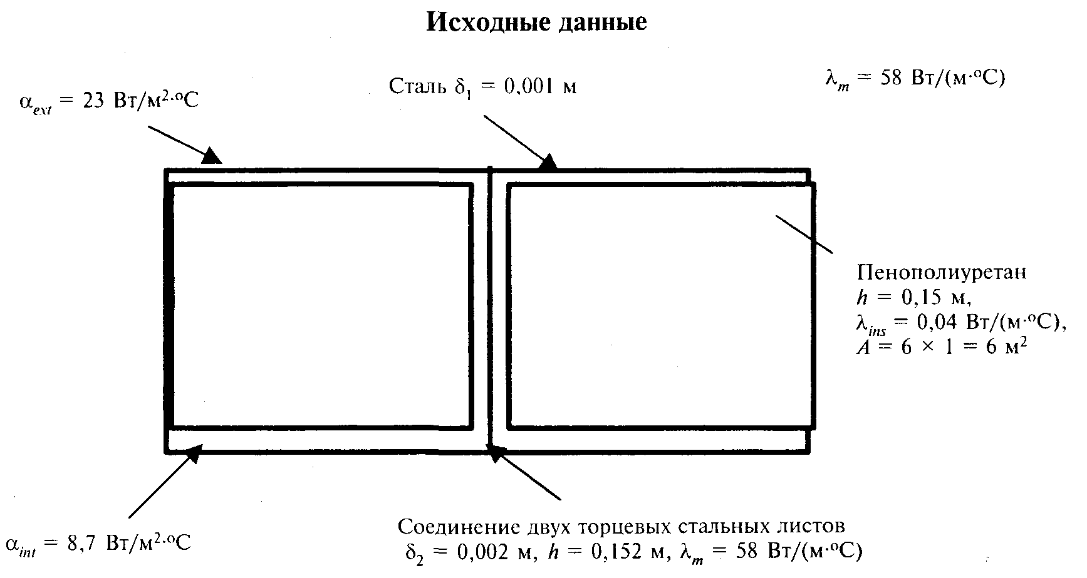
Порядок расчета
Расчет тепловых сопротивлений
1. По формуле (П.12) найдем тепловое сопротивление поверхностей панели:
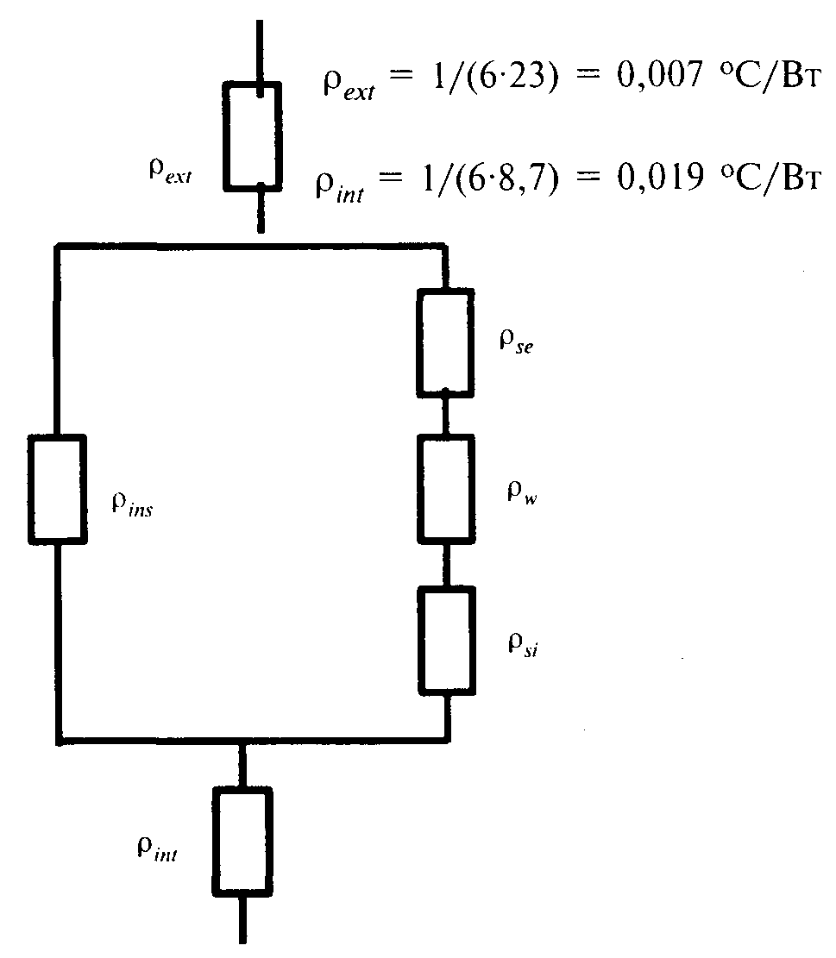
2. По формуле (П.4) найдем тепловое сопротивление обшивок:
а) наружной
$$β_{\text{ext}}=\sqrt{{α_{\text{ext}}}/(λ_{m}δ_{1})}=\sqrt{{\text{23}}/(\text{58}⋅0,\text{001})}=\text{19},\text{914} м^{−1},$$
$$ρ_{\text{se}}=1/[2⋅1⋅\sqrt{\text{23}⋅\text{58}⋅0,\text{001}}⋅\text{th}(\text{19},{\text{914}⋅6}/2)]−1/(6⋅\text{23})=0,\text{426} ^{∘}\text{C/Вт;}$$
б) внутренней
$$β_{\text{int}}=\sqrt{{8,7}/(\text{58}⋅0,\text{001})}=\text{12},\text{247} м^{−1},$$
$ρ_{\text{si}}=1/[2⋅1⋅\sqrt{8,7⋅\text{58}⋅0,\text{001}}⋅\text{th}(\text{12},{\text{247}⋅6}/2)]−1/(6⋅8,7)=0,\text{685} ^{∘}\text{C/Вт}\text{.}$.
3. По формуле (П.7) найдем тепловое сопротивление стенки, образованной торцевыми листами:
ρ_{w} = 0,152/(58⋅0,002⋅1) = 1,31 °С/Вт.
4. По формуле (П.11) найдем тепловое сопротивление теплоизоляционного слоя:
ρ_{ins} = 0,15/(0,04⋅6⋅1) = 0,625 °С/Вт.
Расчет цепи тепловых сопротивлений
1. Сумма последовательно соединенных тепловых сопротивлений правой ветви [формула (П.1)] равна:
ρ_{m} = ρ_{se} + ρ_{w} + ρ_{si} = 0,426 + 1,31 + 0,685 = 2,421 °С/Вт.
2. Суммарное тепловое сопротивление параллельных ветвей по формуле (П.2) равно:
1/ρ = l/ρ_{m} + 1/ρ_{ins} = 1/2,421 + 1/0,625 = 2,013 Вт/°С;
ρ = 1/2,013 = 0,497 °С/Вт.
3. Результирующее приведенное сопротивление теплопередаче ограждения всей панели определим по формуле (П.3)
R_{o}^{r} = ρ₀A = (ρ_{ext} + ρ″ +ρ_{int})A = (0,007 + 0,497 + 0,019)6 = 3,138 м²⋅°С/Вт.

ПРИЛОЖЕНИЕ Р
(справочное)

ТЕМПЕРАТУРЫ ТОЧКИ РОСЫ t_{d}, °C, ДЛЯ РАЗЛИЧНЫХ ЗНАЧЕНИЙ ТЕМПЕРАТУР t_{int} И ОТНОСИТЕЛЬНОЙ ВЛАЖНОСТИ ϕ_{int}, %, ВОЗДУХА В ПОМЕЩЕНИИ
t_{int}, °C | t_{d}, °С, при ϕ_{int} %
t_{int}, °C | 40 | 45 | 50 | 55 | 60 | 65 | 70 | 75 | 80 | 85 | 90 | 95
-5 | -15,3 | -14,04 | -12,9 | -11,84 | -10,83 | -9,96 | -9,11 | -8,31 | -7,62 | -6,89 | -6,24 | -5,6
-4 | -14,4 | -13,1 | -11,93 | -10,84 | -9,89 | -8,99 | -8,11 | -7,34 | -6,62 | -5,89 | -5,24 | -4,6
-3 | -13,42 | -12,16 | -10,98 | -9,91 | -8,95 | -7,99 | -7,16 | -6,37 | -5,62 | -4,9 | -4,24 | -3,6
-2 | -12,58 | -11,22 | -10,04 | -8,98 | -7,95 | -7,04 | -6,21 | -5,4 | -4,62 | -3,9 | -3,34 | -2,6
-1 | -11,61 | -10,28 | -9,1 | -7,98 | -7,0 | -6,09 | -5,21 | -4,43 | -3,66 | -2,94 | -2,34 | -1,6
0 | -10,65 | -9,34 | -8,16 | -7,05 | -6,06 | -5,14 | -4,26 | -3,46 | -2,7 | -1,96 | -1,34 | -0,62
1 | -9,85 | -8,52 | -7,32 | -6,22 | -5,21 | -4,26 | -3,4 | -2,58 | -1,82 | -1,08 | -0,41 | 0,31
2 | -9,07 | -7,72 | -6,52 | -5,39 | -4,38 | -3,44 | -2,56 | -1,74 | -0,97 | -0,24 | 0,52 | 1,29
3 | -8,22 | -6,88 | -5,66 | -4,53 | -3,52 | -2,57 | -1,69 | -0,88 | -0,08 | 0,74 | 1,52 | 2,29
4 | -7,45 | -6,07 | -4,84 | -3,74 | -2,7 | -1,75 | -0,87 | -0,01 | 0,87 | 1,72 | 2,5 | 3,26
5 | -6,66 | -5,26 | -4,03 | -2,91 | -1,87 | -0,92 | -0,01 | 0,94 | 1,83 | 2,68 | 3,49 | 4,26
6 | -5,81 | -4,45 | -3,22 | -2,08 | -1,04 | -0,08 | 0,94 | 1,89 | 2,8 | 3,68 | 4,48 | 5,25
7 | -5,01 | -3,64 | -2,39 | -1,25 | -0,21 | 0,87 | 1,9 | 2,85 | 3,77 | 4,66 | 5,47 | 6,25
8 | -4,21 | -2,83 | -1,56 | -0,42 | -0,72 | 1,82 | 2,86 | 3,85 | 4,77 | 5,64 | 6,46 | 7,24
9 | -3,41 | -2,02 | -0,78 | 0,46 | 1,66 | 2,77 | 3,82 | 4,81 | 5,74 | 6,62 | 7,45 | 8,24
10 | -2,62 | -1,22 | 0,08 | 1,39 | 2,6 | 3,72 | 4,78 | 5,77 | 7,71 | 7,6 | 8,44 | 9,23
11 | -1,83 | -0,42 | 0,98 | 1,32 | 3,54 | 4,68 | 5,74 | 6,74 | 7,68 | 8,58 | 9,43 | 10,23
12 | -1,04 | 0,44 | 1,9 | 3,25 | 4,48 | 5,63 | 6,7 | 7,71 | 8,65 | 9,56 | 10,42 | 11,22
13 | -0,25 | 1,35 | 2,82 | 4,18 | 5,42 | 6,58 | 7,66 | 8,68 | 9,62 | 10,54 | 11,41 | 12,21
14 | 0,63 | 2,26 | 3,76 | 5,11 | 6,36 | 7,53 | 8,62 | 9,64 | 10,59 | 11,52 | 12,4 | 13,21
15 | 1,51 | 3,17 | 4,68 | 6,04 | 7,3 | 8,48 | 9,58 | 10,6 | 11,59 | 12,5 | 13,38 | 14,21
16 | 2,41 | 4,08 | 5,6 | 6,97 | 8,24 | 9,43 | 10,54 | 11,57 | 12,56 | 13,48 | 14,36 | 15,2
17 | 3,31 | 4,99 | 6,52 | 7,9 | 9,18 | 10,37 | 11,5 | 12,54 | 13,53 | 14,46 | 15,36 | 16,19
18 | 4,2 | 5,9 | 7,44 | 8,83 | 10,12 | 11,32 | 12,46 | 13,51 | 14,5 | 15,44 | 16,34 | 17,19
19 | 5,09 | 6,81 | 8,36 | 9,76 | 11,06 | 12,27 | 13,42 | 14,48 | 15,47 | 16,42 | 17,32 | 18,19
20 | 6,0 | 7,72 | 9,28 | 10,69 | 12,0 | 13,22 | 14,38 | 15,44 | 16,44 | 17,4 | 18,32 | 19,18
21 | 6,9 | 8,62 | 10,2 | 11,62 | 12,94 | 14,17 | 15,33 | 16,4 | 17,41 | 18,38 | 19,3 | 20,18
22 | 7,69 | 9,52 | 11,12 | 12,56 | 13,88 | 15,12 | 16,28 | 17,37 | 18,38 | 19,36 | 20,3 | 21,6
23 | 8,68 | 10,43 | 12,03 | 13,48 | 14,82 | 16,07 | 17,23 | 18,34 | 19,38 | 20,34 | 21,28 | 22,15
24 | 9,57 | 11,34 | 12,94 | 14,41 | 15,76 | 17,02 | 18,19 | 19,3 | 20,35 | 21,32 | 22,26 | 23,15
25 | 10,46 | 12,75 | 13,86 | 15,34 | 16,7 | 17,97 | 19,15 | 20,26 | 21,32 | 22,3 | 23,24 | 24,14
26 | 11,35 | 13,15 | 14,78 | 16,27 | 17,64 | 18,95 | 20,11 | 21,22 | 22,29 | 23,28 | 24,22 | 25,14
27 | 12,24 | 14,05 | 15,7 | 17,19 | 18,57 | 19,87 | 21,06 | 22,18 | 23,26 | 24,26 | 25,22 | 26,13
28 | 13,13 | 14,95 | 16,61 | 18,11 | 19,5 | 20,81 | 22,01 | 23,14 | 24,23 | 25,24 | 26,2 | 27,12
29 | 14,02 | 15,86 | 17,52 | 19,04 | 20,44 | 21,75 | 22,96 | 24,11 | 25,2 | 26,22 | 27,2 | 28,12
30 | 14,92 | 16,77 | 18,44 | 19,97 | 21,38 | 22,69 | 23,92 | 25,08 | 26,17 | 27,2 | 28,18 | 29,11
31 | 15,82 | 17,68 | 19,36 | 20,9 | 22,32 | 23,64 | 24,88 | 26,04 | 27,14 | 28,08 | 29,16 | 30,1
32 | 16,71 | 18,58 | 20,27 | 21,83 | 23,26 | 24,59 | 25,83 | 27,0 | 28,11 | 29,16 | 30,16 | 31,19
33 | 17,6 | 19,48 | 21,18 | 22,76 | 24,2 | 25,54 | 26,78 | 27,97 | 29,08 | 30,14 | 31,14 | 32,19
34 | 18,49 | 20,38 | 22,1 | 23,68 | 25,14 | 26,49 | 27,74 | 28,94 | 30,05 | 31,12 | 32,12 | 33,08
35 | 19,38 | 21,28 | 23,02 | 24,6 | 26,08 | 27,64 | 28,7 | 29,91 | 31,02 | 32,1 | 33,12 | 34,08

ПРИЛОЖЕНИЕ С
(справочное)

ЗНАЧЕНИЯ ПАРЦИАЛЬНОГО ДАВЛЕНИЯ НАСЫЩЕННОГО ВОДЯНОГО ПАРА Е, Па, ДЛЯ РАЗЛИЧНЫХ ЗНАЧЕНИЙ ТЕМПЕРАТУР ПРИ В = 100,7 кПа
Таблица С.1 - Значения парциального давления насыщенного водяного пара Е, Па, для температуры t от 0 до минус 41 °С (надо льдом)
t, °С | E | t, °С | E | t, °С | E | t, °С | E | t, °С | E
0 | 611 | -5,4 | 388 | -10,6 | 245 | -16 | 151 | -23 | 77
-0,2 | 601 | -5,6 | 381 | -10,8 | 241 | -16,2 | 148 | -23,5 | 73
-0,4 | 592 | -5,8 | 375 | -11 | 237 | -16,4 | 145 | -24 | 69
-0,6 | 581 | -6 | 369 | -11,2 | 233 | -16,6 | 143 | -24,5 | 65
-0,8 | 573 | -6,2 | 363 | -11,4 | 229 | -16,8 | 140 | -25 | 63
-1 | 563 | -6,4 | 356 | -11,6 | 225 | -17 | 137 | -25,5 | 60
-1,2 | 553 | -6,6 | 351 | -11,8 | 221 | -17,2 | 135 | -26 | 57
-1,4 | 544 | -6,8 | 344 | -12 | 217 | -17,4 | 132 | -26,5 | 53
-1,6 | 535 | -7 | 338 | -12,2 | 213 | -17,6 | 129 | -27 | 51
-1,8 | 527 | -7,2 | 332 | -12,4 | 209 | -17,8 | 128 | -27,5 | 48
-2 | 517 | -7,4 | 327 | -12,6 | 207 | -18 | 125 | -28 | 47
-2,2 | 509 | -7,6 | 321 | -12,8 | 203 | -18,2 | 123 | -28,5 | 44
-2,4 | 400 | -7,8 | 315 | -13 | 199 | -18,4 | 120 | -29 | 42
-2,6 | 492 | -8 | 310 | -13,2 | 195 | -18,6 | 117 | -29,5 | 39
-2,8 | 484 | -8,2 | 304 | -13,4 | 191 | -18,8 | 116 | - | -
-3 | 476 | -8,4 | 299 | -13,6 | 188 | -19 | 113 | -30 | 38
-3,2 | 468 | -8,6 | 293 | -13,8 | 184 | -19,2 | 111 | -31 | 34
-3,4 | 460 | -8,8 | 289 | -14 | 181 | -19,4 | 109 | -32 | 34
-3,6 | 452 | -9 | 284 | -14,2 | 179 | -19,6 | 107 | -33 | 27
-3,8 | 445 | -9,2 | 279 | -14,4 | 175 | -19,8 | 105 | -34 | 25
-4 | 437 | -9,4 | 273 | -14,6 | 172 | - | - | -35 | 22
-4,2 | 429 | -9,6 | 268 | -14,8 | 168 | -20 | 103 | -36 | 20
-4,4 | 423 | -9,8 | 264 | -15 | 165 | -20,5 | 99 | -37 | 18
-4,6 | 415 | - | - | -15,2 | 163 | -21 | 93 | -38 | 16
-4,8 | 408 | -10 | 260 | -15,4 | 159 | -21,5 | 89 | -39 | 14
-5 | 402 | -10,2 | 260 | -15,4 | 159 | -22 | 85 | -40 | 12
-5,2 | 395 | -10,4 | 251 | -15,8 | 153 | -22,5 | 81 | -41 | 11
Таблица С.2 - Значения парциального давления насыщенного водяного пара Е, Па, для температуры t от 0 до +30 °С (над водой)
t, °C | 0 | 0,1 | 0,2 | 0,3 | 0,4 | 0,5 | 0,6 | 0,7 | 0,8 | 0,9
0 | 611 | 615 | 620 | 624 | 629 | 633 | 639 | 643 | 648 | 652
1 | 657 | 661 | 667 | 671 | 676 | 681 | 687 | 691 | 696 | 701
2 | 705 | 711 | 716 | 721 | 727 | 732 | 737 | 743 | 748 | 753
3 | 759 | 764 | 769 | 775 | 780 | 785 | 791 | 796 | 803 | 808
4 | 813 | 819 | 825 | 831 | 836 | 843 | 848 | 855 | 860 | 867
5 | 872 | 879 | 885 | 891 | 897 | 904 | 909 | 916 | 923 | 929
6 | 935 | 941 | 948 | 956 | 961 | 968 | 975 | 981 | 988 | 995
7 | 1001 | 1009 | 1016 | 1023 | 1029 | 1037 | 1044 | 1051 | 1059 | 1065
8 | 1072 | 1080 | 1088 | 1095 | 1103 | 1109 | 1117 | 1125 | 1132 | 1140
9 | 1148 | 1156 | 1164 | 1172 | 1180 | 1188 | 1196 | 1204 | 1212 | 1220
10 | 1228 | 1236 | 1244 | 1253 | 1261 | 1269 | 1279 | 1287 | 1285 | 1304
11 | 1312 | 1321 | 1331 | 1339 | 1348 | 1355 | 1365 | 1375 | 1384 | 1323
12 | 1403 | 1412 | 1421 | 1431 | 1440 | 1449 | 1459 | 1468 | 1479 | 1488
13 | 1497 | 1508 | 1517 | 1527 | 1537 | 1547 | 1557 | 1568 | 1577 | 1588
14 | 1599 | 1609 | 1619 | 1629 | 1640 | 1651 | 1661 | 1672 | 1683 | 1695
15 | 1705 | 1716 | 1727 | 1739 | 1749 | 1761 | 1772 | 1784 | 1795 | 1807
16 | 1817 | 1829 | 1841 | 1853 | 1865 | 1877 | 1889 | 1901 | 1913 | 1925
17 | 1937 | 1949 | 1962 | 1974 | 1986 | 2000 | 2012 | 2025 | 2037 | 2050
18 | 2064 | 2077 | 2089 | 2102 | 2115 | 2129 | 2142 | 2156 | 2169 | 2182
19 | 2197 | 2210 | 2225 | 2238 | 2252 | 2266 | 2281 | 2294 | 2309 | 2324
20 | 2338 | 2352 | 2366 | 2381 | 2396 | 2412 | 2426 | 2441 | 2456 | 2471
21 | 2488 | 2502 | 2517 | 2538 | 2542 | 2564 | 2580 | 2596 | 2612 | 2628
22 | 2644 | 2660 | 2676 | 2691 | 2709 | 2725 | 2742 | 2758 | 2776 | 2792
23 | 2809 | 2826 | 2842 | 2860 | 2877 | 2894 | 2913 | 2930 | 2948 | 2965
24 | 2984 | 3001 | 3020 | 3038 | 3056 | 3074 | 3093 | 3112 | 3130 | 3149
25 | 3168 | 3186 | 3205 | 3224 | 3244 | 3262 | 3282 | 3301 | 3321 | 3341
26 | 3363 | 3381 | 3401 | 3421 | 3441 | 3461 | 3481 | 3502 | 3523 | 3544
27 | 3567 | 3586 | 3608 | 3628 | 3649 | 3672 | 3692 | 3714 | 3796 | 3758
28 | 3782 | 3801 | 3824 | 4846 | 3869 | 3890 | 3913 | 3937 | 3960 | 3982
29 | 4005 | 4029 | 4052 | 4076 | 4100 | 4122 | 4146 | 4170 | 4194 | 4218
30 | 4246 | 4268 | 4292 | 4317 | 4341 | 4366 | 4390 | 4416 | 4441 | 4466
Таблица С.3 - Значения парциального давления водяного пара Е_{p}, Па, и относительной влажности воздуха j_{p} над насыщенными растворами солей при В = 100,7 кПа
Химическая формула соли | Парциальное давление водяного пара Е_{р}, Па, при температуре, °С |  |  |  |  | Относительная влажность ϕ_{р}, %, при t = 20 °С
Химическая формула соли | 10 | 15 | 20 | 25 | 30 | Относительная влажность ϕ_{р}, %, при t = 20 °С
ZnBr₂ | - | - | 230,6 | 286,6 | 305,3 | 10
MgCl₂ | - | - | - | - | 1400 | 33
Na₂S₂O₃ | 548 | 761,3 | 1051 | 1451 | 1895 | 45
Mg(NO₃)₂ | - | - | 1261 | 1659 | 2169 | 54
Ca(NO₃)₂ | 746,6 | 954,6 | 1288 | 1605 | 2005 | 55
NaBr | - | 959,9 | 1400 | 1787 | 2240 | 60
NH₄NO₃ | 917,3 | 1193 | 1566 | 1992 | 2524 | 67
NaNO₃ | 950,6 | 1313 | 1804 | 2364 | 3076 | 77
NaCl | 923,6 | 1279 | 1807 | 2381 | 3253 | 77
NH₄Cl | 969,3 | 1353 | 1856 | 2416 | 3281 | 79
Ca(NH₂)₂ | 997,2 | 1365 | 1873 | 2408 | 3078 | 80
(NH₄)₂SO₄ | 971,9 | 1355 | 1896 | 2600 | 3362 | 81
Na₂SO₄ | 909,3 | 1333 | 1927 | 2748 | 3633 | 82
KCl | 1055 | 1445 | 1968 | 2636 | 3733 | 84
NaSO₃ | 1075 | 1487 | 2038 | 2762 | 3706 | 87
CdSO₄ | 1099 | 1511 | 2077 | 2812 | 3768 | 89
Na₂CO₃ | - | 1601 | 2090 | 2704 | 3465 | 89
CdBr₂ | - | - | 2120 | 2820 | 3678 | 90
ZnSO₄ | 1189 | 1597 | 2126 | 2802 | 3661 | 91
NH₄H₂PO₄ | 1192 | 1658 | 2146 | 2921 | 3890 | 92
KNO₃ | 1183 | 1635 | 2161 | 2925 | 3845 | 92
CaH₄(PO₄)₂ | 1193 | 1689 | 2202 | 3052 | 3980 | 94
KH₂PO₄ | 1195 | 1683 | 2251 | 3034 | 3946 | 96
MgSO₄ | - | - | - | - | 4000 | 97
K₂SO₄ | 1208 | 1701 | 2306 | 3141 | 4112 | 98

ПРИЛОЖЕНИЕ Т
(рекомендуемое)

ПРИМЕРЫ РАСЧЕТА ОГРАЖДАЮЩИХ КОНСТРУКЦИЙ ТЕПЛЫХ ЧЕРДАКОВ И ТЕХПОДПОЛИЙ
Пример 1
Теплотехнический расчет теплого чердака
Исходные данные
Место строительства - Москва, t_{ext} = -28 °С; D_{d} = 4943 °С⋅сут.
Тип здания - рядовая секция 17-этажного жилого дома.
Кухни в квартирах с электроплитами.
Площади покрытия (кровли) над теплым чердаком А_{g.c} = 252,8 м², перекрытия теплого чердака A_{g.f} = 252,8 м², наружных стен теплого чердака A_{g.w} = 109,6 м². Приведенную площадь определяем по формуле (33)
a_{g.w} = 109,6/252,8 = 0,4335.
Сопротивление теплопередаче стен
R_{o}^{g.w} = 1,8 м²⋅°С/Вт.
В теплом чердаке размещена верхняя разводка труб систем отопления и горячего водоснабжения. Расчетные температуры системы отопления с верхней разводкой 95 °С, горячего водоснабжения 60 °С. Длина трубопроводов верхней разводки системы отопления составила:
d_{pi}, мм | 80 | 50 | 32 | 25 | 20
l_{pi}, м | 15 | 17 | 19,3 | 27,4 | 6,3
Длина трубопроводов горячего водоснабжения составила:
d_{pi}, мм | 80 | 50 | 32 | 25
l_{pi}, м | 3,5 | 16 | 12,4 | 6
Температура воздуха в помещениях верхнего этажа t_{int} = 20 °С.
Температура воздуха, поступающего в теплый чердак из вентиляционных каналов, t_{ven} = 21,5 °С.
Порядок расчета
1. Согласно таблице 4 СНиП 23-02 нормируемое сопротивление теплопередаче покрытия жилого здания R_{req} для D_{d} = 4943 °С⋅сут должно быть не менее 4,67 м²⋅°С/Вт.
Определим согласно 9.2.1 величину требуемого сопротивления теплопередаче перекрытия теплого чердака R_{o}^{g.f} по формуле (29), предварительно вычислив коэффициент п по формуле (30), приняв температуру воздуха в теплом чердаке t_{int}^{g} = 18 °С.
n = (t_{int} - t_{int}^{g})/(t_{int} - t_{ext}) = (20 - 18)/(20 + 28) = 0,04.
Тогда R_{o}^{g.f} = 0,04⋅4,67 = 0,19 м²⋅°С/Вт.
Проверим согласно 9.2.2 выполнение условия Δt ≤ Δt_{n} для потолков помещений последнего этажа при Δt_{n} = 3 °С
Δt = (t_{int} - t_{int}^{g})/(R_{o}^{g.f}) = (20 - 18)/(0,19⋅8,7) = 1,21 °С < Δt_{п}.
Так как перекрытие верхнего этажа состоит из железобетонной плиты толщиной 160 мм с затиркой поверхности цементно-песчаным раствором толщиной 20 мм, то сопротивление теплопередаче R_{o}^{g.f} этого перекрытия равно 0,3 м²⋅°С/Вт, что выше минимального значения 0,19 м²⋅°С/Вт, определенного по формуле (29).
2. Вычислим согласно 9.2.3 величину сопротивления теплопередаче перекрытия чердака R_{o}^{g.c}, предварительно определив следующие величины:
сопротивление теплопередаче наружных стен чердака из условия невыпадения конденсата равно 1,8 м²⋅°С/Вт;
приведенный расход воздуха в системе вентиляции определяют по таблице 11 - G_{ven} = 26,4 кг/(м²⋅ч) для 17-этажного дома с электроплитами.
Приведенные теплопоступления от трубопроводов систем отопления и горячего водоснабжения определяют на основе исходных данных для труб и соответствующих значений q_{pi} по таблице 12 (при температуре окружающего воздуха 18 °С):
$(\sum_{i=1}^{n}{q_{\text{pi}}l_{\text{pi}})/{A_{g\text{.}f}}}$ = (31,8⋅15 + 25⋅17 + 22,2⋅19,3 + 20,4⋅27,4 + 18,1⋅6,3 + 19,2⋅3,5 + 14,9⋅16 +
+ 13,3⋅12,4 + 12⋅6)/252,8 = 10,07 Вт/м².
Тогда сопротивление теплопередаче покрытия чердака R_{o}^{g.c} равно:
R_{o}^{g.c} = (18 + 28)/[0,28⋅26,4(21,5 - 18) + (20 - 18)/0,3 + 10,07 - (18 + 28)0,4335/1,8] = 46/31,53 = 1,46 м²⋅°С/Вт
3. Проверим наружные ограждающие конструкции чердака на условие невыпадения конденсата на их внутренней поверхности. С этой целью рассчитывают согласно 9.2.5 температуру на внутренней поверхности покрытия τ_{si}^{g.c} и стен t_{si}^{g.w} чердака по формуле (35)
τ_{si}^{g.c} = 18 - [(18 + 28)/(12⋅1,46)] = 15,37 °С;
τ_{si}^{g.w} = 18 - [(18 + 28)/(8,7⋅1,8)] = 15,06 °С.
Определим температуру точки росы t_{d} воздуха в чердаке.
Среднее парциальное давление водяного пара за январь для Москвы равно е_{p} = 2,8 гПа. Влагосодержание наружного воздуха f_{ext} определяют по формуле (37)
f_{ext} = 0,794⋅2,8/(1 - 28/273) = 2,478 г/м³.
Влагосодержание воздуха теплого чердака f_{g} определяют по формуле (36) для домов с электроплитами
f_{g} = 2,478 + 3,6 = 6,078 г/м³.
Парциальное давление водяного пара воздуха в чердаке е_{g} определяют по формуле (38)
е_{g} = 6,078(1 + 18/273)/0,794 = 8,16 гПа.
По приложению С находим температуру точки росы t_{d} = 4,05 °С, что значительно меньше минимальной температуры поверхности (в данном случае покрытия) 15,37 °С. Следовательно, конденсат на покрытии и стенах чердака выпадать не будет.
Суммарное сопротивление теплопередаче горизонтальных ограждений теплого чердака составляет R_{o}^{g.c} + R_{o}^{g.f} = 0,3 + 1,46 = 1,76 м²⋅°С/Вт при нормируемом согласно СНиП 23-02 сопротивлении теплопередаче обычного покрытия здания R_{req} = 4,67 м²⋅°С/Вт.
Пример 2
Теплотехнический расчет техподполья
Исходные данные
Тип здания - рядовая секция 17-этажного жилого дома при наличии нижней разводки труб систем отопления и горячего водоснабжения.
Место строительства - Москва, t_{ext} = -28 °С; D_{d} = 4943 °С⋅сут.
Площадь цокольного перекрытия (над техподпольем) А_{b} = 281 м².
Ширина подвала - 13,8 м; площадь пола техподполья - 281 м².
Высота наружной стены техподполья, заглубленной в грунт, - 1,04 м. Площадь наружных стен техподполья, заглубленных в грунт, - 48,9 м².
Суммарная длина l поперечного сечения ограждений техподполья, заглубленных в грунт,
l = 13,8 + 2⋅1,04 = 15,88 м.
Высота наружной стены техподполья над уровнем земли - 1,2 м.
Площадь наружных стен над уровнем земли А_{b,w} = 53,3 м².
Объем техподполья V_{b} = 646 м³.
Расчетные температуры системы отопления нижней разводки 70 °С, горячего водоснабжения 60 °С.
Длина трубопроводов системы отопления с нижней разводкой l_{pi} составила:
d_{pi}, мм | 80 | 70 | 50 | 40 | 32 | 25 | 20
l_{pi}, м | 3,5 | 10,5 | 11,5 | 4,0 | 17,0 | 14,5 | 6,3
Длина трубопроводов горячего водоснабжения составила:
d_{pi}, мм | 40 | 25
l_{pi}, м | 47 | 22
Газораспределительных труб в техподполье нет, поэтому кратность воздухообмена в техподполье I = 0,5 ч⁻¹.
Температура воздуха в помещениях первого этажа t_{int} = 20 °С.
Порядок расчета
1. Сопротивление теплопередаче наружных стен техподполья над уровнем земли принимают согласно 9.3.2 равным сопротивлению теплопередаче наружных стен R_{o}^{b.w} = 3,13 м²⋅°С/Вт.
2. Приведенное сопротивление теплопередаче ограждающих конструкций заглубленной части техподполья определим согласно 9.3.3 как для утепленных полов на грунте, состоящей из термического сопротивления стены, равного 3 м²⋅°С/Вт, и участков пола техподполья.
Сопротивление теплопередаче участков пола техподполья (начиная от стены до середины техподполья) шириной: 1 м - 2,1 м²⋅°С/Вт; 2 м - 4,3 м²⋅°С/Вт; 2 м - 8,6 м²⋅°С/Вт; 1,9 м - 14,2 м²⋅°С/Вт. Соответственно площадь этих участков для части техподполья длиной 1 м будет равна 1,04 м² (стены, контактирующей с грунтом), 1 м², 2 м², 2 м², 1,9 м².
Таким образом, сопротивление теплопередаче заглубленной части стен техподполья равно
R_{o}^{s} = 2,1 +3 = 5,1 м²⋅°С/Вт.
Вычислим приведенное сопротивление теплопередаче ограждений заглубленной части техподполья
R_{o}^{s} = 7,94/[(1,04/5,1 + 1/2,1 + 2/4,3 + 2/8,6 + 1,9/14,2] = 5,25 м²⋅°С/Вт.
3. Согласно СНиП 23-02 нормируемое сопротивление теплопередаче перекрытия над техподпольем жилого здания R_{req} для D_{d} = 4943 °С⋅сут равно 4,12 м²⋅°С/Вт.
Согласно 9.3.4 определим значение требуемого сопротивления теплопередаче цокольного перекрытия над техподпольем R_{o}^{b.c} по формуле
R_{o}^{b.c} = nR_{req},
где n - коэффициент, определяемый при принятой минимальной температуре воздуха в подполье t_{int}^{b} = 2 °С.
n = (t_{int} - t_{int}^{b})/(t_{int} - t_{ext}) = (20 - 2)/(20 + 28) = 0,375.
Тогда R_{o}^{b.c} = 0,375⋅4,12 = 1,55 м²⋅°С/Вт.
4. Определим температуру воздуха в техподполье t_{int}^{b} согласно 9.3.5.
Предварительно определим значение членов формулы (41), касающихся тепловыделений от труб систем отопления и горячего водоснабжения, используя данные таблицы 12. При температуре воздуха в техподполье 2 °С плотность теплового потока от трубопроводов возрастет по сравнению с значениями, приведенными в таблице 12, на величину коэффициента, полученного из уравнения (34): для трубопроводов системы отопления - на коэффициент [(70 - 2)/(70 - 18)]^{1,283} = 1,41; для трубопроводов горячего водоснабжения - [(60 - 2)/(60 - 18)^{1,283} = 1,51. Тогда
$(\sum_{i=1}^{n}{q_{\text{pi}}l_{\text{pi}})/{A_{g\text{.}f}}}$ = 1,41(22,8⋅3,5 + 2,03⋅10,5 + 17,7⋅11,5 +
+ 17,3⋅4 + 15,8⋅17 + 14,4⋅14,5 + 12,7⋅6,3) + 1,51(14,6⋅47 + 12⋅22) = 1313 + 1435 = 2848 Вт.
Рассчитаем значение температуры t_{int}^{b} из уравнения теплового баланса при назначенной температуре подполья 2 °С
t_{int}^{b} = (20⋅281/1,55 + 2848 - 0,28⋅646⋅0,5⋅1,2⋅28 - 28⋅329,9/5,25 - 28⋅53,3/3,13)/
/(281/1,55 + 0,28⋅646⋅0,5⋅1,2 + 329,9/5,25 +53,3/3,13) = 1198,75/369,7 = 3,24 °С.
Тепловой поток через цокольное перекрытие составил
q^{b.c} = (20 - 3,24)/1,55 = 10,8 Вт/м².
5. Проверим, удовлетворяет ли теплозащита перекрытия над техподпольем требованию нормативного перепада Δt^{n} = 2 °С для пола первого этажа.
По формуле (3) СНиП 23-02 определим минимально допустимое сопротивление теплопередаче
R_{o}^{min} = (20 - 2)/(2⋅8,7) = 1,03 м²⋅°С/Вт < R_{o}^{b.c} = 1,55 м²⋅°С/Вт.
Требуемое сопротивление теплопередаче цокольного перекрытия над техподпольем составляет 1,55 м²⋅°С/Вт при нормируемом согласно СНиП 23-02 сопротивлении теплопередаче перекрытий над подвалами 4,12 м²⋅°С/Вт. Таким образом, в техподполье эквивалентная нормам СНиП 23-02 тепловая защита обеспечивается не только ограждениями (стенами и полом) техподполья, но и за счет теплоты от трубопроводов систем отопления и горячего водоснабжения.

ПРИЛОЖЕНИЕ У
(рекомендуемое)

ПРИМЕР РАСЧЕТА ПРИВЕДЕННОГО СОПРОТИВЛЕНИЯ ТЕПЛОПЕРЕДАЧЕ УЧАСТКОВ СТЕН, РАСПОЛОЖЕННЫХ ЗА ОСТЕКЛЕННЫМИ ЛОДЖИЯМИ И БАЛКОНАМИ
Исходные данные
Девятиэтажное жилое здание со стенами из пористого силикатного кирпича толщиной 770 мм (R_{w}^{r} = 1,45 м²⋅°С/Вт), построено в г. Ярославле (t_{ext} = -31 °С). Балконы и лоджии остеклены однослойным остеклением (R_{F} = 0,18 м²⋅°С/Вт), нижняя часть утеплена (R_{w} = 0,81 м²⋅°С/Вт). В наружных стенах в зоне остекленных балконов светопроемы заполнены оконными и дверными блоками с двухслойным остеклением в раздельных переплетах (R_{F}^{r} = 0,44 м²⋅°С/Вт). Наружный торец балкона имеет стенку из силикатного кирпича толщиной 380 мм (R_{w} = 0,6 м²⋅°С/Вт). Температура внутреннего воздуха t_{int} = 21 °С. Определить приведенное сопротивление теплопередаче системы ограждающих конструкций остекленного балкона.
Порядок расчета
Согласно геометрическим показателям ограждений остекленного балкона, представленным на рисунке У.1, определены сопротивления теплопередаче R^{r} и площади А отдельных видов ограждений:
1. Наружная стена из пористого силикатного кирпича толщиной 770 мм, R_{w}^{r} = 1,45 м²⋅°С/Вт, A_{w} = 15 м².
2. Заполнение балконного и оконного проемов деревянными блоками с двухслойным остеклением в раздельных переплетах R_{F}^{r} = 0,44 м²⋅°С/Вт, А_{F} = 6,5 м².
3. Торцевая стенка из силикатного кирпича толщиной 380 мм R_{w}^{r} = 0,6 м²⋅°С/Вт, A_{w} = 3,24 м².
4. Непрозрачная часть ограждения балкона R_{w} = 0,81 м²⋅°С/Вт, A_{w} = 6,9 м².
5. Однослойное остекление балкона R_{F} = 0,18 м²⋅°С/Вт, A_{F} = 10,33 м².
Определим температуру воздуха на балконе t_{bal} при расчетных температурных условиях по формуле (43)
t_{bal} = [21(15/1,45 + 6,5/0,44) - 31⋅(10,33/0,18 + 6,9/0,81 + 3,24/0,60]/(15/1,45 +
+ 6,5/0,44 + 10,33/0,18 + 6,9/0,81 + 3,24/0,6) = -1683,06/96,425 = -17,45 °С.
По формуле (45) определим коэффициент п:
п = (21 + 17,45)/(21 + 31) = 0,739.
По формулам (44) получим уточненные значения приведенного сопротивления теплопередаче стен R_{w}^{bal} и заполнений светопроемов R_{F}^{bal} с учетом остекления балкона:
R_{w}^{bal} = 1,45/0,739 = 1,96 м²⋅°С/Вт;
R_{F}^{bal} = 0,44/0,739 = 0,595 м²⋅°С/Вт.
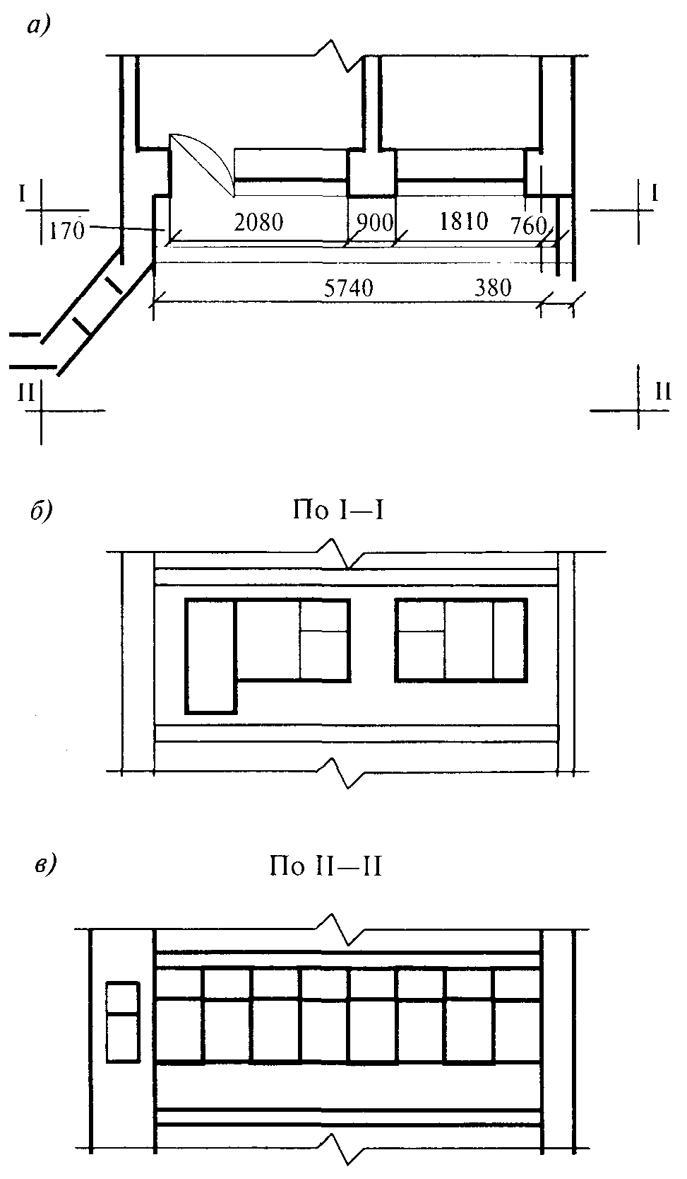
Рисунок У.1 - План (а), разрез (б) по сечению I-I плана и фасад (в) по сечению II-II остекленного балкона многоэтажного жилого здания

ПРИЛОЖЕНИЕ Ф
(рекомендуемое)

ПРИМЕР РАСЧЕТА ТЕПЛОУСТОЙЧИВОСТИ ОГРАЖДАЮЩИХ КОНСТРУКЦИЙ В ТЕПЛЫЙ ПЕРИОД ГОДА
Определить, удовлетворяет ли требованиям в отношении теплоустойчивости трехслойная железобетонная панель с утеплителем из пенополистирола на гибких связях с габаритными параметрами, принятыми по примеру расчета раздела 2 приложения Н.
Исходные данные
1. Район строительства - г. Ростов-на-Дону.
2. Средняя месячная температура наружного воздуха наиболее жаркого месяца (июля) согласно СНиП 23-01 t_{ext} = 23 °С.
3. Максимальная амплитуда суточных колебаний температуры наружного воздуха согласно СНиП 23-01 A_{t, ext} = 19 °С.
4. Максимальное и среднее значения суммарной (прямой и рассеянной) солнечной радиации в июле при ясном небе для вертикальной поверхности западной ориентации согласно приложению Г I_{max} = 764 Вт/м² и I_{av} = 184 Вт/м².
5. Расчетная скорость ветра согласно СНиП 23-01 v = 3,6 м/с.
6. Теплотехнические характеристики материалов панели выбираются по условиям эксплуатации А согласно приложению Д:
для железобетонных слоев
λ₁ = λ₃ = 1,92 Вт/(м°⋅С),
s₁ = s₃ = 17,98 Вт/(м²⋅°С);
для пенополистирола
λ₂ = 0,041 Вт/(м⋅°С),
s₂ = 0,41 Вт/(м²⋅°С).
Порядок расчета
1. Термические сопротивления отдельных слоев стеновой панели:
внутреннего железобетонного слоя
R₁ = 0,1/1,92 = 0,052 м²⋅°С/Вт;
слоя пенополистирола
R₂ = 0,135/0,041 = 3,293 м²⋅°С/Вт;
наружного железобетонного слоя
R₃ = 0,065/1,92 = 0,034 м²⋅°С/Вт.
2. Тепловая инерция каждого слоя и самой панели:
наружного железобетонного слоя
D₁ = 0,052 · 17,98 = 0,935 < 1;
пенополистирола
D₂ = 3,293 · 0,41 = 1,35;
внутреннего железобетонного слоя
D₃ = 0,034⋅17,98 = 0,611;
всей панели
∑D_{i} = 0,935 + 1,35 + 0,611 = 2,896.
Поскольку тепловая инерция стеновой панели D < 4, то требуется расчет панели на теплоустойчивость.
3. Нормируемая амплитуда колебаний температуры внутренней поверхности A_{τ}^{req} ограждающей конструкции определяется по формуле (46)
А_{τ}^{req} = 2,5 - 0,1(23 - 21) = 2,3 °С.
4. Коэффициент теплоотдачи наружной поверхности α_{ext} ограждающей конструкции по летним условиям определяется по формуле (48)
$$α_{\text{ext}}=1,\text{16}(5+\text{10}\sqrt{3,6})=\text{27},8 \text{Вт/}(м^{2}⋅^{∘}С)\text{.}$$
5. Расчетная амплитуда колебаний температуры наружного воздуха вычисляется по формуле (49)
A_{t, ext}^{des} = 0,5⋅19 + [0,7(764 - 184)]/27,8 = 24,1 °С.
6. Коэффициент теплоусвоения наружной поверхности слоя Y c тепловой инерцией D < 1 определяется расчетом по формулам (51) и (52):
а) для внутреннего железобетонного слоя
Y₁ = (R₁s₁² + α_{int})/(1 + R₁α_{int}) = (0,052⋅17,982 + 8,7)/(1 + 0,052⋅8,7) = 17,6 Вт/(м²⋅°С);
б) для среднего слоя из пенополистирола, имеющего D > 1, коэффициент теплоусвоения наружной поверхности слоя принимается равным коэффициенту теплоусвоения материала Y₂ = s₂ = 0,41 Вт/(м²⋅°С);
в) для наружного железобетонного слоя
Y₃ = (R₁s₃² + Y₂)/(1 + R₃s₂) = (0,034⋅17,98² + 0,41)/(1 + 0,034⋅0,41) = 11,24 Вт/(м²⋅°С).
7. Величина затухания расчетной амплитуды колебаний температуры наружного воздуха в ограждающей конструкции вычисляется по формуле (47)
v = 0,9e^{D/√2}[(s₁ + α_{int})(s₂ + Y₁)(s₃ + Y₂)×(α_{ext} + Y₃)]/[(s₁ + Y₁)(s₂ + Y₂)(s₃ + Y₃)α_{ext}] =
= 0,9e^{2,896/√2}[(17,98 + 8,7)(0,41 + 17,6)×(17,98 + 0,41)(27,8 + 11,24)]/[(17,98 + 17,6)×
×(0,41 + 0,41)(17,98 + 11,24)27,8] = 101,56.
8. Амплитуда колебаний температуры внутренней поверхности стеновой панели определяется по формуле (50)
A_{τ}^{des} = A_{t,ext}^{des}/v = 24,1/101,56 = 0,24 < А_{τ}^{req} = 2,3 °С,
что отвечает требованиям норм.

ПРИЛОЖЕНИЕ X
(рекомендуемое)

ПРИМЕР РАСЧЕТА МОЩНОСТИ ТЕПЛОАККУМУЛЯЦИОННОГО ПРИБОРА
Исходные данные
Определить мощность теплоаккумуляционного прибора, используемого для отопления помещения односемейного жилого дома, и определить тип этого прибора. Расчетная температура наружного воздуха - минус 22 °С. Расчетные теплопотери помещения Q_{h.l}^{des} = 2500 Вт. Показатели теплоустойчивости помещения следующие: показатель теплоусвоения поверхностей Y_{n} = 122,5 Вт/°С, показатель интенсивности конвективного воздухообмена в помещении Λ = 98,8 Вт/°С. Продолжительность зарядки теплоаккумулирующего прибора т = 8 ч. Расчетную разность температур Δt^{des} определяют по формуле (66), равную 20 - (-22) = 42 °С. Рассчитать мощность теплоаккумуляционного и дополнительного приборов для случая комбинированной системы отопления, состоящей из базовой (вне пиковой) теплоаккумуляционной системы и дополнительной постоянно работающей системы.
Порядок расчета
Мощность отопительного прибора определяется по формуле (64)
Q_{p.c} = 2500(24/8) = 7500 Вт.
Подбор типа прибора производим по графику на рисунке 2, предварительно определив Λ/Y_{n} = 98/122,5 = 0,81 и Q_{p.c}/(ΛΔt^{des}) = 7500/(98,8⋅42) = 1,81. В результате следует выбрать теплоаккумулирующий прибор с показателем затухания v_{c} = 18.
Количество теплоты Q_{p.c}, поступающей от теплоаккумуляционного прибора базовой системы, рассчитывают согласно 11.2.2.6 при расчетной температуре минус (-22 + 5) = 17 °С по формуле
Q_{p.c} = Q_{h.l}^{des}[t_{int} - (t_{ext} + 5)]/(t_{int} - t_{ext}) = 2500(20 + 17)/(20 + 22) = 2202 Вт.
Мощность дополнительного постоянно работающего прибора отопления Q_{b} определяют по уравнению (65)
Q_{b} = 2500 - 2202 = 298 Вт.

ПРИЛОЖЕНИЕ Ц
(рекомендуемое)

МЕТОДЫ ОЦЕНКИ ВОЗДУХОПРОНИЦАНИЯ ОГРАЖДАЮЩИХ КОНСТРУКЦИЙ ЗДАНИЙ
Ц.1 ПРИМЕРЫ ОПРЕДЕЛЕНИЯ СОПРОТИВЛЕНИЯ ВОЗДУХОПРОНИЦАНИЮ ОГРАЖДАЮЩИХ КОНСТРУКЦИЙ И ВЫБОРА ТИПА ОКОННОГО БЛОКА ПРИ ПРОЕКТИРОВАНИИ ЖИЛЫХ ЗДАНИЙ
Пример 1
Исходные данные
Определить, удовлетворяют ли в отношении сопротивления воздухопроницанию требованиям СНиП 23-02 окна в пластмассовых переплетах с двухкамерными стеклопакетами в 12-этажном здании высотой Н = 34,8 м в г. Уфе. Максимальная из средних скоростей ветра по румбам за январь v = 5,5 м/с. Согласно сертификату воздухопроницаемость окна при Δp = 10 Па равна G = 3,94 кг/(м²⋅ч), показатель режима фильтрации п = 0,55.
Порядок расчета
Для г. Уфы согласно СНиП 23-02 средняя температура наружного воздуха наиболее холодной пятидневки обеспеченностью 0,92 равна минус 35 °С, расчетная температура внутреннего воздуха равна 21 °С.
Вычисляем удельный вес наружного и внутреннего воздуха по формулам (69) и (70):
γ_{ext} = 3463/[273 + (-35)] = 14,55 Н/м³;
γ_{int} = 3463/(273 + 21) = 11,78 Н/м³.
Определяем расчетную разность давлений воздуха на наружной и внутренней поверхностях окна на уровне пола первого этажа здания Δp по формуле (68)
Δp = 0,55⋅34,8(14,55 - 11,78) + 0,03⋅14,55⋅5,5² = 66,22 Па.
Находим нормируемое сопротивление воздухопроницанию окон в рассматриваемом доме по формуле (72)
R_{inf}^{req} = (1/5)(66,22/10)^{2/3} = 0,71 м²⋅ч/кг.
Сопротивление воздухопроницанию окна определим по формуле (73)
R_{inf} = (1/3,94)(66,22/10)^{0,55} = 0,72 м² ч/кг.
Таким образом, выбранное окно удовлетворяет требованиям СНиП 23-02.
Пример 2
Исходные данные
Одноквартирный одноэтажный жилой дом. Место строительства - г. Тихвин Ленинградской области. Расчетная температура воздуха в помещениях t_{int} = 20 °С. Согласно СНиП 23-01 средняя температура t_{ht} и продолжительность отопительного периода z_{ht} для г. Тихвина составляют: t_{ht} = -2,8 °С; z_{ht} = 227 сут. Градусо-сутки отопительного периода, определяемые по формуле (1), равны
D_{d} = (20 + 2,8)227 = 5176 °С⋅сут.
Нормируемое сопротивление теплопередаче для окон дома согласно таблице 4 СНиП 23-02 составляет R_{req} = 0,538 м²⋅°С/Вт.
Порядок расчета
Для установки в данном здании выбран оконный блок производства фирмы «Профит» (Вышний Волочек) с тройным остеклением в деревянных раздельно-спаренных переплетах.
Согласно протоколу сертификационных испытаний приведенное сопротивление теплопередаче оконного блока (при отношении площади остекления к площади заполнения светового проема равном 0,75) R_{o}^{r} = 0,545 м²⋅°С/Вт > R_{req} = 0,538 м²⋅°С/Вт.
Результаты сертификационных испытаний этого блока на воздухопроницаемость согласно ГОСТ 26602.2 приведены на рисунке Ц.1. По результатам испытаний на воздухопроницаемость оконный блок производства фирмы «Профит» относится к классу В.
Согласно 8.6 СНиП 23-02 оконные блоки в одноэтажных домах по воздухопроницаемости должны быть в пределах классов В - Д. Выбранный оконный блок по воздухопроницаемости имеет класс В и он может быть применен в одноквартирном одноэтажном жилом доме.
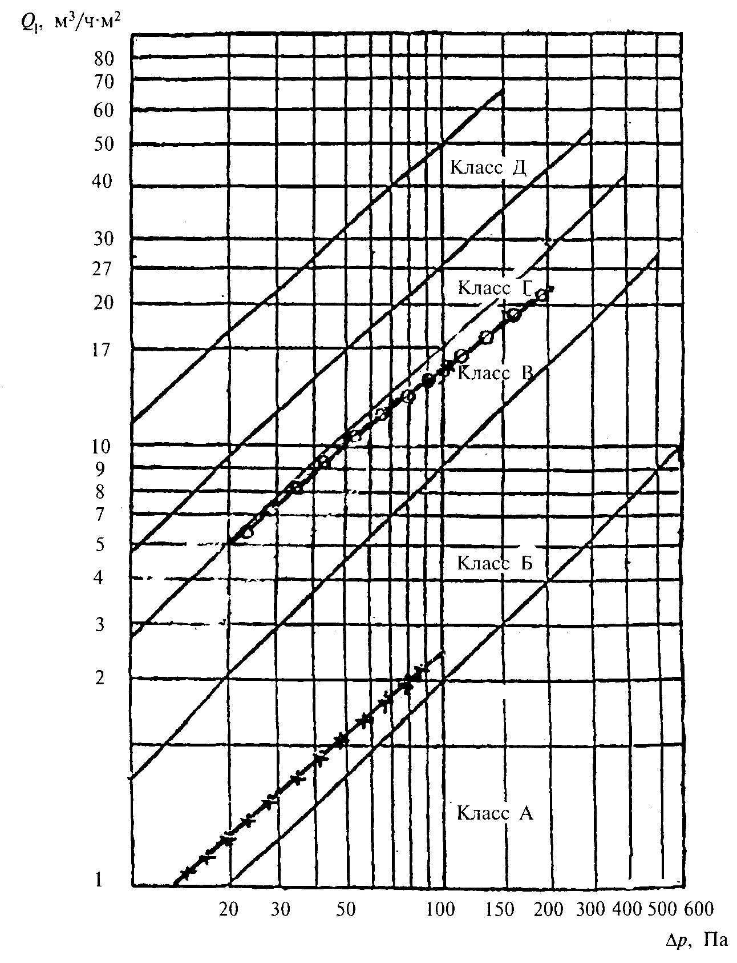
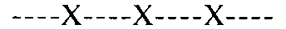 - оконный блок из клееного бруса хвойных пород с двухкамерным стеклопакетом с двойным уплотнением притворов (фирма «Норвуд»);
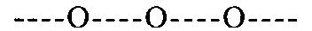 - оконный блок с тройным остеклением в деревянных раздельно-спаренных переплетах с двойным уплотнением притворов (фирма «Профит»)
Рисунок Ц.1 - Графики зависимостей объемной воздухопроницаемости Q₁ от перепада давления Δр по результатам сертификационных испытаний оконного блока, сопоставленные с графиками нормативных прямых, определяющих границы классов оконных блоков по воздухопроницаемости по ГОСТ 26602.2
Пример 3
Исходные данные
Девятиэтажное жилое здание. Место строительства - г. Тверь. Расчетная температура воздуха в помещениях t_{int} = 20 °С. Согласно СНиП 23-01 средняя температура t_{ht} и продолжительность z_{ht} отопительного периода для г. Твери составляют: t_{ht} = -3,0 °С; z_{ht} = -218 сут.
Градусо-сутки отопительного периода, определяемые по формуле (1), равны
D_{d} = (20 + 3,0)218 = 5014 °С⋅сут.
Нормируемое сопротивление теплопередаче для окон жилого дома составляет R_{req} = 0,526 м²⋅°С/Вт.
Порядок расчета
Для установки в 9-этажном жилом здании выбирают оконный блок ООО «Норвуд» из клееного бруса хвойных пород с двухкамерным стеклопакетом с уплотнением притворов в двух плоскостях.
Согласно протоколу сертификационных испытаний приведенное сопротивление теплопередаче оконного блока (при отношении площади остекления к площади заполнения светового проема, равном 0,75) R₀^{r} = 0,6 м²⋅°С/Вт >R_{req} = 0,526 м²⋅°С/Вт.
Результаты сертификационных испытаний этого блока на воздухопроницаемость приведены на рисунке Ц.1. По этим данным в соответствии с ГОСТ 26602.2 оконный блок производства «Норвуд» относится к классу Б.
Согласно СНиП 23-02 воздухопроницаемость окон зданий трехэтажных и выше должна быть не ниже класса Б.
Следовательно, согласно требованиям СНиП 23-02 выбранный оконный блок по воздухопроницаемости применим в 9-этажном жилом здании.
Ц.2 ПРИМЕР ОПРЕДЕЛЕНИЯ ВОЗДУХОПРОНИЦАЕМОСТИ ПОМЕЩЕНИЙ ЖИЛОГО ДОМА
Требуется установить соответствие требованию СНиП 23-02 по воздухопроницаемости помещений жилого дома с вентиляцией с естественным побуждением. Испытаниям на воздухопроницаемость согласно ГОСТ 31167 подверглась однокомнатная квартира, расположенная на 6-м этаже 17-этажного жилого дома серии П44-1/17, построенного в Москве.
Исходные данные
Общая площадь квартиры 34,3 м². Высота помещений 2,65 м. Объем квартиры V_{h} = 91 м³. Наружные стены толщиной 280 мм из трехслойных железобетонных панелей на гибких связях с утеплителем из пенополистирола. Окна с двойным остеклением в деревянных спаренных переплетах. Площадь светопроемов 5,6 м².
Поскольку примыкания внутренних ограждений герметичные, инфильтрационный воздух поступает в квартиру через светопроемы и наружные стены.
Порядок испытания и обработка результатов
Испытание квартиры на воздухопроницаемость проводилось по методике ГОСТ 31167. Вытяжные отверстия, а также места перетекания воздуха на другие этажи (вдоль трубопроводов канализации и прочих мест) были загерметизированы. Воздухонепроницаемая дверь с вентилятором установлена в проеме входной двери в квартиру. Вентилятор работал при установленной крышке с 7 заглушками. Испытание проведено на понижение давления при следующих перепадах давления между наружным и внутренним воздухом Δp_{m}: 50, 40, 30, 20, 10 Па (см. протокол испытаний в таблице Ц.1).
По результатам испытаний установлено, что при Δp_{m} = 50 Па осредненная разность давления воздуха на вентиляторе Δp_{f}^{av} = 110 Па. Согласно калибровочным данным вентилятора при 7 установленных заглушках объемный расход воздуха Q_{m} через вентилятор определяется по формуле
Q_{m} = 41,5Δp_{f}^{0,465}.
При Δp_{f}^{av} = 110 Па получим Q_{m} = 369 м³/ч.
Кратность воздухообмена n₅₀, ч⁻¹, квартиры при Δp_{m} = 50 Па определяется по формуле
n₅₀ = Q_{m}/V_{h} = 369/91 = 4 ч⁻¹.
Следовательно, воздухопроницаемость наружных ограждений квартиры удовлетворяет требованиям СНиП 23-02 для жилых зданий с естественной вентиляцией и соответствует классу воздухопроницаемости «умеренная».
Таблица Ц.1 - Протокол результатов испытаний
Название: однокомнатная квартира на 6-м этаже 17-этажного жилого дома типа П44 |  | Дата:_______________________________________
Адрес: Москва, ул. Островитянова, д. 119. корп. 2, кв. 288 |  | Площадь стен, в том числе окон, м²: 78,6, в том числе окон 5,6
Тип здания: крупнопанельное |  | Вид ограждения: 3-слойные железобетонные панели на гибких связях с утеплителем из пенополистирола
Площадь дома (квартиры), м²: 34,3 |  | Высота помещения, м: 2,65
Тип окна: спаренные деревянные переплеты с двухслойным остеклением |  | Барометрическое давление, кПа: 98,79
 |  | Скорость ветра, м/с: безветрие
Вентилятор: с пластиной / без пластины (нужное подчеркнуть)
Число заглушек - 0, 4, 6, 7, 8 (нужное подчеркнуть)
Испытание: на повышение/ понижение (нужное подчеркнуть)
Время начала испытаний: 12 ч 45 мин | Наружная температура, °С: 20,5 |  | Внутренняя температура, °С: 24,0
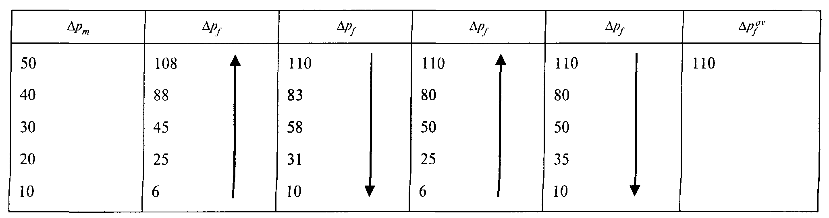
Время окончания испытаний: 13 ч 10 мин | Наружная температура, °С: 20,5 | Внутренняя температура, °С: 24,4
Испытания провели______________________________________________________

ПРИЛОЖЕНИЕ Ш
(справочное)

СОПРОТИВЛЕНИЕ ПАРОПРОНИЦАНИЮ ЛИСТОВЫХ МАТЕРИАЛОВ И ТОНКИХ СЛОЕВ ПАРОИЗОЛЯЦИИ
№ п.п. | Материал | Толщина слоя, мм | Сопротивление паропроницанию  R_{vp}, м²⋅ч⋅Па/мг
1 | Картон обыкновенный | 1,3 | 0,016
2 | Листы асбестоцементные | 6 | 0,3
3 | Листы гипсовые обшивочные (сухая штукатурка) | 10 | 0,12
4 | Листы древесно-волокнистые жесткие | 10 | 0,11
5 | Листы древесно-волокнистые мягкие | 12,5 | 0,05
6 | Окраска горячим битумом за один раз | 2 | 0,3
7 | Окраска горячим битумом за два раза | 4 | 0,48
8 | Окраска масляная за два раза с предварительной шпатлевкой и грунтовкой | - | 0,64
9 | Окраска эмалевой краской | - | 0,48
10 | Покрытие изольной мастикой за один раз | 2 | 0,60
11 | Покрытие битумно-кукерсольной мастикой за один раз | 1 | 0,64
12 | Покрытие битумно-кукерсольной мастикой за два раза | 2 | 1,1
13 | Пергамин кровельный | 0,4 | 0,33
14 | Полиэтиленовая пленка | 0,16 | 7,3
15 | Рубероид | 1,5 | 1,1
16 | Толь кровельный | 1,9 | 0,4
17 | Фанера клееная трехслойная | 3 | 0,15

ПРИЛОЖЕНИЕ Щ
(обязательное)

ИЗОЛИНИИ СОРБЦИОННОГО ВЛАГОСОДЕРЖАНИЯ КЕРАМЗИТОБЕТОНА, СОДЕРЖАЩЕГО ХЛОРИДЫ НАТРИЯ, КАЛИЯ И МАГНИЯ
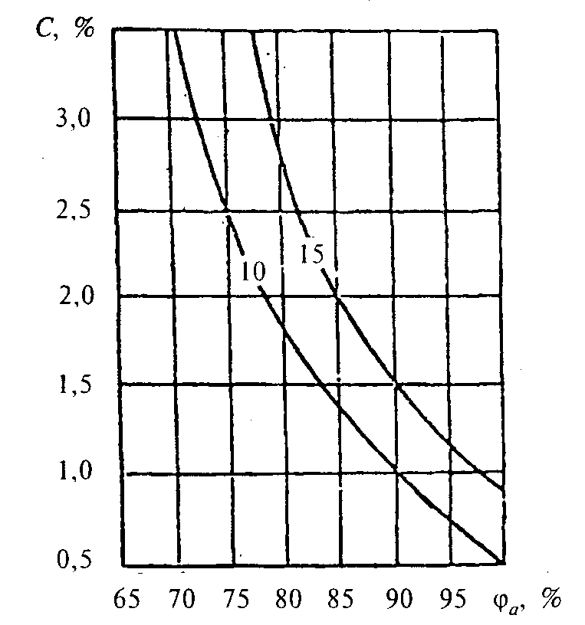
Рисунок Щ.1 - Изолинии сорбционного влагосодержания керамзитобетона ρ₀ = 1200 кг/м³, содержащего хлорид натрия, при изменении относительной влажности воздуха ϕ_{а}, %, и массового солесодержания С, %
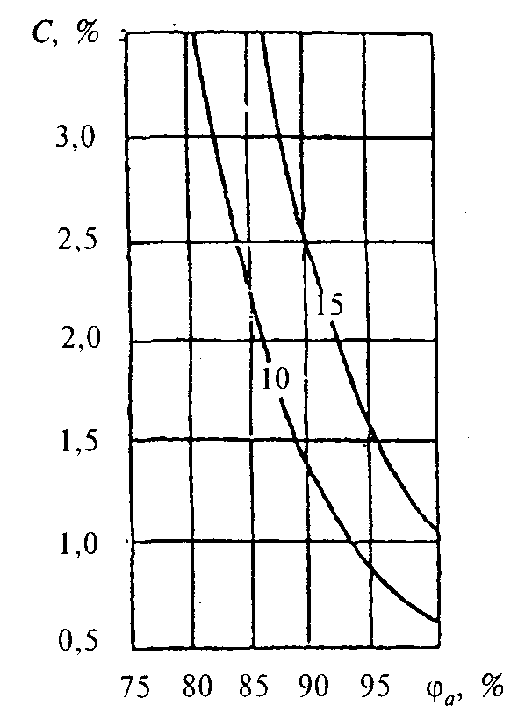
Рисунок Щ.2 - Изолинии сорбционного влагосодержания керамзитобетона ρ₀ = 1200 кг/м³, содержащего хлорид калия, при изменении относительной влажности воздуха ϕ_{a}, %, и массового солесодержания С, %
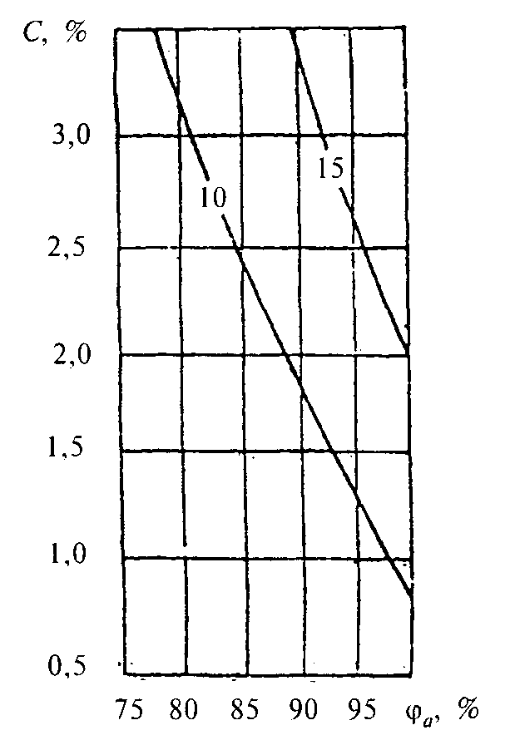
Рисунок Щ.3 - Изолинии сорбционного влагосодержания керамзитобетона ρ₀ = 1200 кг/м³, содержащего хлорид магния, при изменении относительной влажности воздуха ϕ_{a}, %, и массового солесодержания С, %
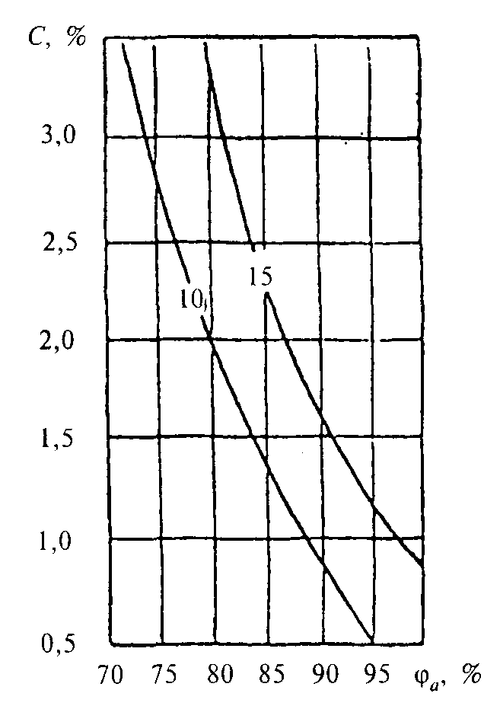
Рисунок Щ.4 - Изолинии сорбционного влагосодержания керамзитобетона ρ₀ = 1200 кг/м³, содержащего NaCl - 60 %, КС1 - 30 %, MgCl₂ - 10 %, при изменении относительной влажности воздуха ϕ_{a}, %, и массового солесодержания С, %, в стенах флотофабрик
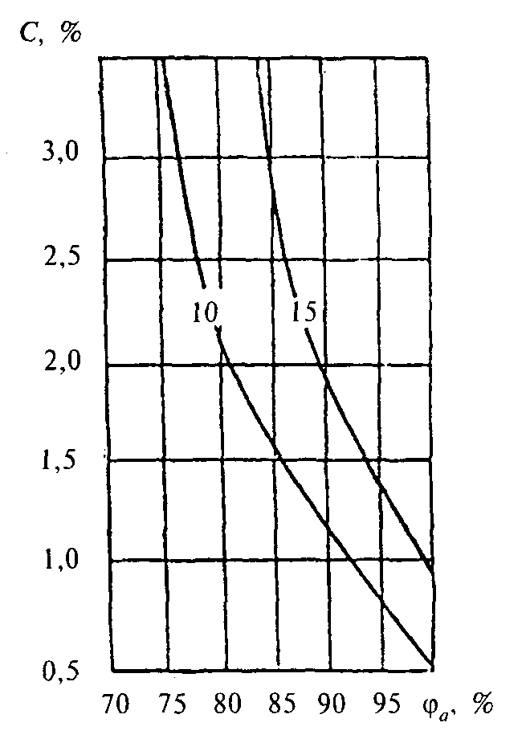
Рисунок Щ.5 - Изолинии сорбционного влагосодержания керамзитобетона ρ₀ = 1200 кг/м³, содержащего NaCl - 50 %, КС1 - 30 %, MgCl₂ - 10 %, при изменении относительной влажности воздуха ϕ_{а}, %, и массового солесодержания С, %, в стенах цехов дробления руды
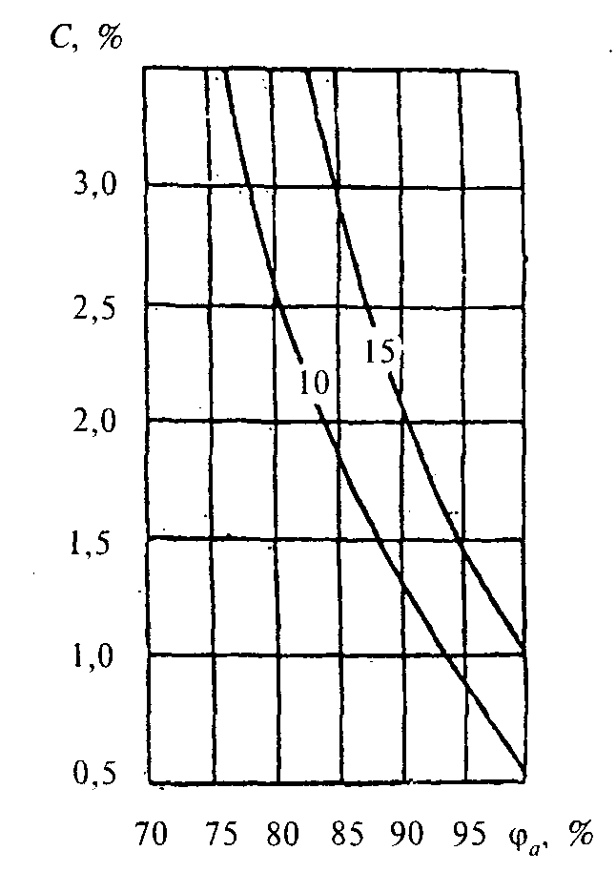
Рисунок Щ.6 - Изолинии сорбционного влагосодержания керамзитобетона ρ₀ = 1200 кг/м³, содержащего NaCl - 30 %, КСl - 60 %, MgCl₂ - 10 %, при изменении относительной влажности воздуха ϕ_{a}, %, и массового солесодержания С, %, в стенах цехов сушки

ПРИЛОЖЕНИЕ Э
(рекомендуемое)

ПРИМЕР РАСЧЕТА СОПРОТИВЛЕНИЯ ПАРОПРОНИЦАНИЮ
Рассчитать сопротивление паропроницанию наружной многослойной стены из железобетона, утеплителя и кирпичной облицовки жилого здания в Москве. Проверить соответствие сопротивления паропроницанию стены требованиям СНиП 23-02, рассчитать распределение парциального давления водяного пара по толще стены и возможность образования конденсата в толще стены.
Исходные данные
Расчетная температура t_{int}, °C, и относительная влажность внутреннего воздуха ϕ_{int}, %: для жилых помещений t_{int} = 20 °С (согласно ГОСТ 30494), ϕ_{int} = 55 % (согласно СНиП 23-02).
Расчетная зимняя температура t_{ext,} °C, и относительная влажность наружного воздуха ϕ_{ext} %, определяются следующим образом: t_{ext} и ϕ_{ехt} принимаются соответственно равными средней месячной температуре и средней относительной влажности наиболее холодного месяца. Для Москвы наиболее холодный месяц январь и согласно таблице 3* СНиП 23-01 t_{ext} = -10,2 °С, и согласно таблице 1* СНиП 23-01 ϕ_{ext} = 84 %.
Влажностный режим жилых помещений - нормальный; зона влажности для Москвы - нормальная, тогда условия эксплуатации ограждающих конструкций определяют по параметру Б (согласно СНиП 23-02). Расчетные теплотехнические показатели материалов приняты по параметру Б приложения Д настоящего Свода правил.
Наружная многослойная стена жилого дома состоит из следующих слоев, считая от внутренней поверхности:
1 - гипсовая штукатурка толщиной 5 мм, плотностью ρ₀ = 1000 кг/м³ с окраской внутренней поверхности двумя слоями масляной краски, расчетные коэффициенты теплопроводности λ_{Б} = 0,35 Вт/(м⋅°С), паропроницаемости μ = 0,11 мг/(м⋅ч⋅Па);
2 - железобетон толщиной 100 мм, плотностью ρ₀ = 2500 кг/м³, λ_{Б} = 2,04 Вт/(м⋅°С), μ = 0,03 мг/(м⋅ч⋅Па);
3 - утеплитель Styrofoam 1B А фирмы «ДАУ ЮРОП ГмбХ» толщиной 100 мм, плотностью ρ₀ = 28 кг/м³, λ_{Б} = 0,031 Вт/(м⋅°С), μ = 0,006 мг/(м⋅ч⋅Па);
4 - кирпичная облицовка из сплошного глиняного обыкновенного кирпича толщиной 120 мм,
ρ₀ = 1800 кг/м³, λ_{Б} = 0,81 Вт/(м⋅°С), μ = 0,11 мг/(м⋅ч⋅Па);
5 - штукатурка из поризованного гипсо-перлитового раствора толщиной 8 мм, ρ₀ = 500 кг/м³, λ_{Б} = 0,19 Вт/(м⋅°С), μ = 0,43 мг/(м⋅ч⋅Па).
Порядок расчета
Сопротивление теплопередаче ограждающей конструкции равно
R_{o} = 1/8,7 + 0,005/0,35 + 0,1/2,04 + 0,1/0,031 + 0,12/0,81 + 0,008/0,19 + 1/23 = 3,638 (м²⋅°С)/Вт.
Согласно СНиП 23-02 (п. 9.1, примечание 3) плоскость возможной конденсации в многослойной конструкции совпадает с наружной поверхностью утеплителя.
Сопротивление паропроницанию R_{vp}, м²⋅ч⋅Па/мг, ограждающей конструкции (в пределах от внутренней поверхности до плоскости возможной конденсации) должно быть не менее нормируемых сопротивлений паропроницанию, определяемых по формулам (16) и (17) СНиП 23-02, приведенных ниже для удобства изложения:
R_{vp1}^{req} = (e_{int} - E)R_{vp}^{e}/(E - e_{ext}); (Э.1)
R_{vp2}^{req} = 0,0024z₀(e_{int} - E₀)/(ρ_{w}δ_{w}Δ_{av} + η), (Э.2)
где e_{int} - парциальное давление водяного пара внутреннего воздуха, Па, при расчетной температуре и относительной влажности этого воздуха, определяемое по формуле
е_{int} = (ϕ_{int}/100)E_{int}, (Э.3)
E_{int} - парциальное давление насыщенного водяного пара, Па, при температуре t_{int} принимается по приложению С настоящего Свода правил: при t_{int} = 20 °С E_{int} = 2338 Па. Тогда при
ϕ_{int} = 55 % e_{int} = (55/100)⋅2338 = 1286 Па;
Е - парциальное давление водяного пара, Па, в плоскости возможной конденсации за годовой период эксплуатации, определяемое по формуле
Е = (Е₁z₁ + E₂z₂ + Е₃z₃)/12, (Э.4)
E₁, Е₂, Е₃ - парциальные давления водяного пара, Па, принимаемые по температуре τ_{i}, в плоскости возможной конденсации, определяемой при средней температуре наружного воздуха соответственно зимнего, весенне-осеннего и летнего периодов;
z₁, z₂, z₃, - продолжительность, мес, соответственно зимнего, весенне-осеннего и летнего периодов, определяемая с учетом следующих условий:
а) к зимнему периоду относятся месяцы со средними температурами наружного воздуха ниже минус 5 °С;
б) к весенне-осеннему периоду относятся месяцы со средними температурами наружного воздуха от минус 5 до плюс 5 °С;
в) к летнему периоду относятся месяцы со средними температурами наружного воздуха выше плюс 5 °С.
Продолжительность периодов и их средняя температура определяются по таблице 3* СНиП 23-01, а значения температур в плоскости возможной конденсации τ_{i}, соответствующие этим периодам, по формуле (74) настоящего Свода правил
τ_{i} = t_{int} - (t_{int} - t_{i})(R_{si} + ∑R)/R₀, (Э.5)
где t_{int} - расчетная температура внутреннего воздуха °С, принимаемая для жилого здания в Москве равной 20 °С;
t_{i} - расчетная температура наружного воздуха i-го периода, °С, принимаемая равной средней температуре соответствующего периода;
R_{si} - сопротивление теплопередаче внутренней поверхности ограждения, равное R_{si} = 1/α_{int} = 1/8,7 = 0,115 м²⋅°С⋅Вт;
∑R - термическое сопротивление слоя ограждения в пределах от внутренней поверхности до плоскости возможной конденсации;
R_{o} - сопротивление теплопередаче ограждения, определенное ранее равным
R_{o} = 3,638 м²⋅°С⋅Вт.
Определим термическое сопротивление слоя ограждения в пределах от внутренней поверхности до плоскости возможной конденсации
∑R = 0,005/0,35 + 0,1/2,04 + 0,1/0,031 = = 3,289 (м²⋅°С)/Вт.
Установим для периодов их продолжительность z_{i}, сут, среднюю температуру t_{i}, °С, согласно СНиП 23-01 и рассчитаем соответствующую температуру в плоскости возможной конденсации τ_{i}, °С, по формуле (Э.5) для климатических условий Москвы:
зима (январь, февраль, декабрь):
z_{i} = 3 мес;
t₁ = [(-10,2) + (-9,2) + (-7,3)]/3 = -8,9 °С;
τ₁ = 20 -(20 + 8,9)(0,115 + 3,289)/3,638 = -7,04 °С;
весна - осень (март, апрель, октябрь, ноябрь):
z₂ = 4 мес;
t₂ = [(-4,3) + 4,4 + 4,3 + (-1,9)]/4 = 0,6 °С;
τ₂ = 20 -(20 - 0,6)(0,115 + 3,289)/3,638 = 1,85 °С;
лето (май - сентябрь):
z₃ = 5 мес;
t₃ = (11,9 + 16 + 18,1 + 16,3 + 10,7)/5 = 14,6 °С;
τ₃ = 20 - (20 - 14,6)(0,115 + 3,289)/3,638 = 14,95 °С.
По температурам (τ₁, τ₂, τ₃) для соответствующих периодов определяем по приложению С парциальные давления (E₁, Е₂, E₃) водяного пара: Е₁ = 337 Па, Е₂ = 698 Па, E₃ = 1705 Па и по формуле (Э.4) определим парциальное давление водяного пара Е, Па, в плоскости возможной конденсации за годовой период эксплуатации ограждающей конструкции для соответствующих продолжительностей периодов z₁, z₂, z₃.
Е = (337⋅3 + 698⋅4 + 1705⋅5)/12 = 1027 Па.
Сопротивление паропроницанию R_{vp}^{e}, м²⋅ч⋅Па/мг, части ограждающей конструкции, расположенной между наружной поверхностью и плоскостью возможной конденсации, определяется по формуле (79).
R_{vp}^{e} = 0,008/0,43 + 0,12/0,11 = 1,11 м²⋅ч⋅Па/мг.
Среднее парциальное давление водяного пара наружного воздуха е_{ехt}, Па, за годовой период определяют по СНиП 23-01 (таблица 5а*)
е_{ext} = (280 + 290 + 390 + 620 + 910 + 1240 + 1470 + 1400 + 1040 + 700 + 500 + 360)/12 = 767 Па.
По формуле (16) СНиП 23-02 определяем нормируемое сопротивление паропроницанию из условия недопустимости накопления влаги за годовой период эксплуатации согласно СНиП 23-02 (п. 9.1a)
R_{vp1}^{req} = (1286 - 1027)⋅1,11/(1027 - 767) = 1,11 м²⋅ч⋅Па/мг.
Для расчета нормируемого сопротивления паропроницанию R_{vp2}^{req} из условия ограничения влаги за период с отрицательными средними месячными температурами наружного воздуха берут определенную ранее продолжительность этого периода z₀, сут, среднюю температуру этого периода t₀, °C: z₀ = 151 сут, t₀ = - 6,6 °С.
Температуру τ₀, °С, в плоскости возможной конденсации для этого периода определяют по формуле (80)
τ₀ = 20 -(20 + 6,6)⋅(0,115 + 3,289)/3,638 = -4,9 °С.
Парциальное давление водяного пара Е₀, Па, в плоскости возможной конденсации определяют по приложению С при τ₀ = - 4,89 °С равным Е₀ = 405 Па.
Согласно СНиП 23-02 в многослойной ограждающей конструкции увлажняемым слоем является утеплитель, в данном примере Styrofoam плотностью ρ_{w} = ρ₀ = 28 кг/м³ при толщине γ_{w} = 0,1 м. Предельно допустимое приращение расчетного массового отношения влаги в этом материале согласно СНиП 23-02 Δw_{аv} = 25 %.
Средняя упругость водяного пара наружного воздуха периода месяцев с отрицательными средними месячными температурами, определенная ранее, равна e₀^{ext} = 364 Па.
Коэффициент η определяется по формуле (20) СНиП 23-02.
η = 0,0024(405 - 364)151/1,11 = 13,39.
Определим R_{vp2}^{req} по формуле (17) СНиП 23-02
R_{vp2}^{req} = 0,0024⋅151(1286 - 405)/(28⋅0,1⋅25 + 13,39) = 3,83 м²⋅ч⋅Па/мг.
При сравнении полученного значения R_{vp} с нормируемым устанавливаем, что R_{vp} > R_{vp2}^{req} > R_{vp1}^{req}.
Следовательно, ограждающая конструкция удовлетворяет требованиям СНиП 23-02 в отношении сопротивления паропроницанию.
Расчет распределения парциального давления водяного пара по толще стены и определение возможности образования конденсата в толще стены
Для проверки конструкции на наличие зоны конденсации внутри стены определяем сопротивление паропроницанию стены R_{vp} по формуле (79) настоящего Свода правил (здесь и далее сопротивлением влагообмену у внутренней и наружной поверхностях пренебрегаем).
R_{vp} = 0,005/0,11 + 0,1/0,03 +0,1/0,006 + 0,12/0,11 + 0,008/0,43 = 21,15 м²⋅ч⋅Па/мг.
Определяем парциальное давление водяного пара внутри и снаружи стены по формуле (Э.З) и приложению С настоящего Свода правил
τ_{int} = 20 °С; ϕ_{int} = 55 %;
e_{int} = (55/100)2338 = 1286 Па;
t_{ext} = -10,2 °С; ϕ_{int} = 84 %;
e_{ext} = (84/100)260 = 218 Па.
Определяем температуры τ_{i} на границах слоев по формуле (Э.5), нумеруя от внутренней поверхности к наружной, и по этим температурам - максимальное парциальное давление водяного пара Е_{i} по приложению С:
τ₁ = 20 - (20 + 10,2)(0,115)/3,638 = 19,0 °С;
E₁ = 2197 Па;
τ₂ = 20 - (20 + 10,2)(0,115 + 0,014)/3,638 = 18,9 °С;
Е₂ = 2182 Па;
τ₃ = 20 - (20 + 10,2)(0,115 + 0,063)/3,638 = 18,5 °С;
E₃ = 2129 Па;
τ₄ = 20 - (20 + 10,2)(0,115 + 3,289)/3,638 = -8,3 °С;
Е₄ = 302 Па;
τ₅ = 20 - (20 + 10,2)(0,115 + 3,437)/3,638 = -9,5 °С;
E₅ = 270 Па;
τ₆ = 20 - (20 + 10,2)(0,115 + 3,479)/3,638 = -9,8 °С;
Е₆ = 264 Па.
Рассчитаем действительные парциальные давления e_{i} водяного пара на границах слоев по формуле
e_{i} = e_{int} - (e_{int} - e_{ext})∑R/R_{vp}, (Э.6)
где e_{int} и e_{ext} - то же, что и в формуле (Э.3);
R_{vp} - то же, что и в формуле (79);
∑R - сумма сопротивлений паропроницанию слоев, считая от внутренней поверхности.
В результате расчета по формуле (Э.6) получим следующие значения: е₁ = 1286 Па, е₂ = 1283 Па, е₃ = 1115 Па, е₄ = 274 Па, е₅ = 219 Па, е₆ = 218 Па.
При сравнении величин максимального парциального давления E₁ водяного пара и величин действительного парциального давления е_{i} водяного пара на соответствующих границах слоев видим, что все величины е_{i} ниже величин E_{i}, что указывает на отсутствие возможности конденсации водяного пара в ограждающей конструкции.
Для наглядности расчета построим график распределения максимального парциального давления E_{i} водяного пара и график изменения действительного парциального давления e_{i} водяного пара по толще стены в масштабе сопротивлений паропроницанию его слоев. Очевидно, что эти кривые не пересекаются, что также доказывает невозможность образования конденсата в ограждении.
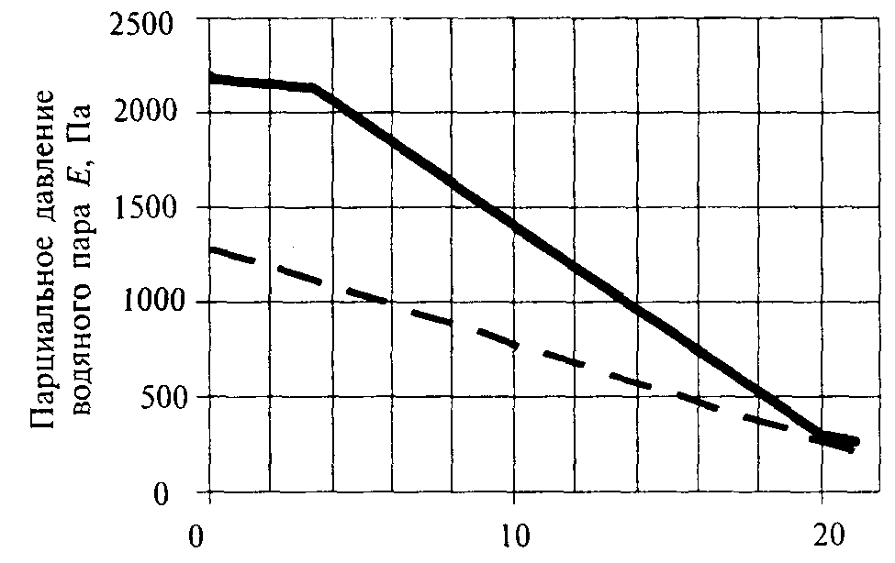
Сопротивление паропроницанию R_{vp}, м²⋅ч⋅Па/мг
- распределение действительного парциального давления водяного пара е
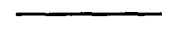 - распределение максимального парциального давления водяного пара Е
Рисунок Э.1 - Распределение парциального давления водяного пара в ограждающей конструкции (слева направо - от внутренней поверхности к наружной)

ПРИЛОЖЕНИЕ Ю
(рекомендуемое)

ПРИМЕР ТЕПЛОТЕХНИЧЕСКОГО РАСЧЕТА ПОЛА
Исходные данные
Определить, удовлетворяет ли в отношении теплоусвоения требованиям СНиП 23-02 конструкция пола жилого здания из поливинилхлоридного линолеума на теплозвукоизолирующей подоснове из стеклянного волокна, наклеенного холодной битумной мастикой на железобетонную плиту перекрытия. Теплотехнические характеристики отдельных слоев конструкции пола (при их нумерации сверху вниз) даны в таблице Ю.1.
Порядок расчета
Определим тепловую инерцию слоев пола по формуле (53)
D₁ = R₁s₁ = 0,0045⋅7,52 = 0,034;
D₂ = R₂s₂ = 0,043⋅0,92 = 0,04;
D₃ = R₃s₃ = 0,0059⋅4,56 = 0,027;
D₄ = R₄s₄ = 0,08⋅16,77 = 1,34.
Так как суммарная тепловая инерция первых трех слоев D₁ + D₂ + D₃ = 0,034 + 0,04 + 0,027 = 0,101 < 0,5, но суммарная тепловая инерция четырех слоев 0,101 + 1,34 = 1,441 > 0,5, то показатель теплоусвоения поверхности пола определяем последовательно с учетом четырех слоев конструкции пола с помощью формул (82) и (83), начиная с третьего
Y₃ = (2R₃s₃² + s₄)/(0,5 + R₃s₄) = (2⋅0,0059⋅4,56² + 16,77)/(0,5 + 0,0059⋅16,77) =
= 28,4 Вт/(м² °С);
Y₂ = (4R₃s₃² + Y₄)/(1 + R₂Y₃) = (4⋅0,043⋅0,92² + 28,4)/(1 + 0,043⋅28,4) = 12,9 Вт/(м²⋅°С);
Y₁ = Y_{n} = (4R₁s₁² + Y₂)/(1 + R₁Y₂) = (4⋅0,0045⋅7,52² + 12,9)/(1 + 0,0045⋅12,9) = 13,2 Вт/(м²⋅°С).
Значение показателя теплоусвоения поверхности пола для жилых зданий согласно СНиП 23-02 не должное превышать Y_{f}^{req} = 12 Вт/(м²⋅°С), и расчетное значение показателя теплоусвоения данной конструкции Y_{f} = 13,2 Вт/(м²⋅°С).
Следовательно, рассматриваемая конструкция пола в отношении теплоусвоения не удовлетворяет требованиям СНиП 23-02. Определим показатель теплоусвоения поверхности данной конструкции пола в том случае, если по плите перекрытия будет устроена стяжка из шлакопемзобетона (δ = 0,02 м, ρ₀ = 1200 кг/м³, λ = 0,37 Вт/(м⋅°С), s = 5,83 Вт/(м²⋅°С), R = 0,054 м²⋅°С/Вт, D = 0,315). Конструкция пола в этом случае будет состоять из пяти слоев.
Так как суммарная тепловая инерция первых четырех слоев D₁ + D₂ + D₃ + D₄ = 0,034 + 0,04 + 0,027 + 0,315 = 0,416 < 0,5, но суммарная тепловая инерция пяти слоев 0,416 + 1,34 = 1,756 > 0,5, то показатель теплоусвоения поверхности пола определяется с учетом пяти слоев конструкции пола.
Определим показатель теплоусвоения поверхности четвертого, третьего, второго и первого слоев пола по формулам (82) и (83):
Таблица Ю.1
Номер слоя | Материал | Толщина слоя δ, м | Плотность материала в сухом состоянии ρ₀, кг/м³ | Коэффициенты при условиях эксплуатации А |  | Термическое сопротивление R, м²⋅°С/Вт
 |  |  |  | теплопроводности λ, Вт/(м⋅°С) | теплоусвоения s, Вт/(м²⋅°С) | Термическое сопротивление R, м²⋅°С/Вт
1 | Лицевой слой из линолеума | 0,0015 | 1600 | 0,33 | 7,52 | 0,0045
2 | Подоснова | 0,002 | 150 | 0,047 | 0,92 | 0,043
3 | Битумная мастика | 0,001 | 1000 | 0,17 | 4,56 | 0,0059
4 | Плита перекрытия | 0,14 | 2400 | 1,74 | 16,77 | 0,08
Y₄ = (2R₄s₄² + s₅)/(0,5 + R₄s₅) = (2⋅0,054⋅5,83² + 16,77)/(0,5 + 0,054⋅16,77) = 14,5 Вт/(м²⋅°С);
Y₃ = (4R₃s₃² + Y₄)/(1 + R₃Y₄) = (4⋅0,0059⋅4,56² + 14,5)/(1 + 0,0059⋅14,5) = 13,82 Вт/(м²⋅°С);
Y₂ = (4R₂s₂² + Y₃)/(1 + R₂Y₃) = (4⋅0,043⋅0,92² + 13,82)/(1 + 0,043⋅13,82) = 8,78 Вт/(м²⋅°С);
Y₁ = Y_{n}(4R₁s₁² + Y₂)/(1 + R₁Y₂) = (4⋅0,0045⋅7,52² + 8,78)/(1 + 0,0045⋅8,78) = 9,4 Вт/(м²⋅°С).
Таким образом, устройство по плите перекрытия стяжки из шлакопемзобетона (ρ₀ = = 1200 кг/м³) толщиной 20 мм уменьшило значение показателя теплоусвоения поверхности пола с 13,2 до 9,4 Вт/(м²⋅°С). Следовательно, эта конструкция пола в отношении теплоусвоения удовлетворяет нормативным требованиям, так как значение показателя теплоусвоения поверхности не превышает Y_{f}^{req} = 12 Вт/(м²⋅°С) - нормируемого показателя теплоусвоения пола для жилах зданий.

ПРИЛОЖЕНИЕ Я
(рекомендуемое)

ПРИМЕР СОСТАВЛЕНИЯ РАЗДЕЛА «ЭНЕРГОЭФФЕКТИВНОСТЬ» ПРОЕКТА ОБЩЕСТВЕННОГО ЗДАНИЯ
Я.1 ИСХОДНЫЕ ДАННЫЕ ДЛЯ РАСЧЕТА ТЕПЛОЭНЕРГЕТИЧЕСКИХ ПАРАМЕТРОВ ЗДАНИЯ ЛЕЧЕБНОГО УЧРЕЖДЕНИЯ
Общая характеристика здания
Пятиэтажное здание лечебного учреждения. Фасад, план и разрез здания приведены на рисунках Я.1 - Я.3. В цокольном этаже размещены конференц-зал, кухня и подсобные помещения. На первом этаже - входная группа с конференц-залом и залами для семинаров, приемное отделение и ресторан. На втором этаже - фойе с залами для семинаров, библиотека, административные помещения и отделение функциональной диагностики. На третьем этаже - лаборатория клеточных технологий, центр научно-исследовательских лабораторий, морфологическая лаборатория. На четвертом этаже - кардиохирургический стационар на 66 коек. На пятом этаже - операционный блок и реанимационное отделение. В техническом этаже под куполом - зал для текущих оперативных совещаний врачей и комната психологической разгрузки персонала.
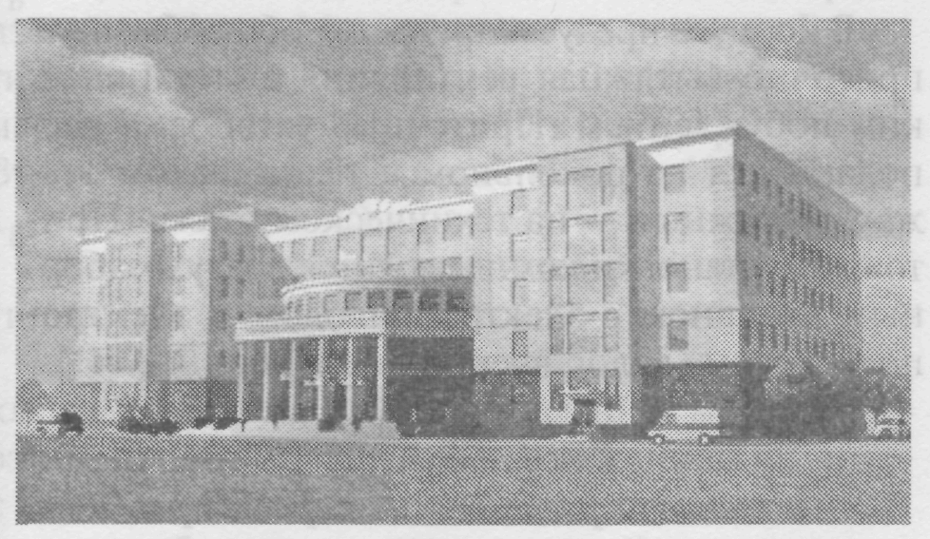
Рисунок Я.1 - Фасад здания
Общая высота здания 25,3 м, высота подвала - 3,6 м. Отапливаемая площадь здания -18199 м², в том числе полезная площадь - 15241 м², отапливаемый объем здания - 72395 м³, общая площадь наружных ограждающих конструкций - 14285 м².
Режим работы: лечебный блок (4-й - 5-й этажи) - круглосуточно, лабораторно-административный блок - (1-й - 3-й этажи) - 8-часовой рабочий день при 5-дневной рабочей неделе, массовые мероприятия (научные конференции и др.) - 8-часовой день один раз в неделю. Одновременное нахождение людей в здании: круглосуточное - 100 чел., в течение 8-часового рабочего дня при 5-дневной неделе - 400 чел., во время научных конференций - 1200 чел.
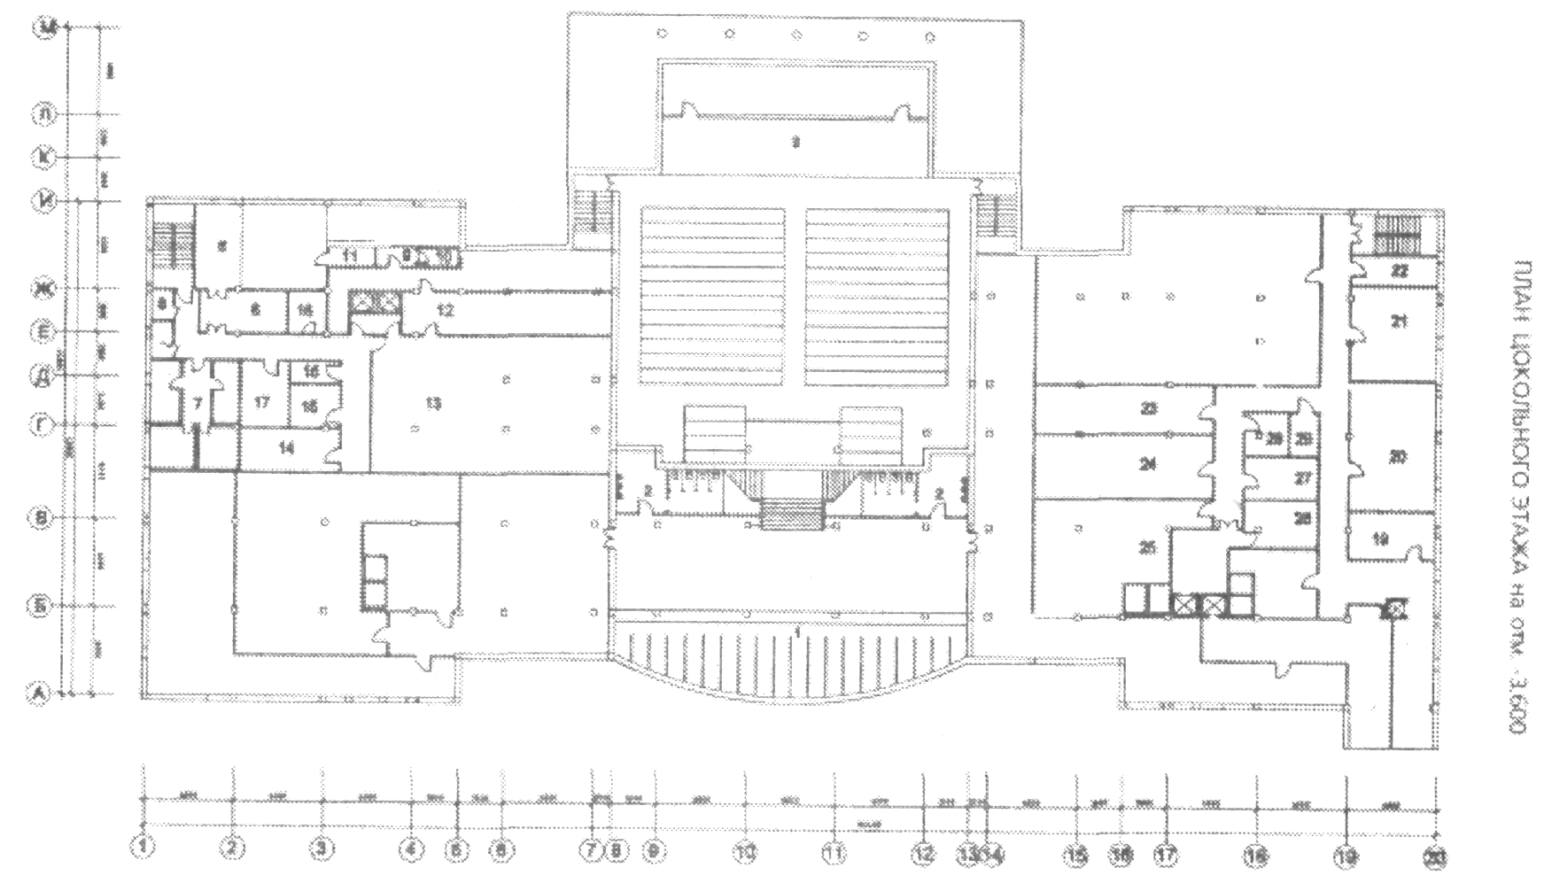
Рисунок Я.2 - План цокольного этажа

Рисунок Я.3 - Продольный разрез
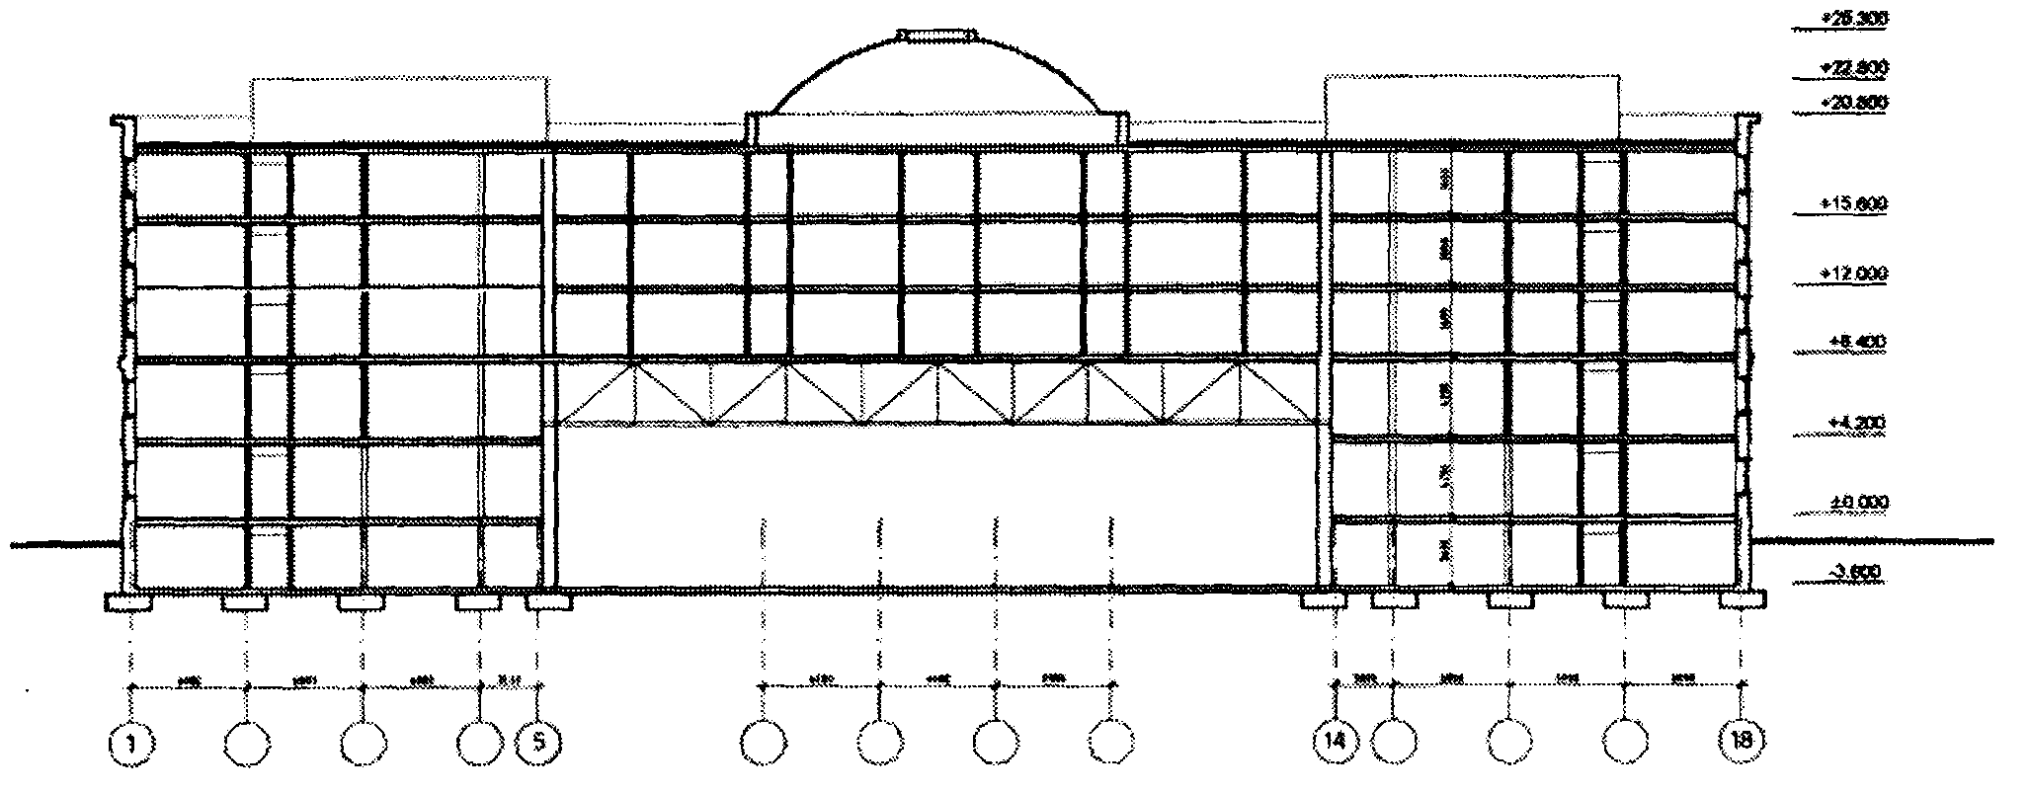
Проектные решения здания
Конструктивная схема здания - монолитный железобетонный каркас с бескапительными монолитными перекрытиями и монолитной фундаментной плитой в основании подвала толщиной 0,7 м. Наружные стены цокольного этажа железобетонные толщиной 250 - 400 мм. Заполнение каркаса по наружным стенам первого этажа - кирпичное толщиной 380 мм, на остальных этажах - мелкие блоки из ячеистого бетона толщиной 250 мм плотностью 600 кг/м³. Все стены имеют наружное утепление из минераловатных плит из базальтового волокна, закрытое снаружи гранитными плитами на относе с образованием вентилируемой воздушной прослойки толщиной не менее 60 мм.
Покрытие здания выполнено в виде монолитной железобетонной плиты, утепленной минераловатными плитами из базальтового волокна с керамзитовой засыпкой.
Светопрозрачные заполнения (окна, витражи, покрытие купола) выполнены из переплетов из алюминиевых сплавов с заполнением двухкамерными стеклопакетами. Стыковые соединения имеют разрывы мостиков холода, выполненные из пластмассовых вставок.
Для светопрозрачных заполнений купола используются однокамерные стеклопакеты с триплекс-стеклом и стеклом с селективным покрытием.
В здании предусмотрены водяное отопление, горячее водоснабжение, подключение к системе централизованного теплоснабжения. Система отопления двухтрубная с верхней разводкой магистралей. Нагревательные приборы снабжены автоматическими терморегуляторами.
В корпусе предусматривается общеобменная приточно-вытяжная вентиляция с механическим побуждением. Приточные установки располагаются на цокольном и техническом этажах, вытяжные - на техническом этаже. Приточные установки комплектуются воздухозаборным клапаном с электроприводом и электроподогревом, калориферной секцией.
Климатические и теплоэнергетические параметры
Согласно СНиП 23-02 и ГОСТ 30494 расчетная средняя температура внутреннего воздуха принимается t_{int} = 21 °С. Согласно СНиП 23-01 расчетная температура наружного воздуха в холодный период года для условий Москвы t_{ext} = -28 °С, продолжительность z_{ht} = 231 сут и средняя температура наружного воздуха t_{ht} = -2,2 °С за отопительный период. Градусо-сутки отопительного периода D_{d} определяются по формуле (1) D_{d} = 5359 °С⋅сут.
Согласно СНиП 23-02 для этих градусо-суток нормируемое сопротивление теплопередаче для наружных стен R_{req}^{w} = 3,28 м²⋅°С/Вт, покрытия R_{req}^{c} = 4,88 м²⋅°С/Вт, ограждений под отапливаемыми подвалами R_{req}^{f} = 3,31 м²⋅°С/Вт, окон и других светопрозрачных конструкций R_{req}^{F} = 0,552 м²⋅°С/Вт.
Согласно таблице 9 СНиП 23-02 нормируемый удельный расход тепловой энергии на отопление лечебного учреждения q_{h}^{req} = 31 кДж/(м³⋅°С⋅сут).
Я.2 ТЕПЛОТЕХНИЧЕСКИЕ РАСЧЕТЫ ОГРАЖДАЮЩИХ КОНСТРУКЦИЙ
Я.2.1 Площади наружных ограждающих конструкций, отапливаемые площадь и объем здания, необходимые для расчета энергетического паспорта, и теплотехнические характеристики ограждающих конструкций здания определялись согласно проекту в соответствии с СНиП 23-02.
Сопротивления теплопередаче ограждающих конструкций определялись в зависимости от количества и материалов слоев по формулам (6 - 8) СНиП 23-02. При этом коэффициенты теплопроводности λ_{Б}, Вт/(м⋅°С), используемых материалов для условий эксплуатации Б: железобетон (плотностью ρ_{o} = 2500 кг/м³), λ_{Б} = 2,04 Вт/(м⋅°С); кирпичная кладка из сплошного кирпича глиняного обыкновенного на цементно-песчаном растворе (ρ₀ = 18700 кг/м³), λ_{Б} = 0,81 Вт/(м⋅°С); цементно-песчаный раствор (ρ_{o} = 1800 кг/м³), λ_{Б} = 0,93 Вт/(м⋅°С); ячеисто-бетонные блоки (ρ_{o} = 600 кг/м³), λ_{Б} = 0,26 Вт/(м⋅°С); гравий керамзитовый (ρ_{o} = 800 кг/м³), λ_{Б} = 0,23 Вт/(м⋅°С); минераловатные плиты производства ЗАО «Минеральная вата» марки Венти Баттс (ρ_{o} = 100 кг/м³), λ_{Б} = 0,045 Вт/(м⋅°С), марки Руф Баттс В (ρ_{o} = 180 кг/м³), λ_{Б} = 0,048 Вт/(м⋅°С), марки Руф Баттс Н (ρ_{o} = 100 кг/м³), λ_{Б} = 0,045 Вт/(м⋅°С).
Наружные стены в корпусе применены трех типов.
Первый тип на первом этаже - кирпичная кладка толщиной 380 мм, утепленная минераловатными плитами Венти Баттс толщиной 120 мм, с облицовочным слоем из гранитных плит на относе, образующим с наружной поверхностью утеплителя вентилируемую воздушную прослойку толщиной 60 мм. Поскольку прослойка вентилируемая, то она и гранитная плита не участвуют в определении теплозащитных свойств стены. Сопротивление теплопередаче этой стены равно
R_{o}^{I} = 1/8,7 + 0,38/0,81 + 0,12/0,045 + 1/23 = 3,3 м²⋅°С/Вт.
Второй тип стены применен в ограждениях основных лестничных клеток и стенового ограждения купола и выполнен из железобетона толщиной 250 мм, утепленного минераловатными плитами толщиной 135 мм с облицовочным слоем из гранитных плит на относе. Сопротивление теплопередаче этой стены равно
R_{o}^{II} = 1/8,7 + 0,25/2,04 + 0,135/0,045 + 1/23 = = 3,28 м²⋅°С/Вт.
Третий тип стены применен на 2 - 5-ом и техническом этажах здания и выполнен из мелких ячеистобетонных блоков толщиной 250 мм, утепленных минераловатными плитами Венти Баттс толщиной 100 мм, с облицовочным слоем из гранитных плит на относе. Сопротивление теплопередаче этой стены равно
R_{o}^{III} = 1/8,7 + 0,25/0,26 + 0,1/0,045 + 1/23 = 3,34 м²⋅°С/Вт.
Стены первого типа имеют площадь A_{wI} = 4613 м² при общей площади всех фасадов 7081 м².
Среднее сопротивление теплопередаче стен здания определяют по формуле (10) равным
$R_{o}^{\text{av}}={A_{w}}/{\sum_{i=1}^{n}{({A_{\text{wi}}}/{R_{o}^{i}})}}$ = 7081/(1256/3,3 + 1212/3,28 + 4613/3,34) = 3,3 м²⋅°С/Вт.
Поскольку стены здания имеют однородную многослойную структуру, то при наличии оконных проемов, образующих в стенах оконные откосы, коэффициент теплотехнической однородности наружных стен принят r = 0,9.
Тогда приведенное сопротивление теплопередаче стен здания, определяемое по формуле (11), равно
R_{o}^{r} = r⋅ R_{o}^{av} = 0,9⋅3,3 = 2,97 м²⋅°С/Вт.
Покрытие (А_{o} = 2910 м²) здания, выполненное в виде монолитной железобетонной плиты толщиной 220 мм, утеплено двумя слоями минераловатных плит: верхний защитный слой - плиты Руф Баттс В толщиной 40 мм и нижний слой - плиты Руф Баттс Н толщиной 150 мм. Сверху покрытие имеет керамзитовую засыпку средней толщиной 120 мм и цементно-песчаную стяжку толщиной 30 мм.
Сопротивление теплопередаче покрытия составило
R_{o} = 1/8,7 + 0,22/2,04 + 0,04/0,048 + 0,15/0,045 + 0,12/0,23 + 0,03/0,93 + 1/23 = 4,99 м²⋅°С/Вт.
Окна и витражи здания (A_{F} = 1424 м²) выполнены из блоков с переплетами из алюминиевых сплавов с заполнением из двухкамерных стеклопакетов с толщиной воздушных прослоек 12 мм. Приведенное сопротивление теплопередаче R_{o}^{r} = 0,45 м²⋅°С/Вт.
Светопрозрачное покрытие купола (А_{scy} = 288 м²) выполнено из блоков с переплетами из алюминиевых сплавов с заполнением из однокамерных стеклопакетов с наружным стеклом триплекс и внутренним стеклом с селективным покрытием. Приведенное сопротивление теплопередаче R_{o}^{r} = 0,6 м²⋅°С/Вт.
Ограждения отапливаемого подвала (пол и стены) контактируют с грунтом. Определение приведенного сопротивления теплопередаче ограждений, контактирующих с грунтом, осуществляется по следующей методике.
Для этого ограждения, контактирующие с грунтом (А_{j} = 4006 м²), разбиваются на зоны шириной 2 м, начиная от верха наружных стен подвала, контактирующих с грунтом.
Площади зон и их сопротивления теплопередаче
A_{fi}, м² R_{oi}, м²⋅°С/Вт
Зона I 634 2,1
Зона II 592 4,3
Зона III 556 8,6
Зона IV 2224 14,2
Приведенное сопротивление теплопередаче ограждений по грунту, определяемое по формуле (10), равно
R_{f}^{r} = 4006/(634/2,1 + 592/4,3 + 556/8,6 + 2224/14,2) = 6,06 м²⋅°С/Вт.
Я.2.2 Приведенный коэффициент теплопередачи К_{m}^{tr} через наружные ограждающие конструкции здания определяется по формуле (Г.5) приложения Г СНиП 23-02 по приведенным сопротивлениям теплопередаче отдельных ограждающих конструкций оболочки здания и их площадям
К_{m}^{tr} = (5657/2,97 + 1424/0,45 + 2910/4,99 + 288/0,6 + 4006/6,06)/14285 = 0,476 Вт/(м²⋅°С).
Я.2.3 Условный коэффициент теплопередачи здания K_{m}^{inf}, учитывающий теплопотери за счет инфильтрации и вентиляции, определяется по формуле (Г.6) приложения Г СНиП 23-02. При этом
удельная теплоемкость воздуха с = 1 кДж/(кг⋅°С);
β_{v} = 0,85;
отапливаемый объем здания V_{h} = 72395 м³;
общая площадь внутренних поверхностей наружных ограждающих конструкций A_{e}^{sum} = 14285 м²;
средняя плотность приточного воздуха за отопительный период определяется по формуле (Г.7) приложения Г СНиП 23-02
ρ_{a}^{ht} = 353/[273 + 0,5(t_{int} + t_{ext})]=353/[273 + 0,5(21 - 28)] = 1,31 кг/м³;
средняя кратность воздухообмена здания за отопительный период рассчитывается по суммарному воздухообмену за счет вентиляции и инфильтрации по формуле (Г.8) СНиП 23-02
п_{а} = [(L_{v} n_{v})/168 + (G_{inf}kn_{inf}/168]/(βv⋅V_{h}), (Я.2.1)
где L_{v} - количество приточного воздуха при механической вентиляции.
По проекту количество приточного воздуха, поступающего по этажам, составляет: цокольный этаж - 69298 м³/ч, 1-й этаж - 34760 м³/ч, - 2-й этаж - 19240 м³/ч, - 3-й этаж - 30890 м³/ч, - 4-й этаж - 14690 м³/ч, - 5-й этаж - 37460 м³/ч, - технический этаж - 3610 м³/ч.
n_{v} - число часов работы механической вентиляции в течение недели; согласно технологическому режиму работы здания 4-й и 5-й этажи вентилируются с помощью механической вентиляции круглосуточно в течение недели 168 ч (n_{v}), одна треть притока цокольного, 1-го и 2-го этажей, а также приток 3-го этажа и подкупольного пространства - в течение 40 ч в неделю (n_{v}), две трети цокольного, 1-го и 2-го этажей - в течение 8 ч в неделю (n_{v});
G_{inf} - количество инфильтрующегося воздуха в здание через ограждающие конструкции в нерабочее время - для общественных зданий определяется по формуле
G_{inf} = 0,5β_{v}⋅V_{h}¹. (Я.2.2)
V_{h}¹ - отапливаемый объем помещений здания, работающих 40 ч в неделю, V_{h}¹ = 53154 м³;
k - коэффициент учета влияния встречного теплового потока в светопрозрачных конструкциях, равный для конструкции с одинарными переплетами k = 1;
n_{inf} - число часов учета инфильтрации в течение недели, равное для рассматриваемого здания n_{inf} = 168 - n_{v} = 168 - 40 = 128 ч.
Тогда
п_{а} = {[(14690 + 37460)⋅168 + (41099 + 30890 + 3610)⋅40 + 82199,8]/168 +
+ (0,5 · 0,85 · 53154 · 128)/168}/0,85⋅72395 = 1,48 1/ч.
Подставляя приведенные выше значения в формулу (Г.6) СНиП 23-02, получим
K_{m}^{inf} = 0,28cn_{a}β_{v}V_{h}ρ_{a}^{ht}k/A_{e}^{sum} = 0,28⋅1⋅1,48⋅0,85⋅72395⋅1,31⋅1/14285 = 2,337 Вт/(м²⋅°С).
Я.2.4 Общий коэффициент теплопередачи здания К_{т}, Вт/(м²⋅°С), определяется по формуле (Г.4) приложения Г СНиП 23-02
K_{m} = K_{m}^{tr} + K_{m}^{inf} = 0,476 + 2,337 = 2,813 Вт/(м²⋅°С).
Я.2.5 Нормируемые значения сопротивления теплопередаче наружных ограждающих конструкций согласно СНиП 23-02 устанавливаются в зависимости от градусо-суток отопительного периода D_{d} района строительства для каждого вида ограждения. В таблице Я.1 приведены значения нормируемых R_{req} и приведенных R_{o}^{r} сопротивлений теплопередаче видов ограждений рассматриваемого здания.
Таблица Я.1 - Величины нормируемых R_{reg} и приведенных R_{o}^{r} сопротивлений теплопередаче видов ограждений здания
№ п.п. | Вид ограждения | R_{reg}, м²⋅°С/Вт | R_{o}^{r}, м²⋅°С/Вт
1 | Стены | 3,28 | 2,97
2 | Покрытие | 4,88 | 4,99
3 | Окна | 0,552 | 0,45
4 | Стены и пол по грунту | - | 6,06
5 | Остекление купола | - | 0,6
Как следует из таблицы, значения приведенных сопротивлений теплопередаче для стен и окон ниже нормируемых величин по СНиП 23-02. Однако это допустимо согласно 5.1 в СНиП 23-02, так как эти величины будут далее проверены на соответствие по показателю удельного расхода тепловой энергии на отопление здания.
Я.2.6 Температура внутренней поверхности светопрозрачных конструкций должна быть для горизонтального остекления не ниже температуры точки росы t_{d}: при t_{int} = 21 °С и ϕ_{int} = 55 % t_{d} = 11,6 °С, для окон не ниже 3 °С при расчетных условиях.
Температуру внутренней поверхности наружных ограждений τ_{int} при расчетных условиях следует определять по формуле
τ_{int} = t_{int} - (t_{int} - t_{ext})/(R_{F}^{r}⋅α_{int}). (Я.2.3)
Для светопрозрачного купола
τ_{int} = 21 -(21 + 28)/(0,6 - 9,9) = 11,75 °C > t_{d} = 11,6 °С;
для окон
t_{int} = 21 - (21 + 28)/(0,45⋅8,7) = 8,7 °С> 3 °С.
Следовательно, температура внутренней поверхности светопрозрачных конструкций при расчетных условиях удовлетворяет требованиям СНиП 23-02.
Я.2.7 Объемно-планировочные характеристики здания установлены по СНиП 23-02.
Отношение площади наружных ограждающих конструкций отапливаемой части здания к полезной площади k:
k = A_{e}^{sum}/A_{h} = 14285/15241 = 0,94.
Коэффициент остекленности фасадов здания f:
f = A_{F}/A_{W+F} = 1424/7081 = 0,2 < 0,25 (по нормам СНиП 23-02).
Показатель компактности здания k_{e}^{des}, 1/м:
k_{e}^{des} = A_{e}^{sum}/V_{h} = 14285/72395 = 0,197.
Я.2.8 В здании применены следующие энергосберегающие мероприятия:
- в качестве утеплителя ограждающих конструкций здания используются эффективные теплоизоляционные материалы с коэффициентом теплопроводности 0,045 Вт/(м⋅°С);
- в здании устанавливаются эффективные двухкамерные стеклопакеты с высоким сопротивлением теплопередаче;
- в здании предусматривается приточно-вытяжная вентиляция с автоматизацией;
- применено автоматическое регулирование теплоотдачи отопительных приборов с помощью термостатов при центральном регулировании тепловой энергии.
Я.3 РАСЧЕТЫ ЭНЕРГЕТИЧЕСКИХ ПОКАЗАТЕЛЕЙ ЗДАНИЯ
Я.3.1 Расход тепловой энергии на отопление здания за отопительный период Q_{h}^{y}, МДж, определяется по формуле (Г.2) СНиП 23-02
Q_{h}^{y} = [Q_{h} - (Q_{int} + Q_{s})v⋅ξ]β_{h}, (Я.3.1)
где Q_{h} - общие теплопотери здания через наружные ограждающие конструкции, МДж, определяемые по Я.3.2;
Q_{int} - бытовые теплопоступления в течение отопительного периода, МДж, определяемые по Я.3.3;
Q_{s} - теплопоступления через окна и фонари от солнечной радиации в течение отопительного периода, МДж, определяемые по Я.3.4;
v - коэффициент снижения теплопоступлений за счет тепловой инерции ограждающих конструкций, для рассматриваемого здания v = 0,8;
ζ - коэффициент эффективности авторегулирования подачи теплоты в системах отопления, в корпусе применена двухтрубная система отопления с термостатическими кранами на отопительных приборах, ζ = 0,95;
β_{h} - коэффициент, учитывающий дополнительное теплопотребление системы отопления, связанного с дискретностью номинального теплового потока номенклатурного ряда отопительных приборов, их дополнительными теплопотерями через зарадиаторные участки ограждений, повышенной температурой воздуха в угловых помещениях, теплопотерями трубопроводов, проходящих через неотапливаемые помещения, для зданий с отапливаемыми подвалами β_{h} = 1,07.
Я.3.2 Общие теплопотери здания за отопительный период определяют по формуле (Г.3) СНиП 23-02
Q_{h} = 0,0864k_{m}⋅D_{d}⋅А_{e}^{sum} = 0,0864⋅2,813⋅5359⋅14285 = 18605762 МДж.
Я.3.3 Бытовые теплопоступления в течение отопительного периода определяют по формуле (Г.10) СНиП 23-02
Q_{int} = 0,0864q_{int}⋅z_{ht}⋅A_{l}, (Я.3.2)
где A_{l} - для общественных зданий - расчетная площадь, определяемая как сумма площадей всех помещений, за исключением коридоров, переходов, лестничных клеток, лифтовых шахт внутренних открытых лестниц и пандусов; в рассматриваемом здании площадь коридоров, лестничных клеток, лифтовых шахт составляет 3316 м². Тогда А_{l} = 15241 - 3316 = 11925 м²;
q_{int} - величина бытовых тепловыделений на 1 м² площади общественного здания, устанавливаемых по расчетному числу людей (90 Вт/чел), находящихся в здании, освещения, медицинского и другого технологического оборудования, в том числе компьютеров (по установочной мощности) с учетом рабочих часов в неделю. Тепловыделения в течение недели: от людей, находящихся в корпусе
Q₁ = 90(100⋅168 + 400⋅40 + 1200⋅8)/168 = 22714 Вт = 22,7 кВт;
от искусственного освещения (с коэффициентом использования 0,4) Q₂ = 149,4 кВт;
от медицинского и другого технологического оборудования; от компьютеров 897 кВт, коэффициент использования которых по времени в течение недели 0,35, тогда Q₃ = 0,35×897 = 314 кВт.
Итого q_{int} = (Q₁ + Q₂ + Q₃)/А_{l} = (22,7 + 149,4 + 314)⋅10³/11925 = 40,8 Вт/м²;
z_{ht} - то же, что в формуле (1), z_{ht} = 231 сут;
Тогда
Q_{int} = 0,0864⋅40,8⋅231⋅11925 = 9710560 МДж.
Я.3.4. Теплопоступления через окна и фонари от солнечной радиации в течение отопительного периода для четырех фасадов здания, ориентированных по четырем направлениям, определяются по формуле (Г.11) СНиП 23-02
Q_{s} = τ_{F}⋅k_{F}(A_{F1}I₁ + A_{F2}I₂ + A_{F3}I₃ + A_{F4}I₄) + τ_{scy}⋅k_{scy}⋅A_{scy}⋅I_{hor}, (Я.3.3)
где τ_{F}, τ_{scy} - коэффициенты, учитывающие затенение светового проема соответственно окон и остекления купола непрозрачными элементами, для заполнения стеклопакетами в одинарных алюминиевых переплетах τ_{F} = τ_{scy} = 0,85;
k_{F}, k_{scy} - коэффициенты относительного пропускания солнечной радиации для светопропускающих заполнений соответственно окон и купола: для двухкамерных стеклопакетов окон k_{F} = 0,76; для однокамерных стеклопакетов с внутренним стеклом с селективным Покрытием k_{scy} = 0,51;
А_{F1}, А_{F2}, А_{F3}, А_{F4} - площади светопроемов фасадов здания, ориентированных по четырем направлениям, А_{F1} = 174 м²; А_{F2} = 613 м²; А_{F3} = 155 м²; А_{F4} = 482 м²;
А_{scy} - площадь светопроемов купола, A_{scy} = 288 м²;
I₁, I₂, I₃, I₄ - средняя за отопительный период величина солнечной радиации на вертикальные поверхности при действительных условиях облачности, ориентированная по четырем фасадам здания, для условий Москвы I₁ = 43 МДж/м²; I₂ = 835 МДж/м², I₃ = = 1984 МДж/м²; I₄ = 835 МДж/м²;
I_{hor} - средняя за отопительный период величина солнечной радиации на горизонтальную поверхность при действительных условиях облачности, для Москвы I_{hor} = 1039 МДж/м²;
Q_{s} = 0,85⋅0,76⋅(43⋅174 + 835⋅613 + 1984⋅155 + 835⋅482) + 0,85⋅0,51⋅1039⋅288 = 923862 МДж.
Зная значения составляющих теплопотерь и теплопоступлений в здание, определим Q_{h}^{y} по формуле (Я.3.1). Расход тепловой энергии за отопительный период равен
Q_{h}^{y} = [18605762 - (9710560 + 923862)⋅0,8×0,95]⋅1,07 = 11260254 МДж.
Я.3.5 Расчетный удельный расход тепловой энергии на отопление здания за отопительный период q_{h}^{des}, кДж/(м³⋅°C⋅сут), определяется по формуле (Г.1) СНиП 23-02
q_{h}^{des} = 10³Q_{h}^{y}/(V_{h}/D_{d}) = 10³⋅11260254/(72395×5359) = 29 кДж/(м³⋅°С⋅сут).
Для пятиэтажного лечебного учреждения нормируемое значение согласно таблице 9 СНиП 23-02 равно
q_{h}^{req} = 31 кДж/(м³⋅°С⋅сут).
Следовательно, требования СНиП 23-02 выполняются.
Я.3.6 Исходные данные, объемно-планировочные, теплотехнические и энергетические показатели здания заносятся в энергетический паспорт здания, форма которого приведена в приложении Д СНиП 23-02.
ЗАКЛЮЧЕНИЕ
Ограждающие конструкции 5-этажного здания лечебного учреждения соответствуют требованиям СНиП 23-02.
Степень снижения расхода энергии за отопительный период равна минус 6,45 %. Следовательно, здание относится к классу С («Нормальный») по энергетической эффективности.
№ п.п. | Показатели | Нормируемые значения | Расчетные значения
1 | Температура на внутренней поверхности остекления, °С:
 | окон | τ_{int}^{F} ≥ 3 | τ_{int}^{F} = 8,7
 | купола | τ_{int}^{scy} ≥ 11,6 | τ_{int}^{scy} = 11,75
2 | Показатель компактности здания k_{e}, 1/м | - | k_{e}^{des} = 0,197
3 | Расчетный удельный расход тепловой энергии на отопление здания за отопительный период q_{h}, кДж/(м³⋅°С⋅сут) | q_{h}^{req} = 31 | q_{h}^{req} = 29
4 | Сопротивление теплопередаче R_{o}, м²⋅°С/Вт:
 | стеновых ограждений | R_{o}^{req} = 3,18 | R_{o}^{des} = 2,97
 | покрытия | R_{o}^{req} = 4,88 | R_{o}^{des} = 4,99
 | окон | R_{o}^{req} = 0,58 | R_{o}^{des} = 0,45
 | остекления купола | - | R_{o scy}^{des} = 0,6
Ключевые слова: тепловая защита зданий, строительная теплотехника, энергопотребление, энергосбережение, энергетическая эффективность, энергетический паспорт, теплоизоляция, контроль теплотехнических показателей

